Strategia Rozwoju

Powiatu Chełmskiego

na lata

2021-2026

Chełm, marzec 2021 r.

Strategia Rozwoju Powiatu Chełmskiego na lata 2021-2026 została opracowana przez firmę EuroCompass Sp. z o.o.

Zespół ekspercki:
Ryszard Boguszewski
Ewelina Borowiec
Beata Filipowicz
Magdalena Kulczyńska

Spis treści
1. Wprowadzenie 3
1.1. Kontekst oraz podstawy prawne 3
1.2. Powiązanie z dokumentami strategicznymi i planistycznymi 3
1.3. Przyjęta metodyka prac 4
1.4. Ocena i dotychczasowe efekty wdrażania strategii 5
2. Raport stanu – analiza i diagnoza strategiczna 9
2.1. Przestrzeń i środowisko 9
2.2. Społeczeństwo 20
2.3. Gospodarka 34
2.4. Infrastruktura techniczna 47
2.5. Infrastruktura społeczna 56
2.6. Jakość rządzenia 66
2.7. Podsumowanie analizy i diagnozy 77
3. Rozwój strategiczny w latach 2021-2026 79
3.1. Wizja rozwoju 79
3.2. Misja oraz cele strategii 80
3.3. System wdrażania i finansowania Strategii 94
4. System monitoringu, ewaluacji i aktualizacji strategii 96
4.1. Monitorowanie efektów wdrażania strategii 96
4.2. Zasady, tryb i metody przeprowadzenia ewaluacji 98
4.3. Zasady i tryb aktualizacji Strategii 101
5. Partycypacja społeczna 103
5.1. System informacji i promocji 103
5.2. Konsultacje społeczne 105
5.3. Ankietyzacja mieszkańców Powiatu Chełmskiego 106
6. Proces strategicznej oceny oddziaływania dokumentu na środowisko 121
7. Spis rycin, wykresów i tabel 124
8. Załączniki 128

Wprowadzenie

Kontekst oraz podstawy prawne
Strategia Rozwoju Powiatu Chełmskiego na lata 2021-2026 jest dokumentem określającym strategiczne kierunki rozwoju społeczno-gospodarczego w perspektywie długoterminowej, przy uwzględnieniu endogennych potencjałów rozwojowych obszaru. Wyznacza ramy dla konstruowania lokalnej polityki rozwoju, zgodnie z misją, jaką jest realizacja zadań publicznych na najwyższym poziomie, ze szczególnym uwzględnieniem potrzeb społeczności lokalnej oraz dążeniem do poprawy jakości życia i rozwoju gospodarczego.
Strategia, jako podstawowy dokument dla organów samorządowych, określa cele oraz kierunki działań polityki rozwoju, prowadzonej w przestrzeni powiatowej oraz wskazuje obszary problemowe wymagające poprawy. Dokument ten został usankcjonowany prawnie w art. 3 i 4 Ustawy z dnia 6 grudnia 2006 r. o zasadach prowadzenia polityki rozwoju. Sam proces planowania strategicznego zapewnia sprawne i efektywne zarządzanie rozwojem lokalnym, w perspektywie długoterminowej i przy ekonomicznym wykorzystaniu dostępnych środków (w tym środków zewnętrznych umożliwiających sprawniejszą realizację planowanych inwestycji). Ponadto umożliwia wydajniejsze gospodarowanie zasobami, przy stałej analizie ryzyka oraz monitorowaniu najważniejszych trendów i procesów występujących na terenie powiatu. Pozwala to na przeciwdziałanie i odpowiednie reagowanie na występujące problemy, a jednocześnie umożliwia skoncentrowanie działań interesariuszy rozwoju lokalnego na zasobach i szansach wspierających postęp społeczno-gospodarczy.
W Strategii została zawarta długofalowa polityka rozwoju lokalnego, która jednocześnie stanowi formę umowy społeczno-instytucjonalnej. Strategia jest dokumentem elastycznym, podlegającym aktualizacji w przypadku zmiany uwarunkowań społeczno-gospodarczych, które powinny być stale monitorowane na etapie wdrażania dokumentu. Ponadto ma na celu przedstawienie przyjętych planów strategicznych powiatu, w oparciu o jego zweryfikowany potencjał, zasoby oraz możliwości rozwojowe, w kontekście problemów i lokalnych potrzeb.

Powiązanie z dokumentami strategicznymi i planistycznymi
Strategia Rozwoju Powiatu Chełmskiego na lata 2021-2026 została przygotowana z uwzględnieniem założeń strategicznych polityki państwa i regionu, a także uwarunkowań członkostwa Polski w Unii Europejskiej. Ponadto spełnia kilka zasadniczych funkcji:
- prezentuje kierunki rozwoju powiatu, jego społeczeństwa i gospodarki, a także jest istotnym materiałem informacyjnym w komunikacji z interesariuszami wewnętrznymi i zewnętrznymi,
- jako program działania stanowi podstawę lepszego zarządzania przez administrację samorządową - sformułowanie misji i celów strategicznych daje możliwość ustalenia kierunków działań,
- stanowi podstawę do zarządzania określonymi zasobami materialnymi i finansowymi, co daje szansę na trafne wydatkowanie środków własnych, a także ubieganie się o środki krajowe oraz pomocowe Unii Europejskiej i międzynarodowych instytucji finansowych.
Wyznaczona wizja rozwoju (która zostanie osiągnięta w wyniku realizacji poszczególnych celów) jest spójna z głównymi celami dokumentów, zarówno na poziomie krajowym, regionalnym jak i lokalnym, należą do nich:
- Krajowa Strategia Rozwoju Regionalnego 2030: Efektywne wykorzystanie endogenicznych potencjałów terytoriów i ich specjalizacji do osiągania zrównoważonego rozwoju kraju, co tworzyć będzie warunki do wzrostu dochodów mieszkańców Polski przy jednoczesnym osiąganiu spójności w wymiarze społecznym, gospodarczym, środowiskowym i przestrzennym.
- Koncepcja Przestrzennego Zagospodarowania Kraju 2030: Efektywne wykorzystanie przestrzeni kraju i jej terytorialnie zróżnicowanych potencjałów rozwojowych dla osiągania ogólnych celów rozwojowych – konkurencyjności, zwiększenia zatrudnienia, sprawności funkcjonowania państwa oraz spójności w wymiarze społecznym, gospodarczym i terytorialnym w długim okresie.
- Długookresowa Strategia Rozwoju Kraju „Polska 2030. Trzecia fala nowoczesności”: Poprawa jakości życia Polaków.
- Zintegrowane Ponadsektorowe Strategie, w tym: Strategia Rozwoju Transportu do 2020 roku (z perspektywą do 2030 roku) (SRT), Strategia Bezpieczeństwo Energetyczne i Środowisko (BEiŚ), Strategia Sprawne Państwo (SSP), Strategia Rozwoju Kapitału Społecznego (SRKS), Strategia Rozwoju Systemu Bezpieczeństwa Narodowego RP (SRSBN RP), Strategia zrównoważonego rozwoju wsi, rolnictwa i rybactwa (SZRWiR).
- Strategia Rozwoju Województwa Lubelskiego na lata 2014-2020 (z perspektywą do 2030 r.).
- Strategie na poziomie gminnym, lokalne programy czy strategie sektorowe.

Przyjęta metodyka prac
Strategia Rozwoju Powiatu Chełmskiego na lata 2021-2026 powstała w oparciu o model ekspercko-partycypacyjny zakładający duży udział władz i społeczności lokalnej w pracach nad dokumentem przy jednoczesnym zaangażowaniu ekspertów zewnętrznych. Dokument opracowano kierując się zasadami,
- spójności zaktualizowanej strategii z dokumentami planistycznymi i operacyjnymi na poziomie krajowym, regionalnym i lokalnym;
- partnerstwa w procesie planowania poprzez współpracę władz powiatowych z innymi samorządami oraz podmiotami, reprezentującymi różne środowiska oraz instytucje – zgodnie z ideą wieloszczeblowego zarządzania (ang. multi-level governance) oraz oddolnego angażowania partnerów do współpracy i współrządzenia,
- wieloletniego planowania rozwoju powiatu w oparciu o ocenę efektów dotychczas realizowanej strategii z uwzględnieniem zmieniającej się sytuacji społeczno-gospodarczej na poziomie powiatu, województwa lubelskiego oraz kraju,
- elastyczności i przedsiębiorczego odkrywania, zgodnie z którą pierwotne założenia strategii były korygowane i dostosowywane do potrzeb i postulatów, zgłaszanych przez partnerów społecznych i gospodarczych, zaangażowanych w proces prac nad aktualizacją strategii.
Struktura dokumentu obejmuje logiczną całość, składającą się z części analityczno-diagnostycznej, części strategicznej oraz części wdrożeniowej.
Z uwagi na nowe podejście w planowaniu strategicznym część analityczno-diagnostyczna wymagała w większym, niż dotychczas stopniu uwzględnienia wymiaru terytorialnego, było to możliwe dzięki zawarciu następujących elementów:
- określeniu podstawowych cech struktury przestrzennej obszaru,
- określeniu zróżnicowań i specyfiki terytorium,
- analizie potencjałów rozwojowych w ujęciu terytorialnym,
- analizie spójności wewnętrznej,
- analizie profili i rozmieszczenia działalności gospodarczej, które wpływają na zróżnicowanie rozwoju gospodarczego i zagospodarowania przestrzennego,
- przedstawieniu wpływu terytorialnego realizowanych dotychczas działań rozwojowych w obszarze objętym strategią.
W pierwszej kolejności autorzy strategii koncentrowali się na identyfikacji zasobów endogennych mających wpływ na rozwój obszaru wynikających z położenia i uwarunkowań środowiskowych. Następnie ocenie podlegały czynniki demograficzne i społeczne, gospodarcze oraz infrastruktura mająca wpływ na jakość życia. Czynniki te należą do najważniejszych wyznaczników rozwoju społeczno-gospodarczego. Przedkładają się bowiem bezpośrednio na poziom i warunki życia oraz świadczą o kapitale ludzkim. Ponadto, do celów porównawczych dobrano grupę porównawczą – powiaty o podobnym położeniu i specyfice, tj. powiat hrubieszowski, powiat tomaszowski i powiat włodawski, a także pokazano wybrane wskaźniki w odniesieniu do województwa lubelskiego i kraju. Analiza umożliwiła ocenę pozycji powiatu chełmskiego w różnych obszarach w celu uzupełnienia obrazu aktualnego stanu społeczno-gospodarczego.
Podczas dalszych prac nad dokumentem, w części strategicznej, uwzględnienie wymiaru terytorialnego oznaczało konieczność wyznaczania celów rozwojowych, określenia zasad koordynacji i współpracy oraz doboru odpowiednich instrumentów w taki sposób, aby wykorzystać specyficzne uwarunkowania i zróżnicowane potencjały rozwojowe zidentyfikowane w części diagnostycznej. Dlatego też podczas prac nad dokumentem, a w szczególności przy definiowaniu wizji i celów strategicznych kierowano się następującymi założeniami:
- ograniczenie problemów rozwojowych oraz wzmocnienie i lepsze wykorzystanie potencjałów obszaru,
- większa koncentracja i specjalizacja, zarówno w wymiarze tematycznym, jak i terytorialnym, przy wykorzystaniu potencjałów decydujących o przewadze konkurencyjnej obszaru,
- programowanie rozwoju, a nie zaspokajanie bieżących potrzeb.
Przy definiowaniu celów operacyjnych założono, że mogą one wychodzić poza ustawowy zakres kompetencji powiatu, gdyż ich realizacja opierać się będzie na współpracy z innymi samorządami lub partnerami społeczno-gospodarczymi. Taka koncepcja zarządzania, określana jako „holistyczna”, jest obecnie postulowaną koncepcją wieloszczeblowego zarządzania wychodzącą naprzeciw oczekiwaniom mieszkańców liczących na skuteczność władz powiatowych.

Ocena i dotychczasowe efekty wdrażania strategii
Dotychczasowo realizowana strategia została przyjęta Uchwałą nr XXIX/259/2014 Rady Powiatu w Chełmie z dnia 20 sierpnia 2014 r. w sprawie uchwalenia „Aktualizacji Strategii Rozwoju Powiatu Chełmskiego na lata 2008 – 2015 z perspektywą do roku 2020” i była ona podstawą do realizacji szeregu projektów i działań rozwojowych oraz finansowanych zarówno ze środków własnych powiatu, jak i źródeł zewnętrznych (głównie ze środków funduszy Unii Europejskiej).
Strategia była wdrażana w czterech obszarach strategicznych (priorytetowych), których uszczegółowieniem było 13 celów operacyjnych - do osiągnięcia poprzez podejmowanie stosownych działań kierunkowych (nieokreślonych w dokumencie zaktualizowanym). System monitorowania i ewaluacji strategii opierał się na zestawie 7 wskaźników przyporządkowanych celom strategicznym oraz 17 wskaźników przyporządkowanych poszczególnym celom operacyjnym. Przy czym dla wskaźników monitoringowych nie zostały określone ani wartości bazowe (początkowe), ani też wartości docelowe, co bardzo utrudnia ocenę efektów wdrażania strategii przez pryzmat osiągniętych wskaźników. Inną poważną trudnością w ocenie strategii jest jej szerokie podejście w zakresie zakładanych celów strategicznych, które obejmują całą społeczność powiatu i zakładają wdrażanie działań operacyjnych przez szeroką gamę podmiotów i instytucji, niezależnie od ustawowych kompetencji samorządu powiatowego.
Z uwagi na wskazane powyższej trudności dokonano oceny efektów wdrażania strategii na dwóch poziomach, tj. poziomie produktowym – pozwalającym na identyfikację kluczowych projektów i zadań inwestycyjnych, jakie udało się zrealizować samorządowi powiatowemu i jednostkom mu podległym oraz na poziomie rezultatów pokazujących w jaki sposób wysiłek całej społeczności powiatu (w tym jednostek samorządowych, przedsiębiorców, organizacji pozarządowych) wpłynął na ogólny rozwój społeczno-gospodarczy i poprawę jakości życia mieszkańców. Ocena efektów wdrażania strategii na poziomie produktów obejmuje głównie te zadania inwestycyjne i przedsięwzięcia, na realizację których istotny wpływ miał samorząd powiatowy, głównie dzięki udostępnionym środkom finansowym lub zaangażowaniu się w realizację danego projektu instytucji podległej powiatowi. Z kolei ocena efektów wdrażania strategii na poziomie rezultatów jest możliwa głównie przez pryzmat dostępnych danych statystycznych dla powiatu oraz poszczególnych gmin i w dużej mierze jest dokonana na podstawie diagnozy sytuacji społeczno-gospodarczej powiatu (zaprezentowanej w rozdziale 2).
Niemniej jednak, pomimo braku określenia wartości wskaźników monitoringowych, w poniższej tabeli dokonano prezentacji ww. wskaźników w oparciu o dane statystyczne GUS, określając wartość bazową w roku przyjęcia aktualizacji strategii przez Radę Powiatu i rok 2018 lub 2019 – w zależności od dostępności danych w BDL GUS. Ponadto określono efekt wynikający ze zmiany wartości wskaźników, co potwierdza pozytywne zmiany na terenie powiatu chełmskiego w zakresie podejmowanych działań inwestycyjno-rozwojowych.

Tabela 1. Wskaźniki do monitorowania i oceny stopnia osiągania celów głównych Strategii Rozwoju Powiatu Chełmskiego do 2020 roku
Lp. | Cel strategiczny/priorytet | Wskaźnik | Wartość bazowa 2014 r. | Wartość osiągnięta 2018/2019 r. | Efekty:  pozytywne  negatywne
1. | Zrównoważone wykorzystanie istniejących zasobów dla rozwoju społeczno-gospodarczego | Udział nakładów inwestycyjnych w przedsiębiorstwach według grup sekcji w ogóle nakładów inwestycyjnych przedsiębiorstw (bez podmiotów gospodarczych o liczbie pracujących do 9 osób) w działach:
 |  | - rolnictwo, leśnictwo, łowiectwo i rybactwo | 7,6% | 9,6% (2018)
 |  | - przemysł i budownictwo | 52,9% | 67,9% (2018)
2. | Zwiększenie konkurencyjności i innowacyjności lokalnej gospodarki | Nakłady inwestycyjne w przedsiębiorstwach (ceny bieżące; bez podmiotów gospodarczych o liczbie pracujących do 9 osób) na 1 mieszkańca w wieku produkcyjnym | 727 | 601  (2018)
3. | Wzrost poziomu zatrudnienia i jakości życia mieszkańców powiatu | Udział liczby pracujących w ogólnej liczbie mieszkańców w wieku produkcyjnym | 45,0% | 47,9%  (2018)
4. | Podnoszenie kompetencji i zdolności do kooperacji mieszkańców oraz ograniczenie wykluczenia cywilizacyjnego | Zużycie mediów w gospodarstwach domowych w ciągu roku na 1 mieszkańca:
 |  | - energii elektrycznej [kWh] | 532,7 | 589,4  (2018)
 |  | - gazu [kWh] | 209,6 | 257,7  (2018)
 |  | - wody [m³] | 19,1 | 23,5  (2018)
Źródło: opracowanie własne na podstawie danych BDL GUS
Analizując wydatki inwestycyjne w strukturze budżetu, zgodnie z danymi GUS, w latach 2014-2019, udział wydatków majątkowych w wydatkach ogółem wahał się w granicach 16,5-32,1%, przy czym były to w całości wydatki majątkowe inwestycyjne służące realizacji strategii.
Zgodnie z przeprowadzoną ankietyzacją, od 2014 roku wydatki na realizację strategii wyniosły ponad 337 mln zł. Znaczna cześć była przeznaczona na wydatki inwestycyjne (prawie 60%) związane z rozwojem społeczeństwa informacyjnego (zakresy projektów obejmowały głównie modernizację ewidencji, gruntów i budynków, stworzenie systemu informacji przestrzennej oraz uruchomienie systemów informatycznych). Znaczna część środków została również przeznaczona na poprawę jakości i dostępności infrastruktury drogowej – wydano ponad 93 mln zł, były to jedne z kluczowych przedsięwzięć. Pozostała kwota 44 mln zł została wydatkowana na działania związane z promocją zatrudnienia i ograniczaniem bezrobocia na lokalnym rynku pracy. Projekty w większości były współfinansowane ze środków Unii Europejskiej. Dużą aktywnością wykazał się Powiatowy Urząd Pracy, uczestnicząc w realizacji szeregu programów i projektów. Realizowane projekty dotyczyły zarówno działań nastawionych na podniesienie efektywności funkcjonowania samego urzędu (np. Urząd bez granic - BIS), jak i działań skierowanych do osób młodych w celu zwiększenia szans możliwości zatrudnienia jak i do osób znajdujących się w szczególnie trudnej sytuacji na rynku pracy (np. Aktywizacja osób młodych pozostających bez pracy w powiecie chełmskim i mieście Chełm (I), Nowy start – lepsze jutro).
W analizowanym okresie, oprócz inwestycji i projektów wdrażanych przez samorząd powiatowy i jego jednostki organizacyjne, na terenie powiatu chełmskiego były realizowane projekty, które pośrednio przyczyniły się do realizacji celów strategii rozwoju powiatu. Projekty te, realizowane przede wszystkim przez samorządy gminne i ich jednostki organizacyjne, były w dużej mierze finansowane ze środków funduszy unijnych.
Podsumowując należy stwierdzić, że zrealizowane przez samorząd powiatowy i gminny działania oraz przedsięwzięcia (inwestycyjne i nieinwestycyjne) przyczyniły się do częściowego osiągnięcia celów strategii rozwoju powiatu, ukierunkowanych na takie aspekty jak podniesienie jakości kapitału ludzkiego i większą integrację społeczną w powiecie, poprawę warunków do prowadzenia działalności gospodarczej i rozwoju turystyki czy też lepszą ochronę środowiska naturalnego, dzięki wybudowanej infrastrukturze wodno-kanalizacyjnej oraz systemowej gospodarce odpadami. Niemniej jednak skala dokonanych zmian, szczególnie w sferze gospodarczej oraz budowy kapitału ludzkiego i społecznego, jest ciągle zbyt mała by wywołać efekt skali i poprawić w sposób znaczący jakość życia mieszkańców powiatu, która to w zbyt dużym stopniu ograniczana jest przez takie czynniki jak niskie dochody mieszkańców, brak możliwości zatrudnienia na rynku pracy, wysoki poziom ubóstwa i wykluczenia społecznego.

Raport stanu – analiza i diagnoza strategiczna

Przestrzeń i środowisko

Położenie administracyjne i geograficzne
Powiat Chełmski jest jednym z 20 powiatów ziemskich województwa lubelskiego, jego powierzchnia wynosi 1 886 km², stanowiąc 7,5% powierzchni województwa. Zgodnie z systemem kodowania statystycznych jednostek terytorialnych w Unii Europejskiej NUTS, Powiat Chełmski leży w obrębie makroregionu wschodniego (poziom 1, PL8), w regionie lubelskim (poziom 2, PL81), w podregionie chełmsko-zamojskim (poziom 3, PL812).
Pod względem geograficznym, Powiat Chełmski, położony jest we wschodniej części województwa lubelskiego przy granicy polsko-ukraińskiej (wschodnia granica powiatu). Rozciągłość południkowa powiatu wynosi 56,5 km, a równoleżnikowa 66,8km. Z Powiatem Chełmskim sąsiaduje miasto Chełm (powiat grodzki), które przyjmuje kształt wyspy, a powiat jest jego „obwarzankiem”. Od północy graniczy z powiatami: włodawskim i łęczyńskim, od południa z powiatami: hrubieszowskim, zamojskim i krasnostawskim, a od zachodu z powiatem świdnickim.
Rycina 1. Położenie powiatu chełmskiego na tle województwa lubelskiego
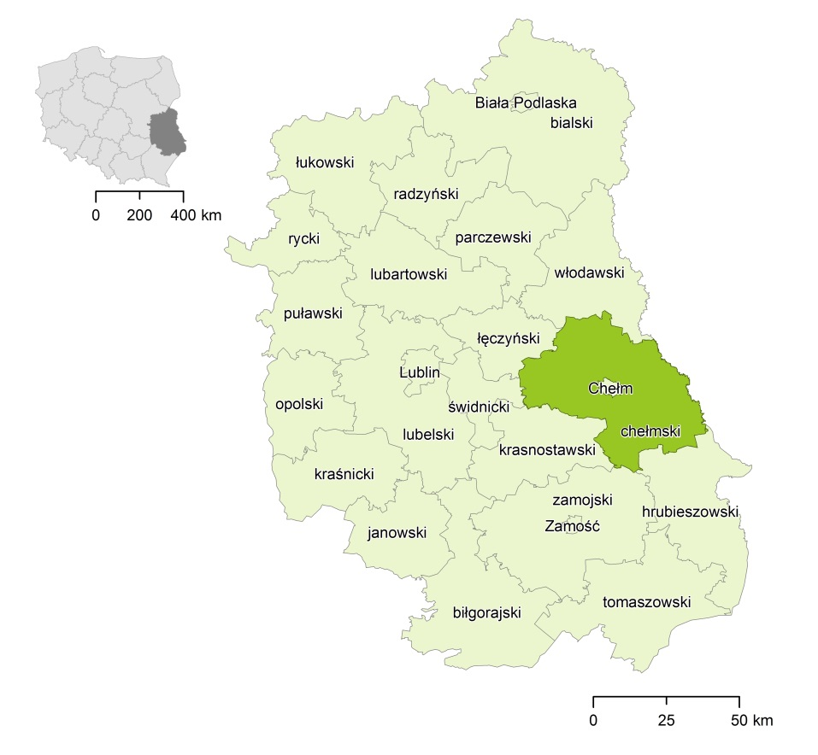
Źródło: opracowanie własne
Siedzibą powiatu chełmskiego jest miasto Chełm. W skład powiatu wchodzi łącznie 15 gmin (w tym 292 sołectwa), do których należą:
- gminy miejskie: Rejowiec Fabryczny;
- gminy miejsko-wiejskie: Rejowiec, Siedliszcze;
- gminy wiejskie: Białopole, Chełm, Dorohusk, Dubienka, Kamień, Leśniowice, Rejowiec Fabryczny, Ruda-Huta, Sawin, Wierzbica, Wojsławice, Żmudź.
Rycina 2. Powiat chełmski – gminy wchodzące w skład powiatu
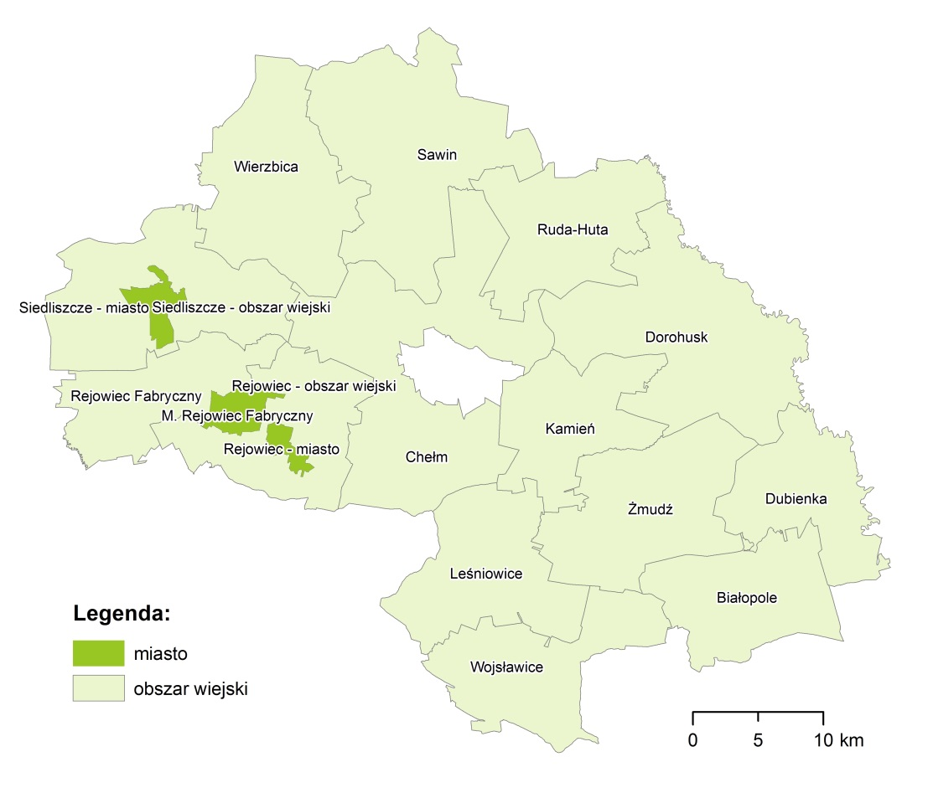
Źródło: opracowanie własne

Położenie komunikacyjne
Położenie komunikacyjne powiatu chełmskiego warunkuje peryferyjne położenie zarówno na terenie kraju jak i województwa - wschód. Główny szkielet komunikacyjny powiatu tworzy węzeł komunikacyjny drogi krajowej nr 12 o przebiegu południkowym (47,2 km na terenie powiatu) stanowiący część europejskiej sieci TEN-T oraz drogi wojewódzkie głównie o przebiegu południkowym, których łączna długość na terenie powiatu wynosi 143,7 km. Poniższa tabela prezentuje wykaz dróg wojewódzkich na terenie powiatu chełmskiego.
Tabela 2. Wykaz dróg wojewódzkich z terenu powiatu chełmskiego
Lp. | Nr drogi | Relacja
1. | nr 812 | Włodawa – Chełm – Rejowiec - Krasnystaw
2. | nr 816 | Włodawa – Dorohusk - Horodło
3. | nr 819 | Parczew-Kołacze-Łowcza-Wola Uhruska
4. | nr 838 | Cyców - Wola Korybutowa - Fajsławice
5. | nr 839 | Cyców – Siedliszcze – Marynin – Pawłów - Rejowiec
6. | nr 841 | Cyców-Wierzbica-Staw
7. | nr 843 | Chełm-Kraśniczyn-Zamość
8. | nr 844 | Chełm-Hrubieszów-Granica Państwa
9. | nr 846 | Małochwiej Duży-Wojsławice-Teratyn
Źródło: opracowanie własne
Wewnętrzny układ komunikacyjny uzupełniają drogi powiatowe i gminne, zapewniające dostępność do wszystkich miejscowości na obszarze powiatu.
Długość dróg powiatowych przebiegających przez teren powiatu chełmskiego wynosi 732,7 km (GUS, 2018 r.). Analizując drogi powiatowe wg typu nawierzchni, w 2018 r., znajdowało się łącznie 632,3 km dróg o nawierzchni twardej i cały metraż został zakwalifikowany jako nawierzchnia twarda ulepszona, przy dynamice 6,8 (w porównaniu do 2013 roku). Natomiast pozostałe 13,7% stanowiły drogi o nawierzchni gruntowej i ich metraż, od 2013 r., zmniejszył się o zaledwie 7,8 km.
Zgodnie z danymi GUS, w 2018 r. na terenie powiatu chełmskiego znajdowało się 716,6 km dróg gminnych o nawierzchni twardej, w tym 77,4% stanowiły drogi o nawierzchni twardej ulepszonej. Natomiast łączna długość dróg gminnych o nawierzchni gruntowej wynosiła 1 815,4 km (GUS, 2018 r.).
Porównując się do innych…
Stan jakości infrastruktury drogowej pozwoli ocenić wskaźnik pokazujący drogi gminne i powiatowe o twardej nawierzchni na 100 km². Porównując się do innych samorządów powiatowych o podobnym położeniu, powiat chełmski wypada korzystnie w porównaniu do grupy porównawczej. W 2018 r. na 100 km² przypadało 71,5 km dróg gminnych i powiatowych o twardej nawierzchni, przy średniej dla grupy porównawczej 66,0 km. Potwierdza to również dynamika ww. wskaźnika, która dla powiatu chełmskiego została odnotowana na poziomie 12 km.
Wykres 1. Drogi gminne i powiatowe o twardej nawierzchni na 100 km²
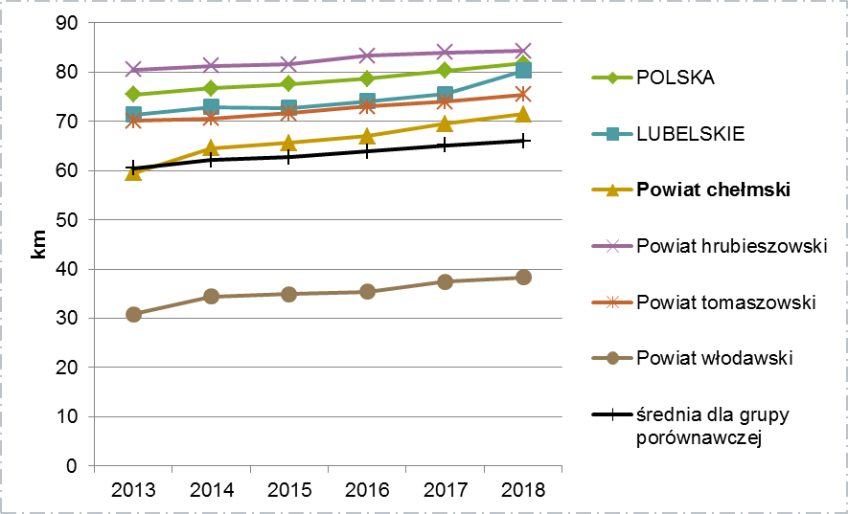
Źródło: opracowanie własne na podstawie danych BDL GUS
Przez teren powiatu przebiegają 3 linie kolejowe:
- linia kolejowa nr 7 o relacji Warszawa Wschodnia – Dorohusk (nazywana: Koleją Nadwiślańską, Drogą Żelazną Nadwiślańską), łączna długość to 267,471 km, jest w całości zelektryfikowana i dwutorowa - poza odcinkami Otwock – Pilawa oraz od Wólki Okopskiej do granicy z Ukrainą,
- linia kolejowa nr 81 o relacji Chełm – Włodawa, łączna długość to 45,474 km, jednotorowa, niezelektryfikowana,
- linia kolejowa nr 63 od stacji granicznej Dorohusk do stacji Zawadówka Naftobaza (Dionizy), łączna długość to 31,258 km, niezelektryfikowana, jednotorowa.
Oceniając stan i dostępność sieci kolejowej na terenie powiatu chełmskiego jest ona na poziomie zadawalającym. Jej gęstość i stan techniczny jest dobry. Wykorzystywana jest w znacznym stopniu do przewozów pasażerskich. Uzupełnieniem i jednocześnie alternatywą dla komunikacji kolejowej są połączenia autobusowe i busowe, w różnych kierunkach, oparte głównie na prywatnych przewoźnikach.
Powiat chełmski jest oddalony o ok. 70 km od Lublina i ok. 58 km od Zamościa. Najbliższym lotniskiem jest oddalony o ok. 61 km Port Lotniczy Lublin-Świdnik. Z lotniska możliwe są bezpośrednie połączenia z Warszawą, Oslo, Dublinem, Londynem, Eindhoven, Antwerpią, Kijowem, Tel Awiwem. Odległość od największego lotniska w Polsce im. Chopina w Warszawie wynosi ok. 250 km.
Wschodnia granica powiatu jest jednocześnie granicą polsko-ukraińską, a tym samym ponad 50 km zewnętrzną granicą Unii Europejskiej. W miejscowości Dorohusk (gmina Dorohusk) zlokalizowane są graniczne przejścia: drogowe oraz kolejowe z Ukrainą. Warunkuje to przebieg przez teren powiatu chełmskiego szlaku tranzytowego o znaczeniu międzynarodowym (Berlin – Warszawa – Kijów), łączący Europę Zachodnią z Ukrainą.
Powiat chełmski, ze względu na swoje peryferyjne położenie i występowanie na jego terenie przejść granicznych, zgodnie z obowiązyjącą Startegią Województwa Lubelskiego na lata 2014-2020 z perspektywą do 2030 r., znajduje się w obszarze przygranicznym, typ obszaru: przygraniczny obszar funkcjonalny oraz strefa oddziaływania:
- przygraniczny obszar funkcjonalny: Ruda-Huta, Chełm, Dorohusk, Dubienka,
- strefa oddziaływania: Sawin, Wierzbica, Siedliszcze, M. Rejowiec Fabryczny, Rejowiec Fabryczny, Rejowiec, Leśniowice, Wojsławice, Kamień Żmudź, Białopole,
warunkuje to szanse rozwojowe wynikające z bliskości granicy państwa, a jednocześnie na wykorzystanie potencjału ekonomicznego obszarów przygranicznych. Niemniej jednak napotyka na problemy związane przede wszystkim z istniejącymi ograniczeniami w przepływie osób, dóbr, kapitału oraz usług.
Rycina 3. Położenie komunikacyjne powiatu chełmskiego
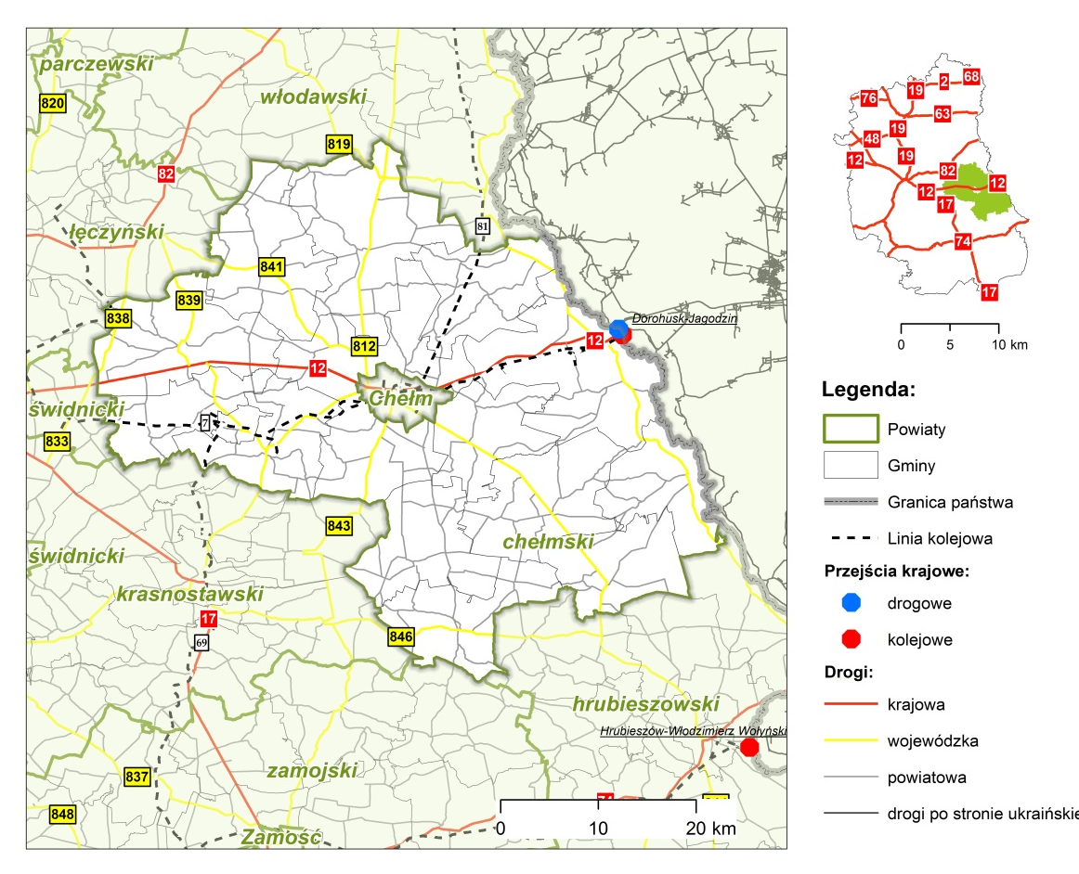
Źródło: opracowanie własne

Walory przyrodnicze
Powiat chełmski leży w obszarze 4 makroregionów i 6 mezoregionów, z czego jego największa część zlokalizowana jest w obrębie makroregioniu Polesie Wołyńskie. Każdy z obszarów charakteryzuje się odmiennym ukształtowaniem powierzchni i specyficznymi walorami przyrodniczymi. Poniżej przedstawiono krótkie charakterystyki makroregionów i mezoregionów, w obrębie których zlokalizowany jest powiat chełmski:
- Polesie Wołyńskie: lekko pofalowana równina o cechach przejściowych, wśród równin wznoszą się garby zbudowane z margli kredowych i piaskowców trzeciorzędowych,
- Obniżenie Dorohuskie: wyżyna zbudowana z wapienno-marglistych skał kredowych, pokrytych zwydmionymi piaskami plejstoceńskimi, występują tu licznie wypełnione torfem zagłębienia bezodpływowe, na wychodniach kredowych wykształciły się rędziny (gleby litogeniczne),
- Pagóry Chełmskie: wyspowe wzniesienia (niektóre o charakterze gór stołowych) zbudowane z margli kredowych z czapami piaskowców trzeciorzędowych, w obniżeniach między wzgórzami występują równiny torfowe (piaszczyste),
- Obniżenie Dubieńskie: rzeźba ukształtowała się pod wpływem procesów fluwialnych, po ustąpieniu lądolodu zlodowacenia środkowopolskiego, w zagłębieniach występują piaski, torfy i mady; są to tereny zalesione,
- Polesie Zachodnie: występowanie na powierzchni lub na małych głębokościach rozpoznanych margli wieku kredowego przyczyniło się do rozwoju zjawisk krasowych, skupienie jezior pochodzenia krasowego lub termokrasowego oraz występowanie torfowisk z dużą liczbą bagien,
- Równina Łęczyńsko-Włodawska: największy w Polsce zespół łąkowy, kraina jezior, bagien i lasów, znajduje się tu utworzony w 1990 roku Poleski Park Narodowy,
- Polesie Brzeskie: stanowi długi (od Woli Uhruskiej po Terespol) i bardzo wąski pas, ciągnący się doliną Bugu wzdłuż granicy polsko-białoruskiej,
- Wyżyna Lubelska: wyżyna lekko pofałdowana, niemal bezleśna, pocięta wąwozami lessowymi i dolinami rzecznymi o łagodnych zboczach, słynie z wąwozów lessowych, charakteryzują ją żyzne gleby,
- Działy Grabowieckie: teren z głębokimi jarami i dolinami o bardzo dobrych ziemiach, a także bogatej i urozmaiconej roślinności,
- Wyżyna Wołyńska: zbudowana jest głównie ze skały krystalicznej okresu prekambryjskiego, przykryte utworami młodszymi kenozoiku i mezozoiku, zalegającymi płytowo, wyżynę charakteryzuje występowanie licznych pagórków,
- Grzęda Horodelska: pas płaskich wzniesień, zbudowany z margli kredowych pokrytych lessem, osiągającym miąższość do 30 metrów, porozcinany licznymi suchymi dolinami, występują tu czarnoziemy, co nadaje regionowi charakter rolniczy.
Rycina 4. Położenie powiatu chełmskiego na tle podziału fizjograficznego
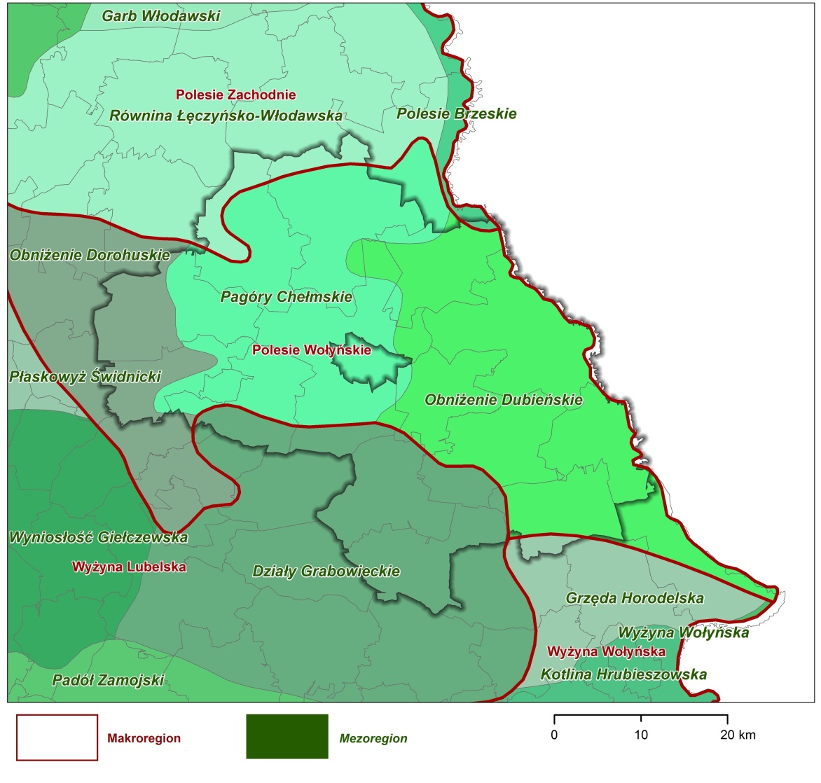
Źródło: opracowanie własne
Powiat chełmski leży w obrębie dzielnicy klimatycznej lubelsko-chełmskiej. Klimat wykazuje dużą zmienność, pozostając w zasięgu ścierania się cech klimatu morskiego i kontynentalnego. Zmienność ta jest związana z masami powietrza o różnych właściwościach. Najczęściej występują tu masy powietrza polarno-morskiego - w miesiącach letnich przynosząc ochłodzenia, a odwilże i śnieg zimą, oraz polarno-kontynentalnego – w miesiącach zimowych przynosząc mroźną pogodę bez opadów, a w lecie - słoneczną i suchą. Wiatry przeważają z kierunków SW, W, NW, a najrzadszymi są te z południa. Średnia prędkość wiatru to ok. 3 m/s, a stopień zachmurzenia należy do najniższych w kraju – średnioroczne zachmurzenie wynosi ok. 61% (liczba dni pogodnych to 52, a pochmurnych – 138). Kontynentalne masy powietrza wpływają na rozkład opadów w cyklu rocznym, przeważają opady letnie nad zimowymi. Pokrywa śnieżna zalega ok. 65 dni w roku. W obszarze powiatu chełmskiego występują jedne z najwyższych wartości usłonecznienia – powyżej 1 660 godzin w roku.
Analiza i obserwacja zróżnicowanego przebiegu pór roku w następujących po sobie latach na terenie całego kraju (duża zmienność temperatury powietrza z roku na rok), zauważalny rosnący systematycznie od połowy XIX wieku trend temperatury (ze znaczącym wzrostem od roku 1989), wzrost liczby występowania zjawisk ekstremalnych (fale upałów, nawalne deszcze i burze, susze, wiatry huraganowe i trąby powietrzne oraz grad), a także tendencje spadkowe liczby dni mroźnych i bardzo mroźnych, świadczą o ocieplaniu się klimatu. Zmiany klimatu mają i będą miały duży (bezpośredni i pośredni) wpływ na wiele sektorów gospodarki oraz społeczeństwo poprzez oddziaływanie na fizyczne i biologiczne składniki ekosystemów, takie jak: woda, gleba, powietrze i różnorodność biologiczna.
Powiat chełmski pod względem geologicznym położony jest w obrębie struktury zrębowej podlasko-lubelskiej, w strefie brzeżnej prekambryjskiej platformy wschodnioeuropejskiej i paleozoicznej platformy środkowoeuropejskiej. Zasoby naturalne obejmują spore pokłady ziemi krzemionkowej i piasków, a także wapieni i margli. W przeszłości dla celów opałowych i rolniczych w wielu miejscowościach na terenie powiatu eksploatowany był torf. Ponadto teren powiatu charakteryzuje się występowaniem bogactwem złóż kopalin do eksploatacji. Pokłady węgla występują w gminach: Rejowiec Fabryczny, Rejowiec, Siedliszcze, Sawin i Wierzbica. Dodatkowo na terenie gmin: Chełm, Rejowiec, Kamień, Leśniowice i Żmudź charakteryzują się bogactwem złóż węglanowych niezbędnych do produkcji cementu, wapna czy nawozów, a w gminach Sawin, Rejowiec Fabryczny, Rejowiec i Siedliszcze przebadano na dużą skalę złoża kruszyw budowlanych i drogowych glin oraz iłów do produkcji cementu.
Powiat chełmski cechuje znaczne zróżnicowanie gleb, co jest uwarunkowane budową geologiczną:
- rędziny brunatne i czarnoziemne, w zależności od stopnia uwilgocenia zaliczane do kompleksu pszennego dobrego lub wadliwego wykształciły się na zwietrzelinach utworów węglanowych kredy,
- gleby brunatne i czarne ziemie, zaliczane do kompleksu pszennego dobrego i żytniego bardzo dobrego oraz zbożowopastewnego mocnego wykształciły się na podłożu gliniastym lub lessowym,
- gleby brunatne i bielicowe, zaliczane do kompleksu żytniego dobrego lub żytnio-ziemniaczanego wytworzyły się na podłożu piasków gliniastych,
- gleby bielicowe oraz brunatne wyługowane i kwaśne, zaliczane do kompleksu żytniego słabego i bardzo słabego wytworzyły się na podłożu piaszczystym lub piaszczystym słabogliniastym,
- gleby organiczne torfowe i murszowo-torfowe, gleby bagienne, mady, oraz gleby mineralne wykształcone na piaskach wytworzyły się w obniżeniach terenu i dolinach rzecznych.
Na obszarze powiatu chełmskiego przeważają gleby średniej i dobrej jakości. Wśród gruntów ornych dominują gleby klasy IVA (28,8%) oraz klasy IIIB (23,3%). Gleby chronione klas I – III stanowią 36,3% powierzchni gruntów ornych. Wśród użytków zielonych dominują gleby IV klasy bonitacyjnej, których udział w ogólnej powierzchni użytków zielonych wynosi 48,3%. Ochronie podlegają gleby organiczne wszystkich klas bonitacyjnych.
Wody podziemne pierwszego poziomu, na terenie powiatu chełmskiego, występują w utworach czwartorzędowych i szczelinowo-porowych skałach górnokredowych. Zgodnie
z dokumentacją hydrogeologiczną określającą zasoby dyspozycyjne wód podziemnych dla zlewni Wieprza zasoby wynoszą 66,7 tys. m³/d, natomiast dla zlewni Bugu granicznego -137,8 tys. m³/d. Na terenie powiatu chełmskiego zostały zlokalizowane i funkcjonują trzy punkty krajowej sieci monitoringu wód podziemnych: w Anusinie, w Żmudzi oraz w Białopolu.
Obszar powiatu chełmskiego należy do zlewni Wisły i znajduje się w dorzeczu prawobrzeżnych jej dopływów. Największymi rzekami są Bug i Wieprz (na terenie powiatu chełmskiego znajduje się 70 km rzeki Bug i 5 km rzeki Wieprz). Długość sieci rzecznej, znajdującej się na terenie powiatu chełmskiego wynosi ok. 380 km, z czego 90% zostało uregulowane. Inne rzeki przepływające przez teren powiatu to:
- Wełnianka – dopływ Bugu (32 km),
- Udal – dopływ Bugu (31,4 km),
- Uherka – dopływ Bugu (44,9 km),
- Wojsławka – dopływ Wieprza (12 km),
- Mogilnica – dopływ Wieprza (15 km),
- Świnka – dopływ Wieprza (8 km),
- Rejka – dopływ Wieprza.
Na terenie powiatu chełmskiego znajdują się zaledwie 2 naturalne zbiorniki wód powierzchniowych: jezioro Słone o powierzchni 4,6 ha, na terenie gminy Sawin oraz jezioro Pniówno o powierzchni 7,7 ha w gminie Wierzbica. Ponadto na terenie powiatu znajdują się liczne sztuczne zbiorniki wodne oraz stawy rybne. Do największych należy zaliczyć: zbiornik w Husynnem o powierzchni 99 ha oraz trzy zbiorniki o powierzchni około 50 ha w Żółtańcach, Majdanie Zahorodyńskim i Stańkowie.
Na terenie powiatu chełmskiego ogólna powierzchnia gruntów leśnych wynosi 34 201,73 ha. Zgodnie z danymi GUS lesistość na tym obszarze wynosi ok. 18%. Główne kompleksy leśne zlokalizowane są w północnej i południowo-wschodniej części powiatu i dominują lasy mieszane i bory mieszane świeże.
Zgodnie z danymi GUS, obszary chronione na terenie powiatu chełmskiego, w 2018 r. zajmowały 38,3% ogólnej powierzchni (łącznie 72 162,88 ha). Wśród poszczególnych form ochrony przyrody największą powierzchnię stanowią obszary chronionego krajobrazu (64,8%) oraz parki krajobrazowe (32,2%). Ponadto na terenie powiatu w 2018 r. znajdowało się łącznie 76 pomników przyrody, w przewarzającej części były to drzewa, ale ochroną również zostało objętych kilka głazów.
Tabela 3. Obszary prawnie chronione na terenie powiatu chełmskiego w 2018 r.
Lp. | Forma ochrony przyrody | Powierzchnia [ha]
1. | Parki narodowe | 946,8
2. | Rezerwaty przyrody | 1 313,8
3. | Parki krajobrazowe | 23 248,0
4. | Rezerwaty i pozostałe formy ochrony przyrody w parkach krajobrazowych | 696,8
5. | Obszary chronionego krajobrazu razem | 46 738,4
6. | Rezerwaty i pozostałe formy ochrony przyrody na obszarach chronionego krajobrazu | 510,8
7. | Użytki ekologiczne | 1 123,55
Źródło: opracowanie własne na podstawie danych GUS
Na terenie powiatu chełmskiego do najważniejszych obszarów prawnie chronionych należy zaliczyć:
- Poleski Park Narodowy – utworzony 1 maja 1990 r., obejmuje liczne bagna, torfowiska i jeziora krasowe oraz naturalne kompleksy leśne z bogactwem flory i fauny, znajdujące się na Równinie Łęczyńsko-Włodawskiej; na terenie powiatu chełmskiego jest to „Bagno Bubnów”,
- Chełmski Park Krajobrazowy – utworzony w 1983 r., chroni cenne ekosystemy leśne i torfowe obfitujące w rzadkie i chronione gatunki roślin i zwierząt, w jego skład wchodzą rezerwaty: Bachus, Bagno Syberyjskie, Brzeźno,
- Strzelecki Park Krajobrazowy – utworzony w 1983 r., chroni rozległą dolinę Bugu o naturalnym charakterze, typowy park leśny z dominacją gatunkową sosny, w jego skad wchodzą rezerwaty: Siedliszcze i Liski,
- Chełmski Obszar Chronionego Krajobrazu – wyznaczony w marcu 1983 r., chroni charakterystyczne krajobrazy Pagórów Chełmskich i Obniżenia Dubienki – wyniosłości na przemian z podmokłymi zagłębieniami przeważnie pochodzenia krasowego, lasy o pierwotnym charakterze budują wielogatunkowe drzewostany z bogatym runem, w jego skład wchodzą dwa rezerwaty przyrody: Świerszczów i Serniawy,
- Pawłowski Obszar Chronionego Krajobrazu – wyznaczony w marcu 1983 r., chroni bory mieszane, lasy świetliste w sąsiedztwie dolin rzecznych oraz kompleks stawów rybnych,
- Grabowiecko-Strzelecki Obszar Chronionego Krajobrazu - wyznaczony w marcu 1983 r., obejmuje tereny chronione ze względu na wyróżniający się krajobraz o zróżnicowanych ekosystemach – łęgi w dolinie Bugu, zarośla kserotermiczne i murawy stepowe.
Ponadto na terenie powiatu chełmskiego zlokalizowane są obszary NATURA 2000 - program sieci obszarów objętych ochroną przyrody na terytorium Unii Europejskiej, którego celem jest zachowanie określonych typów siedlisk przyrodniczych oraz gatunków, które uważane są za cenne i zagrożone w skali całej Europy. Na terenie powiatu znajdują się:
- obszary specjalnej ochrony ptaków: Bagno Bubnów, Dolina Środkowego Bugu, Chełmskie Torfowiska Węglanowe, Lasy Strzeleckie,
- specjalne obszary ochrony siedlisk: Stawska Góra, Torfowisko Sobowice, Ostoja Poleska, Torfowiska Chełmskie, Dobromyśl, Leśnictwo Góry, Podpakule, Pawłów.
Ze względu na występowanie na terenie powiatu rzeki Wieprz oraz sąsiedztwo kanału Wieprz-Krzna, wschodnia część obszaru powiatu znajduje się w strefie jego oddziaływania.
W celu zapewnienia zrównoważonego rozwoju Powiat Chełmski dąży do osiągnięcia ładu ekologicznego oraz ochrony i kształtowania środowiska przyrodniczego w oparciu o cele wyznaczone w Programie Ochrony Środowiska dla Powiatu Chełmskiego na lata 2017–2020 z perspektywą na lata 2021–2024. Cel nadrzędny został zdefiniowany jako:
TRWAŁY, ZRÓWNOWAŻONY I NIEZAGRAŻAJĄCY ŚRODOWISKU ROZWÓJ SPOŁECZNO-GOSPODARCZY POWIATU CHEŁMSKIEGO.
Rycina 5. Obszary prawnie chronione na terenie powiatu chełmskiego
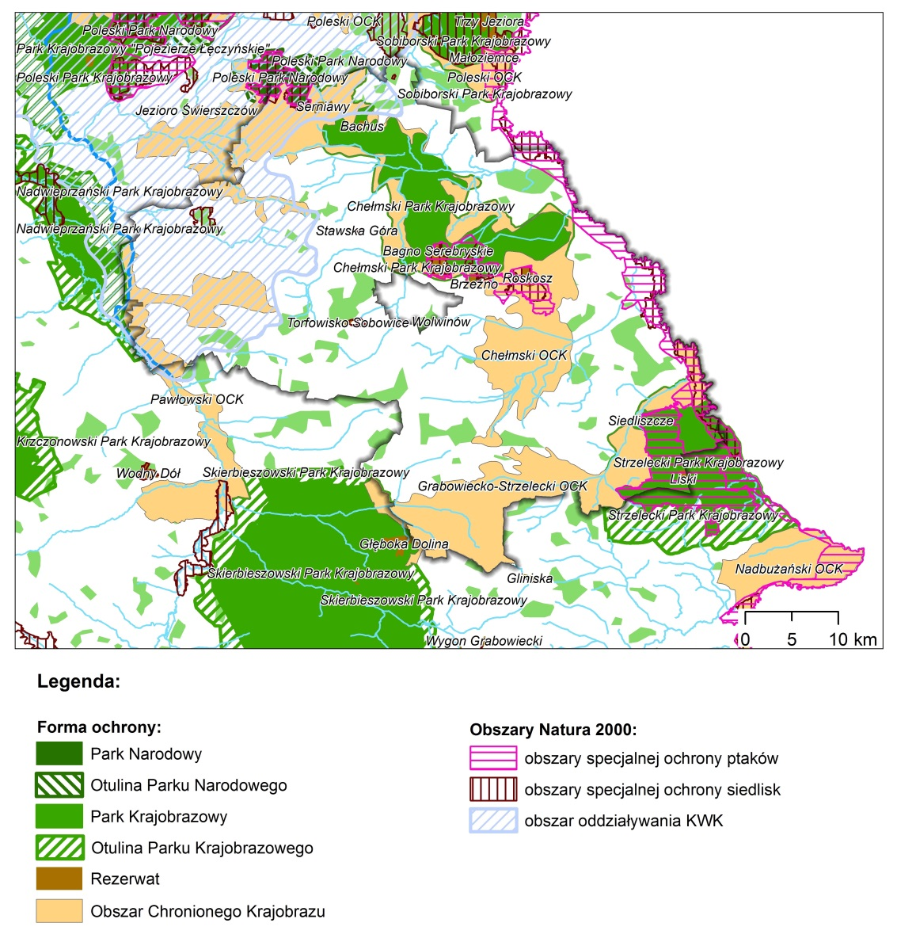
Źródło: opracowanie własne

Walory kulturowe
Walory kulturowe (antropogeniczne) to wszystkie elementy wytworzone bądź organizowane i kontrolowane przez ludzi. Należą do nich m.in. muzea i rezerwaty (o charakterze innym niż przyrodnicze), obiekty o charakterze historycznym i militarnym, zabytki budownictwa i architektury, miejsca upamiętniające wydarzenia jak np. pomniki. Pozostałe walory to: teatry, kina, instytucje o charakterze edukacyjnym i rozrywkowym, centra handlowe, organizowane wydarzenia masowe np. festiwale, pielgrzymki. Zaspakajają one zarówno potrzeby naturalne człowieka, jak i te wyższego rzędu.
Analiza przeszłości historycznej terenów w granicach administracyjnych dzisiejszego powiatu chełmskiego wykazuje, iż znajduje się on w centralnej części historycznej krainy tzw. Ziemi Chełmskiej. Najstarsze ślady osadnictwa tego terenu datowane są na późny paleolit ok. 10 tys. lat p.n.e.
Rozwój samego miasta Chełma spowodował również ekspansję ludności na pobliskie tereny wiejskie, o czym świadczy bogate dziedzictwo kulturowe w postaci licznych zabytków na terenie powiatu, zarówno wpisanych na listę zabytków nieruchomych jak i zabytków archeologicznych. Zgodnie z Obwieszczeniem nr 1/2020 Lubelskiego Wojewódzkiego Konserwatora Zabytków w Lublinie z dnia 22 stycznia 2020 r. w sprawie wykazu zabytków wpisanych do rejestru zabytków nieruchomych województwa lubelskiego i do rejestru zabytków archeologicznych województwa lubelskiego, a dokładnie Załącznika Nr 1 i Nr 2 do ww. obwieszczenia na terenie powiatu chełmskiego zlokalizowanych jest w sumie 69 zabytków nieruchomych wpisanych do rejestru „A” oraz 31 zabytków archeologicznych wpisanych do rejestru „C”.
Wśród zabytków nieruchomych wpisanych do rejestru „A” dominują obiekty sakralne (kościoły, cerkwie, cmentarze) oraz obiekty dworsko-parkowe. Na szczególną uwagę zasługuje młyn wodno-gazowy w miejscowości Pobołowice w gminie Żmudź (nr rejestru A/1142) oraz chałupa poetki Pauliny Hołyszowej w miejscowości Strupin Duży w gminie Chełm. Natomiast wśród zabytków archeologicznych dominują grodziska i kopce ziemne. Pełen wykaz zabytków w wersji tabelarycznej znajduje się w Załączniku nr 1 do niniejszej strategii.
Rycina 6. Drewniany młyn wodno-gazowy w miejscowości Pobołowice, gmina Żmudź, powiat chełmski
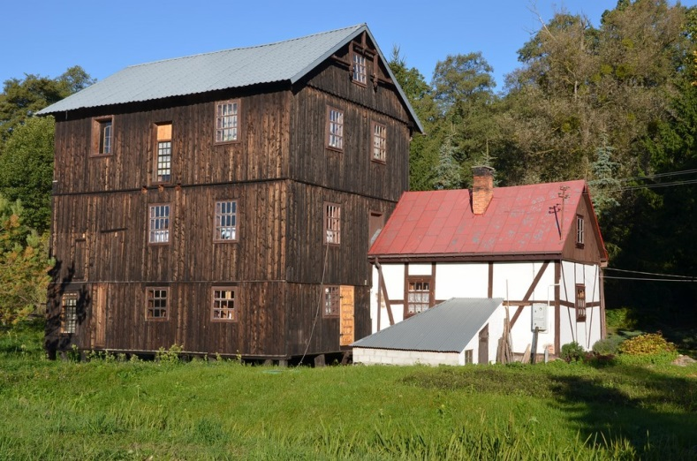
Źródło: https://www.zmudz.gmina.pl/index.php/dla-mieszkancow/czas-wolny/turystyka/103-drewniany-mlyn-wodno-gazowy-w-pobolowicach-kolonii
Ponadto na terenie poszczególnych gmin znajdują się zabytki nie wpisane do rejestru zabytków, ale zostały one ujęte w wojewódzkiej ewidencji zabytków, prowadzonej przez Lubelskiego Wojewódzkiego Konserwatora Zabytków. Dodatkowo gminy prowadzą gminne ewidencje zabytków, w których wskazywane są obiekty cenne kulturowo. Analizując stan techniczny poszczególnych zabytków, wiele z nich znajduje się w złym stanie materialnym i wymaga pilnych prac konserwatorsko-remontowych. Wymaga to jednak sporych nakładów pieniężnych, na których właścicieli nieruchomości – jednostek samorządu terytorialnego, czy też osoby prywatne, najzwyczajniej nie stać, a dana nieruchomość sukcesywnie ulega niszczeniu, a często nawet dewastacji.

Społeczeństwo

Demografia
Społeczność lokalna stanowi podstawowy i jednocześnie najważniejszy wewnętrzny potencjał rozwojowy danego obszaru. Analiza stanu ludności w oparciu o najistotniejsze wskaźniki demograficzne, pozwala na identyfikację ogólnych trendów demograficznych lokalnej społeczności, a także na określenie natężenia procesów w niej zachodzących.
Powiat chełmski, w 2019 r., był zamieszkiwany przez 78 014 osób (stan na 31. XII), które stanowiły 3,7% wszystkich mieszkańców województwa lubelskiego. W podziale na płeć większy odsetek stanowiły kobiety – 50,6% (38 562 osoby). Od 2014 r. ogólna liczba ludności systematycznie spada, ubytek ludności odnotowano na poziomie - 1 605 osób. Analizując liczbę ludności w podziale na miasto i wieś, większy odsetek ludności powiatu zamieszkuje obszary wiejskie, bo aż 89,9%. Zauważalny jest również, od 2016 roku, wzrost liczby ludności na terenach miast i spadek na terenach wiejskich, co jest konsekwencją otrzymania praw miejskich przez miejscowości Siedliszcze oraz Rejowiec – przekształcenie gmin wiejskich na gminy miejsko-wiejskie.
Wykres 2. Liczba ludności na terenie powiatu chełmskiego w podziale na miasto i wieś
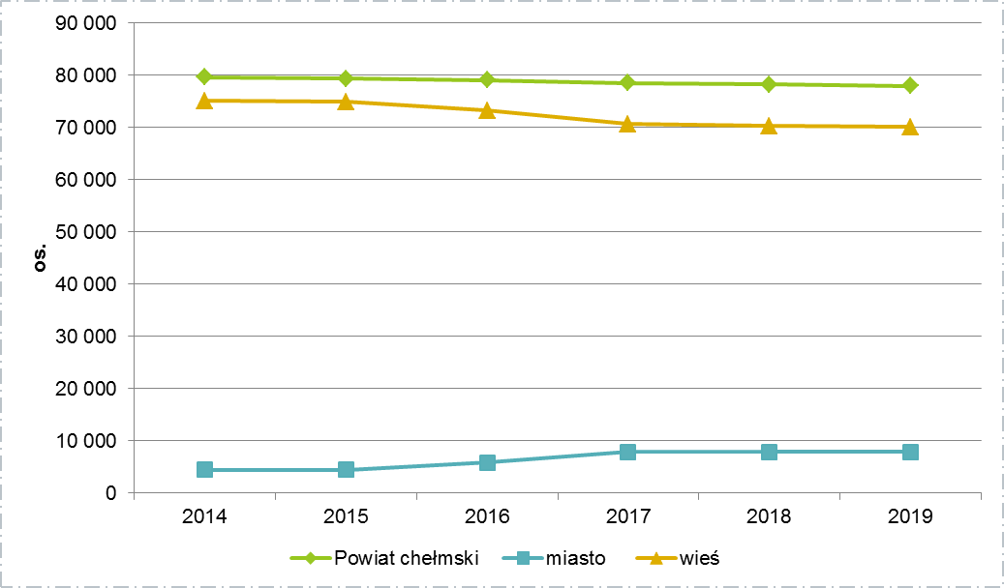
Źródło: opracowanie własne na podstawie danych BDL GUS
Porównując się do innych…
Niekorzystne trendy ogólnokrajowe, dotyczące zmniejszania się liczby ludności potwierdzają wartości wskaźnika zmiana liczby ludności na 1000 mieszkańców (definicja: zmiana liczby ludności w stosunku do roku poprzedniego na 1000 mieszkańców). Porównując się do innych samorządów powiatowych o podobnym położeniu, powiat chełmski wypada korzystniej w porównaniu do grupy porównawczej, gdyż pomimo ujemnych wartości tego wskaźnika w całym analizowanym okresie, to od 2017 roku jego wartości ujemne zmniejszają się. W 2019 r. wartość ww. wskaźnika dla powiatu chełmskiego kształtowała się na poziomie -2,7, przy średniej dla grupy porównawczej -11.
Wykres 3. Zmiana liczby ludności na 1000 mieszkańców
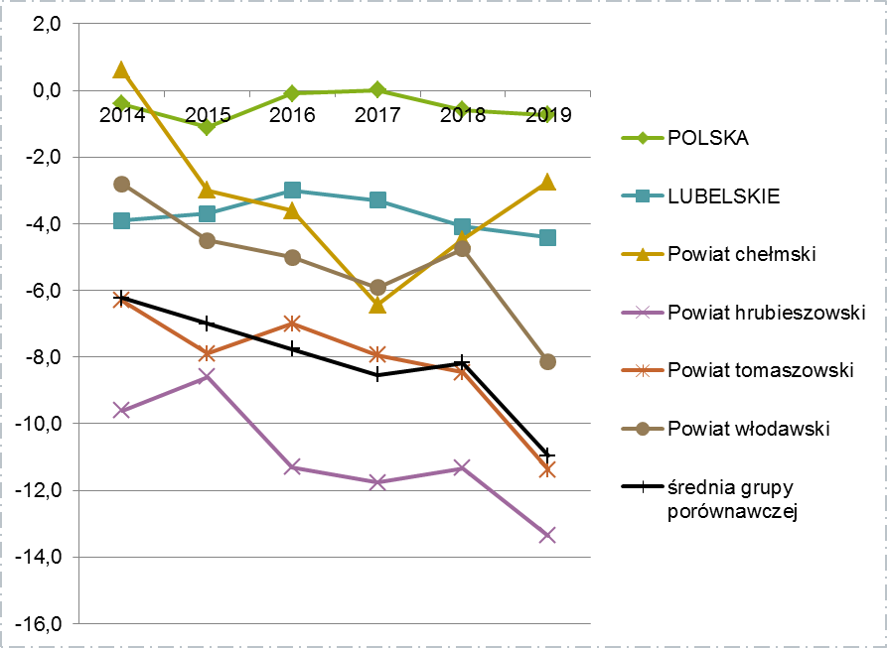
Źródło: opracowanie własne na podstawie danych BDL GUS
Procesy demograficzne w głównej mierze kształtowane są przez dwa główne zjawiska: przyrost naturalny ludności – urodzenia i zgony, oraz migracje pokazujące odpływ i napływ ludności w różnych kierunkach, na różny okres i w różnych grupach wiekowych.
Na obszarze powiatu chełmskiego w analizowanym okresie zmiany liczby ludności są konsekwencją przede wszystkim utrzymującego się ujemnego przyrostu naturalnego. W 2019 r. jego wartość odnotowano na poziomie -153, a największy ubytek ludności w latach 2014-2019 został odnotowany w 2015 roku (-311 osób).
Tabela 4. Przyrost naturalny na terenie powiatu chełmskiego
 | 2014 | 2015 | 2016 | 2017 | 2018 | 2019
Urodzenia żywe | 740 | 675 | 687 | 717 | 711 | 663
Zgony ogółem | 912 | 986 | 952 | 994 | 950 | 816
Przyrost naturalny | -172 | -311 | -265 | -277 | -239 | -153
Źródło: opracowanie własne na podstawie danych BDL GUS
O zróżnicowaniu wartości wskaźników przyrostu naturalnego decyduje wiele czynników – styl życia, wzorce kulturowe, warunki materialne, wpływ otoczenia, warunki mieszkaniowe i zawodowe. Na przestrzeni ostatnich lat zmienił się model rodziny, a także przesunęła się linia wieku prokreacji. Analizując dane dotyczące małżeństw zawartych w ciągu roku na 1 000 mieszkańców powiatu chełmskiego, w okresie 6 lat (2014-2019) ich wartość utrzymuje się na podobnym poziomie. W 2019 r. wartość ww. wskaźnika wynosiła 4,8 przy dynamice na poziomie -0,2. Natomiast w zakresie rozwodów na 1000 mieszkańców ich liczba od 2016 r. systematycznie wzrasta (w 2019 r. wartość ww. wskaźnika osiągnęła poziom 1,6).
Tabela 5. Małżeństwa i rozwody na 1000 ludności na terenie powiatu chełmskiego
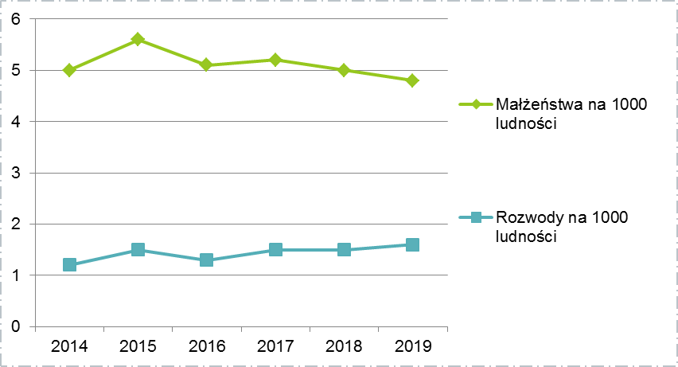
Źródło: opracowanie własne na podstawie danych BDL GUS

Porównując się do innych…
Ubytek naturalny ludności jest tendencją ogólnokrajową, potwierdzają to wartości wskaźnika przyrost naturalny na 1000 mieszkańców. Porównując się do innych samorządów powiatowych o podobnym położeniu, powiat chełmski wypada korzystniej w porównaniu do grupy porównawczej, gdyż pomimo ujemnych wartości tego wskaźnika w całym analizowanym okresie, to od 2017 roku jego wartości ujemne zmniejszają się. W 2019 r. wartość ww. wskaźnika dla powiatu chełmskiego kształtowała się na poziomie -2, przy średniej dla grupy porównawczej -5,1.
Wykres 4. Przyrost naturalny na 1000 mieszkańców
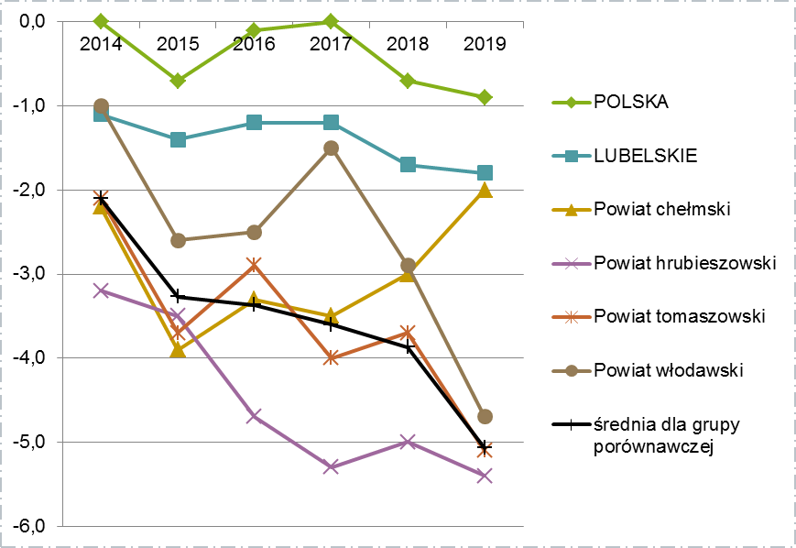
Źródło: opracowanie własne na podstawie danych BDL GUS
Analizując ludność według ekonomicznych grup wieku, w latach 2014-2019, można zaobserwować spadek liczby ludności w wieku przedprodukcyjnym i produkcyjnym, a wzrost liczby ludności w wieku poprodukcyjnym. W 2019 r. liczba ludności w wieku przedprodukcyjnym wyniosła 13 894 osób, przy dynamice -6,5%, a produkcyjnej – 48 257 osób, przy dynamice -4,4%. Aż 11% wzrost liczby ludności w wieku poprodukcyjnym, w ciągu analizowanych 6 lat, potwierdza postępujący proces starzenia się społeczeństwa, który jest widoczny na terenie całego kraju. Potwierdzają to również inne wskaźniki, m.in. wskaźnik obciążenia demograficznego, prezentujący ludność w wieku poprodukcyjnym na 100 osób w wieku przedprodukcyjnym. Wartość ww. wskaźnika dla powiatu chełmskiego w 2019 r. wyniosła 114,2, przy dynamice 18,8% (od 2014 r.).
Wykres 5. Ludność wg ekonomicznych grup wieku na terenie powiatu chełmskiego
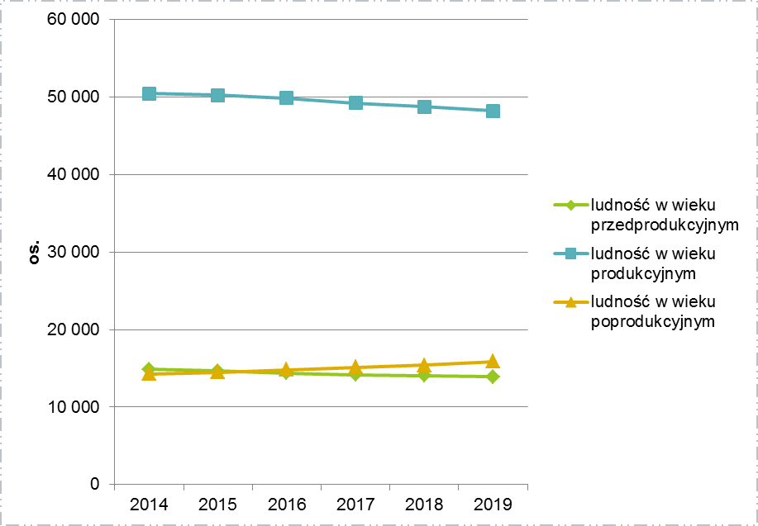
Źródło: opracowanie własne na podstawie danych BDL GUS
Analiza migracji na obszarze powiatu chełmskiego potwierdza niekorzystny trend przewagi odpływu ludności nad ich napływem, daje to ujemne wartości salda migracji w analizowanym okresie (2014-2018, brak danych w BDL GUS za 2019 r.). Wartość salda migracji w 2018 r. wyniosła -106 osób, a najbardziej niekorzystną wartość odnotowano w 2017 na poziomie -299 osób. Wśród zameldowań przeważały zameldowania z miast – w 2018 r. - 563 osób. Podobny kierunek przeważał w zakresie wymeldowań – wymeldowania do miast odnotowano na poziomie 622 osób. W podziale na płeć zarówno więcej zameldowań jak i wymeldowań odnotowano w 2018 r. wśród kobiet – 50,8% stanowiły zameldowania ogółem, a 55,9% wymeldowania.
Tabela 6. Migracje na pobyt stały międzypowiatowe wg typu, kierunku na terenie powiatu chełmskiego
Kierunek migracji | 2014 | 2015 | 2016 | 2017 | 2018
zameldowania ogółem | 723 | 597 | 655 | 557 | 718
zameldowania z miast | 539 | 435 | 514 | 402 | 563
zameldowanie ze wsi | 184 | 162 | 141 | 155 | 155
wymeldowania ogółem | 729 | 708 | 720 | 856 | 824
wymeldowania do miast | 549 | 512 | 540 | 639 | 622
wymeldowania na wieś | 180 | 196 | 180 | 217 | 202
saldo migracji | -6 | -111 | -65 | -299 | -106
Źródło: opracowanie własne na podstawie danych BDL GUS
Analizując migracje na pobyt stały międzypowiatowe i zagraniczne wg ekonomicznych grup wieku saldo migracji jest najbardziej niekorzystne dla ludności w wieku produkcyjnym, które w 2018 r. zostało odnotowane na poziomie -118 osób. Świadczy to, że ta grupa jest najbardziej aktywna w procesie migracji i jednocześnie kluczowa dla potencjału rozwojowego obszaru powiatu. Ta niekorzystna tendencja powoduje utratę cash flow pokolenia będącego w wieku produkcyjnym. Natomiast dodatnie saldo migracji odnotowano w grupie osób wieku przedprodukcyjnym na poziomie 21 osób.
Tabela 7. Migracje na pobyt stały międzypowiatowe i zagraniczne wg ekonomicznych grup wieku
Podział ludności wg ekonomicznych grup wieku | rok | zameldowania z innych powiatów | wymeldowania do innych powiatów | zameldowania z zagranicy | wymeldowania za granicę | saldo migracji
w wieku przedprodukcyjnym | 2014 | 208 | 154 | 7 | 7 | 54
 | 2015 | 162 | 140 | 0 | 0 | -
 | 2016 | 172 | 166 | 17 | 2 | 21
 | 2017 | 137 | 167 | 10 | 7 | -27
 | 2018 | 177 | 165 | 14 | 5 | 21
w wieku produkcyjnym | 2014 | 462 | 530 | 11 | 23 | -80
 | 2015 | 392 | 518 | 0 | 0 | -
 | 2016 | 426 | 521 | 7 | 11 | -99
 | 2017 | 378 | 628 | 8 | 8 | -250
 | 2018 | 481 | 596 | 7 | 10 | -118
w wieku poprodukcyjnym | 2014 | 53 | 45 | 0 | 0 | 8
 | 2015 | 43 | 50 | 0 | 0 | -
 | 2016 | 57 | 33 | 0 | 0 | 24
 | 2017 | 42 | 61 | 0 | 1 | -20
 | 2018 | 60 | 63 | 0 | 0 | -3
Źródło: opracowanie własne na podstawie danych BDL GUS
Porównując się do innych…
Określenie, jaka frakcja ludności z danego obszaru jest imigrantami, bądź jaka frakcja ludności wyemigrowała jest możliwe dzięki określeniu współczynnika salda migracji – do porównania wykorzystano wartości ww. wskaźnika dla grupy osób w wieku produkcyjnym. Porównując się do innych samorządów powiatowych o podobnym położeniu, powiat chełmski wypada korzystniej w porównaniu do grupy porównawczej, gdyż pomimo ujemnych wartości tego wskaźnika w całym analizowanym okresie, to od 2017 roku jego wartości ujemne sukcesywnie się zmniejszają. W 2018 r. wartość ww. wskaźnika dla powiatu chełmskiego kształtowała się na poziomie -20,5, przy średniej dla grupy porównawczej -87,17.
Wykres 6. Współczynnik salda migracji w grupie osób w wieku produkcyjnym
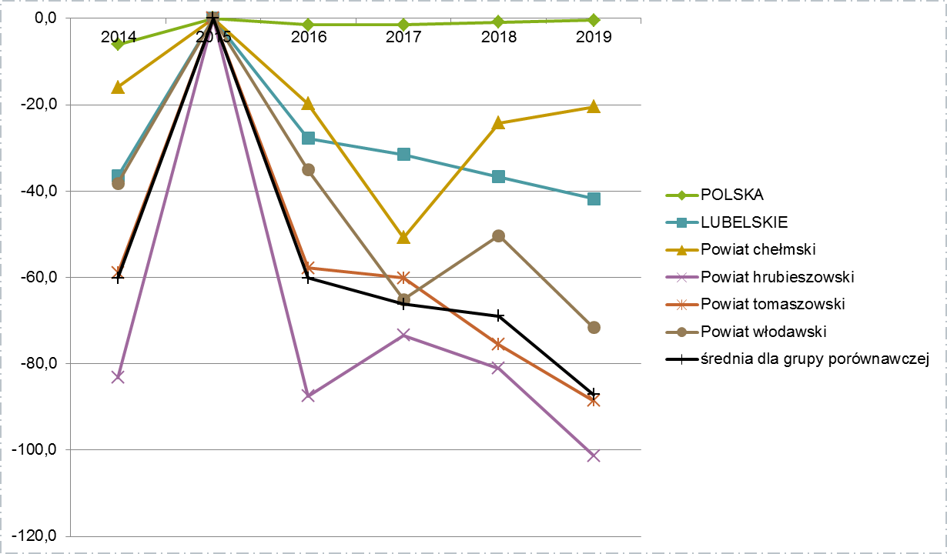
Źródło: opracowanie własne na podstawie danych BDL GUS
Zgodnie z prognozą liczby ludności Głównego Urzędu Statystycznego w 2050 r. powiat chełmski będzie zamieszkiwało o 17,7% mniej ludności w porównaniu do 2020 r. Na terenach miast powiatu chełmskiego, zwiększy się liczba ludności o ok. 2,7%, a tereny wiejskie opuści 16,1%. W podziale na płeć liczba kobiet i mężczyzn zmniejszy się o ok. 15%. Prognozy wynikają ze zmian struktury ludności, procesu starzenia się społeczeństwa oraz migracji ludzi młodych (zarówno w celach zarobkowych, jak i edukacyjnych).
Wykres 7. Prognoza zmian liczby ludności w powiecie chełmskim w latach 2020-2050 (opracowane na bazie NSP 2011)
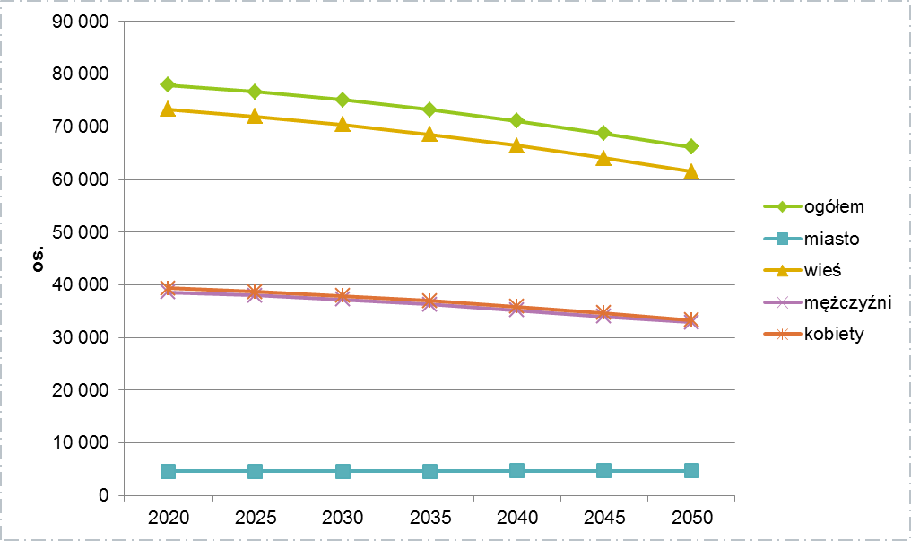
Źródło: opracowanie własne na podstawie danych BDL GUS
Analizując prognozę zmian liczby ludności wg funkcjonalnych grup wieku zauważalny jest prognozowany spadek liczby ludności w 2 grupach: ludności w wieku przedprodukcyjnym o 33,1% w 2050 r. w porównaniu do roku 2020 i produkcyjnym – o 24,3%. Natomiast wzrost liczby ludności w wieku poprodukcyjnym o 34,6%.
Wykres 8. Prognoza zmian liczby ludności w powiecie chełmskim w latach 2020-2050 wg ekonomicznych grup wieku (opracowane na bazie NSP 2011)
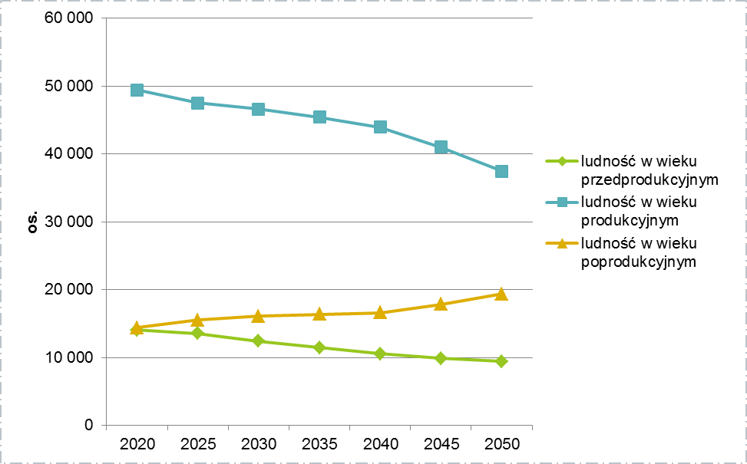
Źródło: opracowanie własne na podstawie danych BDL GUS

Wiek i struktura wykształcenia mieszkańców
Na terenie powiatu chełmskiego, największą grupę społeczności lokalnej tworzyły osoby w wieku produkcyjnym w 2019 r., które stanowiły 61,9% ogólnej liczby ludności powiatu. Do tej grupy zaliczane są wszystkie osoby wykonujące pracę przynoszącą dochód oraz bezrobotni. Wiek produkcyjny dzielony jest na 2 grupy: wiek mobilny oraz niemobilny. Wiek mobilny, obejmuje osoby w przedziale wiekowym pomiędzy 18 a 44 rokiem życia, które są zdolne do zmiany stanowiska, miejsca pracy lub ewentualnego przekwalifikowania się. Na terenie powiatu chełmskiego ich liczba w 2019 roku wynosiła 30 450 i stanowili 63,1% osób będących w wieku produkcyjnym. Pozostałe 36,9% stanowiły osoby w wieku niemobilnym (łącznie 17 807 osób), tj. mężczyźni - 45-64 lata, kobiety - 45-59 lat, które nie są już chętne do zmiany miejsca pracy, dokształcania lub przekwalifikowania się w celu zmiany stanowiska.
Drugą grupę na terenie powiatu chełmskiego stanowią osoby starsze – w wieku poprodukcyjnym, które w 2019 r. stanowiły 20,3% społeczności lokalnej. Ich liczba z roku na rok systematycznie rośnie, co świadczy o starzeniu się społeczeństwa. Konsekwencją tego niekorzystnego procesu będzie mocne nadwyrężenie systemu ubezpieczeń społecznych, a także będzie to oddziaływać na sytuację finansową samorządów lokalnych, gdyż wzrost liczby ludności w wieku poprodukcyjnym i jednoczesny wzrost zapotrzebowania na usługi medyczne dla osób starszych spowoduje potrzebę zwiększenia wydatków na pomoc społeczną i zapewnienie opieki osobom starszym.
Trzecią i jednocześnie ostatnią najmniejszą grupę z obszaru powiatu tworzą dzieci i młodzież poniżej 18. roku życia – 17,8% ogółu ludności. Ta grupa ludności jest o tyle istotna, że tworzy potencjał rozwojowy danego obszaru, zapewniając cash flow na danym terenie w kolejnym pokoleniu oraz jednocześnie jest potencjalną siłą roboczą możliwą do wykorzystania po wkroczeniu na rynek pracy. Zmniejszanie się ich liczebności stwarza zagrożenie deficytu „rąk do pracy”, a także zmianę podaży m.in. na usługi edukacyjne.
Wykres 9. Udział ludności wg ekonomicznych grup wieku w % ludności ogółem na terenie powiatu chełmskiego
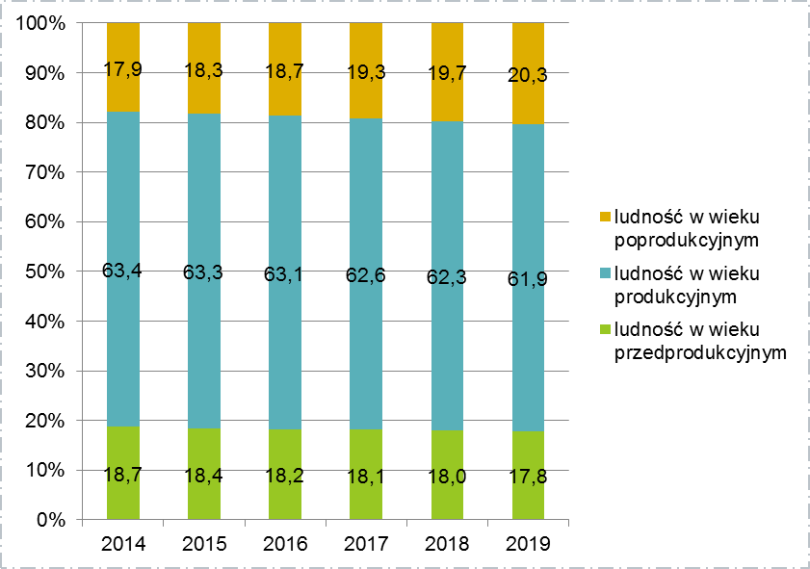
Źródło: opracowanie własne na podstawie danych BDL GUS
Dane dotyczące wykształcenia mieszkańców, nie są aktualizowane w systemie corocznym przez GUS. Jedynym źródłem informacji są Narodowe Spisy Powszechne, ostatni był w 2011 r. Określenie poziomu wykształcenia jest wyznacznikiem obrazującym potencjał regionu, a także wpływa bezpośrednio na aktywność ekonomiczną oraz zmiany społeczno-gospodarcze.
Dane NSP 2011, w zakresie wykształcenia, zostały zbierane wśród grupy osób w wieku 13 lat i więcej – grupa obejmowała w sumie 69 710 osób z obszaru powiatu. Wykształceniem wyższym legitymowało się ok. 8,9% ww. grupy, natomiast średnim i policealnym aż 25,4%. Wśród osób legitymujących się wykształceniem średnim, znacznie większa grupa miała wykształcenie średnie zawodowe – 60,6% wśród osób z wykształceniem średnim i policealnym. Kolejne 2 duże grupy stanowiły osoby z wykształceniem podstawowym, aż 29,5% osób oraz osoby z wykształceniem zasadniczym zawodowym 22,9%. Osoby z wykształceniem gimnazjalnym stanowiły 6,4%, a najmniejszą grupę stanowiły osoby z wykształceniem podstawowym nieukończonym i bez wykształcenia szkolnego – zaledwie 3,2%. W związku z powyższym, ważnym aspektem jest podejmowanie działań mających na celu podnoszenie świadomości lokalnej społeczności w zakresie podnoszenia poziomu wykształcenia i możliwości rozwojowych z tym związanych.

Mieszkalnictwo
Na terenie powiatu chełmskiego, zgodnie z danymi GUS, w 2018 r. znajdowało się 28 769 mieszkań (ich liczba od 2014 r. zwiększyła się o ok. 2%), z czego 10,4% to mieszkania z terenu miast. Znajdowało się w nich łącznie 105 363 izb, a ich łączna powierzchnia użytkowa mieszkań wynosiła 2 220 702 m². Na 1000 mieszkańców gminy przypadało 367,8 mieszkań.
Analizując inne wskaźniki dotyczące zasobów mieszkaniowych na terenie powiatu chełmskiego, wg danych GUS, w 2018 r. przeciętna liczba osób na 1 mieszkanie wynosiła 2,72, a przeciętna powierzchnia użytkowa mieszkania na 1 osobę wynosiła 28,4 m². Wartości ww. wskaźników w latach 2014-2018 zwiększyły się średnio o ok. 1 pkt.
Niezmiernie ważnym aspektem jest wyposażenie mieszkań w instalacje techniczno-sanitarne. Zaspakajają one podstawowe potrzeby społeczności lokalnej i jednocześnie wpływają na zwiększenie komfortu i jakości życia w miejscu zamieszkania. Zgodnie z danymi GUS na terenie powiatu chełmskiego w 2018 r. do 81,1% mieszkań doprowadzony był wodociąg, przy czym na terenie miast do 86,7% mieszkań, a na obszarach wiejskich do 81,2%. Na terenie powiatu chełmskiego w 69,7% mieszkaniach znajdował się ustęp spłukiwany, a w 66,1% łazienka. Podobne wartości odnotowano na obszarach wiejskich – odpowiednio 68,7% oraz 64,9%. Natomiast na terenie miast, ze względu na większą koncentrację osadnictwa, wyposażenia mieszkań w ww. instalacje wypadają korzystniej – w 78,5% mieszkań znajdował się ustęp spłukiwany, a w 78,7% - łazienka. Kolejną bardzo ważną instalacją jest centrale ogrzewanie, w 2018 r., w powiecie chełmskim niewiele ponad połowa mieszkań była w niego wyposażona – 55,9 % (na terenie miast – 63%, a na obszarach wiejskich – 55,1%). Ostatnią instalacją, która podnosi komfort zamieszania jest dostęp do gazu sieciowego – na terenie powiatu w gaz sieciowy było wyposażonych zaledwie 8,3% mieszkań, przy czym na terenie miast było w niego wyposażonych aż 44% mieszkań, a na terenie wsi zaledwie – 4,2%.
Tabela 8. Wyposażenie mieszkań w instalacje techniczno-sanitarne na terenie powiatu chełmskiego w 2018 r.
Lokalizacja | Liczba mieszkań ogółem | Wyposażenie mieszkań w instalacje techniczno-sanitarne
 |  | wodociąg | ustęp spłukiwany | łazienka | centralne ogrzewanie | gaz sieciowy
Powiat chełmski | 28 769 | 23 531 | 20 063 | 19 012 | 16 091 | 2 397
miasto | 2 998 | 2 599 | 2 352 | 2 299 | 1 890 | 1 318
wieś | 25 771 | 20 932 | 17 711 | 16 713 | 14 201 | 1 079
Źródło: opracowanie własne na podstawie danych BDL GUS
Zgodnie z ustawą o samorządzie powiatowym z dnia 5 czerwca 1998 r. Powiat wykonuje określone ustawami zadania publiczne o charakterze ponadgminnym, m.in. w zakresie wydawania decyzji administracyjnych zezwalających na rozpoczęcie i prowadzenie budowy lub wykonywanie robót budowlanych innych niż budowa obiektu budowlanego. Zgodnie z obowiązującym schematem organizacyjnym Starostwa Powiatowego w Chełmie, za realizację zadań wynikających z zakresu ustawy Prawo budowlane odpowiada Wydział Architektury i Budownictwa. Zgodnie z Raportem o stanie Powiatu Chełmskiego w 2019 r. prowadzono 768 spraw o pozwolenie na budowę oraz 22 sprawy o pozwolenia na rozbiórkę. Ponadto prowadzono 86 spraw dotyczących zgłoszenia budowy budynków mieszkalnych jednorodzinnych/sieci uzbrojenia terenu oraz 1 306 spraw w zakresie zgłoszenia budowy/rozbiórki/robót budowlanych/zmiany sposobu użytkowania.
Porównując się do innych…
Bardzo ważnym aspektem w strukturze osiedleńczej, jest dostęp do nowych budynków mieszkalnych społeczności lokalnej. Stan budownictwa mieszkaniowego na danym terenie odzwierciedla wskaźnik nowe budynki mieszkalne na 1000 ludności. Porównując się do innych samorządów powiatowych o podobnym położeniu, powiat chełmski wypada korzystniej w porównaniu do grupy porównawczej, wartość ww. wskaźnika w 2019 r. osiągnęła wartość 2,8, przy średniej dla grupy porównawczej na poziomie 1,3. Ponadto wartość ww. wskaźnika od 2017 r. dynamicznie rośnie.
Wykres 10. Nowe budynki mieszkalne na 1000 ludności
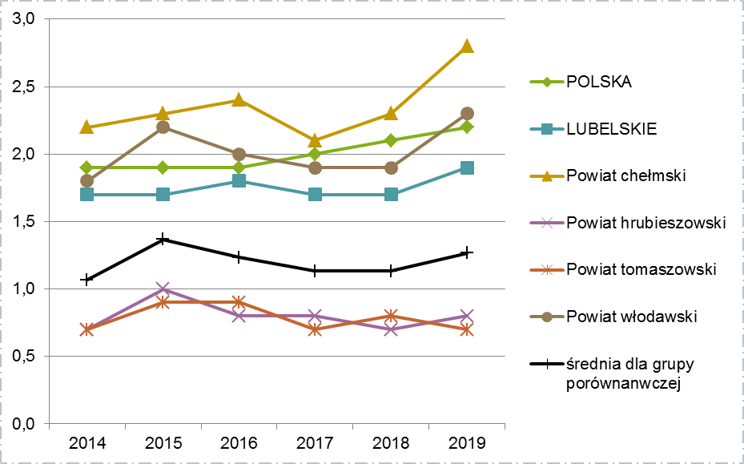
Źródło: opracowanie własne na podstawie danych BDL GUS

Struktura zatrudnienia i rynek pracy
Poprawne funkcjonowanie rynku pracy oraz jego stały rozwój pozytywnie wpływa na poziom rozwoju danego powiatu. Na szeroko rozumiany rynek pracy składają się: zasoby kapitału ludzkiego i jego wykorzystanie (z punktu widzenia grup wiekowych, wykształcenia, kategorii zdrowotnych), liczba pracowników w poszczególnych sektorach gospodarki narodowej (wielkość zatrudnienia), a także wielkość i struktura bezrobocia. Głównymi czynnikami, uzależnionymi od siebie i jednocześnie warunkującymi rodzaj i charakter rynku pracy, są struktura gospodarcza oraz zasoby ludzkie.
Zgodnie z danymi GUS, na terenie powiatu chełmskiego w 2018 r. pracowało łącznie 23 377 osób, z czego większy odsetek stanowiły kobiety – 51%. Od 2014 r., w porównaniu do 2018 roku, liczba osób pracujących zwiększyła się o ok. 2,8%.
Analizując zatrudnienie wg grup sekcji, największy odsetek, w 2018. r., stanowili pracujący w sekcji rolnictwo, leśnictwo, łowiectwo i rybactwo, bo aż 71,6% pracujących z terenu powiatu (podobne zależności zauważalne są w przypadku pracujących w podziale na płeć – mężczyźni 74,3%, kobiety 69%). Drugą grupę stanowili pracownicy pozostałych usług – 15,6%, a trzecią – pracownicy z sekcji przemysł i budownictwo (6,8%). Najmniejszą grupę stanowili zaś pracownicy z sektora - działalność finansowa i ubezpieczeniowa; obsługa rynku nieruchomości – zaledwie 0,6%.
Wykres 11. Pracujący wg grup sekcji na terenie powiatu chełmskiego w 2018 r.
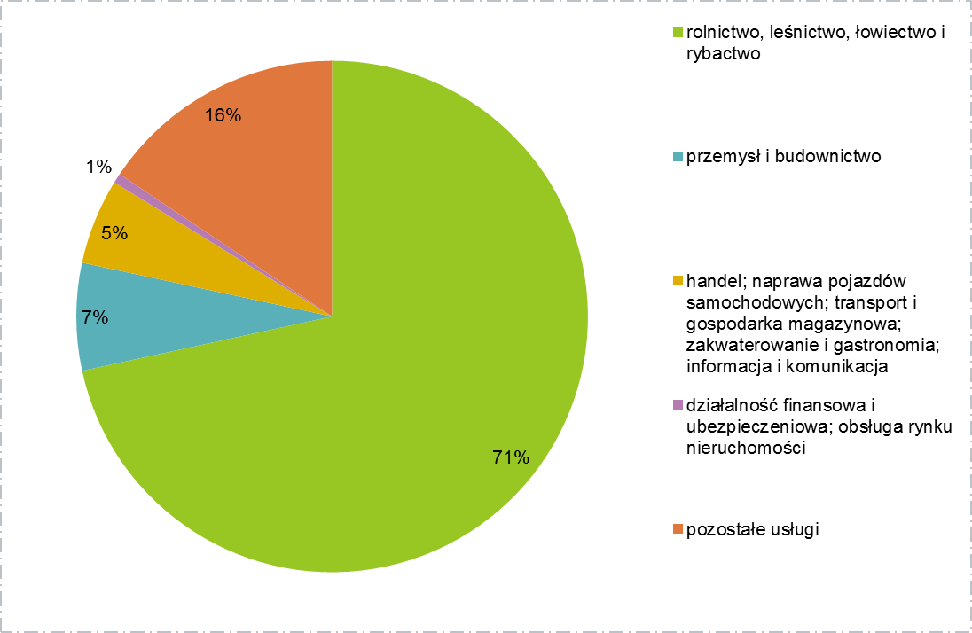
Źródło: opracowanie własne na podstawie danych BDL GUS
W podziale na płeć, w przypadku pracujących mężczyzn wg grup sekcji, na drugim miejscu plasuje się sektor przemysł i budownictwo – 11,1%, a na trzecim – pozostałe usługi (8,6%). Zaś w przypadku kobiet na drugim miejscu – sekcja pozostałe usługi 22,4%, a na trzecim handel; naprawa pojazdów samochodowych; transport i gospodarka magazynowa; zakwaterowanie i gastronomia; informacja i komunikacja (5,1%)
Wykres 12. Pracujący wg grup sekcji w podziale na płeć na terenie powiatu chełmskiego w 2018 r.
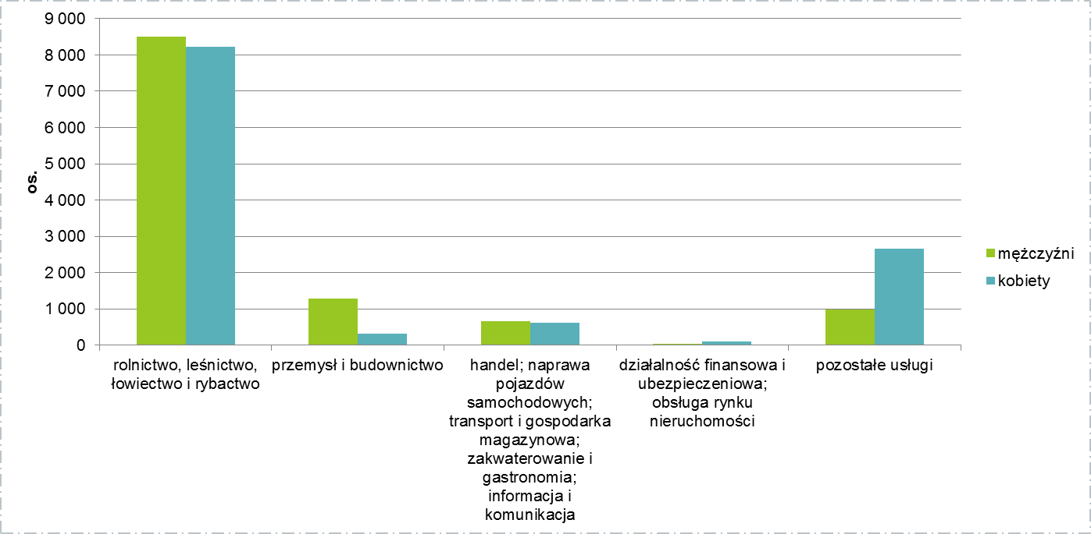
Źródło: opracowanie własne na podstawie danych BDL GUS
Porównując się do innych…
Sytuację na rynku pracy pozwala określić wskaźnik prezentujący liczbę pracujących na 1000 ludności. Porównując się do innych samorządów powiatowych o podobnym położeniu, powiat chełmski wypada gorzej w porównaniu do grupy porównawczej, wartość ww. wskaźnika w 2018 r. osiągnęła 86, przy średniej dla grupy porównawczej na poziomie 125. Niemniej jednak dynamika przyrostu wskaźnika jest największa w porównaniu do innych powiatów, na poziomie 13,2% w stosunku do 2014 r.
Wykres 13. Pracujący na 1000 ludności
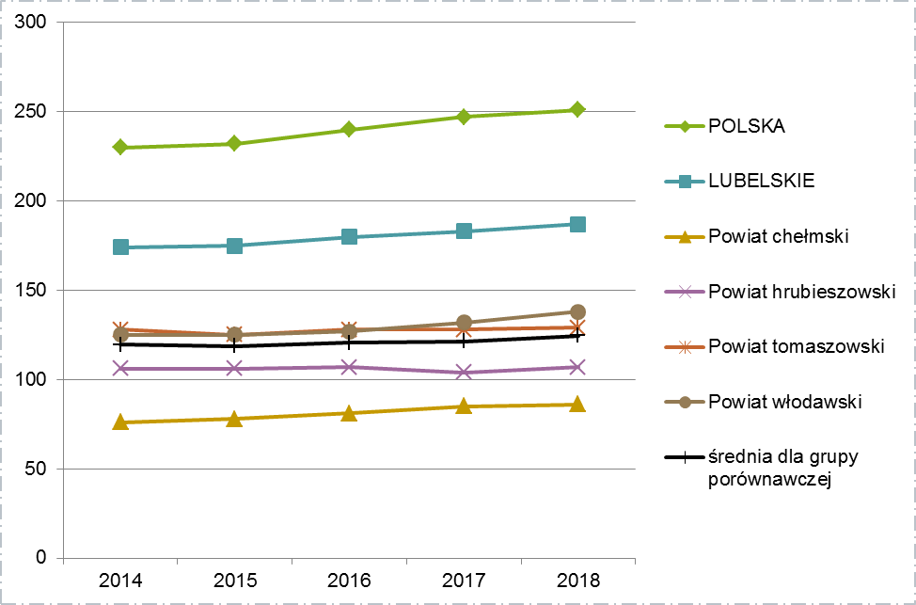
Źródło: opracowanie własne na podstawie danych BDL GUS
Według danych GUS średnie wynagrodzenie w powiecie chełmskim w 2018 r. wynosiło 3 648,16 zł brutto, w relacji do średniej krajowej, wartość ta stanowiła 75,5%. Wartość wynagrodzenia od 2014 r. wzrosła o 498,03 zł brutto, w porównaniu do 2018 r.

Bezrobocie
Poziom bezrobocia jest jednym z głównych wskaźników mówiących o kondycji gospodarczej jednostki administracyjnej. Niekorzystna sytuacja na rynku pracy może wynikać m.in. z niedostosowania poziomu i struktury kształcenia do potrzeb i wymagań obecnego rynku pracy, niskiego poziomu wykształcenia części społeczeństwa, jak również biernej postawy bezrobotnych. Istotna jest również zgodność posiadanych kwalifikacji z panującym zapotrzebowaniem na rynku pracy.
Zadania samorządu powiatu w zakresie polityki rynku pracy określa art. 9 ust. 1 Ustawy z dnia 20 kwietnia 2004 r. o promocji zatrudnienia i instytucjach rynku pracy (Dz. U. z 2018 r., poz. 1265 ze zm.). Realizuje je Powiatowy Urząd Pracy w Chełmie, będący jednostką organizacyjną powiatu chełmskiego. Do jego najważniejszych zadań należy zaliczyć m.in. badanie oraz analiza rynku pracy, udzielanie informacji osobom bezrobotnym, a także pośrednictwo zawodowe dla osób poszukujących pracy.
W Powiatowym Urzędzie Pracy w 2019 r. zarejestrowanych było łącznie 6 120 bezrobotnych, z czego 58,9% stanowili mieszkańcy powiatu chełmskiego (stan na 31 XII). Ich liczba od 2014 zmniejszyła się o 34,4%, a bezrobotnych z powiatu o 34,8%. Wśród bezrobotnych z powiatu chełmskiego w podziale na płeć, większy odsetek stanowiły kobiety, bo aż 57,8% (2019 r.), a od 2014 r. ich odsetek zwiększył się o 4,7 pkt. proc. W 2019 r. wśród zarejestrowanych bezrobotnych z 446 osób było uprawnionych do zasiłku, 542 osoby to bezrobotni do 25. roku życia i aż 36,8% bezrobotnych nie posiadało kwalifikacji zawodowych. Znaczną grupę bezrobotnych stanowili długotrwale bezrobotni (powyżej 24 miesięcy) – 57,30% bezrobotnych wśród bezrobotnych powiatu chełmskiego.
Tabela 9. Rynek pracy na terenie powiatu chełmskiego
 | Wyszczególnienie | 2014 | 2015 | 2016 | 2017 | 2018 | 2019
Powiatowy Urząd Pracy w Chełmie | liczba bezrobotnych | 9 328 | 8 752 | 7 896 | 7 131 | 6 684 | 6 120
Powiat chełmski | liczba bezrobotnych | 5 528 | 5 215 | 4 834 | 4 285 | 4 071 | 3 607
 | Udział kobiet  w ogólnej liczbie bezrobotnych | 52,7% | 55,70% | 54,80% | 56,60% | 56,70% | 57,40%
 | Bezrobotni  z prawem do zasiłku | 318 | 315 | 546 | 457 | 465 | 446
 | Osoby bezrobotne do 25 roku życia | 1112 | 914 | 780 | 644 | 595 | 542
 | % do 25 r.ż. | 20,1% | 17,5% | 16,1% | 15,0% | 14,6% | 15,0%
 | Osoby długotrwale bezrobotne | 3 593 | 3 380 | 3 005 | 2 702 | 2 482 | 2 068
 | % długotrwale | 65,0% | 64,80% | 62,20% | 63,10% | 61,00% | 57,30%
 | Bezrobotni bez kwalifikacji zawodowych | 1 967 | 1 910 | 1 791 | 1 551 | 1 522 | 1 327
 | % bez kwalifikacji | 35,60% | 36,60% | 37,10% | 36,20% | 37,40% | 36,80%
Źródło: opracowanie własne na podstawie danych Powiatowego Urzędu Pracy w Chełmie
Zgodnie z danymi GUS, na koniec 2019 r., na terenie powiatu chełmskiego było zarejestrowanych w sumie 3 607 bezrobotnych i większy odsetek bezrobotnych stanowiły kobiety (57,4%). Liczba bezrobotnych na obszarze powiatu w ciągu 6 lat spadła o 34,8%, co jest konsekwencją zmniejszenia się dysproporcji w liczebności osób młodych i starszych w tym nasycenia się rynku pracy osobami z grupy, która wcześniej była dotknięta bezrobociem (tj. osoby w wieku do 24 lat).
Wśród bezrobotnych zarejestrowanych, aż 79,7% to osoby poprzednio pracujące (w tym 4,7% to osoby zwolnione z przyczyn dotyczących zakładu pracy). W podziale na miasto i wieś, zdecydowana większość bezrobotnych zamieszkiwała tereny wiejskie powiatu chełmskiego – 90,1%. Wśród bezrobotnych, prawo do zasiłku miało 446 osób, a 4,8% bezrobotnych było absolwentami. Osoby nowo zarejestrowane jako bezrobotni stanowili 14,9%, a wyrejestrowani 10,1% (w tym 63,6% to bezrobotni wyrejestrowani z tytułu podjęcia pracy).
Tabela 10. Bezrobotni zarejestrowani wg typu na terenie powiatu chełmskiego
Typ | 2014 | 2015 | 2016 | 2017 | 2018 | 2019
ogółem | 5 528 | 5 215 | 4 834 | 4 285 | 4 071 | 3 607
osoby poprzednio pracujące ogółem | 4 009 | 3 867 | 3 702 | 3 286 | 3 159 | 2 873
osoby poprzednio pracujące zwolnieni z przyczyn dotyczących zakładu | 147 | 141 | 189 | 142 | 123 | 134
osoby dotychczas niepracujące ogółem | 1 519 | 1 348 | 1 132 | 999 | 912 | 734
zamieszkali na wsi | 5 190 | 4 894 | 4 478 | 3 862 | 3 675 | 3 249
zamieszkali w mieście | 338 | 321 | 356 | 423 | 396 | 358
z prawem do zasiłku | 318 | 315 | 546 | 457 | 465 | 446
bezrobotni nowo zarejestrowani ogółem | 858 | 850 | 797 | 566 | 546 | 538
bezrobotni wyrejestrowani ogółem | 446 | 594 | 527 | 427 | 368 | 365
bezrobotni wyrejestrowani z tytułu podjęcia pracy | 208 | 393 | 299 | 285 | 244 | 232
absolwenci ogółem | 297 | 255 | 203 | 157 | 157 | 172
niepełnosprawni zarejestrowani w urzędzie pracy ogółem | 216 | 216 | 193 | 159 | 172 | 170
niepełnosprawni zarejestrowani w urzędzie pracy z prawem do zasiłku | 9 | 7 | 17 | 13 | 15 | 15
Źródło: opracowanie własne na podstawie danych BDL GUS
Analizując poziom wykształcenia osób bezrobotnych, w 2019 r., największą grupę stanowiły osoby z wykształceniem gimnazjalnym i niższym (27,6%), na drugim miejscu – policealnym i średnim zawodowym (25%), a na trzecim - zasadniczym zawodowym (24,9%).
Wykres 14. Bezrobotni zarejestrowani wg poziomu wykształcenia w powiecie chełmskim w 2019 r.
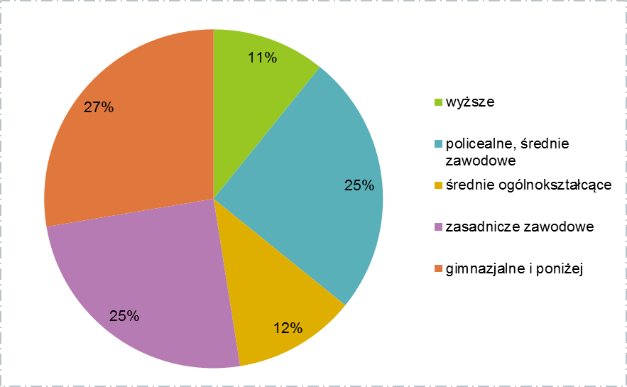
Źródło: opracowanie własne na podstawie danych BDL GUS
Ważnym aspektem, w kontekście osób bezrobotnych jest staż pracy osób zarejestrowanych. Na terenie powiatu chełmskiego w 2019 r., największą grupę zarejestrowanych bezrobotnych stanowiły osoby ze stażem pracy 1 rok i mniej, bo aż 29,5%. Kolejną grupą były osoby ze stażem pracy 1-5 lat (21,3%) oraz bez stażu pracy - 20,3%. Przy czym analizując wiek osób bezrobotnych to najwięcej zarejestrowanych bezrobotnych odnotowano w grupach wiekowych: 25-34 lata (29,7% wszystkich bezrobotnych, GUS) oraz 35-44 (22,4%).
Wykres 15. Bezrobotni zarejestrowani wg stażu pracy (lewy) oraz wieku (prawy)
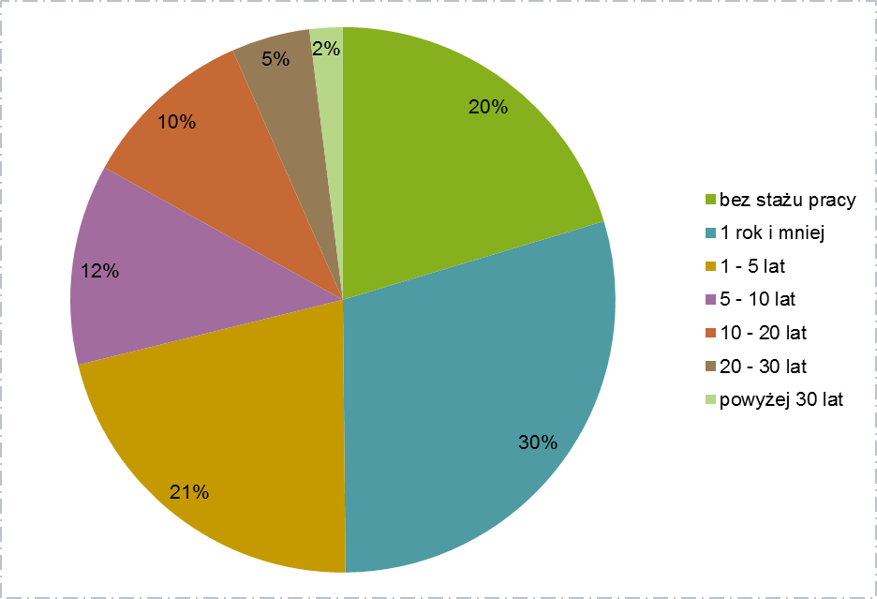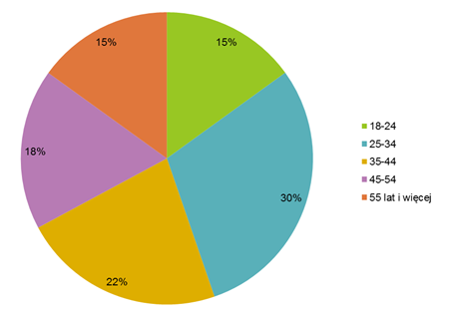
Źródło: opracowanie własne na podstawie danych BDL GUS
Porównując się do innych…
Pokazanie nasilenia zjawiska bezrobocia jest możliwe dzięki wskaźnikowi stopa bezrobocia rejestrowanego, określającego stosunek liczby osób bezrobotnych do liczby osób aktywnych zawodowo. Porównując się do innych samorządów powiatowych o podobnym położeniu, powiat chełmski wypada podobnie jak średnia grupy porównawczej. W 2019 r. ww. wskaźnik osiągnął wartość 11,9%, przy średniej dla grupy na poziomie 11,7%. Ponadto wartość stopy bezrobocia w analizowanym okresie systematycznie spada, co świadczy o wzroście gospodarczym.
Wykres 16. Stopa bezrobocia rejestrowanego
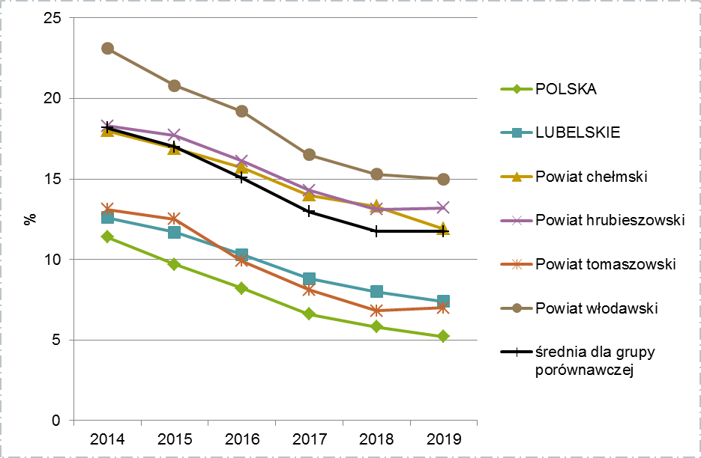
Źródło: opracowanie własne na podstawie danych BDL GUS

Gospodarka

Rolnictwo
Na strukturę gospodarczą powiatu chełmskiego składają się główne sektory gospodarki do których należą: rolnictwo, przemysł i budownictwo oraz usługi. Rolnictwo jest jednym z najbardziej powszechnych rodzajów aktywności gospodarczej, obszary wiejskie są miejscem życia i pracy blisko 40% ludności kraju oraz miejscem wypoczynku.
Zgodnie z danymi Powszechnego Spisu Rolnego 2010 na obszarze powiatu chełmskiego znajduje się 15 722 gospodarstw rolnych, z czego 99,9% to gospodarstwa indywidulane. Działalność rolniczą prowadzi 94,6% gospodarstw z terenu całego powiatu.
Czynnikiem determinującym stan rolnictwa i intensywności produkcji rolnej na danym obszarze jest struktura agrarna. Na terenie powiatu chełmskiego przeważają gospodarstwa rolne od 1 do 5 ha, których liczba wynosi 5 730 i stanowią 36,4% wszystkich gospodarstw rolnych z terenu powiatu oraz gospodarstwa do 1 ha włącznie, których jest 4 881 (31%). Najmniejszy odsetek stanowią gospodarstwa 10-15 ha, które stanowią 6,9% wszystkich gospodarstw rolnych. Średnia powierzchnia gospodarstw na terenie powiatu chełmskiego wynosi 7,51 ha.
Wykres 17. Gospodarstwa rolne wg grup obszarowych użytków rolnych na terenie powiatu chełmskiego
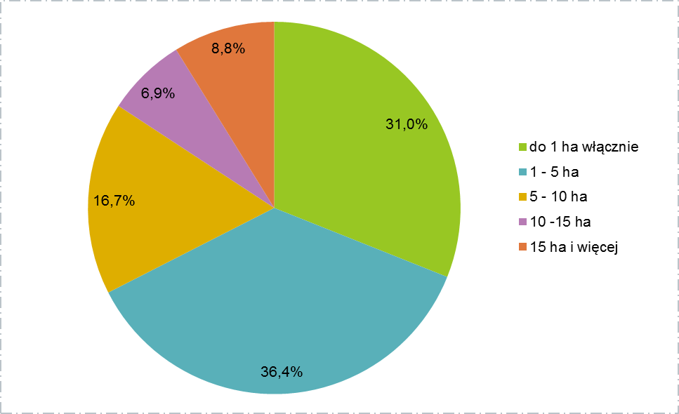
Źródło: opracowanie własne na podstawie danych Powszechnego Spisu Rolnego 2010
Analizując użytkowanie gruntów rolnych z terenu powiatu chełmskiego, zgodnie z przeprowadzonym PSR 2010, użytki rolne stanowiły 87,9% wszystkich gruntów z terenu powiatu, w tym użytki rolne w dobrej kulturze stanowiły 96,2% gruntów rolnych. Jakość rolniczej przestrzeni produkcyjnej w decydujący sposób wpływa na rodzaj upraw i hodowlę zwierząt. Na terenie powiatu chełmskiego powierzchnia gruntów pod zasiewami wynosiła łącznie 72 369,34 ha. W zakresie upraw dominowały zboża (głównie pszenica ozima i jęczmień jary oraz żyto i pszenżyto ozime), które stanowiły 77,4% powierzchni zasiewów. Wśród upraw wyróżniały się uprawy przemysłowe (przeznaczone do produkcji surowców dla przemysłu spożywczego i innych) – 11,6% oraz rzepak i rzepik – 9,9%.
Wykres 18. Rodzaje upraw na terenie powiatu chełmskiego wg powierzchni zasiewów
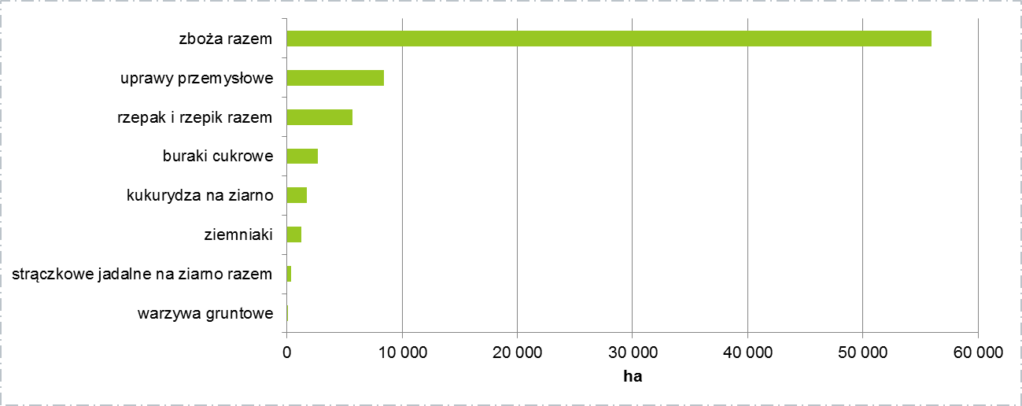
Źródło: opracowanie własne na podstawie danych Powszechnego Spisu Rolnego 2010
Pod względem hodowli zwierząt powiat chełmski wyróżnia się hodowlą drobiu - 6 059 gospodarstw rolnych zajmowało się jego hodowlą. Ilościowo przeważało pogłowie drobiu i trzody chlewnej. Zgodnie z danymi Powszechnego Spisu Rolnego 2010 na terenie powiatu pogłowie zwierząt w sztukach dużych (SD) wynosiło 30 127 szt., które utrzymywało łącznie 7 422 gospodarstw (47,2% wszystkich gospodarstw z terenu powiatu chełmskiego).

Przedsiębiorczość
Oceny atrakcyjności inwestycyjnej powiatu chełmskiego można dokonać w sposób pośredni analizując ostatnie dostępne raporty z badań atrakcyjności inwestycyjnej regionów i subregionów opracowywane przez Instytut Badań nad Gospodarką Rynkową (IBnGR) w Gdańsku czy też odnosząc się do publikacji Szkoły Głównej Handlowej (SGH) w Warszawie, która corocznie ocenia potencjalną atrakcyjność inwestycyjną poszczególnych gmin w Polsce. Opracowywane przez IBnGR i SGH raporty bazują na cyklicznych badaniach i biorą pod uwagę szereg czynników mających istotny wpływ na atrakcyjność inwestycyjną danego obszaru i napływ inwestycji krajowych i zagranicznych.
Analizując ostatni dostępny raport IBnGR na temat atrakcyjności inwestycyjnej województw i podregionów Polski należy uznać, iż atrakcyjność inwestycyjna powiatu chełmskiego jest mocno ograniczona ogólnie niską atrakcyjnością inwestycyjną województwa lubelskiego (14. miejsce w Polsce) oraz podregionu chełmsko-zamojskiego – którego atrakcyjność inwestycyjna, zarówno dla działalności przemysłowej, usługowej, jak i zaawansowanej technologicznie, została oceniona jako jedna z najniższych w Polsce (odpowiednio na 46., 51. i 54. miejscu na 60 ocenianych regionów w Polsce).
Tabela 11. Ranking atrakcyjności inwestycyjnej woj. lubelskiego i podregionu chełmsko-zamojskiego
Lp. | Obszar atrakcyjności inwestycyjnej | Pozycja województwo lubelskie  (na 16 regionów w Polsce) |  |  | Pozycja podregionu chełmsko-zamojskiego  (na 60 podregionów w Polsce)
 |  | Działalność przemysłowa | Działalność usługowa | Działalność zaawansowana technologicznie | Działalność przemysłowa | Działalność usługowa | Działalność zaawansowana technologicznie
1. | Dostępność transportowa | 15 | 13 | 13 | 57 | 42 | 48
2. | Koszty pracy | 6 | 7 | - | 15 | 16 | -
3. | Chłonność rynku instytucjonalnego | - | 13 | 13 | - | 57 | 57
4. | Zasoby pracy i ich jakość | 12 | 10 | 8 | 55 | 41 | 45
5. | Infrastruktura gospodarcza | 11 | 15 | 15 | 23 | 43 | 49
6. | Poziom rozwoju gospodarczego | 14 | 13 | 14 | 54 | 48 | 53
7. | Środowiska naturalne i stan jego ochrony | 5 | 15 | 15 | 21 | 51 | 51
8. | Poziom bezpieczeństw-a publicznego | 2 | 2 | 2 | 5 | 5 | 5
9. | Infrastruktura społeczna | - | - | 14 | - | - | 38
Łączna atrakcyjność inwestycyjna |  | 12 | 15 | 15 | 46 | 51 | 54
Źródło: Opracowanie własne na podstawie Atrakcyjność inwestycyjna województw i podregionów Polski, 2016, IBnGR, Gdańsk 2016 r.
Bardziej precyzyjną ocenę atrakcyjności inwestycyjnej powiatu chełmskiego, w odniesieniu do poszczególnych gmin wchodzących w skład powiatu, można znaleźć w cyklicznych opracowaniach Szkoły Głównej Handlowej. Badając atrakcyjność inwestycyjną SGH bierze pod uwagę takie czynniki jak: sytuacja na rynku pracy (w tym dostęp do pracowników wykwalifikowanych), wyposażenie w infrastrukturę techniczną i społeczną, chłonność rynku oraz uwarunkowania przyrodnicze (dające m.in. możliwość rozwoju turystyki).
W ostatnim raporcie SGH z listopada 2017 roku gminy powiatu chełmskiego zostały sklasyfikowane w następujących klasach atrakcyjności:
- B (wysoka): Miasto Rejowiec Fabryczny,
- D (średnio niska): centralna cześć powiatu chełmskiego, gminy: Chełm oraz Rejowiec),
- E (niska): północna cześć powiatu chełmskiego, gminy: Sawin, Wierzbica, Siedliszcze, Rejowiec Fabryczny oraz centralna, gmina Kamień,
- F (bardzo niska): południowo-wschodnia część powiatu chełmskiego, gminy: Ruda-Huta, Dorohusk, Żmudź, Dubienka, Białopole, Wojsławice, Leśniowice.
Rycina 7. Atrakcyjność inwestycyjna gmin w Polsce w 2017 r.
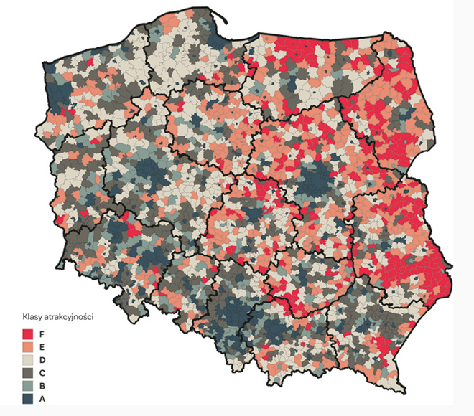
Źródło: Atrakcyjność inwestycyjna jednostek samorządu terytorialnego, SGH, Warszawa 2017
Powyższa ocena gmin wchodzących w skład powiatu chełmskiego wynika w dużej mierze z ich lokalizacji, a także słabości wynikającej z niekorzystnej struktury gospodarki oraz niedostatecznego rozwoju kapitału ludzkiego i społecznego, w tym instytucji otoczenia biznesu oraz organizacji pozarządowych.
Na terenie powiatu chełmskiego, zgodnie z danymi GUS, w 2019 r. zarejestrowanych było łącznie 4 292 podmioty gospodarcze wpisane do rejestru REGON, przy dynamice na poziomie 14,8% w porównaniu do 2014 r.
Wykres 19. Liczba podmiotów gospodarczych wpisanych do rejestru REGON na terenie powiatu chełmskiego
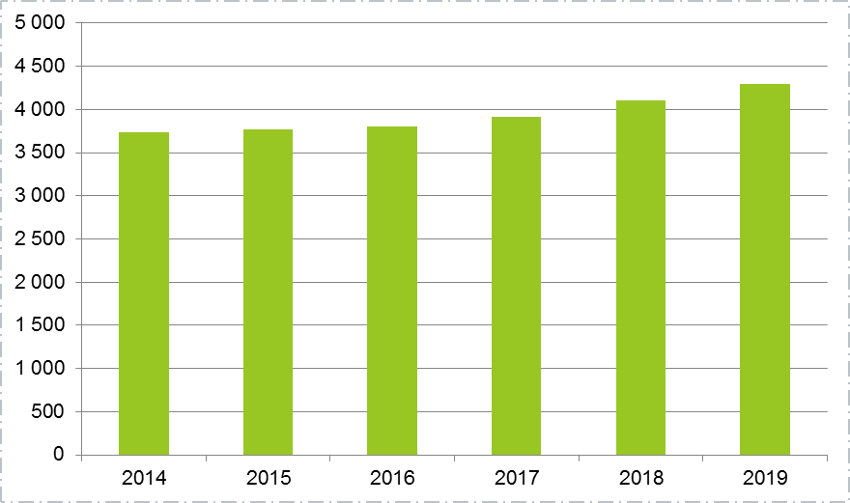
Źródło: opracowanie własne na podstawie danych BDL GUS
W podziale na sektory własnościowe zdecydowanie, w 2019 r., przeważały podmioty z sektora prywatnego – 95,7% (4 108 podmiotów gospodarczych, w tym 83,5% to osoby fizyczne prowadzące działalność gospodarczą). Analizując dynamikę w poszczególnych sektorach w analizowanym okresie, to o ile w sektorze prywatnym dynamika wyniosła 15,9%, to w sektorze publicznym przyjęła wartość ujemną na poziomie -20,1%.
Tabela 12. Podmioty gospodarki narodowej wg sektorów własnościowych na terenie powiatu chełmskiego
 | 2014 | 2015 | 2016 | 2017 | 2018 | 2019
podmioty gospodarki narodowej ogółem | 3 738 | 3 774 | 3 801 | 3 919 | 4 100 | 4 292
sektor publiczny - ogółem | 194 | 193 | 194 | 165 | 164 | 155
sektor publiczny - państwowe i samorządowe jednostki prawa budżetowego | 154 | 152 | 153 | 124 | 124 | 116
sektor publiczny - przedsiębiorstwa państwowe | 0 | 0 | 0 | 0 | 0 | 0
sektor publiczny - spółki handlowe | 3 | 4 | 4 | 5 | 4 | 4
sektor publiczny - spółki handlowe z udziałem kapitału zagranicznego | 0 | 0 | 0 | 0 | 0 | 0
sektor prywatny - ogółem | 3 543 | 3 559 | 3 586 | 3 732 | 3 912 | 4 108
sektor prywatny - osoby fizyczne prowadzące działalność gospodarczą | 2 897 | 2 904 | 2 907 | 3 047 | 3 256 | 3 430
sektor prywatny - spółki handlowe | 125 | 135 | 155 | 163 | 135 | 133
sektor prywatny - spółki handlowe z udziałem kapitału zagranicznego | 23 | 26 | 31 | 35 | 26 | 27
sektor prywatny - spółdzielnie | 61 | 61 | 60 | 59 | 38 | 42
sektor prywatny - fundacje | 6 | 10 | 10 | 10 | 11 | 15
sektor prywatny - stowarzyszenia i organizacje społeczne | 172 | 186 | 194 | 196 | 190 | 200
Źródło: opracowanie właśnie na podstawie danych BDL GUS
Zgodnie z podziałem podmiotów gospodarczych według sekcji PKD 2007 największy odsetek w 2019 r. stanowiły podmioty z sekcji G – 22,0% wszystkich podmiotów (944). Znaczny odsetek stanowiły również podmioty z sekcji F – 20,5 % (878) oraz S i T – 9,3% (401).
Wykres 20. Liczba podmiotów gospodarczych według sekcji PKD 2007 na terenie powiatu chełmskiego w 2019 r.
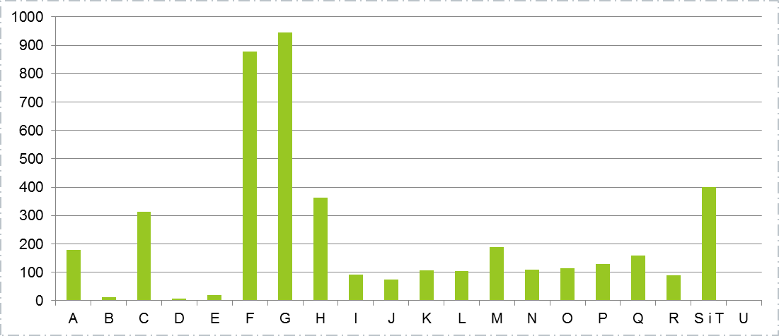
Źródło: opracowanie własne na podstawie danych BDL GUS
Analizując liczbę podmiotów gospodarczych według poszczególnych sekcji PKD 2007, w analizowanym okresie, tj. latach 2014-2019, liczba podmiotów w poszczególnych sekcjach ulega odmiennym trendom. Zauważalny jest wyraźny spadek liczby podmiotów w sekcji P (dynamika na poziomie -21,7%) oraz w sekcji A (-11%), natomiast wzrost liczby podmiotów w sekcjach: J (dynamika na poziomie 102,8%), F (46,8%) oraz S i T (40,7%).
Tabela 13. Podmioty gospodarcze według sekcji PKD 2007 na terenie powiatu chełmskiego w latach 2014-2019
 | 2014 | 2015 | 2016 | 2017 | 2018 | 2019 | dynamika
Powiat chełmski | 3 738 | 3 774 | 3 801 | 3 919 | 4 100 | 4 292 | 14,8%
Sekcja A | 200 | 199 | 190 | 200 | 183 | 178 | -11,0%
Sekcja B | 10 | 11 | 10 | 11 | 12 | 13 | 30,0%
Sekcja C | 301 | 298 | 289 | 301 | 305 | 314 | 4,3%
Sekcja D | 5 | 5 | 6 | 5 | 5 | 6 | 20,0%
Sekcja E | 19 | 21 | 19 | 17 | 17 | 20 | 5,3%
Sekcja F | 598 | 618 | 636 | 685 | 774 | 878 | 46,8%
Sekcja G | 1 003 | 981 | 970 | 956 | 944 | 944 | -5,9%
Sekcja H | 262 | 276 | 295 | 308 | 335 | 362 | 38,2%
Sekcja I | 89 | 95 | 94 | 90 | 98 | 92 | 3,4%
Sekcja J | 36 | 41 | 40 | 46 | 59 | 73 | 102,8%
Sekcja K | 100 | 99 | 98 | 98 | 106 | 106 | 6,0%
Sekcja L | 98 | 103 | 103 | 102 | 98 | 103 | 5,1%
Sekcja M | 155 | 155 | 167 | 175 | 176 | 189 | 21,9%
Sekcja N | 100 | 97 | 86 | 97 | 123 | 109 | 9,0%
Sekcja O | 101 | 102 | 112 | 113 | 110 | 113 | 11,9%
Sekcja P | 166 | 170 | 167 | 144 | 145 | 130 | -21,7%
Sekcja Q | 129 | 138 | 145 | 155 | 159 | 160 | 24,0%
Sekcja R | 80 | 84 | 84 | 87 | 87 | 89 | 11,3%
Sekcje S i T | 285 | 267 | 281 | 319 | 354 | 401 | 40,7%
Sekcja U | 0 | 0 | 0 | 0 | 0 | 0 | -
Źródło: opracowanie własne na podstawie danych BDL GUS
Niezwykle ciekawym, a zarazem bardzo perspektywicznym sektorem jest sektor wydobywczy, który rozwija się bardzo dynamicznie na terenie powiatu chełmskiego od 2014 roku – odnotowano 30% wzrost. Ze względu na bogactwo złóż kopalin do eksploatacji, w obszarze poszczególnych gmin należących do powiatu chełmskiego (więcej na ten temat w podrozdziale 2.1. Przestrzeń i środowisko, Walory przyrodnicze) w ostatnich 6 latach Minister Środowiska wydał kilka koncesji poszukiwawczych na podstawie których podmioty gospodarcze udokumentowały złoża węgla energetycznego i koksującego w rejonie gmin Rejowiec Fabryczny - Złoże Pawłów, Siedliszcza - Złoże Kulik, Sawin i Wierzbica - Złoże Sawin. Wszystkie koncesje poszukiwawcze zostały zakończone sukcesem zatwierdzeniem i udokumentowanych złóż do eksploatacji. Ponadto zapowiedzi Rządu o inwestycjach drogowych (budowa S12, obwodnicy miasta Chełma rozbudowa infrastruktury drogowej i kolejowej na granicy Państwa) i energetycznych (Budowa linii energetyczne o mocy 400KV z Elizówki pod Lublinem do Horodyszcza Gm. Chełm) możliwy wzrost ilości farm fotowoltaicznych świadczą o dużym potencjale tego sektora.
Według klas wielkości podmiotów gospodarczych, na terenie powiatu chełmskiego działają mikro, małe i średnie przedsiębiorstwa. Zgodnie z danymi GUS w 2019 r. największy odsetek stanowiły mikroprzedsiębiorstwa (zatrudniające do 9 osób) – 96,6% (4 145 podmiotów gospodarczych). W porównaniu do roku 2014 ich liczba zwiększyła się o 16,2% (o 578 podmiotów). Ponadto na terenie powiatu znajdowało się 136 małych przedsiębiorstw i 11 średnich.
Porównując się do innych…
Przedsiębiorczość mieszkańców można określić przy pomocy wskaźnika podmioty wpisane do rejestru REGON na 10 tys. ludności. Porównując się do innych samorządów powiatowych o podobnym położeniu, powiat chełmski wypada zdecydowanie gorzej niż powiaty z grupy porównawczej. W 2019 r. ww. wskaźnik osiągnął wartość 550, przy średniej dla grupy na poziomie 759. Niemniej jednak dynamika przyrostu tego wskaźnika w powiecie chełmskim jest największa na poziomie 17,3%, przy dynamice dla średniej z grupy porównawczej na poziomie 8,3%.
Wykres 21. Podmioty wpisane do rejestru REGON na 10 tys. ludności
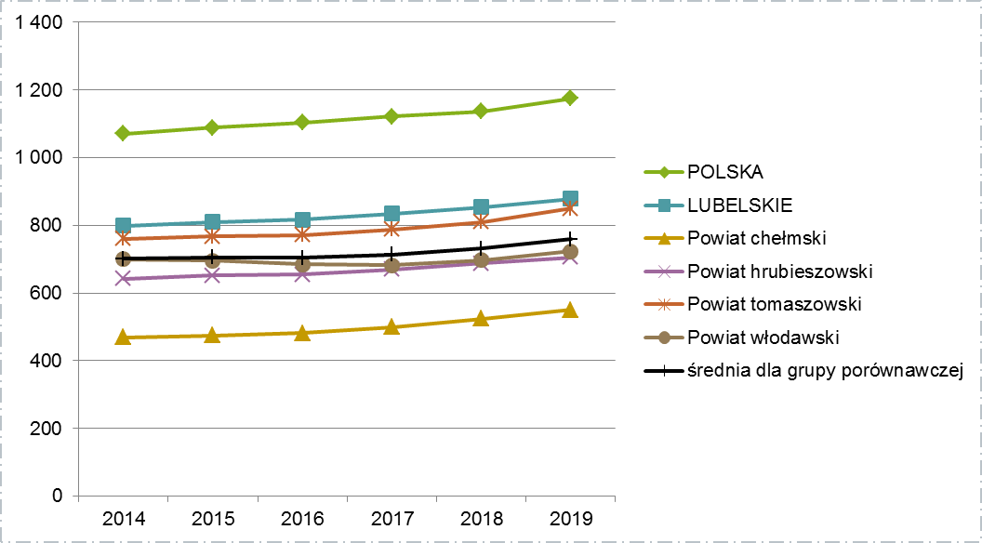
Źródło: opracowanie własne na podstawie danych BDL GUS
Instytucjami otoczenia biznesu są wszelkiego rodzaju podmioty publiczne i prywatne, które w sposób pośredni lub bezpośredni mają związek z zakładaniem i prowadzeniem działalności gospodarczej na danym terenie. Można je podzielić na 3 typy: ośrodki przedsiębiorczości, ośrodki innowacji oraz instytucje bankowe i parabankowe finansowe. W ramach poszczególnych typów można odnaleźć różne modele i formy organizacyjne świadczenia usług na rzecz biznesu. Część instytucji otoczenia biznesu może mieć charakter publiczny (np. organizacje non profit), finansowane ze środków publicznych, jednak coraz częściej można spotkać komercyjne podmioty, które za świadczone usługi pobierają określone opłaty, zaś osiągane zyski przeznaczają na cele statutowe lub biznesowe.
Na terenie powiatu chełmskiego brakuje silnej instytucji otoczenia biznesu, która byłaby utworzona przez lokalnych interesariuszy i która w swoich celach statutowych priorytetowo traktowałaby rozwój przedsiębiorczości i wspieranie lokalnych przedsiębiorców. Na terenie powiatu nie funkcjonuje na stałe również żadna filia lub oddział instytucji otoczenia biznesu działającej na poziomie województwa lub kraju. Przedsiębiorcy jednak korzystają z usług oferowanych przez tego typu instytucje działających w regionie i kraju. Z przeprowadzonych analiz wynika, że przedsiębiorcy mają dostęp do usług doradczo-szkoleniowych instytucji, które nie mają na stałe swoich placówek w Chełmie, a świadczą takie usługi (np. Lubelska Fundacja Rozwoju, Fundacja Rozwoju Lubelszczyzny, Lubelska Agencja Wspierania Przedsiębiorczości).
Do instytucji otoczenia biznesu można zaliczyć również biura rachunkowe i podatkowe, które zajmują się bieżącą obsługą rachunkowo-księgową firm – przedsiębiorcy z terenu powiatu korzystają z takich usług świadczonych na terenie miasta Chełm, czy na terenie miast/gmin z terenu powiatu chełmskiego. Dostęp przedsiębiorców do usług bankowych możliwy jest dzięki funkcjonującym na terenie powiatu chełmskiego i na terenie miasta Chełm placówkom bankowym, które oferują szeroką gamę usług finansowych, w tym pożyczki, kredyty i różne formy leasingu i factoringu.
Istotnym warunkiem rozwoju przedsiębiorczości na danym terenie są tereny inwestycyjne dla potencjalnych inwestorów i ich przygotowywanie. Teren inwestycyjny powinien być wyposażony w niezbędną infrastrukturę techniczną, tj. wodociąg, kanalizacja, ewentualnie gaz, powinien charakteryzować się również dobrą dostępnością komunikacyjną. Pozytywną cechą każdego terenu inwestycyjnego jest system ulg dla inwestorów.
Na terenie powiatu chełmskiego, zgodnie z pozyskanymi danymi od gmin wchodzących w jego skład, łącznie zlokalizowanych jest ok. 494 ha terenów inwestycyjnych. Poniższa tabela przedstawia informacje dotyczące ich lokalizacji, powierzchni oraz dostępności komunikacyjnej i wyposażenia terenów w infrastrukturę techniczną.

Tabela 14. Tereny inwestycyjne zlokalizowane na terenie powiatu chełmskiego
Nazwa Gminy | Lokalizacja | Całkowita powierzchnia (ha) | Dostępność komunikacyjna | Uzbrojenie terenów | Dodatkowe informacje
Białopole | Obręb Białopole, Działki: nr 13 (2,48 ha), nr 329 (1,49 ha)  Obręb Buśno, Działki: nr 505 (1,23 ha), nr 504 (0,40 ha), nr 630 (3.18 ha), nr 787 (2,96 ha) | Ok. 12 ha | Położone w sąsiedztwie drogi wojewódzkiej relacji Chełm-Hrubieszów | W zdecydowanej większości tereny są uzbrojone | Działki należą do osób fizycznych
Chełm | Pokrówka | 5,60 ha – usługi komercyjne | Teren przylega do drogi wojewódzkiej nr 843 | Tak  (sieć wodociągowa, sieć kanalizacji sanitarnej, sieć gazowa, sieć energetyczna kablowa, sieć telekomunikacyjna) | Własność prywatna  Na terenie zlokalizowana jest przepompownia ścieków (pow. ok. 30 m² gruntu)
Dorohusk | Zalasocze, Świerże Kolonia,  Okopy, Brzeźno | ok. 45,50 ha | Droga gminna  Droga krajowa (Brzeźno) | Nie
Dubienka | Zlokalizowane we wsiach Dubienka, Starosiele, Skryhiczyn i Mateuszowo | 40 ha | Bezpośredni dostęp do dróg publicznych | Tak
Kamień | Kamień, Kamień Kolonia | 7,9717 ha | Drogi gminne, drogi powiatowe | Tak | Obiekt użytkowany – 1, Obiekty nieużytkowane częściowo zniszczone - 6
Leśniowice | brak | - | - | - | -
Rejowiec | 1. Budynek szkoły podstawowej w Leonowie, likwidowanej z dniem 31.08.2013 r. zlokalizowany na działce nr 12 o powierzchni 0,51 ha.  2. Baza logistyczna w miejscowości Wereszcze Duże, powierzchnia 17,42 ha, tereny w MPZP przeznaczone jako teren dla potrzeb przemysłu, usług drobnej wytwórczości, parking.  3. Tereny pod usługi w miejscowości Aleksandria Niedziałowska pow. 1,10 ha treny w MPZP przeznaczone jako teren przeznaczony pod usługi nieuciążliwe. Teren sąsiaduje z zabudową zagrodową i terenami pod zalesienie  4. Baza Paliw – Zawadówka, pow. 25 ha, treny w MPZP przeznaczone jako składy materiałów pędnych, Naftobazy.  5. Tereny - Cukrownia Rejowiec, pow. 17 ha, treny w MPZP przeznaczone jako teren dla potrzeb przemysłu, przemysłu spożywczego, przetwórstwa, składów, budownictwa, usług i drobnej wytwórczości.  6. Zawadówka - tereny Zakładów Drzewnych, pow . 21,5 ha, treny w MPZP przeznaczone jako teren dla potrzeb przemysłu, składów, budownictwa, usług – zakłady przemysłu drzewnego .  7. Tereny stanowiące własność prywatną (101,81 ha) | 174,34 ha | Drogi publiczne | Tak
Miasto Rejowiec Fabryczny | - Tereny Miasta Rejowiec Fabryczny  - Tereny przemysłowe Cementowni (40ha) z bocznicą kolejową | 2,4181 ha | Droga krajowa Nr 12  Droga wojewódzka nr 839  Stacja klejowa z bocznicą w bezpośrednim sąsiedztwie w Rejowcu Fabrycznym, | Tereny Miasta Rejowiec Fabryczny (gaz, woda kanalizacja, prąd, światłowód) | Tereny Cementowni własność Grupy Ożarów
Rejowiec Fabryczny | Pawłów- tereny Gminy Rejowiec Fabryczny  Kanie-Stacja – Tereny prywatne  Krzywowola- Tereny prywatne | 52,7366 ha  (Tereny użytkowane: 27,1423 ha  Tereny wolne: 25,5943 ha) | Droga krajowa Nr 12  Droga wojewódzka nr 839  Stacja klejowa z bocznicą w Rejowcu Fabrycznym, Przystanki kolejowe w Zalesiu Krasieński, Kaniem, Wólce Kańskiej | Tereny Gminy Rejowiec Fabryczny (gaz, woda kanalizacja, prąd, światłowód) | Podstrefa Rejowiec Fabryczny w SSE EURO-PARK Mielec w miejscowości Pawłów
Ruda-Huta | brak | - | - | - | -
Sawin | brak | - | - | - | -
Siedliszcze | Wola Korybutowa, Chojno Nowe Pierwsze, Stasin Dolny, Chojeniec Kolonia, Majdan Zahorodyński, Brzeziny, Bezek Kolonia, Siedliszcze, Marynin, Kamionka, Bezek, Chojno Nowe Drugie, Wola Korybutowa Kolonia, Kulik | 136,15 ha | Dostęp komunikacyjny poprzez drogi publiczne (wojewódzkie, powiatowe, gminne) | Sieć wodociągowa i elektroenergetyczna. Brak dostępu do sieci kanalizacyjnej (konieczne indywidualne oczyszczalnie ścieków), gazowej, ciepłowniczej.
Wierzbica | Wierzbica-Osiedle | 1,63 ha | Wymaga wykonania nawierzchni utwardzonej ok. 150 m | Tak | 1 działka o powierzchni 0,2047 ha posiadają zabudowę
Wojsławice | Wojsławice, ul. Chełmska ok. 9 ha  Wojsławice ul. Rynek ok. 1 ha | 10 ha | Dostępność drogi publicznej | Częściowo | Tereny w chwili obecnej użytkowane rolniczo
Żmudź | Żmudź  Puszcza | Około 5,80 ha | Tereny przylegają do dróg powiatowych i gminnych | Częściowo uzbrojone (sieć energetyczna, sieć wodociągowa) | Żmudź: MNU tereny zabudowy mieszkaniowej jednorodzinnej i zabudowy usługowej (ok 3 ha)  PU tereny obiektów produkcyjnych, składów i magazynów oraz zabudowy usługowej (ok 0,30 ha)  Puszcza: US usługi sportu  UT usługi sportu i turystyki (łącznie ok 2,5 ha)
Źródło: opracowanie własne na podstawie danych z poszczególnych Urzędów Gmin wchodzących w skład powiatu chełsmkiego

Infrastruktura techniczna

Infrastruktura transportowa i komunikacyjna
Na terenie powiatu chełmskiego na infrastrukturę transportowo-komunikacyjną składa się zarówno infrastruktura kolejowa jak i drogowa. W podrozdziale 2.1. Przestrzeń i środowisko w części Położenie komunikacyjne dokonano ogólnej charakterystyki dróg oraz sieci kolejowej przebiegającej przez teren powiatu, wg różnych kategorii dróg. Poniżej natomiast przeanalizowano drogi powiatowe, w tym ich stan i długość na terenie poszczególnych gmin wchodzących w skład powiatu chełmskiego, a także inwestycje drogowe w ostatnich latach.
Zgodnie z danymi Raportu o stanie Powiatu Chełmskiego za 2019 r., przez teren powiatu chełmskiego przebiegają łącznie 93 drogi powiatowe, o łącznej długości ok. 733 km (w tym 87,6% stanowiły drogi o nawierzchni utwardzonej, a pozostałą część drogi o nawierzchni gruntowej). W podziale na poszczególne gminy największy odsetek dróg powiatowych przebiegał przez obszar gmin: Chełm (10,1% łącznej długości dróg powiatowych) oraz Sawin (9,7%). Najmniejszy natomiast przez teren miasta Rejowiec Fabryczny – zaledwie 1,8%. Ponadto na terenie powiatu zlokalizowane są 31 obiekty mostowe.
Tabela 15. Wykaz dróg powiatowych na terenie poszczególnych gmin wchodzących w skład powiatu chełmskiego
Gmina | 2018 |  |  | 2019
 | Drogi ogółem (km) | Drogi o nawierzchni twardej (km) | Drogi o nawierzchni gruntowej (km) | Drogi ogółem (km) | Drogi o nawierzchni twardej (km) | Drogi o nawierzchni gruntowej (km)
Gmina Białopole | 37,1 | 32,1 | 5 | 37,1 | 32,1 | 5
Gmina Chełm | 74,1 | 63,9 | 10,2 | 74,1 | 63,9 | 10,2
Gmina Dorohusk | 49,7 | 41,55 | 8,15 | 49,7 | 41,55 | 8,15
Gmina Dubienka | 25 | 16,5 | 8,5 | 25 | 16,5 | 8,5
Gmina Kamień | 38 | 34,6 | 3,4 | 38 | 34,6 | 3,4
Gmina Leśniowice | 61,9 | 56,2 | 5,7 | 61,9 | 56,2 | 5,7
Gmina Rejowiec | 53,77 | 46,87 | 6,9 | 53,77 | 46,87 | 6,9
Gmina Rejowiec Fabryczny | 35,5 | 32,3 | 3,2 | 35,5 | 33,5 | 2,0
Gmina Ruda-Huta | 58,3 | 50,8 | 7,5 | 58,3 | 50,8 | 7,5
Gmina Sawin | 70,8 | 57,9 | 12,9 | 70,8 | 63,1 | 7,7
Gmina Siedliszcze | 52,7 | 50,3 | 2,4 | 52,7 | 50,3 | 2,9
Gmina Wierzbica | 58,3 | 48 | 10,3 | 58,3 | 51,6 | 6,7
Gmina Wojsławice | 49,5 | 41,7 | 7,8 | 49,5 | 41,7 | 7,8
Gmina Żmudź | 55,1 | 46,7 | 8,4 | 55,1 | 46,7 | 8,4
Miasto Rejowiec Fabryczny | 12,9 | 12,3 | 0,6 | 12,9 | 12,3 | 0,6
Źródło: Raport o stanie Powiatu Chełmskiego za 2019 r.
Za realizację i nadzorowanie inwestycji w zakresie infrastruktury drogowej, w Starostwie Powiatowym w Chełmie, jest odpowiedzialny Wydział Infrastruktury. Od początku 2015 roku stan dróg powiatowych stale i sukcesywnie się polepsza, w związku z realizacją licznych inwestycji. W obecnej chwili ich stan oceniany jest jako bardzo dobry. W wielu miejscach nie tylko przebudowywano drogi, ale również budowano nowe na nawierzchniach gruntowych. Przy budowie i przebudowie nawierzchni w wielu miejscach zadbano o to, aby maksymalnie zwiększyć bezpieczeństwo wszystkich uczestników dróg poprzez:
- oznakowania poziome i pionowe wraz z ustawieniem urządzeń bezpieczeństwa ruchu drogowego,
- budowę chodników,
- budowę zatok parkingowych,
- budowę zjazdów indywidualnych i zjazdów publicznych,
- wyznaczenie poboczy gruntowych,
- budowę zatok autobusowych.
W latach 2015-2019, wartość projektów zrealizowanych w ramach infrastruktury drogowej wyniosła łącznie 87 802 913,21 zł, a łączna kwota dofinansowania 30 061 165,21 zł. Zakres projektów obejmował: przebudowę dróg powiatowych (obejmujących zmianę nawierzchni), modernizację, budowę nowych odcinków dróg, przebudowę mostów oraz budowę chodników w ciągach dróg powiatowych. Powiat chełmski (samodzielnie i w partnerstwie), zrealizował projekty, których łączna wartość wyniosła 93 428 667,03 zł (dofinansowanie: 35 102 650,21 zł). Natomiast inne jednostki samorządu terytorialnego przejmując zarządzanie nad drogami powiatowymi zrealizowały projekty na kwotę 5 251 762,11 mln zł w tym dofinansowanie w kwocie 3 198 515,00 zł. Źródła finansowania obejmowały: środki własne powiatu, środki gmin, Fundusz Dróg Samorządowych, subwencję ogólną budżetu państwa, dofinansowanie Zarządu Województwa Lubelskiego, Browar Jagiełło, Regionalny Program Województwa Lubelskiego na lata 2014-2020 oraz Program Rozwoju Obszarów Wiejskich.
W latach 2020-2021 planowane są kolejne inwestycje, w zakresie infrastruktury drogowej, obejmujące przebudowę kolejnych odcinków dróg powiatowych, budowę nowych odcinków w wyniku poscaleniowego zagospodarowania gruntów. Wartość ww. projektów oszacowano na łączną kwotę: 49 655 958,05 zł, dofinansowanie: 31 484 113,54 zł (źródła finansowania: środki własne, środki gminne, Fundusz Dróg Samorządowych, Program Rozwoju Obszarów Wiejskich na lata 2014-2020).
Ponadto poprawa stanu technicznego dróg jest na bieżąco uwzględniania w planach inwestycyjnych Powiatu Chełmskiego w zakresie budowy i przebudowy dróg powiatowych. Rokrocznie przeprowadzane są również remonty cząstkowe dróg z wykorzystaniem zakupionych materiałów, posiadanego sprzętu oraz zasobów pracowniczych. Remonty obejmują drogi o nawierzchni asfaltowej z wykorzystaniem masy mineralno-asfaltowej do stosowania na zimno oraz grysów i emulsji w technologii powierzchniowego utrwalania, a także drogi gruntowe z wykorzystaniem kruszyw łamanych i gruzu. Średni roczny koszt zakupu materiałów niezbędny do wykonania ww. remontów wynosi ok. 350 000,00 zł.
Pełny wykaz projektów znajduje się w Załączniku nr 1 do niniejszej strategii.

Gospodarka wodno-ściekowa
Prawidłowo zaprojektowana infrastruktura komunalna zapewnia racjonalne i oszczędne gospodarowanie dostępnymi zasobami wody. Natomiast stan infrastruktury gospodarki wodnej (urządzenia wodociągowe, wodno-ściekowe, retencji wody) i ich dostępność warunkują, zarówno utrzymanie wysokiej jakości środowiska naturalnego, a przede wszystkim zadowalającą jakość życia mieszkańców.
Na terenie powiatu chełmskiego, w 2019 r. zgodnie z danymi GUS, długość czynnej wodociągowej sieci rozdzielczej wynosiła 1 430,2 km (od 2014 r. jej długość zwiększyła się o ok. 5,5%), z czego 94,8% zlokalizowana była na obszarze wiejskim powiatu chełmskiego (1 356,5 km). Liczba przyłączy do budynków mieszkalnych i zbiorowego zamieszkania wynosiła 20 150 szt. (miasta z terenu powiatu – 1 491, obszar wiejski – 18 659, GUS 2019 r.) i od 2014 r. ich liczba zwiększyła się o 6,2% (1 174 szt. przyłączy).
Z sieci wodociągowej, w 2018 r., korzystało łącznie 62 277 osób, z czego 11,2% to mieszkańcy miast z terenu powiatu chełmskiego. Łącznie do gospodarstw domowych dostarczono 1 843 dam³ wody (na teren miast – 190,1 dam³, na obszary wiejskie – 1 652,9 dam³), a zużycie wody na 1 mieszkańca gminy wyniosło 23,5 m³ (miasta – 24,1 m³, obszar wiejski – 23,4 m³). Według danych GUS, w 2018 r., odnotowano 131 awarii sieci wodociągowej (2019-158). Potrzeby w zakresie infrastruktury wodociągowej, na terenie poszczególnych gmin wchodzących w skład powiatu chełmskiego, skupiają się wokół jej modernizacji ze względu na wiek, zły stan techniczny i przestarzałe technologie.
Porównując się do innych…
Określenie rozwoju i dostępności sieci wodociągowej na danym terenie jest możliwie dzięki wskazaniu odsetka ludności korzystającej z sieci wodociągowej. Porównując się do innych samorządów powiatowych o podobnym położeniu, powiat chełmski wypada podobnie jak średnia grupy porównawczej. W 2018 r. z sieci wodociągowej na terenie powiatu chełmskiego korzystało 79,6% ogółu ludności, przy średniej dla grupy porównawczej 80,5%. Pozwala to stwierdzić, że sieć wodociągowa na terenie powiatu chełmskiego jest na dosyć wysokim poziomie. Dynamika przyrostu dla powiatu chełmskiego, od 2014 r., ww. wskaźnika jest na poziomie 1 pkt proc., przy dynamice dla średniej z grupy porównawczej – 0,4% pkt. proc.
Wykres 22. Korzystający z instalacji w % ogółu ludności – sieć wodociągowa
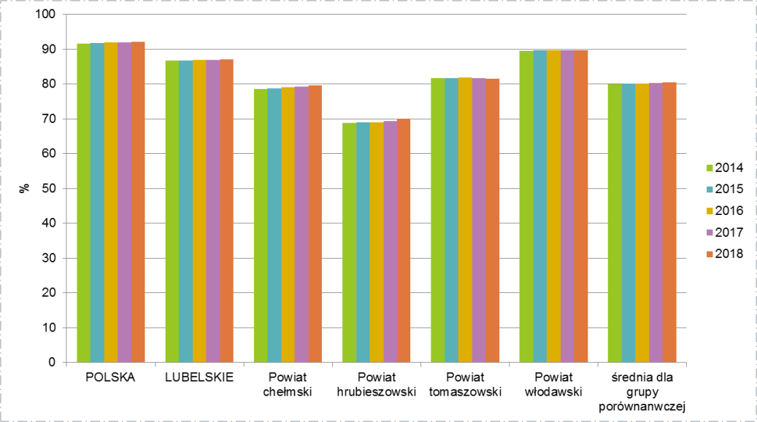
Źródło: opracowanie własne na podstawie danych BDL GUS
Na terenie powiatu chełmskiego długość czynnej sieci kanalizacyjnej, w 2019 r. wynosiła łącznie 243 km przy dynamice na poziomie 10,8% (w porównaniu do 2014 r., dane GUS). Większy odsetek sieci znajdował się na terenie obszarów wiejskich – 84,3%. Liczba przyłączy sieci kanalizacyjnej, prowadzących do budynków mieszkalnych i zbiorowego zamieszkania, w 2019 r. wynosiła 4 594 szt., z czego 3 791 znajdowało się na terenach wiejskich. Ich liczba od 2014 r. zwiększyła się o ok. 20,9% (793 szt. przyłączy).
Z sieci kanalizacyjnej, w 2018 r., korzystało łącznie 21 193 osób, z czego 23,6% to mieszkańcy miast powiatu chełmskiego (5 010 osób). Łącznie odprowadzono siecią kanalizacyjną 547,2 dam³ ścieków bytowych (w 2019 r. 540,6 dam³) oraz odnotowano łącznie 205 awarii sieci kanalizacyjnej (2019-239).
Porównując się do innych…
O stanie rozwoju sieci kanalizacyjnej na danym terenie świadczy odsetek osób korzystających z instalacji kanalizacyjnej w % ogółu ludności. Porównując się do innych samorządów powiatowych o podobnym położeniu, powiat chełmski wypada najgorzej ze wszystkich powiatów z grupy porównawczej, co świadczy o bardzo niskiej dostępności sieci kanalizacyjnej na terenie powiatu. W 2018 r. z sieci kanalizacyjnej na terenie powiatu chełmskiego korzystało zaledwie 27,1% ogółu ludności, przy średniej dla grupy porównawczej na poziomie 43,4%. Niemniej jednak powiat chełmski charakteryzuje największa dynamika przyrostu ww. wskaźnika o 2,7 pkt proc. w porównaniu do 2014 r.
Wykres 23. Korzystający z instalacji w % ogółu ludności – sieć kanalizacyjna
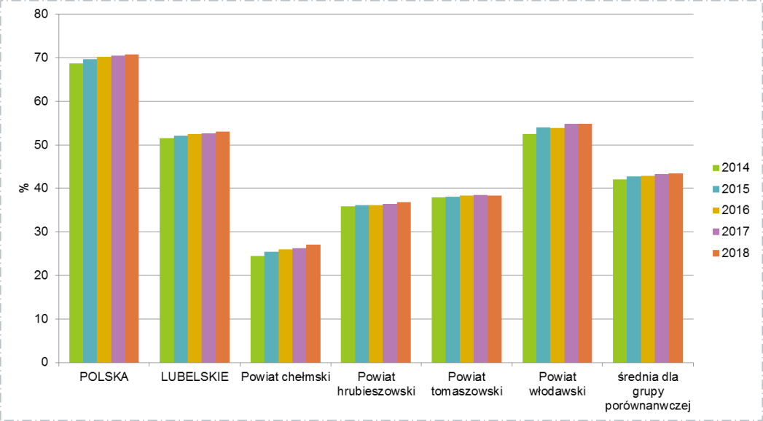
Źródło: opracowanie własne na podstawie danych BDL GUS
W Starostwie Powiatowym w Chełmie Wydział Infrastruktury odpowiada za wydawanie zezwoleń dotyczących m.in. lokalizacji sieci i przyłączy wodociągowych czy lokalizacji kanalizacji sanitarnej. Zgodnie z danymi Raportu o stanie Powiatu Chełmskiego za 2019 r., w 2019 r. wydano łącznie 42 zezwolenia na lokalizację sieci i przyłączy wodociągowych (w 2018 r. – 30), natomiast w zakresie lokalizacji kanalizacji sanitarnej – 3 (w 2018 r. - 2).
Zgodnie z danymi GUS, na terenie powiatu chełmskiego w 2018 r. znajdowało się 25 biologicznych oczyszczalni komunalnych, w tym 1 z podwyższonym usuwaniem biogenów. 22 624 osób (2018 r.) korzystało z oczyszczalni i stanowili oni 28,9% wszystkich mieszkańców z terenu powiatu chełmskiego. W podziale na miasta i obszar wiejski większy odsetek ludności korzystający z oczyszczalni to społeczność zamieszkująca miasta - 85,6% ludności ogółem z terenu miast (2018 r.). Natomiast na obszarach wiejskich zaledwie 22,6% korzystało z oczyszczalni, co wynika z braku zasadności budowy sieci kanalizacyjnej ze względów ekonomicznych i generowania ogromnych kosztów wynikających z doprowadzenia potrzebnej infrastruktury. Z racji tego bardziej racjonalna jest budowa przydomowych oczyszczalni ścieków.
W ciągu roku z terenu powiatu chełmskiego odprowadzono łącznie 596 dam³ ścieków (dane za 2018 r.) i w całości zostały one oczyszczone (w tym 82,9% oczyszczona biologicznie, a pozostała część oczyszczana z podwyższonym usuwaniem biogenów), przy czym w czasie doby do kanalizacji odprowadzano 1,6 dam³ ścieków.

Gospodarka odpadami
Od 1 lipca 2013 r., na podstawie nowelizacji ustawy z dnia 13 września 1996 r. o utrzymaniu czystości i porządku w gminach, która ustanowiła nowe zasady gospodarowania odpadami, odpowiedzialność za odbiór i właściwe zagospodarowanie odpadów została przekazana gminom. Podstawą nowego systemu gospodarki odpadami w gminie jest segregacja. Działanie w zakresie wywozu śmieci polega na odbiorze przesortowanych odpadów od mieszkańców sprzed posesji. Według Planu gospodarki odpadami dla województwa lubelskiego 2022, gminy wchodzące w skład powiatu chełmskiego zostały zaliczone do Regionu Chełm. Na terenie samego powiatu, w gminach Ruda-Huta oraz Dorohusk, znajdują się składowiska odpadów innych niż niebezpieczne i obojętne, na których składowane są odpady komunalne, spełniające wymagania techniczne. Zakład Przetwarzania Odpadów Komunalnych dla Regionu Chełm zlokalizowany jest w miejscowości Srebrzyszcze w gminie Chełm, jednostką realizującą jest Przedsiębiorstwo Gospodarki Odpadami Sp. z o. o., ul. ks. P. Skargi 11, Chełm.
Zgodnie z danymi przekazanymi przez Starostwo Powiatowe w Chełmie na terenie powiatu chełmskiego funkcjonuje składowisko odpadów w miejscowości Srebrzyszcze (gmina Chełm) oraz w miejscowości Kol. Rudka (gmina Ruda-Huta). Do 5 września 2019 r. odpady komunalne, odpady zielone oraz pozostałości z sortowania odpadów komunalnych przekazywane były do Zakładu Przetwarzania Odpadów Komunalnych Regionu Chełmskiego zlokalizowanego w miejscowości Srebrzyszcze prowadzonego przez Przedsiębiorstwo Gospodarki Odpadami Sp. z o.o. w Chełmie. Natomiast od 6 września 2019 r. została zniesiona zasada regionalizacji w gospodarowaniu odpadami, co umożliwia przekazywanie zmieszanych odpadów komunalnych do instalacji na obszarze całego kraju.
Według Planu inwestycyjnego stanowiącego załącznik do Planu gospodarki odpadami dla województwa lubelskiego 2022, na terenie powiatu chełmskiego znajduje się 13 punktów selektywnego zbierania odpadów komunalnych, na terenie gmin: Białopole (w punkcie przyjmowane są rzeczy używane niestanowiące odpadu, celem ponownego użycia), Chełm, Dorohusk, Dubienka, Kamień, Rejowiec, M. Rejowiec Fabryczny, Rejowiec Fabryczny, Ruda-Huta, Sawin, Siedliszcze, Wojsławice i Żmudź.
Zgodnie z danymi GUS, na terenie powiatu chełmskiego, w 2018 r. zebrano łącznie 11 630,05 t odpadów, z czego 50,3% stanowiły odpady zmieszane, a 49,7% odpady zebrane selektywnie. Z gospodarstw domowych zebrano łącznie 10 140,4 t, które stanowiły 87,2% wszystkich odpadów z powiatu, a odpady zebrane selektywnie stanowiły 53,3% (pozostałą cześć odpady zmieszane). Pozostałe 12,8% odpadów, to odpady z innych źródeł, w tym z usług komunalnych, handlu, małego biznesu, biur i instytucji.
Porównując się do innych…
Miarą stopnia proekologiczności i realizacji zasady zrównoważonego rozwoju jest wskaźnik prezentujący ilość zmieszanych odpadów zebranych w ciągu roku w przeliczeniu na 1 mieszkańca. Porównując się do innych samorządów powiatowych o podobnym położeniu, powiat chełmski wypada najkorzystniej, ze względu na najmniejsze wartości ww. wskaźnika w analizowanym okresie i są to wartości prawie o połowę mniejsze niż dla grupy porównawczej, niemniej jednak odnotowuje się jego tendencje wzrostową. W 2018 r. ilość zmieszanych odpadów zebranych w ciągu roku na 1 mieszkańca w powiecie chełmskim wyniosła 74,6 kg, przy średniej dla grupy porównawczej 131,5 kg i dynamice wskaźnika na poziomie 25,6%.
Wykres 24. Zebrane zmieszane odpady w ciągu roku w przeliczeniu na 1 mieszkańca
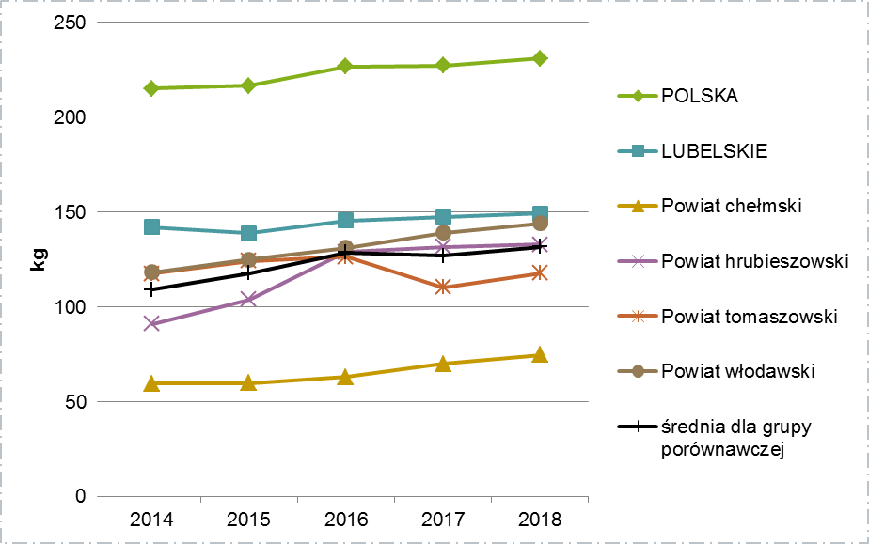
Źródło: opracowanie własne na podstawie danych BDL GUS
Jednym, z bardzo istotnych problemów z jakimi borykają się polskie samorządy jest nieustanna walka z likwidowaniem dzikich wysypisk śmieci, które w negatywny sposób wpływają zarówno na środowisko, jak i na zdrowie ludzi i zwierząt. Zgodnie z danymi GUS, w 2017 r., na terenie powiatu chełmskiego znajdowało się 1 dzikie wysypisko śmieci o powierzchni 10 m², przy czym w ciągu roku zlikwidowano ich 3 (również w 2018 r. zlikwidowano kolejne 3 dzikie wysypiska). Odpady komunalne zebrane podczas likwidacji wysypisk w 2017 r. wyniosły 25,9 t, a w 2018 – 6 t.

Infrastruktura elektroenergetyczna i gazowa
Dystrybucją energii elektrycznej na terenie powiatu chełmskiego zajmuje się PGE Dystrybucja S.A. Oddział Zamość. Głównym punktem dystrybucji energii elektrycznej dla obszaru całego powiatu jest tzw. „węzeł chełmski”, który zasilaja następujące linie przesyłowe (220kV) oraz rozdzielcze (110kV):
- Linia 220kV Mokre-Chełm o długości 60,2 km (należąca do Polskich Sieci Elektroenergetycznych),
- Linia 110kV Chełm – Rejowiec tor 1 o długości 15,66 km,
- Linia 110kV Chełm – Rejowiec tor 2 o długości 16,31 km,
- Linia 110kV Chełm – Macoszyn o długości 28,52 km,
- Linia 110kv Chełm – Nadrybie o długości 40,52 km.
Na terenie „węzła chełmskiego” znajdują się cztery „Główne Punkty Zasilania” – tzw. GPZ: Chełm Systemowa; Chełm Kolejowa, Chełm Północ, Chełm Południe. Na terenie powiatu chełmskiego znajduje się również GPZ Rejowiec (zasilany jest przez linie 110kV biegnące ze stacji Chełm Systemowa oraz Biskupice – Rejowiec o dł. 26,11 km, Krasnystaw – Rejowiec o dł. 15,34 km) oraz GPZ-ty służące do zasilania odbiorów przemysłowych (Cementowania Rejowiec, Cementowania Chełm). Ponadto, na obszarze powiatu chełmskiego, w celu doprowadzenia zasilania do odbiorców końcowych zainstalowanych jest 1 554 km linii średniego napięcia, 1 988 km linii niskiego napięcia oraz 760 km przyłączy niskiego napięcia. W celu transformacji średniego na niskie napięcie zlokalizowanych jest 1 012 szt. transformatorów SN/nN o łącznej mocy 81 031kVA.
Zgodnie z danymi GUS, w 2018 r., w powiecie chełmskim było 29 293 szt. odbiorców energii elektrycznej, z czego większość, bo aż 88,9% to odbiorcy z terenów wiejskich. Ich liczba od 2014 zwiększyła się o 3,6%. Zużycie energii elektrycznej na terenie powiatu, w 2018 r., wyniosło łącznie 50 429,74 MWh, na obszarze miast wyniosło 4 643,27 MWh (9,2% całkowitego zużycia energii elektrycznej), a na obszarach wiejskich – 45 786,47 MWh (90,8%).
Porównując się do innych…
Wzrost zużycia energii elektrycznej, z jednej strony jest oznaką rozwoju gospodarczego, a z drugiej warunkuje jakość życia na zadawalającym poziomie, gdyż występuje we wszystkich aspektach naszego życia. Wskaźnikiem adekwatnym dla określenia ww. zjawisk jest zużycie energii elektrycznej na 1 mieszkańca. Porównując się do innych samorządów powiatowych o podobnym położeniu, powiat chełmski ma najniższe wartości ww. wskaźnika w porównaniu do innych powiatów z grupy porównawczej, w związku z czym rozwija się wolniej. W 2018 r. zużycie energii elektrycznej na 1 mieszkańca wynosiło 589,4 kWh, przy średniej dla grupy porównawczej na poziomie 702,26 kWh.
Wykres 25. Zużycie energii elektrycznej na 1 mieszkańca
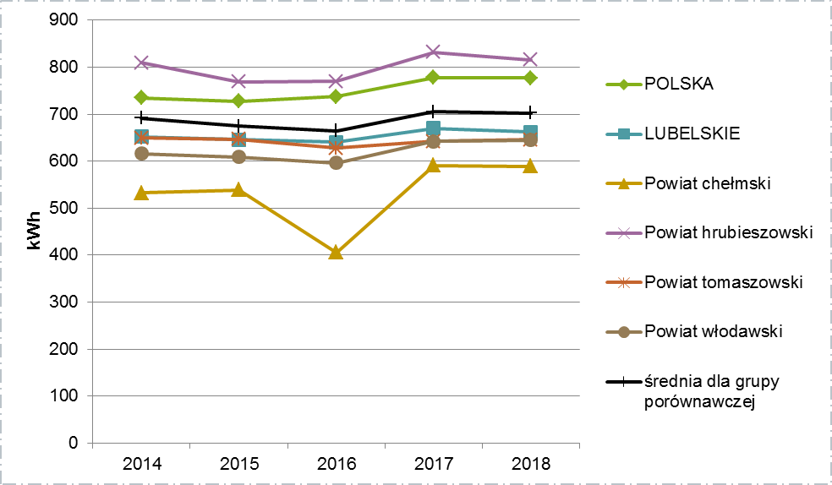
Źródło: opracowanie własne na podstawie danych BDL GUS

Zgodnie z danymi GUS, w 2018 r. na terenie powiatu chełmskiego długość czynnej sieci gazowej wynosiła 243,1 km, z czego 71,1% stanowiła sieć rozdzielcza, a 28,9% sieć przesyłowa. Od 2014 r. nastąpił 11% wzrost sieci gazowej. Na terenie powiatu chełmskiego znajdowało się łącznie 2 594 czynnych przyłączy do budynków, z czego 93,1% były to przyłącza do budynków mieszkalnych. Odbiorcami gazu było 2 730 gospodarstw z terenu powiatu (48,4% stanowili odbiorcy gazu w miastach), a liczba osób korzystająca z sieci gazowej kształtowała się na poziomie 7 899 osób. W 2018 r. zużycie gazu zostało odnotowane na poziomie 20 204,9 MWh, przy dynamice 21,4% (w porównaniu do 2014 r.), z czego 86,5% było wykorzystane na ogrzewanie mieszkań.
Z informacji przekazanych ze Starostwa Powiatowego w Chełmie sieć gazowa obejmuje miasta: Chełm, Rejowiec, Rejowiec Fabryczny oraz gminy wiejskie: Chełm, Kamień, Dorohusk i Rejowiec Fabryczny. Łączna długość sieci to 356,733 km, a liczba przyłączy 7 669 szt. Na terenach, na których istnieje sieć gazowa jest możliwość odbioru gazu do celów przemysłowych i komunalnych.
Dalszy rozwój infrastruktury gazowej może następować w oparciu o istniejące 5 stacji redukcyjnych I stopnia położone w miejscowościach: Żółtańce (gm. Chełm), Kamień (gm. Kamień), Rejowiec (gm. Rejowiec), Rejowiec Fabryczny i Ruda-Opalin (gm. Ruda-Huta). Obsługę klientów w zakresie bezpieczeństwa i ciągłości dostaw paliwa gazowego świadczy Polska Spółka Gazownictwa sp. z o.o. Oddział Zakład Gazowniczy w Lublinie Gazownia
w Chełmie.
Tabela 16. Długość sieci gazowej i liczba przyłączy na terenie powiatu chełmskiego
Nazwa gminy | Długość sieci w km | Liczba przyłączy (szt.)
Chełm | 275,645 | 6513
Dorohusk | 3,223 | 2
Rejowiec | 10,532 | 192
Rejowiec Fabryczny (miasto) | 35,676 | 582
Kamień | 26,157 | 360
Rejowiec Fabryczny | 5,5 | 20
Źródło: dane Starostwa Powiatowego w Chełmie

Porównując się do innych…
O stanie rozwoju sieci gazowej na danym obszarze świadczy odsetek osób korzystających z instalacji gazowej w % ogółu ludności. Porównując się do innych samorządów powiatowych o podobnym położeniu, powiat chełmski wypada bardzo podobnie jak średnia dla grupy porównawczej, niemniej jednak są to wartości niższe niż dla całego regionu, co świadczy o niskim stopniu rozwoju sieci gazowej na terenie powiatu chełmskiego. W 2018 r. z sieci gazowej na terenie powiatu chełmskiego korzystało zaledwie 10,1% ogółu ludności, przy średniej dla grupy porównawczej na poziomie 10,7%. i dynamice na poziomie 1,1.
Wykres 26. Korzystający z instalacji w % ogółu ludności – sieć gazowa
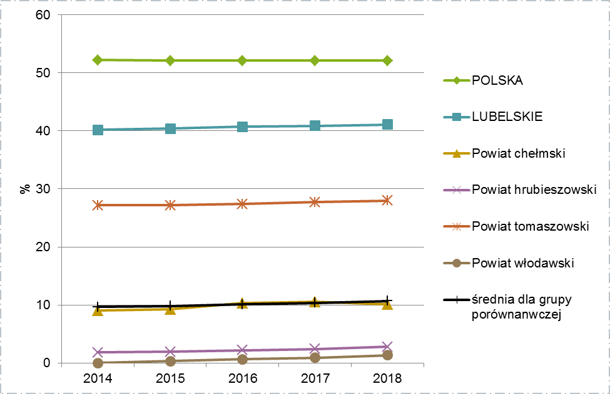
Źródło: opracowanie własne na podstawie danych BDL GUS

Infrastruktura telekomunikacyjna
Powszechny dostęp do szerokopasmowego Internetu ma szczególne znaczenie dla rozwoju obszaru i dla jakości życia mieszkańców. Przez obszar powiatu chełmskiego przebiega zarówno sieć szkieletowa, jak i sieć dystrybucyjna Sieci Szerokopasmowej Polski Wschodniej. Na terenach gmin wchodzących w skład Powiatu Chełmskiego zlokalizowane są węzły dystrybucyjne – łącznie 19 sztuk.
Na terenie powiatu swoje usługi świadczą również prywatni operatorzy Internetu. Telefonizacja przewodowa obejmuje obszar całego powiatu chełmskiego i jest w zasięgu wszystkich operatorów sieci telefonii komórkowej.
Rycina 8. Sieć szerokopasmowego Internetu na terenie powiatu chełmskiego
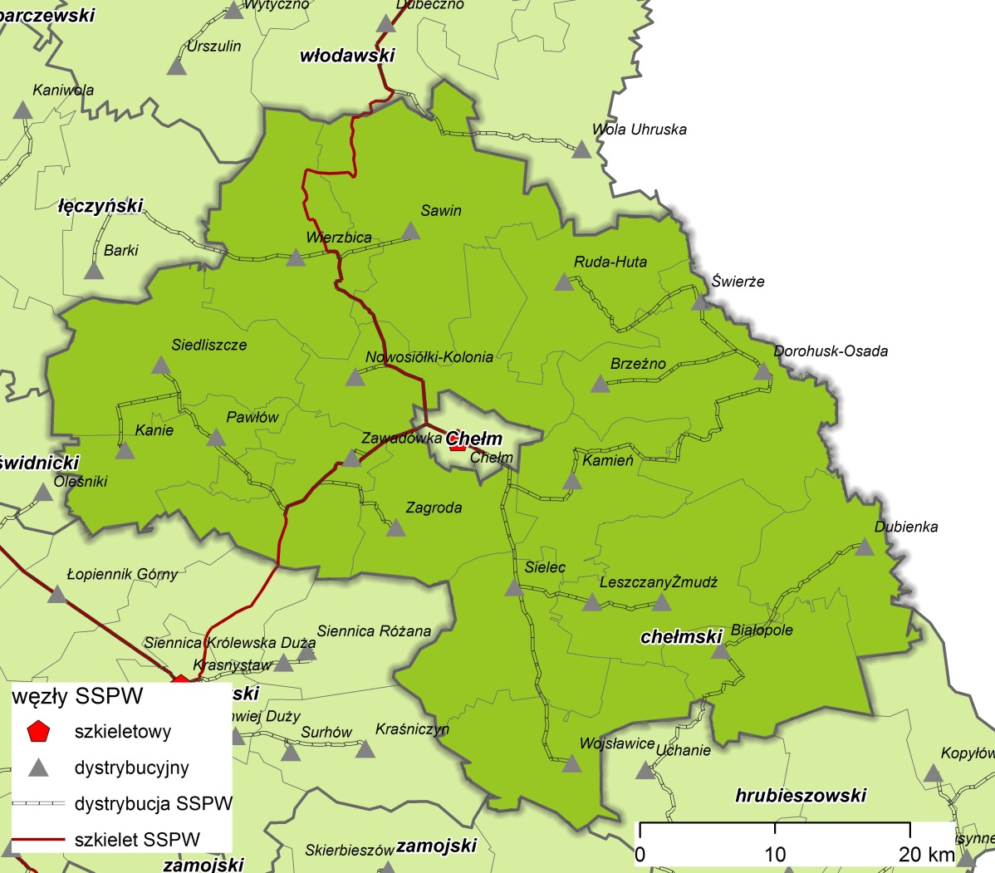
Źródło: opracowanie własne

Infrastruktura społeczna

Infrastruktura edukacyjna
Infrastruktura oświatowo-edukacyjna zapewnia powszechny dostęp do wiedzy i osiągnięcia wykształcenia ogólnego jak i zawodowego. Ponadto placówki oświatowe realizują szereg zadań wychowawczych wspierających wychowanie rodzicielskie.
W powiecie chełmskim w 2018 r. wychowaniem przedszkolnym objętych było 1 667 dzieci w wieku 3-6 lat, z czego 20,2% dzieci to dzieci z terenu miast. W porównaniu do 2014 r. ich liczba zmniejszyła się, aż o 12%. Zgodnie z danymi GUS, na terenie powiatu chełmskiego, w 2018 r. funkcjonowało łącznie 8 przedszkoli, w tym 1 przedszkole specjalne. Znajdowało się w nich łącznie 582 miejsc (w tym 32 miejsca w przedszkolu specjalnym) i uczęszczało do nich 519 dzieci (19 dzieci do przedszkola specjalnego). Ponadto na terenie powiatu, zgodnie z danymi GUS, w 2018 r. działało łącznie 36 oddziałów przedszkolnych przy szkołach podstawowych. Uczęszczało do nich łącznie 1 075 dzieci (2018 r., GUS). Z liczby dostępnych miejsc w przedszkolach oraz liczby dzieci do nich uczęszczających można wnioskować, że infrastruktura służąca wychowaniu na poziomie przedszkolnym jest na dobrym poziomie i zaspakaja obecne potrzeby.
Zgodnie z danymi GUS, na terenie powiatu chełmskiego, w 2018 r. działało łącznie 39 szkół podstawowych i łącznie uczęszczało do nich 5 529 uczniów. Od 2016 r. łączna liczba uczniów w szkołach podstawowych z terenu powiatu przyjmuje tendencję wzrostową, rokrocznie odnotowywany jest ich 14% wzrost w stosunku do roku poprzedniego.
Zakładanie i prowadzenie publicznych szkół ponadpodstawowych (z wyłączeniem szkół o znaczeniu regionalnym i ponadregionalnym) jest zadaniem własnym powiatu. Powiat Chełmski ma 2 jednostki organizacyjne kształcące w systemie ponadpodstawowym, tj. Zespół Szkół w Siedliszczu oraz Zespół Szkół w Dubience.
Na Zespół Szkół w Siedliszczu składają się Liceum Ogólnokształcące im. Romualda Traugutta w Siedliszczu oraz Technikum w Siedliszczu. Zespół Szkół posiada salę gimnastyczną, stadion szkolny, stołówkę szkolną oraz internat na 36 wychowanków (w roku szkolnym 2019/2020 w internacie mieszkało 32 uczniów). Zgodnie z danymi szkoły, nabór odbywa się tylko do liceum. W roku szkolnym 2019/2020 liczba oddziałów wynosiła 4, których profil jest określany jako ogólnokształcący i uczęszczało do nich łącznie 101 uczniów. Są to głównie mieszkańcy powiatu chełmskiego, miasta Chełm, powiatu łęczyńskiego oraz parczewskiego. Szkołę w 2020 r. ukończyło 28 uczniów i losy absolwentów nie są w żaden sposób śledzone. Uniemożliwia to otrzymanie informacji zwrotnej na temat dalszych kierunków kształcenia absolwentów, co pozwoliłoby na ewentualną korektę oferty edukacyjnej i rozszerzania przedmiotów, które cieszą się największym zainteresowaniem. Niemniej jednak z uwagi na niż demograficzny szkoła boryka się z problemem niskiego naboru, co jest konsekwencją braku naboru do technikum w ostatnich latach.
Tabela 17. Liczba uczniów w Zespole Szkół w Siedliszczu
Liceum Ogólnokształcące im. Romualda Traugutta w Siedliszczu
Rok szkolny | Liczba uczniów w poszczególnych klasach | Liczba oddziałów | Liczba uczniów | Liczba absolwentów | Liczba uczniów w internacie
2017/2018 | I – 28  II – 34  III - 38 | 3 | 100 | 38 | 30
2018/2019 | I – 17  II – 28  III - 33 | 3 | 78 | 33 | 28
2019/2020 | I – 24  I – 30  II – 19  III - 28 | 4 | 101 | 28 | 32
Technikum w Siedliszczu
Rok szkolny | Nazwa kierunków kształcenia (liczba uczniów w poszczególnych klasach) | Liczba oddziałów | Liczba uczniów | Liczba absolwentów | Liczba uczniów w internacie
2017/2018 | Brak naboru | - | - | - | -
2018/2019 | Brak naboru | - | - | - | -
2019/2020 | Brak naboru | - | - | - | -
Źródło: opracowanie własne na podstawie danych Zespołu Szkół w Siedliszczu
W skład Zespołu Szkół w Dubience wchodzą: Liceum Ogólnokształcące im. 27 Wołyńskiej Dywizji Armii Krajowej, Szkolne schronisko młodzieżowe (działające sezonowo: lipiec – sierpień) oraz internat (w roku szkolnym 2019/2020 zamieszkiwało go 47 uczniów). Zaplecze stanowią: sala gimnastyczna, boisko wielofunkcyjne, siłownia, strzelnica polowa oraz samochód osobowy. Ze względu na unikatowy charakter szkoły realizowane są w nim następujące programy: szkoły średniej, specjalistycznej służby granicznej i edukacji wojskowej, w związku z czym w szkole są następujące profile klas: klasa służby granicznej, klasa edukacji wojskowej oraz klasa ogólnokształcąca. W roku szkolnym 2019/2020 w liceum prowadzono 4 oddziały, do których uczęszczało łącznie 66 uczniów. Ze względu na wyjątkowy charakter szkoły, przyciąga ona młodzież z wielu powiatów województwa lubelskiego, tj. chełmskiego, hrubieszowskiego, włodawskiego, tomaszowskiego, łęczyńskiego, krasnostawskiego, lubelskiego oraz parczewskiego. W 2020 r. szkołę ukończyło 21 absolwentów, szkoła nie prowadzi rejestru ich dalszych losów. Z roku na rok obserwuje się niski nabór do szkoły, co jest spowodowane, m.in. niżem demograficznym.
Tabela 18. Liczba uczniów w Zespole Szkół w Dubience
Liceum Ogólnokształcące im. 27 Wołyńskiej Dywizji Armii Krajowej
Rok szkolny | Liczba uczniów w poszczególnych klasach | Liczba oddziałów | Liczba uczniów | Liczba absolwentów | Liczba uczniów w internacie | Liczba korzystających w Szkolnym Schronisku Młodzieżowym
2017/2018 | I – 26  II – 31  III – 28 | 3 | 85 | 28 | 56 | 7
2018/2019 | I – 13  II – 22  III – 27 | 3 | 62 | 27 | 42 | 21
2019/2020 | I – 21  I – 14  II – 10  III – 21 | 4 | 66 | 21 | 47 | Z uwagi na sezonowość schroniska (funkcjonuje w miesiącach lipiec – sierpień) brak danych
Źródło: opracowanie własne na podstawie danych Zespołu Szkół w Dubience
Jedną z jednostek organizacyjnych powiatu jest Specjalny Ośrodek Szkolno-Wychowawczy w Dorohusku. Zadaniem placówki jest prowadzenie zajęć mających na celu pobudzanie rozwoju psychoruchowego i społecznego dziecka, eliminowanie czynników zagrażających prawidłowemu rozwojowi od chwili wykrycia niepełnosprawności do czasu podjęcia nauki w szkole. Przy Ośrodku prowadzone jest przedszkole, szkoła podstawowa, szkoła przysposabiająca, a także oddział rewalidacyjno-wychowawczy.
Do zadań oświatowych powiatu należy również prowadzenie publicznych poradni psychologiczno-pedagogicznych. Od 1 stycznia 2021 r. na terenie powiatu będą funkcjonowały trzy placówki: Poradnia Psychologiczno-Pedagogiczna w Rejowcu Fabrycznym, nowo utworzona Poradnia Psychologiczno-Pedagogiczna w Wierzbicy, a także przekształcona z PPP w Dubience - Poradnia Psychologiczno-Pedagogiczna w Pławanicach. Poradnie obejmują swoją pomocą dzieci od urodzenia do ukończenia edukacji w szkole ponadpodstawowej. Prowadzą działalność diagnostyczną, terapeutyczną, profilaktyczną, wychowawczą, doradczą i edukacyjną. Udzielają pomocy dzieciom, młodzieży, ich rodzicom, a także nauczycielom przedszkoli i szkół znajdujących się w terenie ich działania.

Infrastruktura sportowa
Dostępność infrastruktury sportowo-rekreacyjnej, jej jakość, a także równomierne rozmieszczenie jest niezwykle istotne dla społeczności lokalnej, ze względu na wzrastającą rolę aktywności ruchowej w życiu codziennym. Niezwykle ważnym aspektem jest również zapewnienie różnego rodzaju typów obiektów, które umożliwiają różne formy aktywności ruchowej.
Obiekty infrastruktury sportowo-rekreacyjnej na obszarze powiatu chełmskiego, zlokalizowane są głównie przy placówkach oświatowych, ale również w innych dogodnych miejscach na terenie poszczególnych gmin. Zgodnie z przeprowadzoną inwentaryzacją infrastruktury sportowo-rekreacyjnej na terenie poszczególnych gmin, wchodzących w skład powiatu chełmskiego, znajduje się łącznie 272 obiekty o charakterze sportowo-rekreacyjnym, do których należą: m.in. place zabaw, Orliki, boiska piłkarskie, sale sportowe, siłownie na powietrzu, siłownie wewnętrzne i inne. Ponadto w powiecie zlokalizowane są tereny zielone pełniące funkcje rekreacyjno-wypoczynkowe - 69 takich miejsc w obszarze gmin. Tak rozwinięta infrastruktura o charakterze sportowo-rekreacyjnym umożliwia działanie, klubów, sekcji oraz stowarzyszeń sportowych wspierając tym samym aktywność ruchową społeczności lokalnej.
Poniższe tabela prezentuje infrastrukturę sportowo-rekreacyjną oraz tereny zielone o takim charakterze zlokalizowane w powiecie chełmskim. W Załączniku nr 1 do niniejszej strategii znajduje się pełen wykaz w podziale na poszczególne gminy wchodzące w skład powiatu.
Tabela 19. Infrastruktura sportowo-rekreacyjna i tereny zielone pełniące takie funkcje na terenie powiatu chełmskiego
Infrastruktura sportowo-rekreacyjna
Lp. | Typ infrastruktury | Liczba
1 | Place zabaw | 118
2 | Orliki | 5
3 | Boiska piłkarskie | 49
4 | Sale Sportowe | 21
5 | Siłownie na powietrzu | 33
6 | Siłownie wewnętrzne | 11
7 | Inne/ (korty, boiska wielofunkcyjne itp.) | 35
Tereny zielone o charakterze sportowo-rekreacyjnym
8 | Parki | 18
9 | Zbiorniki wodne z kąpieliskami | 9
10 | Ścieżki turystyczno-rekreacyjne | 37
11 | Inne | 5
Źródło: opracowanie własne na podstawie danych Starostwa Powiatowego w Chełmie

Infrastruktura kultury
Istotnym elementem życia społeczności lokalnej jest poczucie przynależności i tożsamości związanej z zamieszkiwanym obszarem i obecną na jego terenie kulturą. Mieszkańcy powiatu chełmskiego mają możliwość uczestnictwa w różnorakich animacjach i wielotorowych działaniach kulturalnych dzięki działalności gminnych domów kultury. Na terenie powiatu chełmskiego znajduje się 20 takich obiektów. Zapewniają one szeroką ofertę różnorodnych form spędzania wolnego czasu integrujących społeczność lokalną we wszystkich grupach społecznych. W ofercie jest szeroki wybór zajęć zarówno o charakterze stałym jak i okazjonalnym, ponadto organizują one różnorakie wydarzenia kulturalne, których celem jest budowanie tożsamości lokalnej oraz zacieśnianie więzi sąsiedzkich.
Szerokie działania w zakresie kultury prowadzą również biblioteki, których obecnie na terenie powiatu jest łącznie 41. Oprócz podstawowych zadań jakie spełniają, tj. gromadzenie, opracowanie i udostępnianie księgozbioru, czasopism i materiałów multimedialnych wykonują wiele zadań mających na celu udział w podniesieniu kulturalnego i edukacyjnego poziomu społeczeństwa. W ramach wydarzeń bibliotecznych organizowane są różnego rodzaju konkursy, imprezy biblioteczne, a także swoją aktywność przejawiają w uczestnictwie w różnego rodzaju programach mających na celu zarówno promowanie czytelnictwa, jak i samo dokształcanie się bibliotekarzy.
Inwentaryzacja infrastruktury kultury na terenie poszczególnych gmin powiatu chełmskiego pozwoliła zidentyfikować inne obiekty infrastruktury kultury, do których należą m.in. świetlice wiejskie, izby pamięci, które również pozwalają na upowszechnienie tradycji kulturalnych tej części regionu.
Poniższe zestawienie prezentuje łącznie infrastrukturę kultury znajdującą się na terenie całego powiatu chełmskiego. W Załączniku nr 1 do niniejszej strategii znajduje się pełen wykaz w podziale na poszczególne gminy wchodzące w skład powiatu.
Tabela 20. Infrastruktura kultury na terenie powiatu chełmskiego
Infrastruktura kultury
Lp. | Typ infrastruktury | Liczba
1 | Biblioteki | 41
2 | Domy kultury | 20
3 | Izby pamięci | 7
4 | Kina (letnie plenerowe) | 1
5 | Inne… | 42
Źródło: opracowanie własne na podstawie danych Starostwa Powiatowego w Chełmie

Infrastruktura ochrony zdrowia i opieki społecznej
Na jakość życia na danym terenie wpływa zapewnienie na odpowiednim poziomie bezpieczeństwa zdrowotnego. Na opiekę zdrowotną składa się ogół środków mających na celu zapobieganie i leczenie chorób. Realizowana jest za pomocą systemu opieki zdrowotnej. Infrastrukturę ochrony zdrowia w powiecie chełmskim tworzą:
- przychodnie – 18 szt.,
- apteki – 19 szt.,
- Samodzielny Publiczny Wojewódzki Szpital Specjalistyczny w Chełmie,
- Medica Poland – Centrum Rehabilitacji w Siedliszczu (szpitalne centrum w zakresie rehabilitacji i badań).
W Załączniku nr 1 do niniejszej strategii znajduje się pełen wykaz infrastruktury ochrony zdrowia w podziale na poszczególne gminy wchodzące w skład powiatu.
Zgodnie z danymi GUS na terenie powiatu w 2019 r. działało łącznie 26 przychodni oraz 2 praktyki lekarskie na terenie miast i 8 na terenach wiejskich. W zakresie podstawowej opieki zdrowotnej, na terenie powiatu chełmskiego, udzielono 241 186 porad w zakresie podstawowej opieki zdrowotnej (2019 r., GUS), natomiast w zakresie ambulatoryjnej opieki zdrowotnej udzielono łącznie 244 218 porad. Na terenie powiatu działało łącznie 17 aptek, przy czym na 1 ogólnodostępną aptekę przypadało 4 589 osób (2019 r., GUS). Ponadto działały 2 punkty apteczne.
Pomimo dość dobrze rozwiniętej infrastruktury ochrony zdrowia na terenie powiatu mieszkańcy mają ograniczony dostęp w szczególności do specjalistycznych usług medycznych. Korzystają oni z usług świadczonych przez miasto Chełm oraz większe ośrodki miejskie (Zamość, Lublin i Krasnystaw).
Tabela 21. Opieka zdrowotna na terenie powiatu chełmskiego
 | 2014 | 2015 | 2016 | 2017 | 2018 | 2019
Podstawowa opieka zdrowotna - porady | 259 515 | 264 964 | 256 056 | 254 378 | 250 052 | 241 186
Ambulatoryjna opieka zdrowotna - porady lekarskie | 263 161 | 268 670 | 260 003 | 258 017 | 253 153 | 244 218
Ludność na aptekę ogólnodostępną | 4 683 | 4 669 | 4 652 | 4 622 | 4 602 | 4 589
Źródło: opracowanie własne na podstawie danych BDL GUS
Porównując się do innych…
Dostępność do usług ochrony zdrowia prezentuje wskaźnik liczba przychodni na 10 tys. mieszkańców. Porównując się do innych samorządów powiatowych o podobnym położeniu, powiat chełmski wypada gorzej niż średnia dla grupy porównawczej. W 2019 r. na terenie powiatu chełmskiego na 10 tys. mieszkańców przypadało 3 przychodnie, przy średniej dla grupy porównawczej na poziomie 5 i dynamice na poziomie ujemnym -1.
Wykres 27. Liczba przychodni na 10 tys. mieszkańców
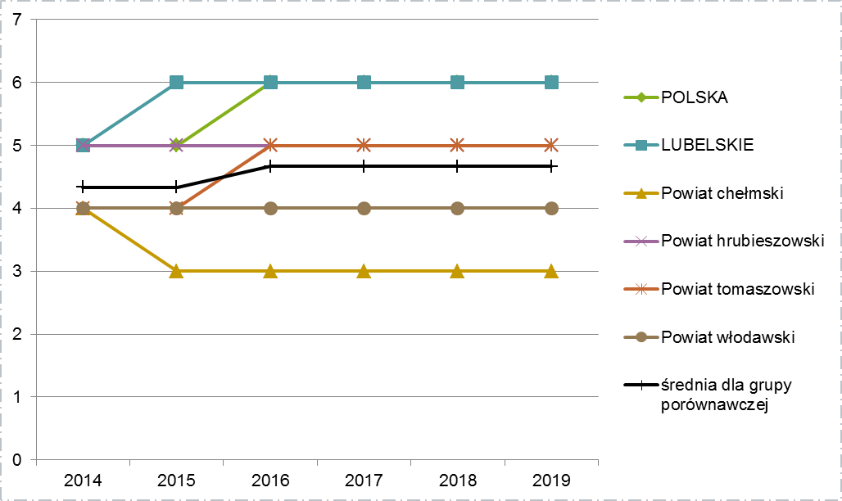
Źródło: opracowanie własne na podstawie danych BDL GUS

Mieszkańcy powiatu są objęci pomocą społeczną w ramach infrastruktury:
- Powiatowe Centrum Pomocy Rodzinie – jednostka organizacyjna powiatu,
- miejski i 14 gminnych ośrodków pomocy społecznej,
- 4 Środowiskowe Domy Samopomocy (Miasto Rejowiec Fabryczny oraz gminy: Dorohusk, Sawin, Żmudź),
- Świetlica Socjoterapeutyczna w Sawinie,
- Dom Dziecka w Siedliszczu – jednostka organizacyjna powiatu,
- 4 Warsztaty Terapii Zajęciowej (Miasto Rejowiec Fabryczny, gminy: Sawin, Siedliszcze, Wojsławice),
- 3 Domy Pomocy Społecznej (w Nowinach, Kaniem i w Chojnie Nowym Pierwszym),
- mieszkania wspomagające dla osób chorujących psychicznie (gmina Żmudź).
W Załączniku nr 1 do niniejszej strategii znajduje się pełen wykaz infrastruktury pomocy społecznej w podziale na poszczególne gminy wchodzące w skład powiatu.
Realizacją zadań z zakresu pomocy społecznej na terenie powiatu chełmskiego zajmują się ośrodki pomocy społecznej na terenie każdej gminy, które realizują zadania związane m. in. z przyznawaniem pomocy rzeczowej i finansowej osobom i rodzinom, zapewnieniem schronienia, posiłku, miejsc w ośrodkach wsparcia, świadczeniem usług opiekuńczych. Natomiast powiatowe centrum pomocy rodzinie realizuje zadania powiatu związane m. in. z umieszczaniem osób w domach pomocy społecznej o zasięgu ponadgminnym, prowadzeniem specjalistycznego poradnictwa, pełnieniem roli organizatora rodzinnej pieczy zastępczej, zapewnieniem opieki i wychowania dzieciom całkowicie lub częściowo pozbawionym opieki rodziców oraz dzieciom niedostosowanym społecznie, organizowanie opieki w rodzinach zastępczych, udzielaniem pomocy w procesie usamodzielnienia.
Narzędziem do realizacji polityki społecznej na terenie powiatu jest Strategia Rozwiązywania Problemów Społecznych w Powiecie Chełmskim na lata 2014-2021 przyjęta Uchwałą Nr XXVIII/250/2014 Rady Powiatu w Chełmie z dnia 12 czerwca 2014 r., która wskazuje kierunki działań, jakie należy podjąć w celu rozwiązania istotnych problemów społecznych.
Zgodnie z danymi GUS w 2018 r. na terenie powiatu chełmskiego z pomocy społecznej skorzystało łącznie 7 277 osób, co stanowiło 9,3% mieszkańców powiatu. Od 2014 r. zauważalny jest systematyczny spadek liczby osób korzystających z pomocy społecznej – dynamika na poziomie -3 933. Sytuacja większości osób korzystających z pomocy społecznej określona została poniżej kryterium dochodowego - 68,8% korzystających z pomocy.
Tabela 22. Liczba osób korzystająca ze środowiskowej pomocy społecznej wg kryterium dochodowego na terenie powiatu chełmskiego
 | 2014 | 2015 | 2016 | 2017 | 2018
Ogółem | 11 210 | 10 463 | 9 404 | 8 114 | 7 277
Poniżej kryterium dochodowego | 8 521 | 8 159 | 6 974 | 5 652 | 4 995
Powyżej kryterium dochodowego | 2 689 | 2 305 | 2 431 | 2 462 | 2 282
Źródło: opracowanie własne na podstawie danych BDL GUS
Na terenie powiatu chełmskiego, w 2018 r., 2 790 gospodarstw korzystało z pomocy społecznej, przy dynamice na poziomie -834 w porównaniu do 2014 r. Ponadto mieszkańcy mają prawo korzystać z tzw. świadczeń opiekuńczych (zasiłek pielęgnacyjny, świadczenie pielęgnacyjne i specjalny zasiłek opiekuńczy). W 2018 r. 3 630 rodzin z terenu powiatu chełmskiego otrzymywało zasiłki rodzinne na dzieci (dynamika na poziomie -486 w odniesieniu do roku 2014), przy czym liczba dzieci, na które rodzice otrzymywali zasiłek, wynosiła 6 987 (dynamika -831).
Tabela 23. Dane z pomocy społecznej na terenie powiatu chełmskiego
 | 2014 | 2015 | 2016 | 2017 | 2018 | dynamika
Gospodarstwa domowe korzystające ze środowiskowej pomocy społecznej | 3 624 | 3 483 | 3 288 | 2 989 | 2 790 | -834
Rodziny otrzymujące zasiłki rodzinne na dzieci | 4 116 | 3 891 | 4 063 | 3 887 | 3 630 | -486
Dzieci, na które rodzice otrzymują zasiłek rodzinny ogółem | 7 818 | 7 420 | 7 753 | 7 425 | 6 987 | -831
Źródło: opracowanie własne na podstawie danych BDL GUS
Analizując przyczyny przyznania pomocy wśród rodzin, które korzystają z pomocy społecznej zgodnie z wydaną decyzją, najczęstszą przyczyną otrzymania pomocy w 2019 r. (GUS) było: ubóstwo (1 332 rodziny), bezrobocie (1 152 rodziny) oraz długotrwała lub ciężka choroba (832).
Wsparcie rodzinie dają również programy krajowe, od 1 kwietnia 2016 r. działa program Rodzina 500+. Zgodnie z danymi GUS w 2018 r. na terenie powiatu chełmskiego przeciętna miesięczna liczba rodzin pobierających świadczenie wynosiła 5 313, a liczba dzieci, na które rodziny otrzymują świadczenie wynosiła 8 633. Wydatki na ww. świadczenie wychowawcze wynosiły 52 517 531,00 zł (2018 r.).
Rodziny wielodzietne, korzystają z ustawowego wsparcia Karty Dużej Rodziny, która umożliwia korzystania z systemu zniżek i dodatkowych uprawnień dla rodzin 3+. Karta Dużej Rodziny funkcjonuje zarówno w instytucjach publicznych, jak i w prywatnych firmach. Na terenie powiatu chełmskiego w 2019 r. taką kartę posiadało 1 782 rodzin.

Porównując się do innych…
Zasięg korzystania z pomocy społecznej prezentuje wskaźnik beneficjenci środowiskowej pomocy społecznej na 10 tys. ludności. Porównując się do innych samorządów powiatowych o podobnym położeniu, powiat chełmski wypada gorzej niż średnia dla grupy porównawczej. W 2018 r. na terenie powiatu chełmskiego na 10 tys. mieszkańców przypadało 928 beneficjentów środowiskowej pomocy społecznej, przy średniej dla grupy porównawczej na poziomie 776.
Wykres 28. Beneficjenci środowiskowej pomocy społecznej na 10 tys. ludności
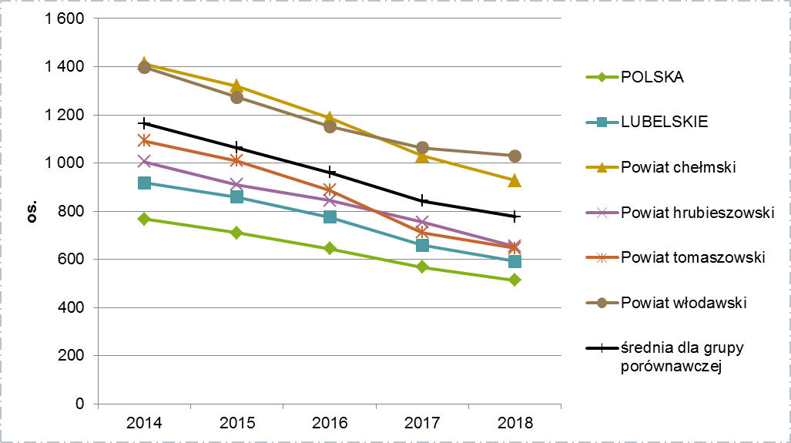
Źródło: opracowanie własne na podstawie danych BDL GUS

Infrastruktura bezpieczeństwa publicznego
Poziom bezpieczeństwa jest jednym z głównych aspektów mówiących o jakości życia mieszkańców danej jednostki administracyjnej. Nad bezpieczeństwem mieszkańców powiatu chełmskiego czuwają:
- 2 Komisariaty Policji – zlokalizowane w Mieście Rejowiec Fabryczny oraz w gminie Dorohusk,
- 4 Posterunki Policji w gminach: Rejowiec, Sawin, Siedliszcze, Żmudź,
- 87 jednostek Ochotniczej Straży Pożarnej, w tym 8 włączone do Krajowego Systemu Ratowniczo-Gaśniczego (KSRG).
Ze względu, iż wschodnia granica powiatu jest granicą kraju, na terenie gmin przygranicznych zlokalizowane są 2 placówki Nadbużańskiego Oddziału Straży Granicznej, które zapewniają ochronę granicy państwowej i kontrolę ruchu granicznego, tj.:
- Placówka Straży Granicznej w Dorohusku (gmina Dorohusk) - obszar służbowej działalności obejmuje teren powiatu chełmskiego i obejmuje w części – gminę Dorohusk oraz w całości gminy Kamień, Chełm, Rejowiec, placówce podlegają dwa przejścia graniczne: drogowe w Dorohusku oraz kolejowe w Dorohusku,
- Placówka Straży Granicznej w Skryhiczynie (gmina Dubienka) - obszar służbowej działalności obejmuje głównie teren powiatu chełmskiego – gminę Dubienka, Białopole, Żmudź oraz teren powiatu hrubieszowskiego z częścią gminy Horodło.
W Załączniku nr 1 do niniejszej strategii znajduje się pełen wykaz infrastruktury bezpieczeństwa publicznego w podziale na poszczególne gminy wchodzące w skład powiatu.
Według danych GUS, w 2019 r., na terenie powiatu chełmskiego odnotowano 1 053 przestępstw w zakończonych postępowaniach przygotowawczych (o 1/5 mniej w porównaniu do 2014 r.). Największą grupę stanowiły przestępstwa o charakterze kryminalnym (652), kolejno przestępstwa przeciwko mieniu (247), a na 3 miejsciu przeciwko rodzinie i opiece (240). Najmniej przestępstw stwierdzono przeciwko życiu i zdrowiu – 34.
Analizując wskaźniki wykrywalności sprawców 100% skuteczność odnotowano w przypadku przestępstw przeciwko rodzinie i opiece, przy wartości wskaźnika wykrywalności sprawców przestępstw stwierdzonych przez Policję – ogółem na poziomie 81,7% (GUS, 2019 r.). Najbardziej niekorzystne wartości wskaźników wykrywalności sprawców są odnotowywane w przypadku przestępstw: przeciwko mieniu – 61,0%, o charakterze gospodarczym – 63,6% oraz o charakterze kryminalnym - 78,6%.
Tabela 24. Przestępstwa stwierdzone przez Policję w zakończonych postępowaniach przygotowawczych
Przestępstwa stwierdzone przez Policję w zakończonych postępowaniach przygotowawczych
Nazwa | 2014 | 2015 | 2016 | 2017 | 2018 | 2019
ogółem | 1 330 | 1 172 | 1 032 | 1 027 | 1 244 | 1 053
o charakterze kryminalnym | 722 | 660 | 540 | 529 | 784 | 652
o charakterze gospodarczym | 262 | 147 | 155 | 161 | 144 | 121
drogowe | 279 | 277 | 231 | 215 | 218 | 172
przeciwko życiu i zdrowiu | 33 | 28 | 31 | 33 | 27 | 34
przeciwko mieniu | 481 | 371 | 289 | 225 | 257 | 247
przeciwko wolności, wolności sumienia i wyznania, wolności seksualnej i obyczajności | 83 | 70 | 54 | 55 | 59 | 56
przeciwko rodzinie i opiece | 160 | 142 | 88 | 159 | 383 | 240
przeciwko bezpieczeństwu powszechnemu i bezpieczeństwu w komunikacji | 279 | 295 | 250 | 240 | 237 | 184
Wskaźniki wykrywalności sprawców przestępstw stwierdzonych przez Policję
wskaźnik wykrywalności sprawców przestępstw stwierdzonych przez Policję – ogółem [%] | 82,2 | 77,7 | 81,5 | 86,6 | 88,4 | 81,7
wskaźnik wykrywalności sprawców przestępstw stwierdzonych przez Policję - o charakterze kryminalnym [%] | 71,0 | 67,2 | 71,8 | 82,1 | 87,6 | 78,6
wskaźnik wykrywalności sprawców przestępstw stwierdzonych przez Policję - o charakterze gospodarczym [%] | 92,7 | 72,1 | 78,7 | 74,5 | 73,6 | 63,6
wskaźnik wykrywalności sprawców przestępstw stwierdzonych przez Policję – drogowe [%] | 98,9 | 98,9 | 99,1 | 99,5 | 98,2 | 98,8
wskaźnik wykrywalności sprawców przestępstw stwierdzonych przez Policję - przeciwko życiu i zdrowiu [%] | 97,0 | 89,3 | 93,5 | 100,0 | 100,0 | 97,1
wskaźnik wykrywalności sprawców przestępstw stwierdzonych przez Policję - przeciwko mieniu [%] | 58,3 | 41,5 | 54,3 | 57,9 | 62,8 | 61,0
wskaźnik wykrywalności sprawców przestępstw stwierdzonych przez Policję - przeciwko wolności, wolności sumienia i wyznania, wolności seksualnej i obyczajności [%] | 98,8 | 97,1 | 94,4 | 98,2 | 98,3 | 93,0
wskaźnik wykrywalności sprawców przestępstw stwierdzonych przez Policję - przeciwko rodzinie i opiece [%] | 100,0 | 100,0 | 100,0 | 100,0 | 100,0 | 100,0
wskaźnik wykrywalności sprawców przestępstw stwierdzonych przez Policję - przeciwko bezpieczeństwu powszechnemu i bezpieczeństwu w komunikacji [%] | 98,9 | 99,0 | 99,2 | 99,6 | 98,3 | 99,5
Źródło: opracowanie własne na podstawie danych BDL GUS
Porównując się do innych…
Skalę problemu przestępczości na danym terenie prezentuje wskaźnik przestępstwa stwierdzone przez Policję ogółem na 1 000 mieszkańców. Porównując się do innych samorządów powiatowych o podobnym położeniu, powiat chełmski wypada lepiej niż średnia dla grupy porównawczej. W 2019 r. na terenie powiatu chełmskiego na 1 000 mieszkańców stwierdzono 13,49 przestępstw, przy średniej dla grupy porównawczej na poziomie 16,15 i dynamice 3,26.
Wykres 29. Przestępstwa stwierdzone przez Policję ogółem na 1 000 mieszkańców
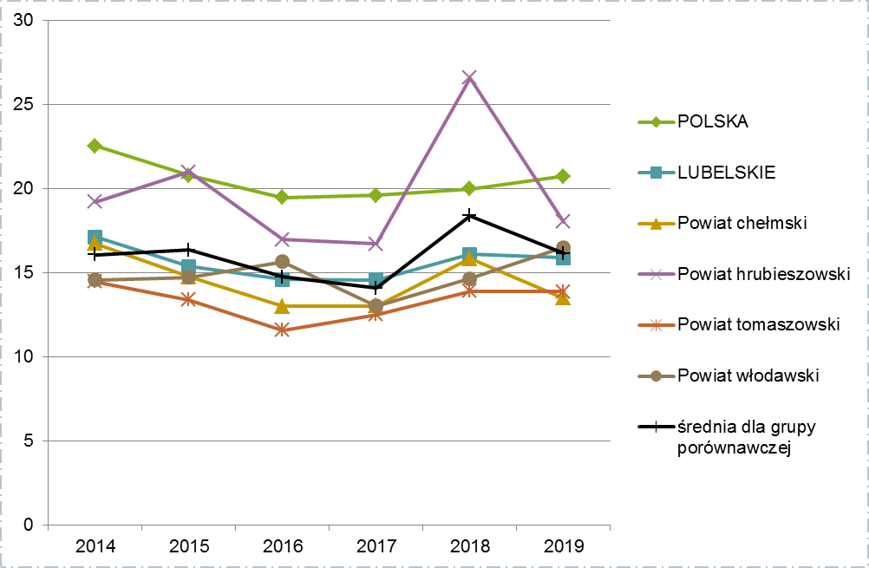
Źródło: opracowanie własne na podstawie danych BDL GUS

Jakość rządzenia

Analiza zdolności inwestycyjnej
Kluczowym czynnikiem służącym rozwojowi jednostek samorządu terytorialnego jest sprawna i efektywna administracja samorządowa, inicjująca i wspierająca działania na rzecz rozwoju tych obszarów. Niezbędny jest tu potencjał instytucjonalny danej jednostki samorządowej rozumiany m.in. jako odpowiednie struktury organizacyjne, właściwe procedury działania, mechanizmy zapewniające udział społeczności lokalnej w zarządzaniu sprawami publicznymi oraz kompetentnych i sprawnych urzędników.
Podstawą gospodarki finansowej jednostek samorządu terytorialnego jest budżet i Wieloletnia Prognoza Finansowa, uchwalane corocznie przez Radę Powiatu i opiniowane przez Regionalną Izbę Obrachunkową. Zgodnie z przyjętą uchwałą budżetowa na rok 2020 Powiat Chełmski (Uchwała nr X/83/2019 Rady Powiatu Chełmińskiego z dnia 19 grudnia 2019 r.) przewiduje uzyskanie dochodu w wysokości 80,8 mln zł (dochody bieżące w kwocie 69,7 mln zł, dochody majątkowe w kwocie 11,1 mln zł) i kwotę wydatków budżetu w wysokości 97,4 mln zł, z tego: wydatki bieżące w kwocie 61 mln zł, wydatki majątkowe w kwocie 36,4 mln zł. Taka konstrukcja budżetu daje nam ujemny wynik finansowy na poziomie -16,6 mln zł. Powstały deficyt zostanie pokryty kredytem. Założono wysokość planowanych przychodów na 17,6 mln zł i łączną kwotę planowanych rozchodów 1,02 mln zł.

Tabela 25. Syntetyczne zestawienie budżetu Powiatu Chełmskiego w latach 2014-2019
 | 2014 | 2015 | 2016 | 2017 | 2018 | 2019
Dochody powiatu chełmskiego (mln zł) | 76,33 | 73,05 | 71,34 | 67,44 | 84,06 | 97,23
Wydatki powiatu chełmskiego (mln zł) | 79,62 | 70,25 | 78,77 | 64,57 | 90,84 | 84,85
Wynik finansowy (mln zł) | -3,29 | 2,79 | -7,42 | 2,86 | -6,77 | 12,37
Źródło: opracowanie własne na podstawie danych BDL GUS
Analizując lata 2014-2019 powiat chełmski najwyższe dochody uzyskał w 2019 roku, natomiast najniższe w 2017 r. W 2017 roku zanotowano również najniższe wydatki, jednak największe wydatki w analizowanym okresie zaobserwowano w 2018 roku. Deficyt budżetowy wystąpił w latach 2014, 2016, 2018, a najwyższy wynosił ponad 7 mln zł.
Dochody własne powiatu chełmskiego na przestrzeni 6 lat rokrocznie wzrastały, w 2019 roku uzyskały wartość 46,74 mln zł w porównaniu do roku 2014 (17,49 mln zł) wzrosły o 167%. W 2019 roku ponad 70% ich udziału to dochody w ramach kategorii pozostałe dochody. Poniżej 1% stanowią dochody: podatek dochodowy od osób prawnych, dochody z majątku powiatu - dochody z najmu i dzierżawy oraz pozostałe dochody - środki z innych źródeł.
Wykres 30. Dochody własne budżetu Powiatu Chełmskiego – procentowy udział
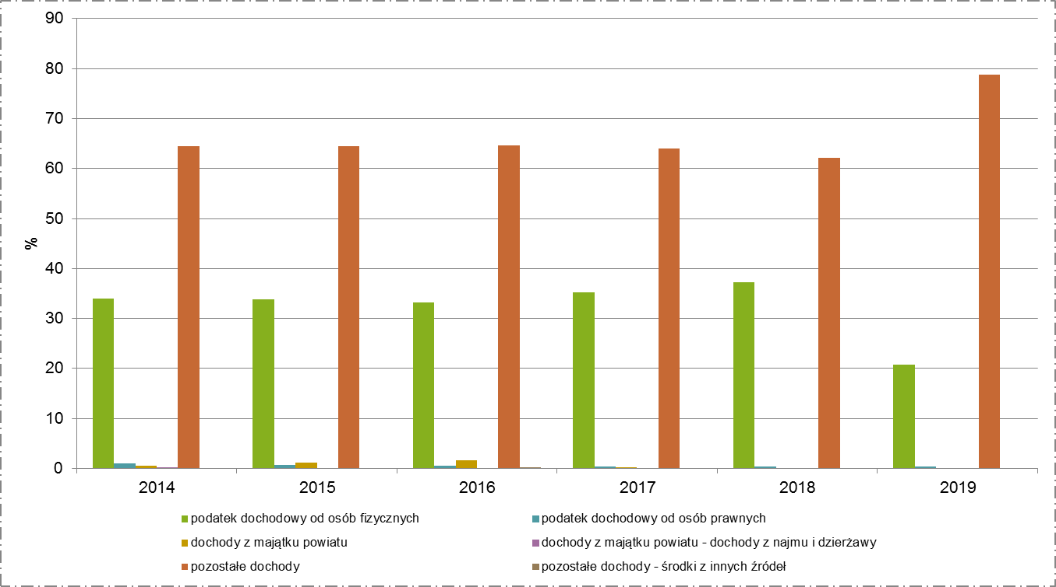
Źródło: opracowanie własne na podstawie danych BDL GUS
Wydatki ogółem powiatu chełmskiego na przestrzeni 6 lat ulegały wahaniom, najwyższą wartość zanotowano w 2018 roku, najniższą natomiast w 2017 r., w porównaniu do roku 2014 (79,62 mln zł) w 2019 roku (84,85 mln zł) ich wartość wzrosła o 6,6%. Wydatki majątkowe inwestycyjne w 2019 roku stanowiły jedynie 27,2% wydatków ogółem, ich najwyższą wartość zanotowano w 2018 r. - 31,74 mln zł (34,9% wydatków ogółem). W wydatkach bieżących istotnym ich źródłem są wydatki bieżące jednostek budżetowych (66,36% wydatków ogółem w 2019 r.) oraz wydatki bieżące na wynagrodzenia (35,01% wydatków ogółem w 2019 r.)
Wykres 31. Wydatki budżetu Powiatu Chełmskiego – procentowy udział
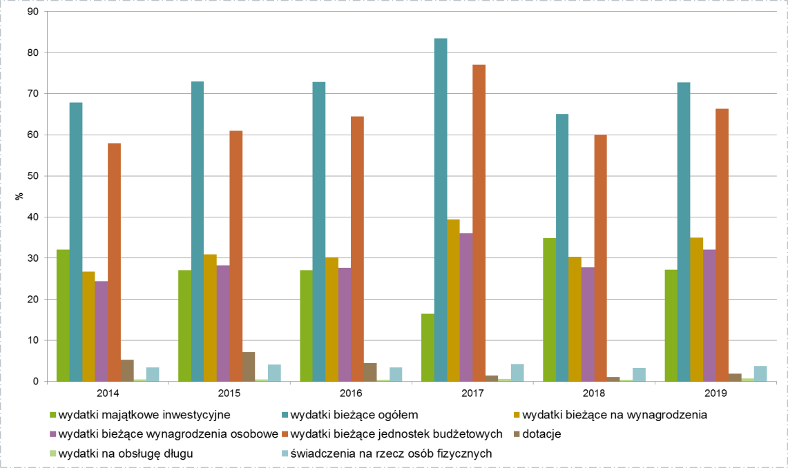
Źródło: opracowanie własne na podstawie danych BDL GUS
Porównując się do innych…
Zdolność inwestycyjną danej jednostki samorządu terytorialnego pokazują dochody i wydatki w przeliczeniu na 1 mieszkańca. Analizując wskaźnik: dochody ogółem na 1 mieszkańca zauważyć można korzystny trend wzrostu wartości dochodu od 2014 r. W powiecie chełmskim w 2019 roku była to wartość 1 245,39 zł (o 29% wyższa w porównaniu do 2014 r.), jednak pomimo trendu wzrostowego wartości dochodu na 1 mieszkańca jest gorsza niż średnia w grupie porównawczej, która wynosi 1 393,43 zł. Wartość 1 086,92 zł wydatków na 1 mieszkańca powiatu chełmskiego w 2019 roku jest wyższa od wartości sprzed 5 lat o 8,4%. Jest to wartość gorsza niż średnia w grupie porównawczej, która wynosi 1 364,98 zł. Największymi wydatkami i dochodami na 1 mieszkańca w grupie porównawczej wykazuje się samorząd powiatowy we Włodawie w pozostałych powiatach wartości wydatków i dochodów są zbliżone.
Wykres 32. Dochody i wydatki w przeliczeniu na 1 mieszkańca
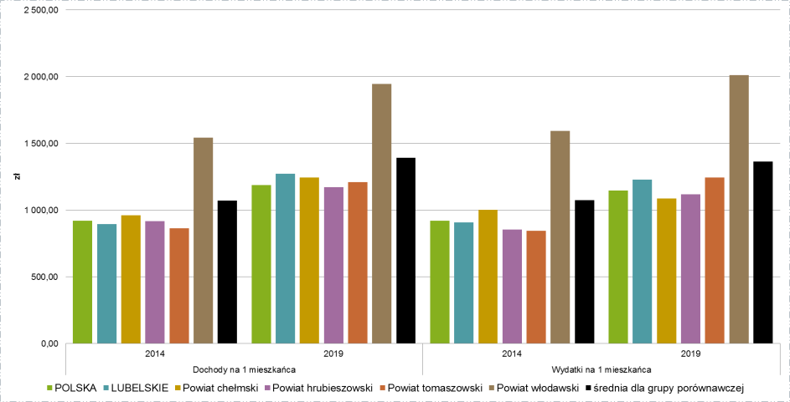
Źródło: opracowanie własne na podstawie danych BDL GUS
Bilans oraz rachunek zysków i start to elementy sprawozdania finansowego, które dostarczają informacji o sytuacji finansowej i wyniku finansowym danej jednostki (są pomocne przy podejmowaniu decyzji gospodarczych). Obrazują one rezultaty działań władz oraz efektywność wykorzystania środków publicznych.
Posiadane przez Powiat zasoby uwidocznione są w sprawozdaniach finansowych w pozycji aktywa trwałe, na które składają się wartości niematerialne i prawne, środki trwałe (w tym grunty, budynki, urządzenia i środki transportu) oraz inwestycje długoterminowe.
Oceniając wartości podane w poniższej tabeli, można stwierdzić, że dominującymi pozycjami w rzeczowych aktywach trwałych są budynki. Rolę rzeczowych aktywów trwałych w kształtowaniu struktury majątku powiatu chełmskiego uwidoczniono obliczając ich udział w ogólnej wartości aktywów. Udział rzeczowych aktywów trwałych w aktywach ogółem ulega niewielkiemu wahaniu, pod koniec 2018 roku udział ten stanowił 95,5%, w 2017 roku - 95,3%, w 2019 roku natomiast wynosił 94,7%.
Aktywność powiatu w realizacji inwestycji można zaobserwować w jednej z pozycji aktywów tj. środki trwałe w budowie, jest to wartość kosztów poniesionych na budowę, montaż bądź też ulepszenie środka trwałego. Pod koniec 2017 roku na budowę, montaż albo ulepszenie środków trwałych powiat przeznaczył 0,55 mln zł, w grudniu 2018 roku wartość tej pozycji to 1,28 mln zł natomiast w grudniu 2019 roku przekroczyła wartość 3,7 mln zł.
Tabela 26. Wartość aktywów trwałych Powiatu Chełmskiego w oparciu o roczne sprawozdania finansowe
Rok sprawozdania | 2017 | 2018 | 2019
Aktywa (zł) | 161 377 408,37 | 185 597 095,50 | 206 624 867,15
Aktywa trwałe (zł) | 153 956 893,74 | 178 778 476,77 | 196 153 009,59
Wartości niematerialne i prawne (zł) | 87 972,45 | 123 434,23 | 75 062,95
Rzeczowe aktywa trwałe (środki trwałe)  W tym: (zł) | 153 805 632,20 | 177 319 400,41 | 195 647 491,46
Grunty (zł) | 41 244 248,37 | 42 549 817,87 | 45 705 144,21
Budynki (zł) | 108 524 533,45 | 130 816 301,90 | 143 124 801,59
Urządzenia techniczne i maszyny (zł) | 1 468 222,67 | 1 998 258,29 | 1 563 746,74
Środki transportu (zł) | 1 924 203,09 | 1 931 671,44 | 1 504 552,64
Pozostałe środki trwałe (zł) | 88 415,49 | 23 350,91 | 7 539,28
Środki trwałe w budowie (zł) | 556 009,13 | 1 283 631,14 | 3 741 707,00
Długoterminowe aktywa finansowe (zł) | 0,0 | 0 | 0
Długoterminowe należności (zł) | 63 289,09 | 52 010,99 | 430 455,18
Źródło: BIP Powiatu Chełmskiego
Dodatni wynik finansowy stanowi nadwyżkę budżetu i prezentuje różnicę między dochodami budżetu a wydatkami budżetu. Największą nadwyżkę Powiat Chełmski uzyskał w 2019 roku (31,2 mln zł), najniższą natomiast w roku 2017 (8,16 mln zł).
Posiadane na koniec roku środki finansowe powiatu prezentowane są w pozycji krótkoterminowe aktywa obrotowe i obejmują m. in. środki pieniężne w kasie i na rachunkach, lokaty, czeki i weksle. W analizowanym okresie najwyższe środki na koniec grudnia wykazano w 2019 roku, natomiast najniższe w 2018 roku. Wartość środków pieniężnych jest istotna, gdyż stanowią one podstawowe źródło finansowania realizowanych przez powiat wydatków budżetowych oraz rozchodów budżetowych.

Tabela 27. Aktywa obrotowe, środki pieniężne i wynik finansowy Powiatu Chełmskiego w oparciu o sprawozdania finansowe
Rok sprawozdania | 2017 | 2018 | 2019
Aktywa obrotowe (zł) | 7 420 514,63 | 6 818 618,73 | 10 471 857,56
Aktywa: Krótkoterminowe aktywa finansowe, w tym środki pieniężne (zł) | 5 648 418,04 | 4 479 125,45 | 5 758 438,25
Pasywa:  Wynik finansowy (zł) | 8 169 358,20 | 19 920 721,46 | 31 233 896,43
Źródło: Starostwo Powiatowe w Chełmie
Corocznie sprawozdanie finansowe powiatu chełmskiego podlegają opinii przeprowadzonej przez Regionalną Izbę Obrachunkową w Lublinie, jak dotąd sprawozdania zostały pozytywnie zaopiniowane.
Na terenie powiatu chełmskiego, ogólna wartość zrealizowanych projektów unijnych, perspektywy finansowej 2007-2013, wynosiła 652 415 186,61 zł, a łączna suma dotacji wyniosła 437 045 843,93 zł. Programy, w ramach których pozyskane zostały fundusze unijne:
- Regionalny Program Operacyjny Województwa Lubelskiego na lata 2007-2013 (RPO WL 2007-2013),
- Program Operacyjny Innowacyjna Gospodarka 2007-2013 (PO IG 2007-2013),
- Program Operacyjny Kapitał Ludzki 2007-2013 (PO KL 2007-2013),
- Program Rozwoju Obszarów Wiejskich na lata 2007-2013 (PROW 2007-2013),
- Program Operacyjny Rozwój Polski Wschodniej 2007-2013 (POPW 2007-2013),
- Program Operacyjny Infrastruktura i Środowisko 2007-2013 (POIS 2007-2013).
Najwięcej funduszy pozyskano w ramach PO KL 2007-2013 – 28,1% wszystkich dotacji pozyskanych w ramach ww. programów (122 899 871,68 zł). Ponadto znaczna część funduszy została pozyskana w ramach RPO WL 2007-2013 – 24,2% dotacji pozyskanych na terenie powiatu (105 879 429,84 zł).
Wykres 33. Wartość zrealizowanych projektów unijnych z podziałem na poszczególne Programy Operacyjne w ramach perspektywy finansowej 2007-2013
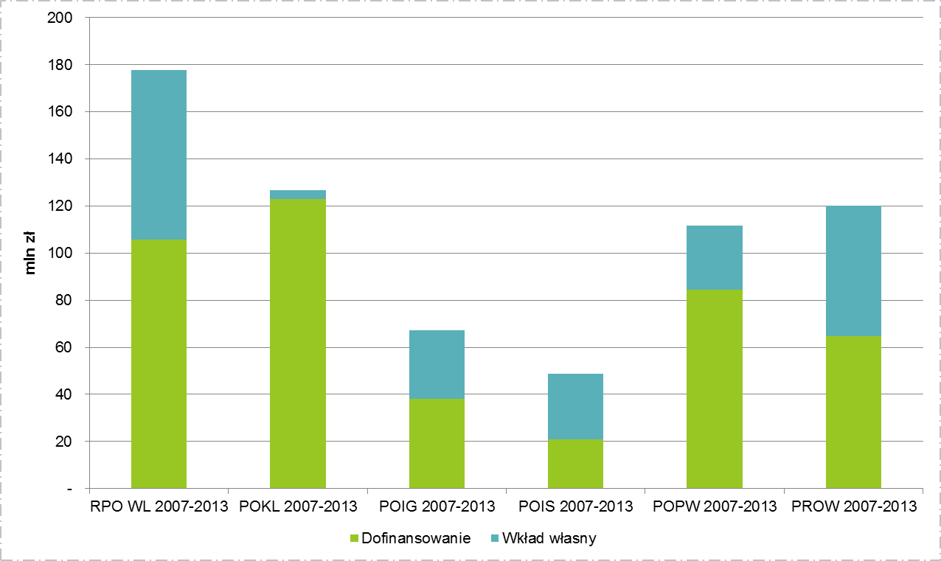
Źródło: opracowanie własne na podstawie Krajowego Systemu Informatycznego SIMIK oraz http://archiwum.prow.lubelskie.pl/mapa-projektow
Tabela 28. Wartość zrealizowanych projektów unijnych z podziałem na poszczególne Programy Operacyjne w ramach perspektywy finansowej 2007-2013
 | Wartość ogółem (zł) | Dofinansowanie (zł) | Wkład własny (zł)
RPO WL 2007-2013 | 177 781 436,73 | 105 879 429,84 | 71 902 006,88
POKL 2007-2013 | 126 858 342,88 | 122 899 871,68 | 3 958 471,20
POIG 2007-2013 | 67 158 022,53 | 38 013 206,91 | 29 144 815,62
POIS 2007-2013 | 48 618 618,65 | 20 963 989,28 | 27 654 629,37
POPW 2007-2013 | 111 761 314,27 | 84 522 074,34 | 27 239 239,93
PROW 2007-2013 | 120 237 451,56 | 64 767 271,88 | 55 470 179,68
SUMA | 652 415 186,61 | 437 045 843,93 | 215 369 342,68
Źródło: opracowanie własne na podstawie Krajowego Systemu Informatycznego SIMIK oraz http://archiwum.prow.lubelskie.pl/mapa-projektow
Powiat Chełmski wraz ze swoimi jednostkami organizacyjnymi w ramach zrealizowanych projektów pozyskał ponad 82,0 mln zł, a łączna wartość zrealizowanych projektów wynosi w sumie 95,66 mln zł. Najwięcej funduszy pozyskano w ramach POKL 2007-2013 – 58,2 mln zł o łącznej wartości projektów 59 602 247,90 zł. Projekty realizowane swoim zakresem obejmowały: modernizację i wzmocnienie instytucji rynku pracy, wsparcie na rzecz samozatrudnienia i zakładania działalności gospodarczej, ścieżki integracji i powrotu do zatrudnienia dla osób w gorszym położeniu; zwalczanie dyskryminacji w dostępie do rynku pracy i rozwoju kariery zawodowej oraz promowanie akceptacji dla różnorodności w miejscu pracy oraz działania na rzecz zwiększenia udziału w kształceniu i szkoleniu przez całe życie, w szczególności poprzez przedsięwzięcia na rzecz ograniczenia przedwczesnego porzucania skolaryzacji oraz zminimalizowania dyskryminacji ze względu na płeć oraz poprzez działania na rzecz poprawy jakości i dostępu do kształcenia i szkoleń na poziomie początkowym, zawodowym i wyższym. Znaczne środki zostały pozyskane równie w ramach PROW 2007-2013 – pozyskano łącznie 23 029 955,61 zł na projekty o łącznej wartości 35 064 758,43 zł. Zakresy projektów obejmowały głównie scalenia gruntów, których celem jest poprawa struktury obszarowej gospodarstw rolnych, zmniejszenie ilości działek w poszczególnych gospodarstwach, podniesienie atrakcyjności agroturystycznej i inwestycyjnej obszaru. Ze środków RPO WL 2007-2013, Powiat zrealizował 2 projekty: jeden w partnerstwie z Miastem Chełm w zakresie promocji miejsc atrakcyjnych turystycznie, a drugi w zakresie termomodernizacji i modernizacji obiektów Domu Pomocy Społecznej w Nowinach. Łączna wartość projektów to 859 441,72 zł, a kwota dofinansowania 679 041,85 zł.
Wykres 34. Wartość zrealizowanych projektów unijnych w ramach perspektywy finansowej 2007-2013 zrealizowanych przez Powiat Chełmski wraz ze swoimi jednostkami organizacyjnymi
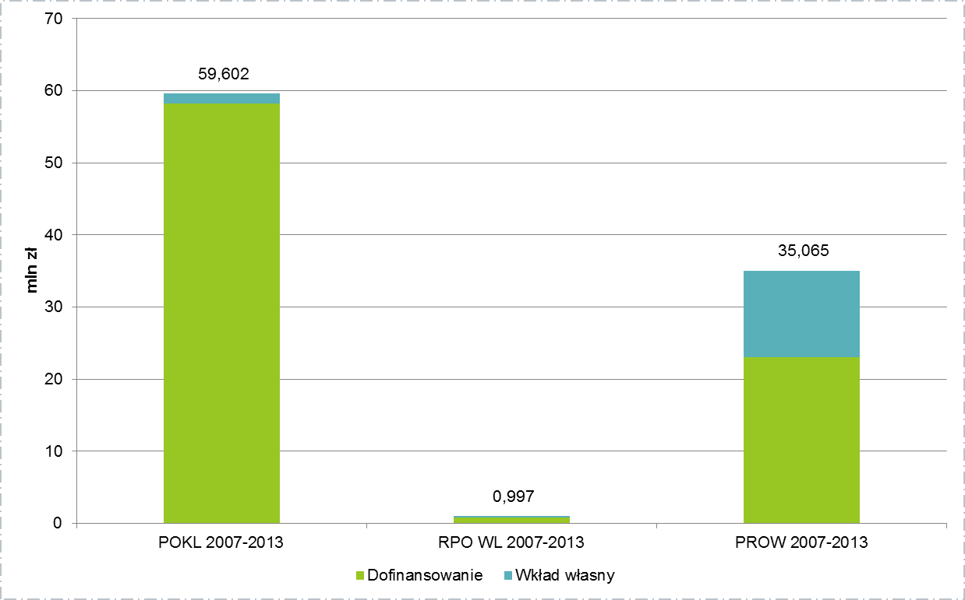
Źródło: opracowanie własne na podstawie Krajowego Systemu Informatycznego SIMIK oraz http://archiwum.prow.lubelskie.pl/mapa-projektow
Wysoką aktywnością w pozyskiwaniu środków unijnych wykazały się samorządy na poziomie lokalnym – gminy wraz z jednostkami organizacyjnymi oraz przedsiębiorcy z terenu powiatu. Gminy wraz z jednostkami organizacyjnymi pozyskały łącznie 109 706 360,40 zł, na projekty o wartości 181 349 288,34 zł. Środki zostały pozyskane w ramach RPO WL 2007-2013, POKL 2007-2013, POIS 2007-2013, PROW 2007-2013 oraz POIG 2007-2013. Natomiast przedsiębiorcy pozyskali aż 124 361 039,38 zł na projekty o wartości 227 231 423,94 zł – fundusze były pozyskane w ramach wszystkich programów operacyjnych, z których pozyskano środki na terenie powiatu chełmskiego w okresie programowania 2007-2013.
Wykres 35. Wartość zrealizowanych projektów unijnych z podziałem na typ beneficjenta w ramach perspektywy finansowej 2007-2013
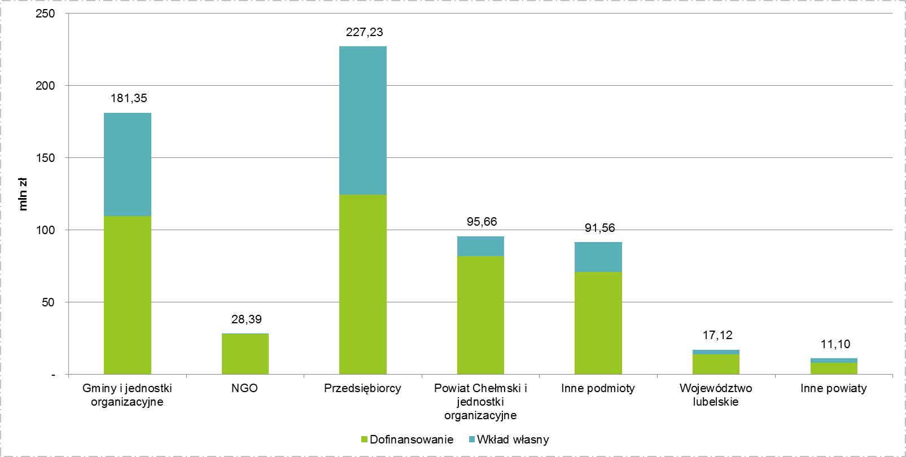
Źródło: opracowanie własne na podstawie Krajowego Systemu Informatycznego SIMIK oraz http://archiwum.prow.lubelskie.pl/mapa-projektow

Tabela 29. Wartość zrealizowanych projektów unijnych z podziałem na typ beneficjenta w ramach perspektywy finansowej 2007-2013
 | Wartość ogółem (zł) | Dofinansowanie (zł) | Wkład własny (zł)
Gminy i jednostki organizacyjne | 181 349 288,34 | 109 706 360,40 | 71 642 927,95
NGO | 28 394 024,28 | 28 132 571,64 | 261 452,64
Przedsiębiorcy | 227 231 423,94 | 124 361 039,38 | 102 870 384,56
Powiat Chełmski i jednostki organizacyjne | 95 663 538,47 | 82 008 972,07 | 13 654 566,40
Inne podmioty | 91 563 640,55 | 70 907 660,62 | 20 655 979,92
Województwo lubelskie | 17 116 057,53 | 13 754 354,01 | 3 361 703,52
Inne powiaty | 11 097 213,51 | 8 174 885,82 | 2 922 327,70
Źródło: opracowanie własne na podstawie Krajowego Systemu Informatycznego SIMIK oraz http://archiwum.prow.lubelskie.pl/mapa-projektow
Obecna perspektywa UE 2014-2020 dała nowe możliwości dofinansowania planowanych przedsięwzięć zarówno samorządom, jak i przedsiębiorcom, ale również wszystkim podmiotom zainteresowanym funduszami unijnymi. Programy, w ramach których można ubiegać się o dofinansowanie, często stanowią kontynuację programów z poprzedniej perspektywy na lata 2007-2013, jednakże zmianom uległy reguły ubiegania się o dofinansowanie, w szczególności dotyczy to firm prywatnych (związane jest to ze zmianą reguł pomocy publicznej ustalanych na poziomie Komisji Europejskiej).
Na terenie powiatu chełmskiego, według stanu na dzień 02.08.2020 r., ogólna wartość zrealizowanych i realizowanych projektów unijnych w ramach perspektywy finansowej 2014-2020 wynosi 264 592 045,34 zł, a łączna suma unijnego dofinansowania 173 991 095,50 zł. Fundusze unijne pozyskane były w ramach programów:
- Regionalny Program Operacyjny Województwa Lubelskiego na lata 2014-2020 (RPO WL 2014-2020),
- Program Operacyjny Polska Wschodnia na lata 2014-2020 (POPW 2014-2020),
- Program Operacyjny Wiedza Edukacja Rozwój na lata 2014-2020 (POWR 2014-2020),
- Program Operacyjny Inteligentny Rozwój na lata 2014-2020 (POIR 2014-2020);
- Program Operacyjny Infrastruktura i Środowisko na lata 2014-2020 (POIS 2014-2020),
- Program Rozwoju Obszarów Wiejskich na lata 2014 – 2020 (PROW 2014-2020).
Wykres 36. Wartość zrealizowanych projektów unijnych z podziałem na poszczególne Programy Operacyjne w ramach perspektywy finansowej 2014-2020
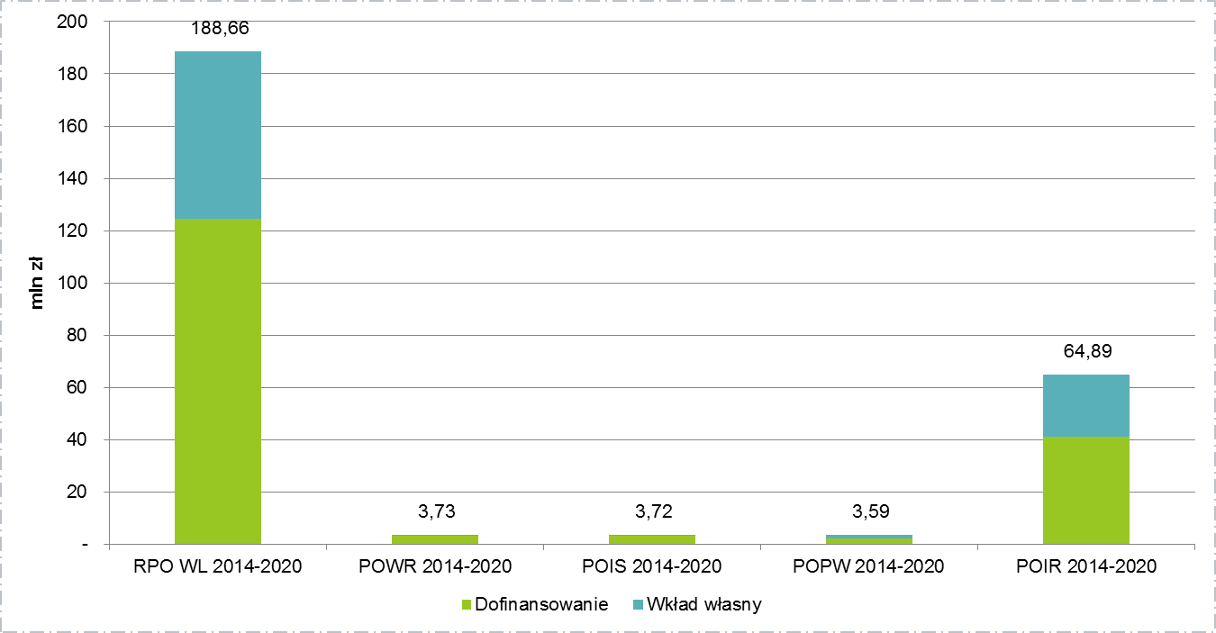
Źródło: https://www.funduszeeuropejskie.gov.pl/strony/o-funduszach/projekty/lista-projektow/lista-projektow-realizowanych-z-funduszy-europejskich-w-polsce-w-latach-2014-2020/
Analizując wartość pozyskanych środków, w podziale na typ beneficjenta, najwięcej funduszy europejskich pozyskały gminy i ich jednostki organizacyjne, łączna kwota dofinansowania to 78 999 202,74 zł, a wartość zrealizowanych projektów wynosi 111 345 624,43 zł. Niemniej jednak, dużą aktywność, w pozyskiwaniu funduszy, wykazali również przedsiębiorcy, gdyż w nowej perspektywie finansowej pozyskali łącznie aż 77 231 186,70 zł, a wartość zrealizowanych projektów to 131 263 285,49 zł.
Wykres 37. Wartość zrealizowanych projektów unijnych z podziałem na typ beneficjenta w ramach perspektywy finansowej 2014-2020
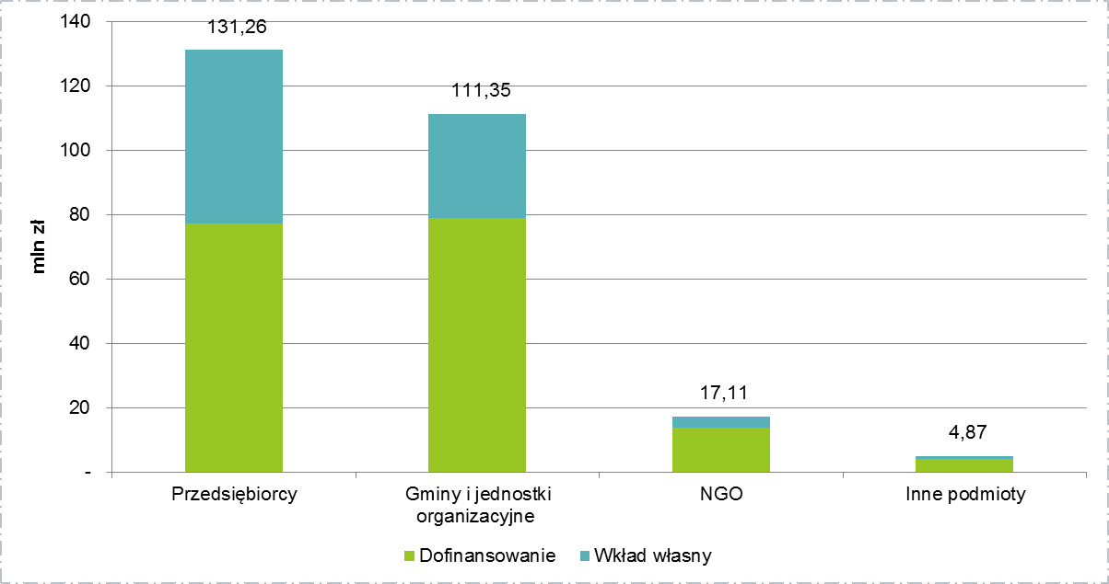
Źródło: https://www.funduszeeuropejskie.gov.pl/strony/o-funduszach/projekty/lista-projektow/lista-projektow-realizowanych-z-funduszy-europejskich-w-polsce-w-latach-2014-2020/

Tabela 30. Wartość zrealizowanych projektów unijnych z podziałem na typ beneficjenta w ramach perspektywy finansowej 2014-2020
 | Wartość ogółem (zł) | Dofinansowanie (zł) | Wkład własny (zł)
Przedsiębiorcy | 131 263 285,49 | 77 231 186,70 | 54 032 098,79
Gminy i jednostki organizacyjne | 111 345 624,43 | 78 999 202,74 | 32 346 421,69
NGO | 17 113 909,81 | 13 706 454,75 | 3 407 455,06
Inne podmioty | 4 869 225,61 | 4 054 251,31 | 814 974,30
Źródło: https://www.funduszeeuropejskie.gov.pl/strony/o-funduszach/projekty/lista-projektow/lista-projektow-realizowanych-z-funduszy-europejskich-w-polsce-w-latach-2014-2020/
Zgodnie z danymi Starostwa Powiatowego w Chełmie wartość zrealizowanych projektów Powiatu Chełmskiego wraz ze swoimi jednostkami organizacyjnymi w perspektywie finansowej 2014-2020 (z perspektywą scaleniową do 2024 roku) wynosi 262 988 563,48 zł, przy wartości dofinansowania na poziomie 117 455 182,25 zł. Sporą część funduszy udało się uzyskać dzięki dofinansowaniu z programów operacyjnych, a najwięcej pozyskano z:
- PROW 2014-2020 – 56 652 482,03 zł,
- RPO WL 2014-2020 – 37 459 411,95 zł,
- POWER 2014-2020 – 22 459 199,23 zł,
- Erasmus – 101 641,64 zł,
- Polska Cyfrowa – 43 920,00 zł.

Jakość kapitału społecznego
Zasadniczym wskaźnikiem obrazującym jakość kapitału społecznego jest aktywność obywatelska mieszkańców, przejawiająca się uczestnictwem w organizacjach społecznych, grupach nieformalnych i innych organizowanych inicjatywach obywatelskich. O aktywności obywatelskiej świadczy również uczestnictwo mieszkańców w wyborach prezydenckich, parlamentarnych, europejskich oraz samorządowych.
W wyborach prezydenckich w 2020 r., w pierwszej turze wzięło udział 54,15% osób upoważnionych do głosowania z terenu powiatu chełmskiego, przy frekwencji wyborczej w województwie lubelskim na poziomie 62,32% i w kraju - 64,51%. Natomiast w drugiej turze odnotowano frekwencje na poziomie 58,99% (woj. lubelskie - 66,06%, Polska - 68,18%).
Frekwencja w wyborach do Sejmu i Senatu w 2019 r. wyniosła w powiecie chełmskim 48,52% i była niższa w porównaniu do frekwencji w województwie lubelskim (58,00%) i w kraju (61,74%).
Według danych Państwowej Komisji Wyborczej w wyborach samorządowych w 2018 r., na terenie powiatu chełmskiego frekwencja wyborcza wyniosła 56,17% i była wyższa niż średnia dla województwa lubelskiego (51.62%) i krajowa (48,83%).
W wyborach do Parlamentu Europejskiego w 2019 r. na terenie powiatu chełmskiego udział głosujących wśród upoważnionych do głosowania w gminie wynosił zaledwie 35,03%, dla porównania w woj. lubelskim – 43,84%, a na terenie kraju – 45,68%.
Dostępne rejestry organizacji społecznych podają różne dane na temat liczby zarejestrowanych organizacji na terenie poszczególnych gmin wchodzących w skład powiatu chełmskiego. Najbardziej wiarygodną informację przedstawia rejestr REGON oraz serwis bazy.ngo.pl.
Zgodnie z danymi GUS, na terenie powiatu chełmskiego, w 2019 r. zarejestrowanych było 200 stowarzyszeń i organizacji społecznych, 42 spółdzielnie i 15 fundacji. Mniej jednak dynamika poszczególnych organizacji działających w interesie i na rzecz różnych grup społecznych jest różna, o ile w przypadku stowarzyszeń i organizacji oraz fundacji odnotowuje się dynamikę na poziomie dodatnim (odpowiednio 28 i 9), tj. ich liczba systematycznie rośnie, to w przypadku spółdzielni ich liczba spadła – odnotowano dynamikę na poziomie -19 w porównaniu do 2014 r. Wskaźnik prezentujący liczbę fundacji, stowarzyszeń i organizacji społecznych na 10 tys. mieszkańców dla obszaru powiatu w 2019 r. wynosił 28, przy dynamice 6.
Tabela 31. NGO z terenu powiatu chełmskiego
 | 2014 | 2015 | 2016 | 2017 | 2018 | 2019 | dynamika
Stowarzyszenia i organizacje społeczne | 172 | 186 | 194 | 196 | 190 | 200 | 28
Liczba fundacji | 6 | 10 | 10 | 10 | 11 | 15 | 9
Liczba spółdzielni | 61 | 61 | 60 | 59 | 38 | 42 | -19
Fundacje, stowarzyszenia i organizacje społeczne na 10 tys. mieszkańców | 22 | 25 | 26 | 26 | 26 | 28 | 6
Źródło: opracowanie własne na podstawie danych BDL GUS
Porównując się do innych…
Ocenę aktywności obywatelskiej prezentuje wskaźnik nowo zarejestrowane fundacje, stowarzyszenia oraz organizacje społeczne na 10 tys. mieszkańców. Porównując się do innych samorządów powiatowych o podobnym położeniu, powiat chełmski wypada podobnie jak wartość średnia dla grupy porównawczej. W 2019 r. na terenie powiatu chełmskiego na 10 tys. mieszkańców przypadało 2 nowo zarejestrowane fundacje, stowarzyszenia oraz organizacje społeczne, przy dynamice 1 i średniej dla grupy porównawczej na poziomie 2.
Wykres 38. Nowo zarejestrowane fundacje, stowarzyszenia oraz organizacje społeczne na 10 tys. mieszkańców
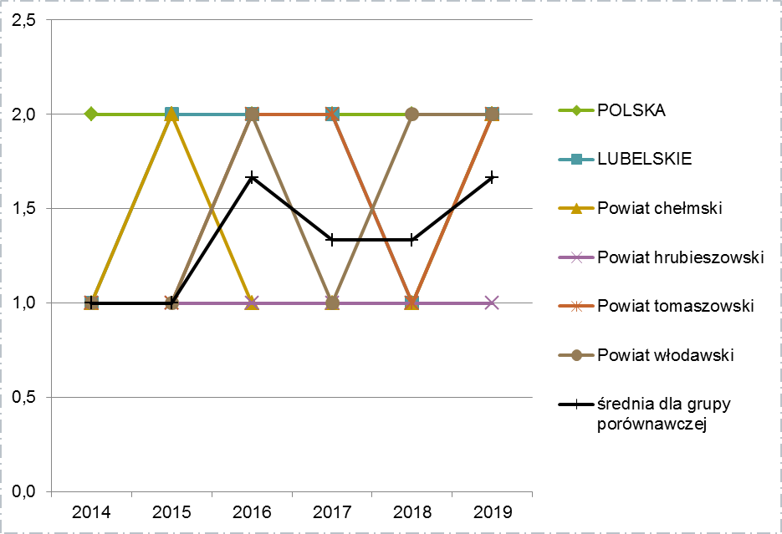
Źródło: opracowanie własne na podstawie danych BDL GUS

Podsumowanie analizy i diagnozy
Powyższa analiza i diagnoza strategiczna (rozdział 2) miała na celu zidentyfikowanie obrazu obecnej sytuacji powiatu w aspektach społeczno-gospodarczych, a także pozwala na ocenę jego potencjału rozwojowego. Efektem prac zespołu było powstanie diagnozy, opisującej podstawowe uwarunkowania rozwojowe obszaru w podziale na przestrzeń i środowisko, społeczeństwo, gospodarkę, infrastrukturę techniczną i społeczną, a także jakość rządzenia. Dokument został opracowany w oparciu o dane zastane, pozyskane m.in. z Banku Danych Lokalnych Głównego Urzędu Statystycznego, Powiatu Chełmskiego oraz innych jednostek i gmin powiatu chełmskiego. Umożliwiła ona identyfikację mocnych i słabych stron w aktualnej sytuacji społeczno-gospodarczej powiatu chełmskiego, a także szans i zagrożeń, które mogą się wydarzyć w przyszłości oraz wynikają z otoczenia powiatu. Ponadto zarysowana powyżej diagnoza skłania do określenia głównych czynników i trendów jego rozwoju oraz wskazania najważniejszych wyzwań w perspektywie do 2026 r. Priorytety rozwoju powiatu wynikają z jednej strony z potrzeb społecznych, a z drugiej strony są skorelowane z ustawowymi zadaniami i kompetencjami powiatowego szczebla samorządu terytorialnego.

Analiza SWOT
Analiza SWOT (skrót od: Strengths-Weaknesses-Opportunities-Threats) ma na celu identyfikację wewnętrznych barier i potencjałów rozwojowych powiatu chełmskiego oraz czynników zewnętrznych mogących oddziaływać na przekształcenia w regionie. Analiza została przedstawiona w formie macierzy opisującej:
- mocne strony (Strengths) – atuty i cechy mogące decydować o przewadze powiatu,
- słabe strony (Weaknesses) – negatywne aspekty występujące w powiecie, które stanowią jednocześnie wskazanie obszarów wymagających naprawy,
- szanse (Opportunities) – czynniki zewnętrzne wywierające pozytywny wpływ na rozwój powiatu,
- zagrożenia (Threats) – czynniki zewnętrzne mogące wywoływać niekorzystne zmiany w powiecie.
 | Czynniki pozytywne | Czynniki negatywne
Czynniki wewnętrzne | - dogodne położenie komunikacyjne, pomimo peryferyjnego położenia;  - atrakcyjne walory przyrodniczo-kulturowe stwarzające możliwość rozwoju turystyki;  - zadawalające wyposażenie mieszkań w instalacje techniczno-sanitarne;  - liczne inwestycje infrastruktury komunikacyjnej poprawiające jej stan i dostępność;  - dobra dostępność infrastruktury przedszkolnej;  - duża liczba obiektów o charakterze sportowo-rekreacyjnym;  - szeroka oferta różnorodnych form spędzania wolnego czasu integrujących społeczność lokalną;  - zmniejszająca się liczba beneficjentów środowiskowej pomocy społecznej;  - wysoka aktywność różnych podmiotów z terenu powiatu chełmskiego w pozyskiwaniu środków zewnętrznych. | - peryferyjne położenie względem kraju i stolicy województwa;  - niekorzystne trendy i prognozy demograficzne wpływające na potencjał kapitału społecznego;  - niewystarczające wykorzystanie magistrali gazowej;  - widoczny problem długotrwałego bezrobocia i brak kwalifikacji zawodowych;  - rozdrobnienie gospodarstw rolnych;  - niska atrakcyjność inwestycyjna;  - braki w infrastrukturze kanalizacyjnej;  - dzikie wysypiska śmieci;  - niskie nabory w szkołach ponadpodstawowych;  - niska dostępność do specjalistycznych usług medycznych.
Czynniki zewnętrzne | - budowanie integracji społecznej wokół tradycji kulturowych, historycznych miast i regionu;  - dodatkowe źródło finansowania, możliwe do wykorzystania, zaplanowanych do realizacji przedsięwzięć inwestycyjnych i nieinwestycyjnych w oparciu o nowe zasady polityki miejskiej w ramach europejskiej polityki spójności na lata 2021–2027;  - wzrost świadomości ekologicznej mieszkańców płynący głównie z budowania postawy proekologicznej;  - partnerstwo międzysamorządowe i miedzysektorowe propagujące materialne i niematerialne dziedzictwo kulturowe;  - rozwój współpracy sieciowej przedsiębiorstw z wykorzystaniem najlepszych praktyk i nowych modeli biznesowych. | - zmiana sytuacji związana z pandemią Covid-19: pogorszenie sytuacji na rynku pracy, osłabienie konsumpcji, wzrost nakładów na pomoc społeczną, nasilenie się zjawisk patologii społecznych;  - niekorzystne trendy demograficzne i nasilające się procesy migracyjne, zwłaszcza wśród ludzi młodych;  - pogłębiająca się ekspansja chorób cywilizacyjnych wśród społeczności powodująca znaczne obciążenie systemu opieki zdrowotnej i pomocy społecznej,  - wzrost pośredniego lub bezpośredniego wpływu człowieka na środowisko w tym szczególnie na jakość powietrza, gleb i wód;  - rosnące koszty prowadzenia działalności gospodarczej;  - emigracja młodych i dobrze wykształconych ludzi do większych miast;  - zagrożenie dla rolnictwa indywidualnego ze strony sieciowych producentów żywności.

Rozwój strategiczny w latach 2021-2026

Wizja rozwoju
Wizja rozwoju powiatu stanowi projekcję pożądanego stanu, jaki samorząd chce osiągnąć po zakończeniu wdrażania strategii, tj. do roku 2026. Określa stan docelowy, do którego będzie dążyć cała społeczność lokalna tj. władza samorządowa oraz jej partnerzy, zarówno lokalni jak i ponadlokalni, wykorzystując przy tym możliwości, płynące z własnych atutów i szans pojawiających się w otoczeniu.
Powiat Chełmski, ze względu na swoje przygraniczne położenie, ma duże szanse na wykreowanie impulsów rozwojowych, związanych z rozwojem przedsiębiorczości, turystyki w oparciu o endogenne potencjały (walory przyrodnicze czy kulturowe) przy stale rosnącym kapitale społecznym. Wykorzystanie tych wewnętrznych potencjałów, przy pomocy środków zewnętrznych, przyczyni się do przyśpieszenia procesów restrukturyzacji lokalnej gospodarki i poprawy jakości życia mieszkańców.
W 2026 roku Powiat Chełmski będzie obszarem:
- atrakcyjnym do zamieszkania, pracy i nauki dzięki nowoczesnej i zmodernizowanej infrastrukturze technicznej i społecznej, a także wysokiej jakości usług publicznych,
- zapewniającym różnorodne formy integracji społecznej uwzględniające potrzeby grup defaworyzowanych oraz osób z niepełnosprawnościami;
- z efektywnym systemem edukacji i dostosowanym profilem kształcenia do lokalnego rynku pracy,
- z dynamicznie rozwijającą się gospodarką lokalną, opartą na przedsiębiorcach wykorzystujących endogenne zasoby oraz potencjały rozwoju,
- z szeroką i atrakcyjną ofertą rekreacyjno-turystyczną przyciągającą turystów, jak i szukających odpoczynku u mieszkańców okolicznych terenów,
- funkcjonalnie zagospodarowanym i ze zrewitalizowaną przestrzenią publiczną,
- z wyeksponowanymi walorami przyrodniczymi, kulturowymi i historycznymi,
- bezpiecznym oraz dobrze rządzonym, ze sprawną i otwartą na współpracę administracją publiczną.

Niezbędnym warunkiem prowadzącym do osiągnięcia założonej wizji rozwoju powiatu jest, oprócz podejmowania przez samorząd działań z zakresu ustawowych zadań powiatu, dążenie do jak najszerszej partnerskiej współpracy ze społeczeństwem oraz innymi podmiotami. Dlatego też przy podejmowaniu działań należy również zastosować koncepcję wieloszczeblowego zarządzania powiatem określoną jako „holistyczna”.

Misja oraz cele strategii

Misja rozwoju
Z wizji rozwoju powiatu wynika misja, która wskazuje ogólny kierunek rozwoju społeczności lokalnej. Określa to co powiat zamierza osiągnąć w przyjętym horyzoncie czasowym. Misja jest swego rodzaju celem nadrzędnym, któremu podporządkowane są priorytetowe obszary działania i wokół których budowana jest aktywność władz powiatowych i społeczności lokalnej.
Misją Powiatu Chełmskiego jest prowadzenie polityki rozwoju przez samorząd kierujący się zasadami współdziałania i partnerstwa, opartej na endogennych potencjałach zgodnie z zasadą zrównoważonego rozwoju przy tworzeniu lepszych warunków do życia dla społeczności lokalnej i rozwoju gospodarczego poprzez poprawę dostępu do infrastruktury, pełne wykorzystanie lokalnych zasobów i szans rozwojowych, rewitalizację i funkcjonalne zagospodarowanie przestrzeni publicznej, podniesienie poziomu oświaty i ochrony zdrowia, zapewnienie bezpieczeństwa publicznego i ograniczanie negatywnych zjawisk wykluczenia społecznego oraz integrację społeczności lokalnej wszystkich grup społecznych.

Tak zdefiniowana misja oraz podejmowanie odpowiednich działań przez samorząd jest odpowiedzią na postulaty zawarte w Krajowej Polityce Regionalnej oraz nowe podejście zainicjowane w Koncepcji Przestrzennego Zagospodarowania Kraju 2030, w których terytoria i planowanie w nich rozwoju są postrzegane przez pryzmat ich obszarów funkcjonalnych.

Cele strategiczne
Głównym celem rozwoju Powiatu jest zapewnienie wysokiej jakości życia jego mieszkańcom oraz budowanie silnej pozycji konkurencyjnej w skali kraju. Odpowiedzią na zdefiniowaną misję i wizję jego obszaru są cele strategiczne. Strategia Rozwoju Powiatu Chełmskiego na lata 2021-2026 wyznacza cztery cele strategiczne obejmujące najistotniejsze potrzeby i oczekiwania interesariuszy z terenu powiatu.
Cel strategiczny 1. Sprawne funkcjonowanie gospodarki oraz lokalnego rynku pracy
Cel strategiczny 2. Aktywne społeczeństwo oraz wyższa jakość życia mieszkańców powiatu
Cel strategiczny 3. Czyste środowisko naturalne oraz uporządkowana przestrzeń do życia
Cel strategiczny 4. Sprawna i otwarta na współpracę administracja publiczna

Za wyborem powyższych celów strategicznych przemawiają m.in. wyniki przeprowadzonej diagnozy Powiatu Chełmskiego, wyniki badań z mieszkańcami oraz wyniki analizy SWOT. Każdy z wymienionych celów w sposób logiczny nawiązuje do przyjętej wizji i misji. Ponadto cele strategiczne odnoszą się do potencjałów rozwojowych Powiatu oraz do wyzwań rozwojowych, przed którymi stanie Powiat w nadchodzących latach.
Cel strategiczny 1. Sprawne funkcjonowanie gospodarki oraz lokalnego rynku pracy

W planowaniu rozwoju Powiatu Chełmskiego jednym z podstawowych aspektów jest wspieranie tworzenia odpowiednich warunków dla rozwoju gospodarczego. Przeprowadzona analiza lokalnej gospodarki wykazała szereg problemów związanych z jej funkcjonowaniem. Problemy dotyczą przede wszystkim bardzo niskiej atrakcyjności inwestycyjnej powiatu, która wynika m.in. z lokalizacji przy wschodniej granicy kraju, rozdrobnienia gospodarstw rolnych czy problemu długotrwałego bezrobocia i braku kwalifikacji zawodowych potencjalnych pracowników. Niemniej jednak, do głównych mocnych stron, które należy wykorzystać w ramach planowanych działań, należy zaliczyć dogodne położenie komunikacyjne (w tym liczne inwestycje infrastruktury komunikacyjnej poprawiające jej stan i dostępność), a także bardzo atrakcyjne walory przyrodniczo-kulturowe stwarzające możliwość rozwoju turystyki.
Obszar związany z gospodarką musi być elastyczny w kwestii podejmowanych działań. W momencie przygotowywania niniejszego dokumentu Polska i świat zmaga się z pandemią choroby wywołanej przez wirus SARS CoV-2, której skutki są trudne do przewidzenia. Wysoce prawdopodobny jest jednak kryzys gospodarczy, który dotknie również Polskę i lokalne samorządy. Z jednej strony niezwykle ważne będzie podejmowanie działań mających na celu wsparcie lokalnych przedsiębiorców w zakresie utrzymania się na rynku, a z drugiej wzmocnienie działań wspierających osoby, które utracą zatrudnienie.
Kluczem do poprawy funkcjonowania lokalnej gospodarki będzie ukierunkowanie działań w zakresie zwiększania jej konkurencyjności i efektywności, o charakterze kompleksowym i długofalowym. Powinno to się odbywać m.in. poprzez dalszy rozwój infrastruktury technicznej (drogowej, telekomunikacyjnej, energetycznej, wodno-ściekowej), a także poprawę efektywności wykorzystania istniejących zasobów i potencjałów powiatu. Ważnym elementem zapewnienia zrównoważonego rozwoju powiatu chełmskiego będzie wzmocnienie istniejących przedsiębiorstw, m.in. poprzez zapewnienie im lepszego dostępu do usług informacyjno-szkoleniowych, a także kapitału zewnętrznego w formie dotacji bezzwrotnych i zwrotnych oraz tworzenie warunków dla rozwijania turystyki (utrzymanie i nawiązanie nowych współpracy transgranicznych). Ponadto, jednym z priorytetowych obszarów będzie wsparcie osób bezrobotnych, w szczególności z grup wykluczonych (osoby z niepełnosprawnościami) oraz z grupy osób długotrwale bezrobotnych.

Cel strategiczny 2. Aktywne społeczeństwo oraz wyższa jakość życia mieszkańców powiatu

Zapewnienie lokalnej społeczności warunków życia na najwyższym poziomie, zaspokajając ich potrzeby zarówno niższego jak i wyższego rzędu, stanowi ogromne wyzwanie dla samorządów lokalnych. Przeprowadzona analiza i diagnoza strategiczna potwierdziła występowanie w obszarze powiatu ogólnopolskich trendów związanych z niekorzystnymi trendami demograficznymi, wpływającymi na potencjał kapitału społecznego (m.in. starzenie się społeczeństwa, ujemne wartości salda migracji i przyrostu naturalnego, bezrobocie). Ponadto zidentyfikowano problemy w zakresie niskich naborów w szkołach ponadpodstawowych czy niskiej dostępności usług specjalistycznych. Potencjałem rozwojowym są: dobra dostępność infrastruktury przedszkolnej w gminach umożliwiająca powrót kobiet na rynek pracy, zadowalające wyposażenie mieszkań w instalacje sanitarno-techniczne, a także duża liczba obiektów o charakterze sportowo-rekreacyjnym oraz szeroka oferta różnorodnych form spędzania wolnego czasu integrujących społeczność lokalną.
Planowane działania strategiczne powinny opierać się na dostosowaniu oferty usług społecznych do trendów demograficznych i potrzeb mieszkańców Powiatu Chełmskiego oraz ich oczekiwań. Doinwestowania wymaga wszelkiego rodzaju infrastruktura (edukacyjna, ochrony zdrowia, pomocy społecznej oraz zwiększenie jej dostępności dla osób z niepełnosprawnościami), a także ważne jest wzbogacenie działań aktywizacyjno-integracyjnych społeczności lokalnej. Ponadto kluczem do poprawy sytuacji powinien być rozwój różnych form aktywizacji społecznej i zawodowej osób wykluczonych lub zagrożonych wykluczeniem społecznym (w tym osób niepełnosprawnych). Szczególna rola w tym zakresie powinna przypaść Powiatowemu Urzędowi Pracy, zajmującemu się na co dzień aktywizacją zawodową osób bezrobotnych, a także organizacjom pozarządowym zajmującymi się ekonomią i przedsiębiorczością społeczną. Niezwykle istotnym elementem budowania kapitału społecznego w powiecie jest również zapewnienie odpowiedniego bezpieczeństwa mieszkańców oraz podejmowanie wszelkich działań prewencyjnych wspierających powyższe działania. Wszystkie działania mają na celu stworzenie przyjaznego miejsca do życia, różnym grupom społecznym, o różnym statusie z dostępem do różnego rodzaju usług. Większa dostępność i funkcjonalność infrastruktury, może wspomóc także osiedlanie się nowych mieszkańców i podejmowanie decyzji o pozostaniu przez osoby w wieku 25-34 lata.
Cel strategiczny 3. Czyste środowisko naturalne oraz uporządkowana przestrzeń do życia

Podejmowanie różnego rodzaju interwencji w zakresie podnoszenia jakości życia lokalnej społeczności w różnych aspektach powinno odbywać się zgodnie z zasadą zrównoważonego rozwoju. Etap diagnozy pozwolił na zidentyfikowanie różnych niedogodności wynikających z niedoinwestowana infrastruktury wodno-kanalizacyjnej (potrzeba modernizacji ze względu na wiek, zły stan techniczny i przestarzałe technologie oraz braki infrastruktury kanalizacyjnej), zwiększającej się ilości odpadów czy też problem dzikich wysypisk. Dużym potencjałem rozwojowym są natomiast walory przyrodniczo-kulturowe wynikające z położenia geograficznego oraz spuścizny historycznej tego obszaru.
Kierunki interwencji powinny obejmować przede wszystkim zwiększanie świadomości ekologicznej mieszkańców oraz przeciwdziałanie zmianom klimatu i dostosowywanie się do tych zmian. Niezwykle ważne jest wykorzystanie unikalnych zasobów naturalnych i dziedzictwa przyrodniczego oraz kulturowego stanowiącego szanse na rozwój turystyki, jak również dogodne warunki środowiskowo-klimatyczne do rozwoju odnawialnych źródeł energii. Poza tradycyjnymi działaniami polegającymi na ograniczaniu niskiej emisji, wdrażaniu OZE oraz polepszeniu metod i jakości ogrzewania domów, ważne jest także podejście adaptacyjne do aktualnego stanu środowiska. Zmiany klimatyczne są faktem i będą postępowały dalej, w związku z czym zagrożenia związane są z suszą, gwałtownymi zjawiskami pogodowymi oraz powodziami po gwałtownych ulewach będą również tyczyły się obszaru powiatu. W związku z czym należy podjąć działania mające na celu przygotowanie powiatu oraz gmin w tym zakresie.
Cel strategiczny 4. Sprawna i otwarta na współpracę administracja publiczna

Kluczem do sukcesu wdrażania Strategii Rozwoju Powiatu Chełmskiego jest otwartość administracji publicznej na innowacje i nowe modele współpracy zarówno ze społecznością lokalną, przedsiębiorcami, innymi samorządami i podmiotami publicznymi czy organizacjami pozarządowymi. Idea otwartej i sprawnej administracji powinna być rozwijana w trzech wymiarach prowadzących do większej efektywności, przejrzystości i zaangażowania władz oraz obywateli w realizację wspólnych zadań.
Działania powinny koncentrować się na usprawnieniu procesów planowania i zarządzania strategicznego w powiecie, w oparciu o sukcesywny monitoring i ewaluację wdrażanych strategii i programów/planów rozwoju. Ważnym obszarem jest również zarządzanie operacyjne wraz z podnoszeniem kompetencji pracowników administracji publicznej, które pozwolą na zwiększenie efektywności pracy zarówno w samym Starostwie Powiatowym jak i w jednostkach organizacyjnych powiatu. Podnoszenie kompetencji przełoży się na zwiększone zaufanie społeczności lokalnej do instytucji publicznych. Ponadto niezwykle istotnym elementem jest kontynuacja działań związanych z cyfryzacją administracji publicznej i rozwoju e-usług dla społeczeństwa.
Miarą sprawności administracji publicznej będzie również jej zdolność do stworzenia efektywnego systemu informacji i promocji gospodarczej powiatu, przyczyniającego się w dłuższej perspektywie do napływu większej liczby inwestorów i turystów do powiatu. Przy czym nie chodzi tylko o system udostępniający określone informacje na temat gospodarki, kultury czy turystyki powiatu, ale o cały zestaw działań i przedsięwzięć marketingowych podporządkowanych osiągnięciu zakładanych celów promocyjnych powiatu. Działania te powinny być realizowane w bliskiej współpracy z samorządami gminnymi i wojewódzkim, a także powinny wykorzystywać kanały promocji dostępne w ramach prowadzonej przez powiat współpracy w wymiarze krajowym i międzynarodowym.

Cele operacyjne
Powyższe cele strategiczne zostały rozwinięte w osiemnaście celów operacyjnych, które mogą wychodzić poza ustawowy zakres kompetencji powiatu, gdyż ich realizacja opierać się będzie na współpracy z innymi szczeblami samorządu terytorialnego lub partnerami społeczno – gospodarczymi. Realizacja celów następuje na poziomie konkretnych działań, które opisano uwzględniając ich uzasadnienie, zakres, realizatorów, partnerów, źródła finansowania oraz oczekiwane efekty.
W ramach pierwszego celu strategicznego wyznaczono 5 celów operacyjnych wraz ze wskazaniem przykładowych kierunków działań (interwencji), których realizacja wpłynie na rozwój gospodarczy Powiatu Chełmskiego - Tabela 32.
Tabela 32. Cele operacyjne wyznaczone w ramach celu strategicznego 1. Sprawne funkcjonowanie gospodarki oraz lokalnego rynku pracy wraz z przykładowymi kierunkami działań (interwencji)
Cel strategiczny 1. Sprawne funkcjonowanie gospodarki oraz lokalnego rynku pracy
Nazwa celu operacyjnego | Kierunki działań (interwencji)
Cel operacyjny 1.1.  Rozbudowa oraz modernizacja infrastruktury poprawiającej atrakcyjność inwestycyjną powiatu | - poprawa wewnętrznej spójności komunikacyjnej i przejezdności na terenie powiatu poprzez modernizację/rozbudowę-przebudowę sieci dróg powiatowych,  - współpraca z innymi jednostkami samorządu terytorialnego w zakresie inwestycji drogowych (drogi gminne, wojewódzkie),  - współpraca powiatu w zakresie rozwoju infrastruktury poprawiającej zewnętrzną dostępność komunikacyjną powiatu, w tym węzła komunikacyjnego S12 oraz przejść granicznych,  - wspieranie procesów wydzielania, uzbrojenia i zagospodarowania terenów inwestycyjnych na potrzeby rozwoju działalności gospodarczej na terenie powiatu,  - wspieranie procesów rewitalizacji terenów i obiektów przeznaczonych na cele gospodarcze i społeczne (np. przemysłowych i poprzemysłowych, zdegradowanej przestrzeni publicznej, zmiana funkcji budynków),  - wspieranie rozwoju sieci szybkiego Internetu oraz wdrażania technologii informacyjno-komunikacyjnych na terenie powiatu,  - wspieranie działań dotyczących poprawy bezpieczeństwa ruchu pieszych i rowerzystów w ciągach dróg powiatowych,  - wspieranie rewitalizacji/modernizacji linii kolejowych wraz z poprawą dostępności transportu kolejowego w województwie lubelskim,  - inne działania / przedsięwzięcia
Cel operacyjny 1.2.  Wspieranie rozwoju przedsiębiorczości i nowych inwestycji w ważnych dla powiatu sektorach gospodarki | - współpraca z gminami w zakresie stworzenia wspólnego systemu informacji gospodarczej dla przedsiębiorców z terenu powiatu,  - współdziałanie z instytucjami otoczenia biznesu oraz organizacjami przedsiębiorców w zakresie szkoleń, doradztwa oraz pozyskiwania dotacji na rozwój przedsiębiorstw na terenie powiatu,  - współpraca w zakresie organizacji misji gospodarczych i poszukiwania rynków zbytu poza powiatem,  - współpraca z gminami w zakresie stworzenia przyjaznego systemu ułatwień inwestycyjnych oraz zachęt podatkowych dla przedsiębiorców,  - inne działania / przedsięwzięcia
Cel operacyjny 1.3.  Rozwój usług turystycznych w oparciu o zintegrowaną ofertę turystyczną powiatu | - wydawanie albumów i map turystycznych prezentujących potencjał przyrodniczy i kulturalny Powiatu Chełmskiego,  - przygotowanie zintegrowanego (sieciowego) produktu turystycznego powiatu optymalnie wykorzystującego potencjał kulturowy i przyrodniczy powiatu,  - rozbudowa małej infrastruktury rekreacyjnej i turystycznej poprawiającej dostęp turystów do oferowanych usług,  - promocja zintegrowanej oferty turystycznej powiatu w kraju i za granicą,  - rozwój systemu szkoleniowego dla podmiotów oferujących usługi w ramach zintegrowanego produktu sieciowego powiatu,  - inne działania / przedsięwzięcia
Cel operacyjny 1.4.  Wspieranie procesów w zakresie modernizacji i rozwoju sektora rolno-spożywczego w powiecie | - poprawa zagospodarowania przestrzeni rolnej i leśnej poprzez scalanie gruntów i system zalesień w powiecie,  - inne działania / przedsięwzięcia
Cel operacyjny 1.5.  Przeciwdziałanie bezrobociu oraz aktywizacja lokalnego rynku pracy | - efektywne wykorzystanie instrumentów i usług rynku pracy w celu aktywizacji zawodowej osób bezrobotnych,  - wspieranie rozwoju przedsiębiorczości,  - wspieranie aktywności zawodowej osób niepełnosprawnych,  - budowanie partnerstw międzysektorowych na rzecz ożywienia lokalnego rynku pracy,  - inne działania / przedsięwzięcia
Źródło: opracowanie własne
W ramach drugiego celu strategicznego wyznaczono 5 celów operacyjnych wraz ze wskazaniem przykładowych kierunków działań (interwencji), których realizacja wpłynie na rozwój gospodarczy Powiatu Chełmskiego - Tabela 33.
Tabela 33. Cele operacyjne wyznaczone w ramach celu strategicznego 2. Aktywne społeczeństwo oraz wyższa jakość życia mieszkańców powiatu wraz z przykładowymi kierunkami działań (interwencji)
Cel strategiczny 2. Aktywne społeczeństwo oraz wyższa jakość życia mieszkańców powiatu
Nazwa celu operacyjnego | Kierunki działań (interwencji)
Cel operacyjny 2.1.  Rozwój nowoczesnych form edukacji i kształcenia  w powiecie | - modernizacja infrastruktury edukacyjnej oraz wyposażenia placówek edukacyjnych w powiecie,  - wsparcie pracowników oświaty w procesie podnoszenia ich kwalifikacji i wiedzy,  - wspieranie inicjatyw ukierunkowanych na wyrównywanie szans edukacyjnych uczniów na różnych poziomach kształcenia,  - rozwój systemu doradztwa zawodowego oraz pomocy psychologiczno-pedagogicznej dla młodzieży szkolnej,  - współpraca z samorządami gminnymi w zakresie rozwoju edukacji przedszkolnej i opieki nad małym dzieckiem,  - inne działania / przedsięwzięcia
Cel operacyjny 2.2.  Poprawa dostępności mieszkańców do usług ochrony zdrowia  i profilaktyki zdrowotnej | - realizacja programów polityki zdrowotnej,  - wspieranie inicjatyw ukierunkowanych na promowanie zdrowego stylu życia oraz przeciwdziałania uzależnieniom cywilizacyjnym,  - inne działania / przedsięwzięcia
Cel operacyjny 2.3.  Poprawa dostępu mieszkańców do usług kultury, sportu i rekreacji | - inicjatywy zwiększające dostępność dóbr kultury oraz obiektów sportowo-rekreacyjnych dla osób wykluczonych społecznie, w tym osób z niepełnosprawnościami,  - większa aktywność powiatu w zakresie upowszechniania usług kultury, sportu i rekreacji, m.in. poprzez organizację różnego rodzaju imprez i wydarzeń,  - współpraca z samorządami gminnymi w zakresie opracowania i wdrożenia spójnego systemu informacji i promocji wydarzeń kulturalno-rekreacyjnych na terenie powiatu,  - inne działania / przedsięwzięcia
Cel operacyjny 2.4.  Zapewnienie odpowiedniego bezpieczeństwa publicznego w powiecie | - poprawa infrastruktury i wyposażenia służb publicznych, w tym jednostek straży pożarnej, policji, służb granicznych itp.,  - zwiększenie bezpieczeństwa ruchu drogowego, m.in. poprzez poprawę stanu infrastruktury drogowej (chodniki, przejścia, pobocza, ścieżki rowerowe itp.),  - rozwój systemów komunikacji i powiadamiania pomiędzy służbami mundurowymi działającymi na terenie powiatów,  - realizacja akcji informacyjno-promocyjnych dotyczących bezpieczeństwa publicznego w powiecie,  - inne działania / przedsięwzięcia
Cel operacyjny 2.5.  Rozwój sfery usług społecznych oraz integracja osób wykluczonych | - poprawa stanu infrastruktury i wyposażenia placówek świadczących usługi społeczne dla mieszkańców powiatu,  - rozwój systemu usług opieki nad dzieckiem i rodziną, w tym usług rodzinnej i instytucjonalnej pieczy zastępczej,  - rozwijanie aktywnych form integracji zawodowej i społecznej osób niepełnosprawnych,  - zwiększenie oferty usług społecznych dla osób starszych, niepełnosprawnych oraz z zaburzeniami psychicznymi,  - wspieranie i promowanie idei wsparcia społecznego i samopomocy,  - realizacja i wspieranie inicjatyw służących integracji społecznej mieszkańców powiatu,  - inne działania / przedsięwzięcia
Źródło: opracowanie własne
W ramach trzeciego celu strategicznego wyznaczono 4 cele operacyjne wraz ze wskazaniem przykładowych kierunków działań (interwencji), których realizacja wpłynie na rozwój gospodarczy Powiatu Chełmskiego - Tabela 34.
Tabela 34. Cele operacyjne wyznaczone w ramach celu strategicznego 3. Czyste środowisko naturalne oraz uporządkowana przestrzeń do życia wraz z przykładowymi kierunkami działań (interwencji)
Cel strategiczny 3. Czyste środowisko naturalne oraz uporządkowana przestrzeń do życia
Nazwa celu operacyjnego | Kierunki działań (interwencji)
Cel operacyjny 3.1.  Rozwój infrastruktury i inicjatyw w zakresie gospodarki wodno-ściekowej i odpadowej | - zapewnienie prawidłowej gospodarki odpadami poprzez wydawanie stosownych zezwoleń i pozwoleń będących w kompetencjach Starosty,  - inne działania / przedsięwzięcia
Cel operacyjny 3.2.  Ochrona oraz zrównoważone korzystanie z zasobów dziedzictwa przyrodniczego  i kulturowego w powiecie | - wspieranie ochrony zabytków,  - organizacja akcji ekologicznych mających na celu podnoszenie świadomości mieszkańców z racjonalnego korzystania ze środowiska,  - rozwój inicjatyw w zakresie ochrony i propagowania dziedzictwa kulturowego powiatu,  - wspieranie i promocja proekologicznych rozwiązań i programów edukacyjnych,  - inne działania / przedsięwzięcia
Cel operacyjny 3.3.  Zmniejszenie poziomu zanieczyszczeń powietrza na terenie powiatu | - poprawa efektywności energetycznej w obiektach zarządzanych przez Starostę,  - zmniejszenie emisji spalin do atmosfery poprzez rozbudowę infrastruktury pieszej i rowerowej, prowadzącej do zmniejszenia ruchu pojazdów mechanicznych,  - zminimalizowanie emisji spalin do atmosfery przez pojazdy mechaniczne poprzez przebudowy/remonty dróg powiatowych usprawniając ruch komunikacyjny,  - inne działania / przedsięwzięcia
Cel operacyjny 3.4.  Wspieranie działań w zakresie przeciwdziałania zmianom klimatycznym w powiecie | - działania inwestycyjne o charakterze adaptacyjnym w obiektach zarządzanych przez Starostę,  - kampanie informacyjno-edukacyjne,  - inne działania / przedsięwzięcia
Źródło: opracowanie własny
W ramach czwartego celu strategicznego wyznaczono 4 cele operacyjne wraz ze wskazaniem przykładowych kierunków działań (interwencji), których realizacja wpłynie na rozwój gospodarczy Powiatu Chełmskiego - Tabela 35.
Tabela 35. Cele operacyjne wyznaczone w ramach celu strategicznego 4. Sprawna i otwarta na współpracę administracja publiczna wraz z przykładowymi kierunkami działań (interwencji)
Cel strategiczny 4. Sprawna i otwarta na współpracę administracja publiczna
Nazwa celu operacyjnego | Kierunki działań (interwencji)
Cel operacyjny 4.1.  Poprawa efektywności administracji oraz jakości oferowanych przez nią usług | - podniesienie jakości obsługi interesantów w Starostwie Powiatowym i w jednostkach organizacyjnych powiatu,  - podniesienie poziomu wiedzy i kwalifikacji kadr w zakresie zarzadzania strategicznego i operacyjnego w powiecie,  - stworzenie systemu monitorowania jakości oferowanych usług,  - audyty w zakresie oceny funkcjonowania Starostwa Powiatowego i jednostek organizacyjnych,  - studia podyplomowe dla pracowników i kadry zarządzającej  - przeprowadzenie Samooceny JST,  - inne działania / przedsięwzięcia
Cel operacyjny 4.2.  Cyfryzacja jednostek organizacyjnych powiatu i ich zasobów | - rozwój zintegrowanych systemów do zarządzania operacyjnego w powiecie,  - cyfryzacja i tworzenie zbiorów danych, w tym geodezyjnych i archiwalnych,  - rozwój kompetencji cyfrowych pracowników jednostek organizacyjnych powiatu,  - wdrożenie rozwiązań wpierających jakość świadczenia usług publicznych,  - inne działania / przedsięwzięcia
Cel operacyjny 4.3.  Poprawa skuteczności działań promocyjnych powiatu | - marketing Powiatu Chełmskiego poprzez działania informacyjno-promocyjne,  - poprawa kontaktu z mieszkańcami Powiatu Chełmskiego poprzez aplikację mobilną,  - inicjowanie i prowadzenie partnerskiej współpracy na rzecz rozwoju Powiatu Chełmskiego,  - opracowanie skutecznych metod i narzędzi promocji powiatu w kraju i za granicą,  - inne działania / przedsięwzięcia
Cel operacyjny 4.4.  Rozwój współpracy instytucjonalnej powiatu w wymiarze lokalnym, krajowym  i międzynarodowym | - rozwój współpracy powiatu z samorządami gminnymi w zakresie realizacji wspólnych usług i zadań inwestycyjnych,  - rozwój współpracy powiatu z innymi jednostkami samorządowymi w kraju i za granicą w zakresie wymiany dobrych praktyk i wiedzy,  - współpraca powiatu w wymiarze transgranicznym z partnerami z Ukrainy (np. w zakresie rozwoju turystyki, małego ruchu granicznego, rozwoju lokalnego rynku pracy itp.).,  - inne działania / przedsięwzięcia
Źródło: opracowanie własne
Stopień osiągnięcia przyjętych celów strategicznych będzie monitorowany przez pryzmat realizacji celów operacyjnych, których poglądową strukturę przedstawiono poniżej.
Kk
CELE STRATEGICZNE
Cel strategiczny 1.
Sprawne funkcjonowanie gospodarki oraz lokalnego rynku pracy
Cel strategiczny 2.
Aktywne społeczeństwo oraz wyższa jakość życia mieszkańców powiatu
Cel strategiczny 3.
Czyste środowisko naturalne oraz uporządkowana przestrzeń do życia
Cel strategiczny 4.
Sprawna i otwarta na współpracę administracja publiczna
CELE OPERACYJNE
1.1. Rozbudowa oraz modernizacja infrastruktury poprawiającej atrakcyjność inwestycyjną powiatu
1.2. Wspieranie rozwoju przedsiębiorczości i nowych inwestycji w ważnych dla powiatu sektorach gospodarki
1.3. Rozwój usług turystycznych w oparciu o zintegrowaną ofertę turystyczną powiatu
1.4. Wspieranie procesów w zakresie modernizacji i rozwoju sektora rolno-spożywczego w powiecie
1.5. Przeciwdziałanie bezrobociu oraz aktywizacja lokalnego rynku pracy
2.1. Rozwój nowoczesnych form edukacji i kształcenia w powiecie
2.2. Poprawa dostępności mieszkańców do usług ochrony zdrowia i profilaktyki zdrowotnej
2.3. Poprawa dostępu mieszkańców do usług kultury, sportu i rekreacji
2.4. Zapewnienie odpowiedniego bezpieczeństwa publicznego w powiecie
2.5. Rozwój sfery usług społecznych oraz integracja osób wykluczonych
3.1. Rozwój infrastruktury i inicjatyw w zakresie gospodarki wodno-ściekowej i odpadowej
3.2. Ochrona oraz zrównoważone korzystanie z zasobów dziedzictwa przyrodniczego i kulturowego w powiecie
3.3. Zmniejszenie poziomu zanieczyszczeń powietrza na terenie powiatu
3.4. Wspieranie działań w zakresie przeciwdziałania zmianom klimatycznym w powiecie
4.1. Poprawa efektywności administracji oraz jakości oferowanych przez nią usług
4.2. Cyfryzacja jednostek organizacyjnych powiatu i ich zasobów
4.3. Poprawa skuteczności działań promocyjnych powiatu
4.4. Rozwój współpracy instytucjonalnej powiatu w wymiarze lokalnym, krajowym i międzynarodowym

Zadania w ramach poszczególnych celów strategicznych i operacyjnych
Określenie celów strategicznych i operacyjnych w ramach niniejszej strategii oraz konsultacje społeczne z szeroką grupą interesariuszy pozwoliły na określenie zadań/projektów do realizacji.
Załącznik nr 2 do niniejszej strategii stanowi indykatywny wykaz zadań/projektów planowanych do realizacji w ramach Strategii Rozwoju Powiatu Chełmskiego w ramach poszczególnych celów strategicznych. Każde zadanie/projekt zawiera niezbędne informacje obejmujące: nazwę, podmiot realizujący, zakres projektu, lokalizacja, szacowana wartość, prognozowane rezultaty. Wykaz został sporządzony, przyporządkowując poszczególne zadania/projekty do poszczególnych celów strategicznych, gdyż ich zakres tematyczny pozwoli na osiągnięcie założonych celów.
Łącznie do realizacji zaplanowano 84 zadania/projekty, które są szacowane na kwotę ok. 509 567 058,30 zł
Tabela 36. Podsumowanie indykatywnego wykazu zadań/projektów planowanych do realizacji w ramach Strategii Rozwoju Powiatu Chełmskiego na lata 2021-2026
Nazwa celu strategicznego | Liczba zadań/projektów planowanych do realizacji | Szacowana wartość ogółem (zł)
Cel strategiczny 1.  Sprawne funkcjonowanie gospodarki oraz lokalnego rynku pracy | 44 | 387 552 910,68
Cel strategiczny 2.  Aktywne społeczeństwo oraz wyższa jakość życia mieszkańców powiatu | 14 | 56 090 866,62
Cel strategiczny 3.  Czyste środowisko naturalne oraz uporządkowana przestrzeń do życia | 19 | 64 116 000,00
Cel strategiczny 4.  Sprawna i otwarta na współpracę administracja publiczna | 7 | 1 807 281,00
RAZEM | 84 | 509 567 058,30
Źródło: opracowanie własne

Analiza WiP: ważności (istotności) i prawdopodobieństwa działań strategicznych
Analiza istotności prawdopodobieństwa działań strategicznych polega na ocenie ważności poszczególnych działań jak i szans na realizację w przyjętym horyzoncie czasowym wdrażania strategii, tj. do roku 2026. Ważność została oceniona w skali od 1 do 7, gdzie 1 oznaczało „mało ważne”, natomiast 7 „bardzo ważne”. Wszystkie działania zostały przedstawione zgodnie z rysunkiem poniżej. W skali procentowej ocenione zostało prawdopodobieństwo realizacji określonych działań, gdzie 0% to zdarzenie niemożliwe do realizacji, a 100% zdarzenie pewne.
Tabela 37. Dwuwymiarowa macierz z czterema obszarami interpretacyjnymi analizy WiP
prawdopodobieństwo | OBSZAR A | OBSZAR B
 | OBSZAR C | OBSZAR D
ważność
Źródło: opracowanie własne
Zielone linie wewnątrz macierzy wyznaczają cztery obszary o różnej interpretacji analizy WiP:
- OBSZAR A oznacza duże prawdopodobieństwo realizacji, ale małe znaczenie dla rozwoju społeczno-gospodarczego,
- OBSZAR B oznacza działania ważne do realizacji oraz z dużymi szansami na realizację,
- OBSZAR C oznacza małe prawdopodobieństwo realizacji oraz z niewielkimi szansami na ich wdrożenie,
- OBSZAR D dotyczy działań bardzo ważnych, ale o małej szansie na realizację.
Wyniki analizy WiP przedstawione zostały poniżej.
Cel strategiczny 1. Sprawne funkcjonowanie gospodarki oraz lokalnego rynku pracy

W przypadku celu strategicznego 1 oceny ważności mieściły się w obszarze od „średnio ważne” do „bardzo ważne”, natomiast oceny prawdopodobieństwa w zakresie od „średnio prawdopodobne” do „wysoce prawdopodobne”.

Tabela 38. Obszar pokrywający ważność i prawdopodobieństwo poszczególnych działań w ramach celu strategicznego 1
Wysoce prawdopodobne | 100%
 | 80%
Średnio prawdopodobne | 60%
 | 40%
Mało prawdopodobne | 20%
 | 0%
 |  | 1 | 2 | 3 | 4 | 5 | 6 | 7
 |  | Mało ważne |  | Średnio ważne |  | Bardzo ważne
Źródło: opracowanie własne
Cel strategiczny 2. Aktywne społeczeństwo oraz wyższa jakość życia mieszkańców powiatu

W przypadku celu strategicznego 2 oceny ważności mieściły się w obszarze od „średnio ważne” do „bardzo ważne”, natomiast oceny prawdopodobieństwa w zakresie „wysoce prawdopodobne”.
Tabela 39. Obszar pokrywający ważność i prawdopodobieństwo poszczególnych działań w ramach celu strategicznego 2
Wysoce prawdopodobne | 100%
 | 80%
Średnio prawdopodobne | 60%
 | 40%
Mało prawdopodobne | 20%
 | 0%
 |  | 1 | 2 | 3 | 4 | 5 | 6 | 7
 |  | Mało ważne |  | Średnio ważne |  | Bardzo ważne
Źródło: opracowanie własne

Cel strategiczny 3. Czyste środowisko naturalne oraz uporządkowana przestrzeń do życia

W przypadku celu strategicznego 3 oceny ważności mieściły się w obszarze od „średnio ważne” do „bardzo ważne”, natomiast oceny prawdopodobieństwa w zakresie od „średnio prawdopodobne” do „wysoce prawdopodobne”.
Tabela 40. Obszar pokrywający ważność i prawdopodobieństwo poszczególnych działań w ramach celu strategicznego 3
Wysoce prawdopodobne | 100%
 | 80%
Średnio prawdopodobne | 60%
 | 40%
Mało prawdopodobne | 20%
 | 0%
 |  | 1 | 2 | 3 | 4 | 5 | 6 | 7
 |  | Mało ważne |  | Średnio ważne |  | Bardzo ważne
Źródło: opracowanie własne
Cel strategiczny 4. Sprawna i otwarta na współpracę administracja publiczna

W przypadku celu strategicznego 4 oceny ważności mieściły się w obszarze „bardzo ważne”, natomiast oceny prawdopodobieństwa w zakresie „wysoce prawdopodobne”.
Tabela 41. Obszar pokrywający ważność i prawdopodobieństwo poszczególnych działań w ramach celu strategicznego 4
Wysoce prawdopodobne | 100%
 | 80%
Średnio prawdopodobne | 60%
 | 40%
Mało prawdopodobne | 20%
 | 0%
 |  | 1 | 2 | 3 | 4 | 5 | 6 | 7
 |  | Mało ważne |  | Średnio ważne |  | Bardzo ważne
Źródło: opracowanie własne

System wdrażania i finansowania Strategii

Kluczowe instytucje i podmioty zaangażowane w proces wdrażania Strategii
Instytucją kluczową w procesie realizacji celów Strategii Rozwoju Powiatu Chełmskiego na lata 2021-2026 będzie Starosta wraz ze Starostwem Powiatowym. Zadaniem Starosty jest nadzór i ogólna koordynacja procesu realizacji i monitorowania Strategii. Zadaniem Starostwa Powiatowego jest bezpośrednia koordynacja i realizacja zadań wynikających ze Strategii, a także monitorowanie i ewaluacja wyników.
Instytucjami wspomagającymi w procesie wdrażania Strategii będą:
- rada Powiatu, która powinna zadbać o promocję i właściwe zrozumienie zapisów Strategii wśród społeczności lokalnej oraz czuwać nad realizacją zapisów dokumentu zgodnie z ustalonym harmonogramem i priorytetami,
- jednostki organizacyjne Powiatu Chełmskiego,
- gminy wchodzące w skład Powiatu Chełmskiego,
- jednostki organizacyjne Gmin wchodzących w skład Powiatu Chełmskiego,
- inne podmioty publiczne,
- organizacje pozarządowe działające na terenie Powiatu Chełmskiego,
- przedsiębiorcy lokalni,
- inne.
Instytucjami partnerskimi – zarządzającymi określonymi instrumentami i programami, w ramach których będą finansowane niektóre działania wynikające ze Strategii, będą:
- Urząd Marszałkowski Województwa Lubelskiego w Lublinie,
- Lubelska Agencja Wspierania Przedsiębiorczości (LAWP),
- Lubelski Urząd Wojewódzki w Lublinie,
- Powiatowy Urząd Pracy (PUP),
- Wojewódzki Urząd Pracy (WUP),
- Regionalny Ośrodek Polityki Społecznej w Lublinie (ROPS),
- Agencja Restrukturyzacji i Modernizacji Rolnictwa (ARiMR),
- Państwowy Fundusz Rehabilitacji Osób Niepełnosprawnych (PFRON),
- Wojewódzki Fundusz Ochrony Środowiska i Gospodarki Wodnej (WFOŚiGW).
- Generalna Dyrekcja Dróg Krajowych i Autostrad (GDDKiA),
- Zarząd Dróg Wojewódzkich w Lublinie,
- Lubelska Regionalna Organizacja Turystyczna (LROT),
- Państwowa Straż Pożarna,
- inne.
Dzięki tak szerokiemu spektrum podmiotów zaangażowanych bezpośrednio i pośrednio w realizację Strategii jej cele są realne do osiągnięcia w założonej perspektywie czasowej.

Główne źródła finansowania Strategii
Strategia Rozwoju Powiatu Chełmskiego na lata 2021-2026 realizowana będzie przy udziale różnych źródeł finansowania, do których należą:
- środki własne Powiatu Chełmskiego – budżet powiatu,
- środki własne innych jednostek samorządu terytorialnego, w tym samorządu wojewódzkiego czy samorządów gminnych oraz ich jednostek i spółek w odniesieniu do wspólnych zadań strategicznych,
- środki finansowe pochodzące z budżetu państwa i państwowych funduszy celowych,
- środki finansowe pochodzące z Unii Europejskiej w ramach końcowej fazy programowania okresu 2014-2020 jak i w kolejnej planowanej perspektywie finansowej – 2021-2027,
- środki finansowe międzynarodowych funduszy pomocowych indywidualnych krajów lub organizacji międzynarodowych innych niż Unia Europejska,
- środki finansowe ze źródeł organizacji pozarządowych i partnerów publicznych,
- środki finansowe partnerów prywatnych np. w ramach partnerstwa publiczno-prywatnego,
- środki pochodzące ze składek członków oraz dotacje, granty i inne formy niestałego zasilania finansowego z funduszy Unii Europejskiej i krajowych, pozyskane przez lokalne organizacje pozarządowe – w ramach wspólnej realizacji wybranych zadań strategicznych z samorządem powiatowym,
- pożyczki i kredyty bankowe,
- inne źródła.
Możliwość wykorzystania tak licznych różnych źródeł finansowania, stwarza realną szansę na efektywniejszą realizację zakładanych zadań/projektów zidentyfikowanych w ramach niniejszej strategii, a przez to osiągnięcie celów operacyjnych i strategicznych, co najmniej w sferach wyznaczonych przez przyjęte priorytety rozwoju.

System monitoringu, ewaluacji i aktualizacji strategii

Monitorowanie efektów wdrażania strategii
Zapewnienie właściwego poziomu monitorowania procesu wdrażania Strategii Rozwoju Powiatu Chełmskiego na lata 2021-2026 wymaga określenia założeń, zasad i uruchomienia systemu monitoringu. System monitoringu polegający na systematycznej obserwacji zmian zachodzących w ramach realizacji określonych celów strategicznych, umożliwi kontrolę postępu tych celów i weryfikację osiągniętych produktów i rezultatów. Monitoring stanowi narzędzie zarządzania umożliwiające efektywne planowanie i wydatkowanie środków finansowych, okresową ocenę i dostosowanie podejmowanych działań zgodnie ze zmieniającymi się warunkami społeczno-gospodarczymi i zdiagnozowanymi potrzebami.
Zgodnie z przyjętą definicją: monitoring to stała obserwacja ilościowych oraz jakościowych zmian pewnych wielkości, mająca na celu pozyskanie informacji na temat stopnia realizacji zamierzonych zadań i celów oraz ich ewentualną modyfikację. Służy on badaniu i ocenie sposobu dochodzenia do wyznaczonych celów, a także poziomu ich osiągania.
Proces monitorowania opierać się będzie na systematycznym gromadzeniu i analizie informacji dotyczących właściwego przebiegu realizacji Strategii Rozwoju Powiatu Chełmskiego na lata 2021-2026 w sposób ciągły, zarówno w aspekcie finansowym, jak i rzeczowym. Jest to istotne narzędzie w procesie realizowania polityki rozwoju powiatu, umożliwia stałe obserwowanie zmian i szybkie reagowanie na zjawiska niezgodne z założonymi celami. Ponadto pozwala na ocenę realizacji postępów w stosunku do pierwotnych planów.
Monitoringiem objęto dwa kluczowe obszary realizacji Strategii:
- wdrażanie Strategii, w tym badanie wskaźników realizacji celów,
- funkcjonowanie systemów instytucjonalnych Powiatu Chełmskiego i jego jednostek organizacyjnych.
Nadzór nad wdrażaniem i monitoringiem realizacji Strategii sprawować będzie Starosta, który realizować będzie swoje zadanie poprzez jednostki/stanowiska/zespoły Starostwa Powiatowego oraz jednostki podległe. Jednostką odpowiedzialną za koordynację monitoringu będzie Wydział Promocji i Rozwoju. Odpowiedzialnym za raportowanie czyni się wszystkie podmioty zaangażowane w realizację Strategii.
Efektywnej sprawozdawczości służyć będą raporty monitoringowe, przygotowywane corocznie przez Wydział Promocji i Rozwoju oraz przedstawiane do zaopiniowania Staroście Chełmskiemu.
Sporządzany corocznie Raport monitoringowy będzie zawierać pełne sprawozdanie z realizacji Strategii w oparciu o wskaźniki monitoringowe, których wartość będzie wskazywać na stan realizacji dokumentu i stanowić podstawę do podejmowania ewentualnych działań korygujących. Raport stanowić będą również podstawę do wszelkich prac związanych z aktualizacją Strategii, w tym także przedłużających okres jej obowiązywania na kolejne lata.

Tabela 42. Wskaźniki monitoringowe Strategii Rozwoju Powiatu Chełmskiego na lata 2021-2026
Cel | Nazwa wskaźnika | Wartość bazowa  (2019 r.) | Kierunek zmian do 2026 roku | Źródło danych
Cel strategiczny 1.Sprawne funkcjonowanie gospodarki oraz lokalnego rynku pracy | Wskaźnik przedsiębiorczości (liczba podmiotów gospodarczych na 10000 mieszkańców ) | 550 |  | GUS BDL
 | Podmioty gospodarcze w sekcjach J-N na 1000 mieszkańców (podmioty) | 7,4 |  | GUS BDL
 | Jednostki nowo zarejestrowane w rejestrze REGON na 10 tys. ludności (podmioty) | 67 |  | GUS BDL
 | Jednostki wykreślone z rejestru REGON na 10 tys. ludności (podmioty) | 37 |  | GUS BDL
 | Osoby fizyczne prowadzące działalność gospodarczą na 1000 ludności (osoby) | 44 |  | GUS BDL
 | Udział podmiotów wyrejestrowanych w ogólnej liczbie podmiotów wpisanych do rejestru REGON (podmioty) | 6,6% |  | GUS BDL
 | Udział nowo zarejestrowanych podmiotów sektora przetwórstwa rolno-spożywczego w ogólnej liczbie nowo zarejestrowanych podmiotów ogółem (podmioty) | 0,96 |  | GUS BDL
 | Stopień wykorzystania miejsc noclegowych ogółem wg powiatów (%) | 3,8 |  | GUS BDL
 | Stopa bezrobocia rejestrowanego | 11,9 |  | GUS BDL
 | Pracujący na 1000 ludności (osoby) | 88 |  | GUS BDL
Cel strategiczny 2. Aktywne społeczeństwo oraz wyższa jakość życia mieszkańców powiatu | Nowo zarejestrowane fundacje, stowarzyszenia, organizacje społeczne na 10 tys. mieszkańców (podmioty) | 2 |  | GUS BDL
 | Fundacje, stowarzyszenia i organizacje społeczne na 10 tys. mieszkańców (podmioty) | 28 |  | GUS BDL
 | Ludność w wieku nieprodukcyjnym na 100 osób w wieku produkcyjnym (osoby) | 61,7 |  | GUS BDL
 | Gęstość zaludnienia (ludność na 1 km2) | 41 |  | GUS BDL
 | Przyrost naturalny na 1000 mieszkańców (osoby) | -2,0 |  | GUS BDL
 | Saldo migracji na 1000 mieszkańców | -0,9 |  | GUS BDL
 | Porady lekarskie ogółem (szt.) | 244 218 |  | GUS BDL
 | Przychodnie na 10 tys. ludności (szt.) | 3 |  | GUS BDL
 | Beneficjenci środowiskowej pomocy społecznej na 10 tys. ludności (osoby) | 818 |  | GUS BDL
Cel strategiczny 3. Czyste środowisko naturalne oraz uporządkowana przestrzeń do życia | Odpady zebrane w ciągu roku (t) | 12 608,98 |  | GUS BDL
 | Ścieki komunalne oczyszczane na 100 km (dam3) | 31,55 |  | GUS BDL
 | Korzystający z instalacji w % ogółu ludności – wodociąg (%) | 80,2 |  | GUS BDL
 | Korzystający z instalacji w % ogółu ludności – kanalizacja (%) | 27,8 |  | GUS BDL
 | Korzystający z instalacji w % ogółu ludności – gaz (%) | 10,3 |  | GUS BDL
 | Powierzchnia gruntów leśnych (ha) | 7 429,22 |  | GUS BDL
 | Wydatki majątkowe inwestycyjne powiatu w ramach Działu 600 – Transport i łączność (mln zł ) | 20,04 |  | GUS BDL
Cel strategiczny 4. Sprawna i otwarta na współpracę administracja publiczna | Środki gmin i powiatów z UE na finansowanie programów i projektów w przeliczeniu na 1 mieszkańca (zł) | 44,9 |  | GUS BDL
 | Udział wydatków inwestycyjnych powiatów w wydatkach ogółem (%) | 19,9 |  | GUS BDL
 | Udział wydatków na drogi publiczne w wydatkach ogółem (%) | 29,9 |  | GUS BDL
 | Wydatki gmin i powiatów w dziale 757 Obsługa długu publicznego na 1000 zł dochodów budżetowych ogółem (zł) | 7,0 |  | GUS BDL
 | Dochody na 1 mieszkańca (zł) | 1 245,39 |  | GUS BDL
 | Wydatki na 1 mieszkańca (zł) | 1 086,92 |  | GUS BDL
 | Powierzchnia gruntów powiatowych wg prawnych form użytkowania GUGiK (ha) | 1 107 |  | GUS BDL
Źródło: opracowanie własne

Zasady, tryb i metody przeprowadzenia ewaluacji
Ewaluacja to obiektywna ocena działań na wszystkich etapach prac nad Strategią Rozwoju Powiatu Chełmskiego na lata 2021-2026, dostarczająca rzetelnych i przydatnych informacji pozwalając wykorzystać zdobytą w ten sposób wiedzę w procesie decyzyjnym. Ewaluacja Strategii umożliwi oszacowanie oddziaływania jej realizacji na rozwój społeczno-gospodarczy powiatu, a także wpływ wydatkowanych środków własnych powiatu i środków zewnętrznych na osiąganie zakładanych celów i rezultatów.
Wyniki badań ewaluacyjnych zostaną wykorzystane do jak najlepszego dopasowania realizowanych projektów/inwestycji do rzeczywistych potrzeb społeczności lokalnej oraz najbardziej efektywnego wydatkowania środków publicznych. Ocena ewaluacyjna pozwala na udzielenie odpowiedzi na pytanie o celowość, trafność, skuteczność i wartość dodaną interwencji planowanych, realizowanych, jak i zakończonych (w zależności od rodzaju prowadzonej ewaluacji).
Do prowadzenia okresowych badań ewaluacyjnych Strategii Rozwoju Powiatu Chełmskiego na lata 2021-2026 będą wykorzystywane różne rodzaje ewaluacji, klasyfikowane według kryterium czasu przeprowadzenia oceny:
- ewaluacja ex-ante (tzw. ocena przed realizacją) - ocena ex-ante dostarcza danych do przygotowania (aktualizacji) Strategii, dzięki oparciu się na doświadczeniach z wcześniejszych wdrożeń Strategii. Tak przeprowadzona ocena powinna zawierać m.in. analizę wpływu dotychczasowych interwencji związanych z rozwojem powiatu oraz analizę problemów występujących na jego obszarze,
- ewaluacja mid-term (ocena zakładana w połowie okresu realizacji Strategii) – badanie ewaluacyjne mid-term zostanie przeprowadzona nie później niż w ciągu roku następującego po zakończeniu połowy okresu realizacji Strategii (tj. 2023/2024 r.). Zakres badania obejmuje analizę m.in.: efektywności wykorzystania zaangażowanych środków, skuteczności w zakresie osiągania założonych celów, oddziaływania na rozwój społeczno-gospodarczy powiatu,
- ewaluacja ex-post (ocena na zakończenie obowiązywania Strategii) - ocena ex-post będzie służyła do określenia długotrwałych efektów wdrożenia Strategii, w tym relacji wielkości zaangażowanych środków do skuteczności i efektywności podejmowanych działań. Z ewaluacji końcowej wynikać powinny wskazania odnośnie dalszych kierunków polityki w zakresie rozwoju społeczno-gospodarczego powiatu oraz wpływu oddziaływań egzogennych i endogennych na jego rozwój,
- ewaluacja on-going (bieżąca ocena Strategii) – za wyjątkiem wyżej wymienionych form ewaluacji Władze Powiatu w tym Rada Powiatu może inicjować bieżącą ocenę Strategii, a jej celem będzie określenie efektywności stosowanych instrumentów i całego systemu wdrażania.
Powiat Chełmski jako realizator Strategii Rozwoju Powiatu Chełmskiego na lata 2021-2026 jest odpowiedzialny za realizację planu ewaluacji. Do przeprowadzenia oceny własnej Strategii zobowiązany jest Starosta Chełmski, zlecając jej wykonanie jednostce Starostwa Powiatowego lub niezależnym ewaluatorom zewnętrznym.
Tabela 43. Plan ewaluacji
RODZAJ EWALUACJI | ROK PRZEPROWADZENIA BADANIA EWALUACYJNEGO I OPRACOWANIA RAPORTU
 | 2021 | 2022 | 2023 | 2024 | 2025 | 2026 | 2027
EWALUACJA EX-ANTE
EWALUACJA MID-TERM
EWALUACJA EX-POST
EWALUACJA ON-GOING
Źródło: opracowanie własne
Celem badania ewaluacyjnego jest ocena wpływu działalności władz Powiatu Chełmskiego i realizacji Strategii na funkcjonowanie i rozwój społeczności lokalnej.
Pomiar (ocena) w procesie ewaluacji dokonywany jest w oparciu o pytania badawcze przypisane do odpowiednich kryteriów ewaluacyjnych.

Rycina 9. Rodzaje kryteriów ewaluacyjnych w odniesieniu do rodzaju ewaluacji
TRAFNOŚĆ
TRWAŁOŚĆ
ODDZIAŁYWANIE
UŻYTECZNOŚĆ
SKUTECZNOŚĆ
EFEKTYWNOŚĆ
EWALUACJA EX-ANTE
EWALUACJA ON-GOING
EWALUACJA MID-TERM
EWALUACJA EX –POST

Źródło: opracowanie własne
Zgodnie z powyższą ryciną (liczba kryteriów ewaluacyjnych uzależniona jest od rodzaju ewaluacji. Poniżej zestaw podstawowych pytań badawczych w odniesieniu do kryteriów i rodzaju ewaluacji.
Tabela 44. Zestawienie przykładowych pytań badawczych odpowiadającym danym kryteriom i rodzajom ewaluacji
KRYTERIA | OPIS I PRZYKŁADOWE PYTANIA | RODZAJ EWALUACJI
 |  | EX-ANTE | MID-TERM | ON-GOING | EX-POST
TRAFNOŚĆ | Dotyczy m.in. sposobu dostosowania wsparcia do potrzeb społeczności lokalnej /  W jakim stopniu planowane/otrzymane wsparcie zaspokoi potrzeby jego odbiorców?
SKUTECZNOŚĆ | Dotyczy stopnia osiągnięcia założonych celów i rezultatów /  Czy wsparcie jest realizowane zgodnie z założeniami? Jakie zmiany zaszły w stosunku do okresu przed otrzymanym wsparciu?
EFEKTYWNOŚĆ | Dotyczy stosunku zaplanowanych/poniesionych nakładów do osiągniętych efektów /  W jaki sposób wykorzystano pozyskane środki finansowe? Czy działania są realizowane  w sposób optymalny?
UŻYTECZNOŚĆ | Dotyczy określenia stopnia przydatności otrzymanego wsparcia /  W jakim stopniu oferowane wsparcie jest przydatne dla jego odbiorców? Które działania były najbardziej użyteczne dla odbiorców?
ODDZIAŁYWANIE | Dotyczy wpływu podjętych działań wykraczający poza bezpośrednich beneficjentów wsparcia /  W jakim stopniu Strategia przyczyniła się do rozwiązania problemów społeczności lokalnej? Jak realizacja Strategii wpływa na zmianę otoczenia beneficjentów końcowych?
TRWAŁOŚĆ | Dotyczy stopnia utrzymania się w czasie osiągniętych rezultatów i efektów /  Czy osiągnięte efekty utrzymały się po zakończeniu realizacji Strategii? Jakie czynniki miały na to wpływ?
Źródło: opracowanie własne
Katalog kryteriów ewaluacyjnych nie jest zamknięty, możliwe jest wykorzystanie innych m.in.: jakość udzielanego wsparcia, sprawiedliwość, komplementarność z innymi czy satysfakcja odbiorców inwestycji.
Po zakończeniu procesu ewaluacji przygotowywany jest raport końcowy.

Zasady i tryb aktualizacji Strategii
Celem procedury aktualizacji jest sformalizowanie procesu dokonywania zmian w Strategii Rozwoju Powiatu Chełmskiego na lata 2021-2026 w sposób zapewniający szeroki udział społeczności lokalnej i podmiotów uczestniczących w jej wdrażaniu.
Proces aktualizacji jest nierozerwalnie związany z systemem monitoringu i ewaluacji oraz partycypacją społeczną.
Rycina 10. Schemat powiązania głównych procesów w ramach realizacji Strategii Rozwoju Powiatu Chełmskiego na lata 2021-2026

Źródło: opracowanie własne
Za proces aktualizacji Planu odpowiada Starosta przy wsparciu jednostek Starostwa Powiatowego. Zakłada się, że aktualizacja Strategii będzie dokonywana nie częściej niż raz do roku, przy czym dopuszcza się możliwość dokonania dodatkowych korekt dokumentu w sytuacjach nadzwyczajnych.
Potrzeba aktualizacji dokumentu może wynikać z:
- zmiany przepisów prawnych,
- zmiany sytuacji społeczno-gospodarczej gminy mające wpływ na cele Strategii,
- zaplanowanych działań korygujących zidentyfikowanych w ramach procesu monitoringu,
- wniosków i rekomendacji przedstawionych w raporcie końcowym z badań ewaluacyjnych,
- zgłoszonych zmian przez mieszkańców i innych interesariuszy Strategii.
Projekt zmian Strategii wraz z uzasadnieniami zostaje przekazany do konsultacji społecznych (trwających min. 7 dni, są to konsultacje za pośrednictwem strony internetowej oraz spotkanie konsultacyjne). Po uwzględnieniu uwag zgłoszonych podczas konsultacji projekt Strategii podlega zatwierdzeniu przez Starostę Chełmskiego oraz prezentowany na sesji Rady Powiatu. Akceptacja Rady Powiatu obejmuje przyjęcie do realizacji zmienionego dokumentu.

Partycypacja społeczna

System informacji i promocji
Na etapie opracowywania Strategii Rozwoju Powiatu Chełmskiego na lata 2021-2026 zastosowano różne metody dotarcia do różnych grup docelowych Powiatu Chełmskiego. Ze względu na okres pandemii COVID-19, w trakcie opracowywania niniejszej strategii, dobrano najbardziej adekwatne i bezpieczne sposoby informowania oraz komunikowania się ze społecznością lokalną w celu zapewnienia wszystkim grupom docelowym jak najszerszego udziału. Ponadto wykorzystanie różnorodnych metod i środków przekazu zapewnia partycypacyjny charakter całego procesu pomimo nietypowej sytuacji oraz uzyskania, jakże ważnych opinii i uwag na każdym etapie przygotowania ww. dokumentu. Poniżej zestawienie prezentujące wykorzystane narzędzia i metody na etapie opracowywania strategii.
Tabela 45. System informacji i promocji na etapie opracowywania Strategii Rozwoju Powiatu Chełmskiego na lata 2021-2026
Rodzaj wykorzystanej metody/narzędzia | Rodzaj informacji wraz z datą publikacji | Termin publikacji/czas trwania
Strona internetowa Powiatu Chełmskiego | Ankieta dla mieszkańców | 13.07.2020/  2 tygodnie
 | Informacja o konsultacjach społecznych części diagnostycznej dokumentu Strategii wraz  z propozycją misji, wizji i celów, które pozwolą wyznaczenie kierunków działań nowej strategii | 7.09.2020/ 2 tygodnie
 | Informacja o konsultacjach społecznych projektu Strategii Rozwoju Powiatu Chełmskiego na lata 2021-2026 wraz z załącznikami | 7.12.2020/2 tygodnie
 | Informacja o konsultacjach społecznych projektu Strategii Rozwoju Powiatu Chełmskiego na lata 2021-2026 wraz z prognozą oddziaływania na środowisko | 16.02.2021/  35 dni
Droga e-mailowa | Rozesłanie informacji o trwającym procesie opracowywania strategii i konsultacjach społecznych wraz ze wszystkimi niezbędnymi załącznikami do:  - gmin powiatu chełmskiego,  - miasta Chełm,  - jednostek powiatu chełmskiego,  - radnych powiatowych,  - wydziałów, biur i zespołów Starostwa Powiatowego w Chełmie,  - stowarzyszeń, fundacji, instytucji, przedsiębiorców, służb i innych interesariuszy mieszczących się  w szczególności na terenie powiatu chełmskiego | 7.09.2020
 | Przekazywanie przez Interesariuszy (gmin powiatu chełmskiego, jednostek powiatu chełmskiego, radnych powiatowych, wydziałów, biur i zespołów Starostwa Powiatowego w Chełmie, stowarzyszeń, fundacji, instytucji, przedsiębiorców, służb) wszystkich niezbędnych danych i informacji przy tworzeniu dokumentu strategii | czerwiec 2020 – do zakończenia prac nad dokumentem
 | Przekazywanie informacji o konsultacjach społecznych projektu Strategii Rozwoju Powiatu Chełmskiego na lata 2021-2026 wraz z załącznikami | 7.12.2020/2 tygodnie
 | Przekazywanie informacji o konsultacjach społecznych projektu Strategii Rozwoju Powiatu Chełmskiego na lata 2021-2026 wraz z prognozą oddziaływania na środowisko | 16.02.2021/  35 dni
Ogłoszenia w prasie lokalnej | Ogłoszenie w gazecie Super Tydzień Chełmski – informacja w zakresie trwania prac nad Strategią Rozwoju Powiatu Chełmskiego na lata 2021-2026 | 31.08.2020
 | Informacja o pracach związanych z opracowywaniem Strategii Rozwoju Powiatu Chełmskiego na lata 2021-2026 w gazecie Nowy Tydzień | 14.09.2020
Tablice informacyjne w Starostwie Powiatowym w Chełmie | Plakaty informujące o konsultacjach społecznych dotyczących Strategii | Lipiec 2020
 | Informacja o konsultacjach społecznych projektu Strategii Rozwoju Powiatu Chełmskiego na lata 2021-2026 wraz z załącznikami | 7.12.2020/2 tygodnie
 | Wywieszenie Obwieszczenia Starosty Chełmskiego informujące o konsultacjach społecznych projektu Strategii Rozwoju Powiatu Chełmskiego na lata 2021-2026 wraz z prognozą oddziaływania na środowisko | 16.02.2021/  35 dni
Tablice informacyjne w jednostkach organizacyjnych  i gminach Powiatu  w Chełmie | Rozesłanie plakatów informujących o konsultacjach społecznych dotyczących Strategii do gmin wchodzących w skład powiatu chełmskiego oraz jednostek organizacyjnych, a także większych przedsiębiorców prowadzących działalność gospodarczą na terenie powiatu z prośbą  o zamieszczenie ich na tablicy ogłoszeń | 7.09.2020
Media społecznościowe:  Facebook, Instagram | Zamieszczenie informacji o Strategii Rozwoju Powiatu Chełmskiego na lata 2021-2026 oraz konsultacjach społecznych | 7.09.2020 (i aktualizowanie)
 | Informacja o konsultacjach społecznych projektu Strategii Rozwoju Powiatu Chełmskiego na lata 2021-2026 wraz z załącznikami | 7.12.2020/2 tygodnie
 | Informacja o konsultacjach społecznych projektu Strategii Rozwoju Powiatu Chełmskiego na lata 2021-2026 wraz z prognozą oddziaływania na środowisko | 16.02.2021/  35 dni
Aplikacja mobilna | Zamieszczenie informacji o Strategii i konsultacjach w aplikacji mobilnej e-powiat chełmski (mieszkańcy powiatu chełmskiego, którzy mają zainstalowaną aplikację otrzymali na swoje telefony powiadomienia o Strategii i konsultacjach). | 7.09.2020
 | Informacja o konsultacjach społecznych projektu Strategii Rozwoju Powiatu Chełmskiego na lata 2021-2026 wraz z załącznikami | 7.12.2020/2 tygodnie
 | Informacja o konsultacjach społecznych projektu Strategii Rozwoju Powiatu Chełmskiego na lata 2021-2026 wraz z prognozą oddziaływania na środowisko | 16.02.2021/  35 dni
Droga SMS | Wysłanie SMS z informacją o konsultacjach społecznych Radnym Rady Powiatu w Chełmie | 7.09.2020
Biuletyn Informacji Publicznej Starostwa Powiatowego  w Chełmie | Informacja o konsultacjach społecznych projektu Strategii Rozwoju Powiatu Chełmskiego na lata 2021-2026 wraz z prognozą oddziaływania na środowisko | 16.02.2021/  35 dni
Portal Konsultacji Społecznych Powiatu Chełmskiego | Umieszczenie informacji o konsultacjach społecznych projektu Strategii Rozwoju Powiatu Chełmskiego na lata 2021-2026 wraz z prognozą oddziaływania na środowisko na Portalu Konsultacji Społecznych Powiatu Chełmskiego | 16.02.2021/  35 dni
Droga telefoniczna | Wykonywanie połączeń telefonicznych do gmin  i jednostek powiatowych w celu informowania  o postępach prac nad Strategią | Cały okres prac nad Strategią  (czerwiec 2020-marzec 2021)
Źródło: opracowanie własne na podstawie danych Starostwa Powiatowego w Chełmie
Na etapie wdrażania niniejszej strategii również będą wykorzystywane liczne kanały komunikacji oraz działania promocyjne. Ich wybór będzie uzależniony od oceny tego na ile będą one skuteczne w przekazywaniu określonego komunikatu do odbiorców. W szczególności zostaną wykorzystane takie środki komunikowania się i informowania jak: strony internetowe; media społecznościowe; materiały drukowane; spotkania informacyjne, warsztaty i seminaria; newslettery i maile rozsyłane różnym osobom zainteresowanym; spotkania z osobami zainteresowanymi; prezentacje; konferencje (w tym również prasowe), spacery informacyjne, indywidualne wywiady, itd.

Konsultacje społeczne
Partycypacja społeczna jest nieodzownym elementem zarządzania strategicznego i stanowi wartością dodaną niniejszej strategii. Mniej jednak, ze względu na niestabilną sytuację związaną z pandemią SARS-CoV-2 oraz w trosce o bezpieczeństwo społeczności lokalnej podjęto decyzję o przeprowadzeniu konsultacji społecznych on-line. 7 września 2020 r. opublikowano oraz rozesłano informacje o konsultacjach społecznych obejmujących:
- Diagnozę Powiatu Chełmskiego opracowanej na potrzeby Strategii Rozwoju Powiatu Chełmskiego na lata 2021-2026.
- Propozycję misji, wizji i celów, które pozwolą wyznaczenie kierunków działań nowej strategii.
Do wiadomości publicznej przedłożono część diagnostyczną ww. dokumentu, która wraz z oceną dotychczasowych efektów wdrażania strategii pn. Aktualizacja Strategii Rozwoju Powiatu Chełmskiego na lata 2008-2015 z perspektywą do roku 2020, która stanowi pierwszą część opracowywanego dokumentu strategicznego. Konsultacje trwały 2 tygodnie. Za pośrednictwem formularza można było zgłosić uwagi bądź sugestie do konkretnej treści publikowanego materiału. W ramach przeprowadzonych konsultacji zgłoszono 2 formularze z uwagami, które przeanalizowano i uwzględniono wprowadzając stosowne zmiany.
W ramach prezentacji podsumowującej część analityczno-diagnostyczną przygotowywanego dokumentu, zaprezentowano misję wskazującej ogólny kierunek rozwoju społeczności lokalnej oraz wizję stanowiącą projekcję pożądanego stanu, jaki samorząd chce osiągnąć po zakończeniu wdrażania realizacji strategii, tj. do roku 2026. Ponadto zaproponowano cele strategiczne i cele operacyjne w ramach poszczególnych obszarów tematycznych. Również za pośrednictwem formularzy można było zgłaszać uwagi lub sugestie zmian, mniej jednak nie wpłynęły żadne uwagi.
Konsultacje on-line obejmowały również możliwość zgłaszania propozycji projektów, za pośrednictwem karty projektu załączonej przy ogłoszeniu o konsultacjach. Mieszkańcy powiatu chełmskiego mieli możliwość zgłaszania propozycji działań infrastrukturalnych - inwestycyjnych, jak i działań miękkich (szkolenia, kursy, warsztaty, itp.), które w przyszłości mogłyby być realizowane na terenie Powiatu Chełmskiego w ramach wdrażanej strategii w latach 2021-2026. Wpłynęło 61 kart i wszystkie zostały uwzględnione w indykatywnym wykazie zadań w ramach poszczególnych celów strategicznych stanowiący załącznik do niniejszej strategii. Dodatkowo na etapie ich weryfikacji, wpłynęło kolejnych 11 kart, które dotyczyły w głównej mierze obszaru instytucjonalnego oraz środowiska i zrównoważonego rozwoju i również zostały uwzględnione w ww. wykazie.
Dnia 7 grudnia 2020 roku rozpoczęły się drugie konsultacje on-line ale tym razem projektu całego dokumentu wraz z jego załącznikami. Do wiadomości publicznej przedłożono dokument składający się z części analityczno-diagnostycznej oraz strategicznej, w której zostały wyznaczone misja, wizja oraz cele rozwojowe oraz dwóch załączników: załącznik nr 1: dane diagnostyczne oraz załącznik nr 2: indykatywny wykaz zadań/projektów do realizacji w ramach niniejszej strategii dla obszaru Powiatu Chełmskiego.
Konsultacje trwały 2 tygodnie. Za pośrednictwem formularzy można było zgłosić uwagi bądź sugestie do konkretnej treści publikowanego materiału. W ramach przeprowadzonych konsultacji zgłoszono 9 formularzy z uwagami, które przeanalizowano i uwzględniono wprowadzając stosowne zmiany.
Ponadto wpłynęło 45 nowych kart projektów, mniej zostały one przefiltrowane pod kątem zgodności z założeniami dokumenty strategicznego i najbardziej zasadne zostały wprowadzone do indykatywnego wykazu (załącznik nr 2 do strategii).
Dnia 16 lutego 2021 r. pojawiło się ogłoszenie o rozpoczęciu 3 konsultacji społecznych w sprawie projektu dokumentu pn. „Strategia Rozwoju Powiatu Chełmskiego na lata 2021-2026” oraz Prognozy oddziaływania na środowisko projektu Strategii Rozwoju Powiatu Chełmskiego na lata 2021-2026. Celem konsultacji społecznych było zapoznanie społeczności lokalnej z treścią dokumentu Strategii wraz z Prognozą.
Konsultacje trwały 35 dni. Za pośrednictwem formularzy można było zgłosić uwagi bądź sugestie do konkretnej treści publikowanego materiału. W ramach przeprowadzonych konsultacji zgłoszono 1 formularz z uwagami, które przeanalizowano i uwzględniono wprowadzając stosowne zmiany.

Ankietyzacja mieszkańców Powiatu Chełmskiego
W ramach szerokiego wachlarza form włączenia i angażowania społeczności lokalnej w opracowanie niniejszej Strategii, wykorzystano również ankietyzację mieszkańców, jako formę wypowiedzenia się na temat oceny stanu i potencjału Powiatu Chełmskiego.
W badaniu ankietowym wzięły udział 184 osoby. Ankieta składająca się z 25 pytań (w tym jednokrotnego wyboru, zamkniętych i otwartych) została udostępniona na stronie internetowej Powiatu Chełmskiego.
Grupa respondentów składała się w 53% z kobiet i w 47% z mężczyzn. Najliczniejszą grupę badanych stanowiły osoby w przedziale wiekowym 25-34 lata (42,9%), 35-44 lata (25%), 45-54 lata (14,7%) i 55-64 lata (7,1%). Osoby młode, tj. w wieku 18-24 lata i poniżej 18 roku życia stanowiły odpowiednio 9,8% i 0,5%. Przeważającą większość stanowiły osoby z wyższym wykształceniem (60,3%), drugą co do liczebności grupą były osoby z wykształceniem średnim lub średnim branżowym (33,7%). Wykształcenie zasadnicze zawodowe lub zasadnicze branżowe ma 4,3% ankietowanych. W aspekcie statusu na rynku pracy dominowały osoby pracujące (71,7%), bezrobotne (8,7%), nie pracujące, zajmujące się domem (4,9%), rolnicy (4,3%), emeryci i renciści (4,3%), uczeń, student (3,3%) i prowadzący działalność gospodarczą (2,2%).
Poniżej przedstawiono wyniki badania:
Pierwsza sekcja ankiety objęła pytania ogólne, dotyczące m.in. lokalizacji respondenta na terenie Powiatu, ogólnej oceny poziomu życia na terenie powiatu i zamieszkiwanej gminy.
Pierwsze z zadanych pytań dotyczyło określenia miejsca zamieszkania respondenta na obszarze Powiatu Chełmskiego. Z otrzymanych ankiet wynika, iż największą aktywnością wykazali się mieszkańcy gmin: Chełm (28,3%), Dorohusk (23,9%), Ruda-Huta (9,8%), Rejowiec (6,5%), Dubienka (6,5%) oraz Miasta Rejowiec Fabryczny (6%).
Wykres 39. Pytanie 1: Proszę wskazać, którą z gmin Powiatu Chełmskiego Pan(i) zamieszkuje.
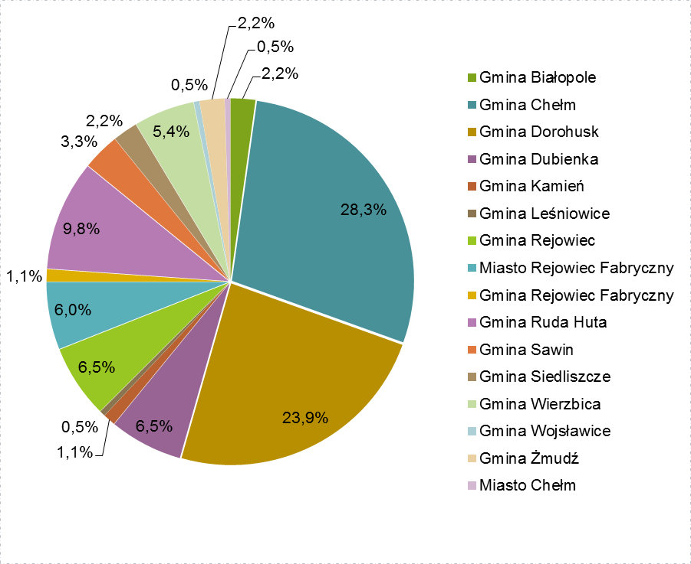
Źródło: opracowanie własne na podstawie przeprowadzonej ankietyzacji
W ramach pytania drugiego zapytano ankietowanych o ocenę Powiatu Chełmskiego jako miejsca do życia. Ogólna ocena Powiatu jako miejsca do życia, zdaniem mieszkańców jest pozytywna. Połowa ankietowanych na zadane pytanie udzieliła odpowiedzi raczej tak, a zdecydowanie pozytywnie ocenia go 9,8% badanych. Najmniej respondentów (7,6%) ocenia Powiat Chełmski jako miejsce do życia zdecydowanie negatywnie, a 23,4% z nich odpowiedziało raczej nie. Odpowiedzi przedstawiono w formie graficznej, na wykresie poniżej - Wykres 40.
Wykres 40. Pytanie 2: Czy uważa Pan(i), że Powiat Chełmski jest dobrym miejscem do życia?
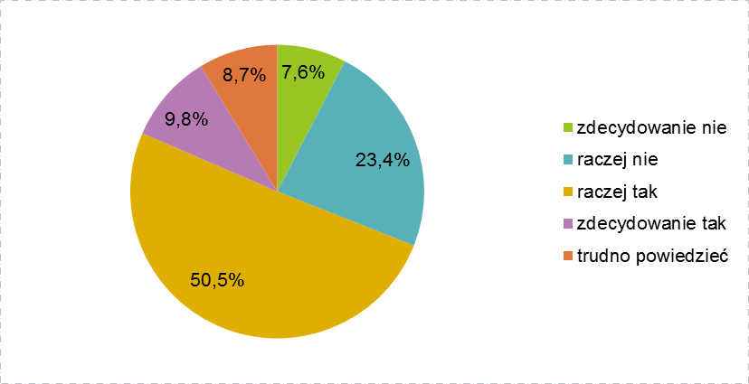
Źródło: opracowanie własne na podstawie przeprowadzonej ankietyzacji
W trzecim pytaniu badano ocenę zamieszkiwanej gminy jako miejsca do życia. Podobnie jak w przypadku poprzedniego pytania, ogólna ocena zamieszkiwanych przez respondentów gmin jako miejsca do życia jest pozytywna. Blisko 50% ankietowanych na pytanie udzieliło odpowiedzi raczej tak, a ponad 16% zdecydowanie tak. Podobnie, w porównaniu do oceny Powiatu, w przypadku odpowiedzi negatywnych blisko 23% badanych ocenia zamieszkiwaną gminę raczej negatywnie, a zdecydowanie nie odpowiedziało 8,7% respondentów.
Wykres 41. Pytanie 3: Czy uważa Pan(i), że gmina, w której Pan(i) mieszka jest dobrym miejscem do życia?
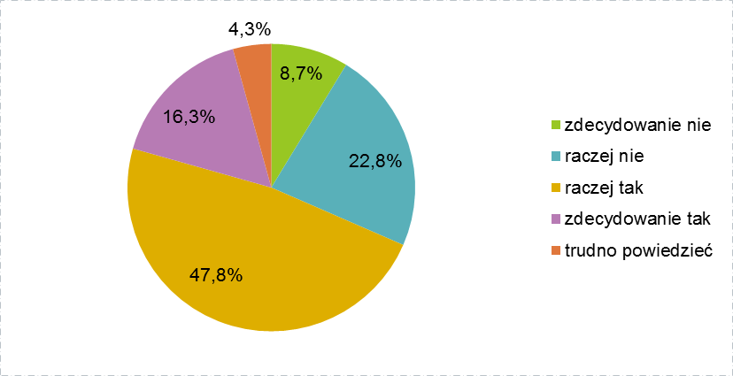
Źródło: opracowanie własne na podstawie przeprowadzonej ankietyzacji
Ostatnie z pytań ogólnych dotyczyło okresu zamieszkiwania obszaru Powiatu Chełmskiego przez respondenta. Najwięcej odpowiedzi na to pytanie padło ze strony osób mieszkających na terenie Powiatu od pokoleń lub od urodzenia (odpowiednio 39,1% i 35,3%) oraz osób mieszkających tu od długiego czasu. Jest to potwierdzeniem tezy, iż mieszkańcom związanym z danym obszarem od pokoleń lub przez większość ich życia, najbardziej zależy na rozwoju swojego miejsca zamieszkania. Odpowiedzi mieszkańców przedstawiono na wykresie poniżej - Wykres 42.
Wykres 42. Pytanie 4: Od jak dawna zamieszkuje Pan(i) teren Powiatu Chełmskiego – łącznie z czasem zamieszkiwania w obecnej miejscowości?
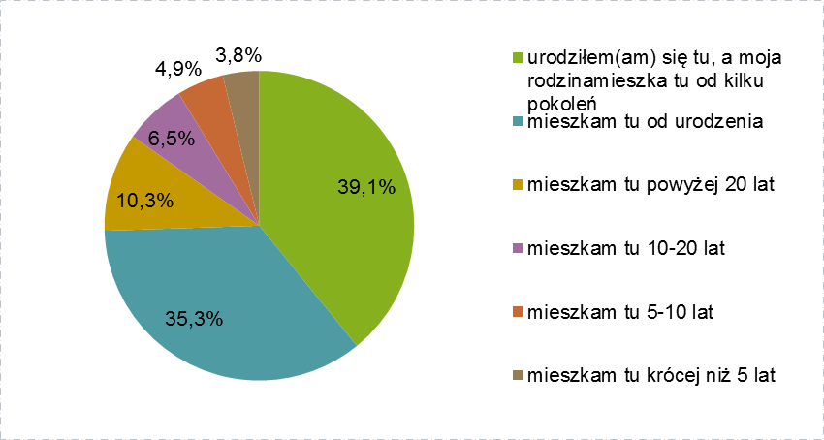
Źródło: opracowanie własne na podstawie przeprowadzonej ankietyzacji
Kolejna grupa pytań obejmowała ocenę Powiatu Chełmskiego w poszczególnych obszarach jego funkcjonowania.
Pierwsze z pytań w tej grupie dotyczyło oceny dostępności i/lub stanu elementów infrastruktury oraz oferty dostępnej na terenie zamieszkiwanej gminy. W ramach tego pytania respondenci oceniali infrastrukturę techniczną gminy (m.in. ścieżki rowerowe, chodniki i oświetlenie uliczne, instalację wodno-kanalizacyjną), jakość życia (m.in. dostępność miejsc spędzania czasu wolnego, lokali gastronomicznych, miejsc usługowych i handlu), sferę gospodarczą (m.in. rynek pracy, możliwość rozwoju przedsiębiorczości, aktywność mieszkańców).
Ogólny stan wskazanych elementów infrastruktury oceniany jest przez ankietowanych podobnie. Zdecydowanie najgorzej badani oceniają liczbę ścieżek rowerowych - prawie 30% ankietowanych ocenia ją bardzo źle, 24,5% źle, a 20,7% ani dobrze ani źle. Zdania mieszkańców podzielone są co do oceny stanu technicznego chodników i oświetlenia ulicznego – 12,5% ankietowanych oceania go bardzo źle, 26,6% źle, 23,4% ani dobrze ani źle, z kolei 32,6% badanych uważa go za dobry. Pozytywnie mieszkańcy oceniają natomiast estetykę zamieszkiwanych gmin – blisko 50% respondentów uważa, że ogólny wygląd gminy, którą zamieszkują jest dobry. Poniższy wykres przedstawia odpowiedzi ankietowanych na pytania o infrastrukturę zamieszkiwanej gminy:
Wykres 43. Ocena dostępności infrastruktury na terenie zamieszkiwanej gminy
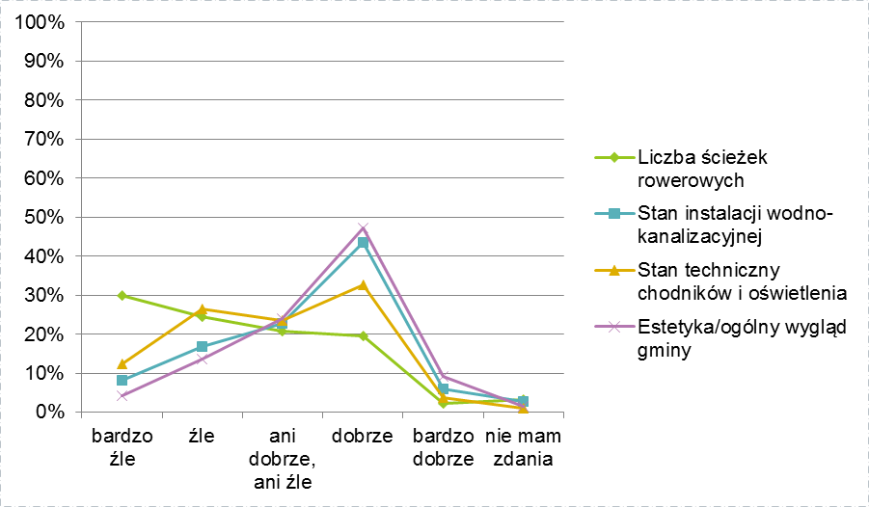
Źródło: opracowanie własne na podstawie przeprowadzonej ankietyzacji
W zakresie pytań o jakość życia respondenci wypowiedzieli się następująco: najlepiej oceniono dostępność miejsc usługowych i handlu, bowiem aż 43,5% ankietowanych oceniają dobrze. Najgorzej natomiast respondenci postrzegają dostępność lokali gastronomicznych i kawiarni – tutaj aż 28,3% ocenia ją bardzo źle, a 36,4% źle. Dość podzielone zdania badani mają na temat dostępności miejsc spędzania czasu wolnego i możliwości wynajmu/zakupu mieszkania lub domu, bowiem odpowiedzi mieszkańców rozkładają się dość równomiernie. Nieco lepiej oceniania jest dostępność miejsc spędzania czasu wolnego – 27,2% uważa ją za dobrą. Taki scenariusz odpowiedzi na przytoczone pytania jest wynikową charakterystyki Powiatu, który cechuje duża liczba gmin wiejskich przy ograniczonej liczbie rozwiniętych ośrodków miejskich.
Wykres 44. Ocena jakości życia na terenie zamieszkiwanej gminy
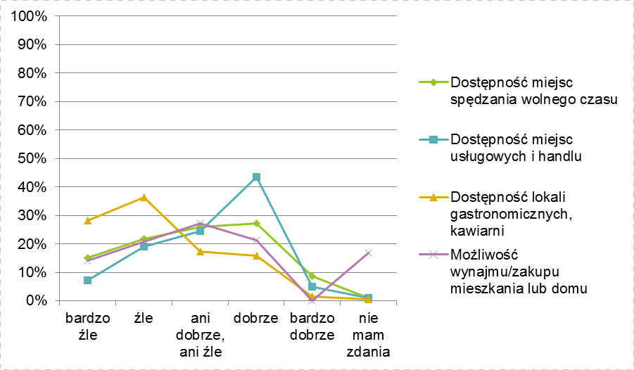
Źródło: opracowanie własne na podstawie przeprowadzonej ankietyzacji
Kolejnym ocenianym obszarem jest szeroko rozumiana strefa gospodarcza Powiatu Chełmskiego. Zarówno rynek pracy, jak i warunki prowadzenia działalności gospodarczej ocenione zostały bardzo negatywnie. Ponad 50% respondentów ocenia możliwość znalezienia zatrudnienia na obszarze zamieszkiwanej gminy bardzo źle, a 31,5 źle. Są to bardzo niepokojące wyniki, świadczące o odczuwalnym przez mieszkańców niskim poziomie życia w zamieszkiwanej gminie oraz jest jednym z głównych problemów identyfikowanych przez mieszkańców.
Wykres 45. Ocena sfery gospodarczej na terenie zamieszkiwanej gminy
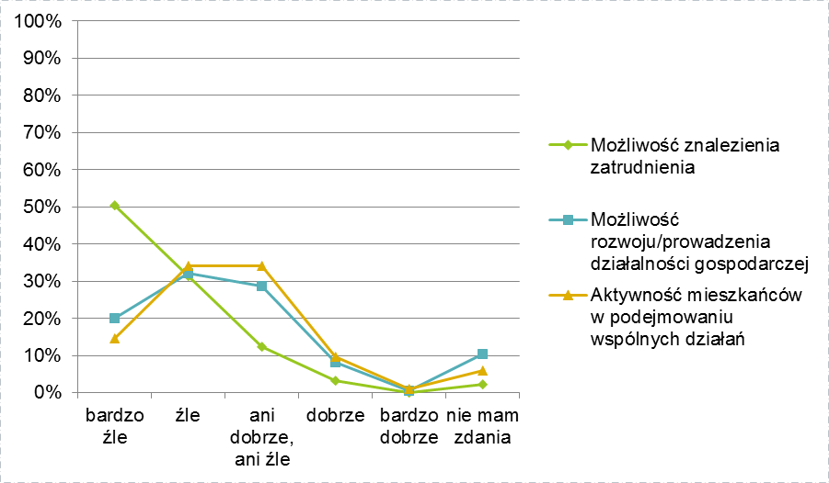
Źródło: opracowanie własne na podstawie przeprowadzonej ankietyzacji
Pytanie szóste dotyczyło oceny dostępności i/lub stanu elementów infrastruktury oraz oferty dostępnej na obszarze Powiatu Chełmskiego. W ramach tego pytania ankietowani oceniali m.in. dostępność komunikacyjną, poziom edukacji, działalność instytucji kultury, pomoc społeczną, czy szeroko rozumiane bezpieczeństwo.
W zakresie jakości infrastruktury drogowej respondenci w większości wypowiadali się o niej pozytywnie – 40,2% oceniło ją dobrze, a 13% bardzo dobrze. Negatywne oceny padły ze strony ok. 30% badanych. Wnioskować zatem można, iż mieszkańcy zauważają pozytywne zmiany w zakresie stanu dróg w Powiecie, jednak w dalszym ciągu są obszary wymagające interwencji.
Natomiast w kategorii dostępności usług transportowych zdania respondentów są dość podzielone. Najgorzej oceniany jest transport publiczny (PKS), o którym negatywnie wypowiedziało się ponad 60% badanych. Lepiej, zdaniem ankietowanych, sytuacja przedstawia się w zakresie transportu zbiorowego oferowanego przez prywatnych przewoźników – blisko 40% z nich uznało, że jest on dobry (31%) lub bardzo dobry (8,7%), a ok. 27% ocenia go negatywnie.
Podobnie oceniana jest ogólna możliwość dojazdu do okolicznych miejscowości i większych miast, bowiem ok. 40% respondentów wypowiada się o niej dobrze lub w mniejszym stopniu, bardzo dobrze, a ok. 20% źle.
Wykres 46. Ocena dostępności komunikacyjnej i dostępności usług komunikacyjnych na terenie Powiatu Chełmskiego
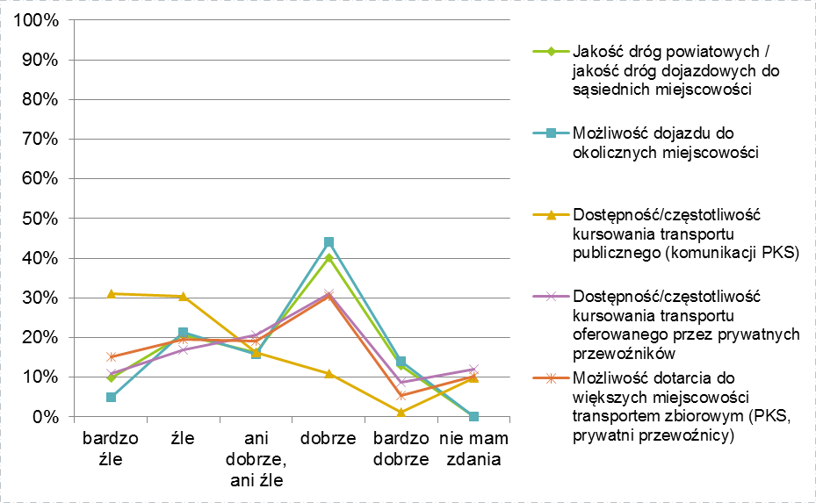
Źródło: opracowanie własne na podstawie przeprowadzonej ankietyzacji
Kolejnym obszarem funkcjonowania Powiatu ocenianym w badaniu ankietowym była edukacja. W ramach tej kategorii respondentów zapytano o ich ocenę dostępności infrastrukturalnej oraz jakości kształcenia na poziomie szkoły średniej. Dostępność infrastruktury edukacyjnej w Mieście Chełm oceniono w głównej mierze dobrze (47,3%), natomiast w przypadku obszaru Powiatu Chełmskiego, zdania respondentów są mniej jednoznaczne – 13% ocenia ją bardzo źle, 20,7% źle, 27,2% ani dobrze, ani źle, a 25% dobrze.
Podobnie kształtują się zdania ankietowanych na temat jakości kształcenia. W głównej mierze poziom kształcenia w szkołach średnich oceniany jest pozytywnie. Zdecydowanie więcej respondentów, blisko 50%, udzieliło odpowiedzi dobrze na pytanie o szkoły w Mieście Chełm. Na to samo pytanie w stosunku do pozostałych szkół średnich w powiecie 32,6% badanych udzieliło odpowiedzi dobrze. Kolejną dominującą opinią jest kategoria ani dobrze ani źle – tutaj więcej odpowiedzi padło w stosunku do szkół spoza Miasta Chełm (27,2%), niż co do szkół zlokalizowanych w Chełmie (19,6%).

Wykres 47. Ocena dostępności edukacji na terenie Powiatu Chełmskiego
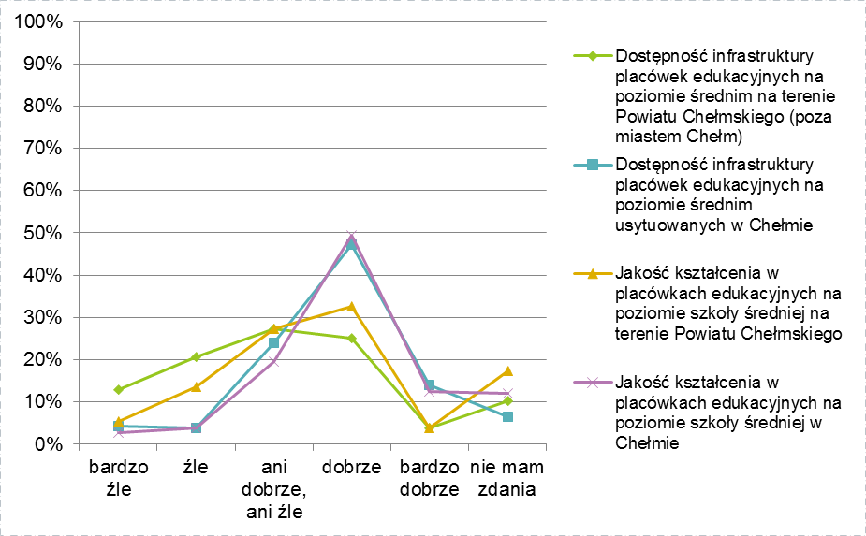
Źródło: opracowanie własne na podstawie przeprowadzonej ankietyzacji
Kolejnym zakresem działalności powiatu poddanym ocenie w trakcie badania ankietowego była jakość opieki społecznej. Jak widać na poniższym wykresie - Wykres 48, odpowiedzi ankietowanych w tej kategorii są bardzo zbliżone. Dominującą odpowiedzią na wszystkie pytania o ocenę funkcjonowania pomocy społecznej w Powiecie była odpowiedź nie mam zdania. Może to świadczyć o niedostatecznej promocji działań podejmowanych przez Powiat w tym zakresie lub, co bardziej prawdopodobne, o małym stopniu zróżnicowania grupy respondentów, wśród których dominują osoby niekorzystające z tego rodzaju świadczeń.
Wśród respondentów, którzy dokonali oceny zdania co do jakości i dostępności pomocy społecznej na obszarze Powiatu są podzielone. W zakresie dostępności wsparcia czy to w ramach PCPR w Chełmie, czy DPS na obszarze Powiatu Chełmskiego dominowały pozytywne opinie – odpowiedzi dobrze udzieliło odpowiednio 19% i 16,3%, a ani dobrze ani źle 19% i 12,5%.
Zapytani o pomoc kierowaną do konkretnych grup odbiorców, tj. osób z niepełnosprawnościami i starszych, respondenci udzielali zróżnicowanych odpowiedzi: dominowały oceny ani dobrze ani źle (odpowiednio 17,4% i 16,3%), dobrze ocenia ją odpowiednio 13,6% i 10,3%, a źle 12,5% i 15,8% i bardzo źle 6,5% i 8,7%.
Możliwość uzyskania pomocy psychologicznej/prawnej i rzecznika praw konsumenckich były kolejną kategorią ocenianą w ramach tego pytania. Wśród respondentów, którzy udzielili odpowiedzi innej niż nie mam zdania dominowały zróżnicowane oceny: dobrze w ramach obydwu pytań odpowiedziało ok. 20% badanych (odpowiednio 18,5% i 22,3%), a ani dobrze ani źle 16,3% i 17,4%, natomiast źle 17,4% i 8,7% i bardzo źle 8,7% i 7,1%.
Wykres 48. Ocena jakości opieki społecznej na terenie Powiatu Chełmskiego
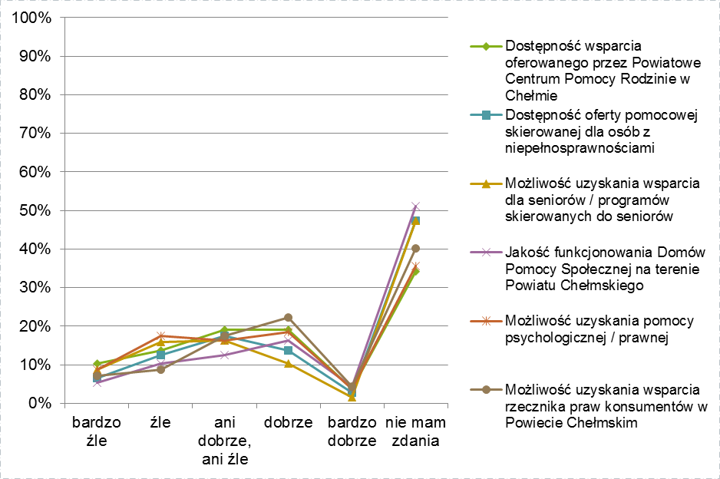
Źródło: opracowanie własne na podstawie przeprowadzonej ankietyzacji
Kolejna sekcja pytań obejmowała ofertę kulturalną i spędzanie czasu wolnego na obszarze Powiatu Chełmskiego.
Odpowiedzi respondentów w tej kategorii potwierdzają wnioski płynące z diagnozy Powiatu, iż jego atrakcyjność turystyczna i kulturowa stanowi znaczący potencjał, warty podkreślania i wykorzystywania. Ankietowani dobrze ocenili dostępność obiektów sportowych i rekreacyjnych, oraz ogólną atrakcyjność turystyczną powiatu (odpowiednio 39,1% i 35,3%). Gorzej oceniana jest natomiast działalność instytucji kultury, bowiem dominowały tutaj odpowiedzi z kategorii ani dobrze ani źle (29,3% badanych). Zdania podzielone są co do dostępności szlaków pieszych i rowerowych – odpowiedzi dobrze udzieliło 33,7%, ani dobrze ani źle 24,5%, a źle 23,9%.
Wykres 49. Ocena oferty kulturalnej i spędzania czasu wolnego na obszarze Powiatu Chełmskiego
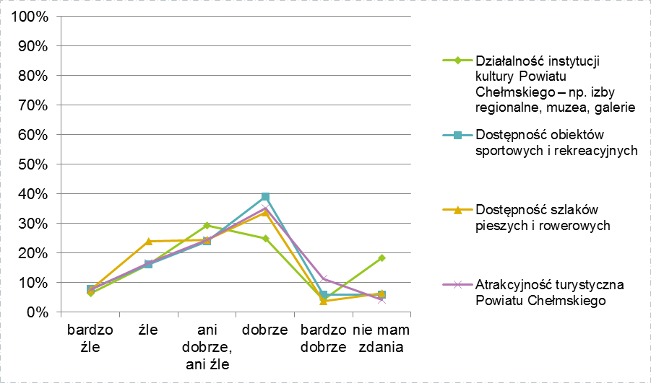
Źródło: opracowanie własne na podstawie przeprowadzonej ankietyzacji
Ważnym, z punktu widzenia oceny przez mieszkańców Powiatu Chełmskiego, aspektem jest poziom bezpieczeństwa i działalność instytucji odpowiedzialnych za szeroko rozumiane bezpieczeństwo mieszkańców.
Z odpowiedzi udzielonych przez ankietowanych wynika, iż poczucie bezpieczeństwa mieszkańców Powiatu jest na wysokim poziomie. Najwięcej odpowiedzi udzielonych na to pytanie – ponad 45%, ocenia dobrze bezpieczeństwo na obszarze Powiatu Chełmskiego. Średnio (w kategorii ani dobrze ani źle) poziom bezpieczeństwa ocenia 25% badanych. Ze wszystkich służb odpowiedzialnych za bezpieczeństwo mieszkańców, zdecydowanie najlepiej oceniane jest funkcjonowanie Straży Pożarnej – 51,6% ocenia ją dobrze, a 31,5% bardzo dobrze. Działalność Policji również w głównej mierze postrzegana jest dobrze (37%) lub ani dobrze ani źle (26,6%). Na podobnym poziomie kształtują się oceny mieszkańców co do działań władz związanych z ochroną środowiska naturalnego, bowiem 31,5% ankietowanych ocenia je dobrze, a 24,5% ani dobrze ani źle.
Najgorzej natomiast oceniana jest jakość wsparcia oferowanego przez Powiatowy Urząd Pracy w Chełmie – tutaj aż 20,7% ocenia ją bardzo źle, kolejne blisko 20% badanych źle, a 17,6% ani dobrze ani źle. Znaczna część respondentów – ponad 26% udzieliła odpowiedzi nie mam zdania, jednak wynika to z charakterystyki próby badawczej, bowiem większa część badanych to osoby pracujące, zatem ich wiedza nt. świadczeń do osób bezrobotnych może być ograniczona. Dominujące negatywne oceny respondentów mogą być wynikową ogólnokrajowego problemu z wysokim poziomem bezrobocia, a co za tym idzie niewystarczających instrumentów wsparcia osób bezrobotnych, w stosunku do ich potrzeb.
Wykres 50. Ocena poziomu bezpieczeństwa i działalności instytucji odpowiedzialnych za bezpieczeństwo mieszkańców Powiatu Chełmskiego
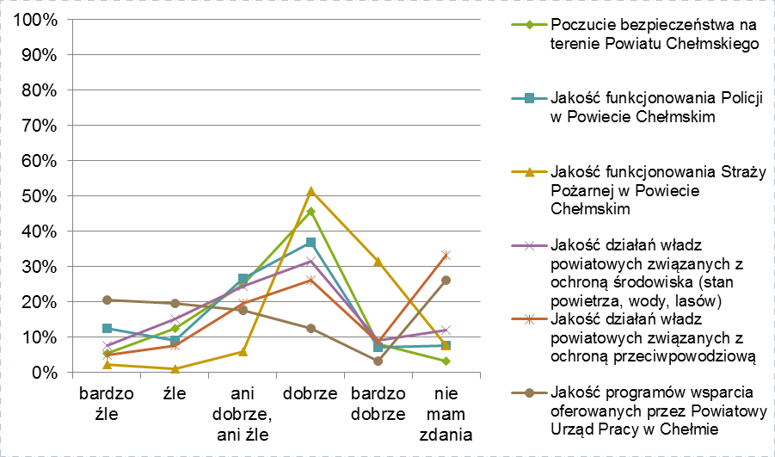
Źródło: opracowanie własne na podstawie przeprowadzonej ankietyzacji
Ostatnim obszarem działalności Powiatu Chełmskiego poddanym ocenie w ramach pytania szóstego była działalność organów administracji powiatowej, w tym prowadzone działania promocyjne, zdolność do nawiązywania współpracy z innymi podmiotami, głównie NGO, czy sama jakość obsługi klienta w Starostwie Powiatowym w Chełmie.
Pierwsze pytanie w tej kategorii dotyczyło oceny działań promocyjnych prowadzonych przez Powiat Chełmski. Dominowały tutaj odpowiedzi ani dobrze, ani źle (31,5%) lub nie mam zdania (20,7%). Większość odpowiedzi we wskazanych powyżej kategoriach świadczyć może o niskim poziomie wiedzy ankietowanych nt. działań promocyjnych prowadzonych przez Powiat, a co za tym idzie – o ich niskiej skuteczności. Dobrze działania promocyjne ocenia 17,9% badanych, a źle 14,7%.
Podobnie kształtowały się odpowiedzi na pytanie o współpracę Starostwa Powiatowego z NGO, z tą różnicą, że znacznie dominowały tutaj odpowiedzi nie mam zdania (prawie 40% ankietowanych) oraz 17,9% ani dobrze, ani źle. Dobrze współpracę ocenia 16,8% badanych, a źle 11,4%. Wnioski na bazie przedstawionych powyżej wyników mogą być podobne – niski poziom wiedzy respondentów nt. działań Powiatu prowadzonych we współpracy z organizacjami pozarządowymi będący efektem niewystarczających działań promocyjnych. Jednak problemem może być tutaj również nieznaczna liczba takich inicjatyw, która wynikać może ze znikomej działalności NGO na obszarze Powiatu, mimo ich zadowalającej liczebności lub z niechęci Powiatu do podejmowania takiej współpracy.
W głównej mierze dobrze respondenci oceniają natomiast jakość funkcjonowania i obsługi klienta w Starostwie Powiatowym w Chełmie (31% odpowiedzi), 19,5% odpowiedziało ani dobrze, ani źle, a 15,2% źle.
Wykres 51. Ocena działalności organów administracji powiatowej
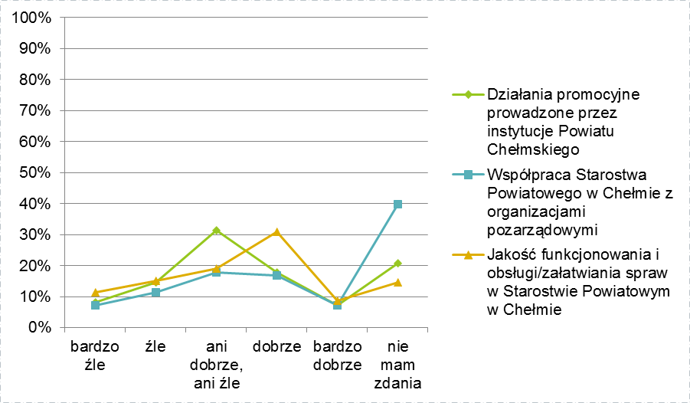
Źródło: opracowanie własne na podstawie przeprowadzonej ankietyzacji
W ramach kolejnego pytania – siódmego, ankietowanych poproszono o ocenę jakości funkcjonowania jednostek organizacyjnych Powiatu Chełmskiego. Ocenie poddano tutaj instytucje działające w obszarze rynku pracy, pomocy społecznej oraz edukacji, takie jak Powiatowy Urząd Pracy w Chełmie, Domy Pomocy Społecznej z obszaru Powiatu, Powiatowe Centrum Pomocy Rodzinie, Zespoły Szkół, Specjalny Ośrodek Szkolno-Wychowawczy w Dorohusku, Poradnia Psychologiczno-Pedagogiczna w Rejowcu Fabrycznym oraz Dom Dziecka w Siedliszczu.
Ze względu na charakterystykę próby badawczej w ramach tego pytania dominowały odpowiedzi nie korzystałem/ nie korzystałam, które w przypadku większości jednostek organizacyjnych osiągały poziom blisko 80%. Jest to również wynikową specyfiki ocenianych instytucji, bowiem zajmują się one najczęściej wąską i specyficzną dziedziną, a co z tym idzie, z ich usług korzystają określone, nieraz nieliczne grupy społeczne.
Najwięcej respondentów oceniło działalność Powiatowego Urzędu Pracy w Chełmie. Tutaj, podobnie jak w przypadku pozostałych jednostek, dominowały odpowiedzi ani dobrze, ani źle (21,2%). Bardzo źle działalność PUP w Chełmie oceniło 19,6% badanych, a źle 16,3%. Odpowiedzi ankietowanych w ramach tego pytania są zbieżne z wynikami otrzymanymi w odpowiedzi na pytanie o jakość programów wsparcia oferowanych przez PUP w Chełmie, zatem nasuwają się podobne wnioski. Przeważająca liczba negatywnych ocen świadczyć może o złożoności problemu bezrobocia, który dotyka nie tylko Powiat Chełmski, a cały kraj. Utrzymujący się wysoki poziom bezrobocia będzie powodował, iż dostępne środki i instrumenty wsparcia są niewystarczające w stosunku do istniejących potrzeb.
Pozostałe jednostki organizacyjne zostały ocenione przez respondentów podobnie. Dominowały wśród nich oceny ani dobrze, ani źle (na poziomie rzędu 10%) i oceny pozytywne (średnio ok. 6-7%).
Pytanie ósme jest pytaniem otwartym. Ankietowani zostali poproszeni o odpowiedź na pytanie: Co Pana/Pani zdaniem jest największą zaletą, mocną stroną, atutem zamieszkiwania na terenie Powiatu Chełmskiego? Przeważającą odpowiedzą była odpowiedź nic/brak/nie ma, powtarzały się również odpowiedzi cisza i spokój/bliskość natury/przyroda/czyste środowisko. Świadczy to o dostrzeganiu przez mieszkańców potencjału w nieskażonym środowisku naturalnym, który może zostać wykorzystany do rozwoju turystyki. Wskazywano również konkretne atrakcje turystyczne, np. Podziemia Kredowe, Górka Chełmska oraz powiązaną z turystyką przyrodniczą infrastrukturę, np. ścieżki rowerowe. Inną powtarzającą się zaletą Powiatu są niższe koszty życia/utrzymania w porównaniu do bardziej rozwiniętych powiatów czy aglomeracji. Jako zaletę Powiatu mieszkańcy wskazywali również bliskość przejścia granicznego/granicy z Ukrainą.
W ramach kolejnego pytania, badani wypowiadali się na temat największych wad, słabych stron zamieszkiwania na terenie Powiatu Chełmskiego. Zdecydowanie najczęściej powtarzającą się odpowiedzią była: brak pracy/bezrobocie/niskie zarobki oraz związany z tym problem ubóstwa. Jest to potwierdzeniem wniosków płynących z diagnozy sytuacji gospodarczej przedstawionej w niniejszej Strategii, z której wynika, iż Powiat cechuje stosunkowo wysoki poziom bezrobocia i mimo podejmowanych w tym zakresie działań i zmniejszania się rokrocznie liczby osób bezrobotnych, problem nadal pozostaje nierozwiązany. Powiązaną z problemem bezrobocia słabością Powiatu wskazywaną przez ankietowanych jest problem migracji ludzi młodych/drenaż intelektualny/brak perspektyw dla młodych. Jest to poważny problem, który również uwidocznił się w diagnozie sytuacji Powiatu przeprowadzonej w ramach Strategii Rozwoju. W odpowiedziach powtarzały się także kwestie związane z jakością dróg/słabą komunikacją podmiejską/słabą siecią dróg. Respondenci jako słabość Powiatu wskazywali również brak miejsc spędzania czasu wolnego/słabą ofertę kulturalną, a także dostępność mediów w mniejszych gminach, np. woda, kanalizacja, Internet światłowodowy.
Kontynuacją dwóch poprzednich pytań jest pytanie Co/jakie elementy związane z funkcjonowaniem Powiatu Chełmskiego powinny Pani/Pana zdaniem zostać poprawione w następnych latach w pierwszej kolejności? Odpowiedzi na to pytanie były bardzo podobne do odpowiedzi na pytanie poprzednie. Dominowały tutaj odpowiedzi związane z zapewnieniem większej liczby miejsc pracy, tworzeniem zachęt inwestycyjnych dla inwestorów, poprawą infrastruktur drogowej i komunikacji, turystycznym wykorzystaniem walorów przyrodniczych regionu.
Trzecia sekcja pytań w ramach badania ankietowego dotyczyła oceny rynku pracy Powiatu Chełmskiego.
Pierwsze dwa pytania, dotyczyły określenia czy respondenci są osobami pracującymi i gdzie zlokalizowane jest ich miejsce pracy. Większość ankietowanych to osoby pracujące (77,7%), 16,3% określiło się jako osoby niepracujące, poszukujące zatrudnienia, a 6% jako niepracujący, nieposzukujący zatrudnienia. Większość badanych to osoby zatrudnione w Mieście Chełm (39%) i na terenie Powiatu (ok. 39%). Poza powiatem pracuje ok.20% ankietowanych.
W kolejnym pytaniu respondentów poproszono o ocenę poszczególnych elementów związanych z rynkiem pracy na terenie Powiatu Chełmskiego.
Zdecydowanie najgorzej ankietowani oceniają możliwość znalezienia zatrudnienia, wysokość zarobków i związaną z tym możliwość znalezienia „dobrej” pracy. Bardzo źle i źle odpowiedziało tutaj średnio ok. 40% badanych, w porównaniu do ocen pozytywnych, które były pojedyncze. W przypadku pytań o możliwość znalezienia pracownika i prowadzenia własnej działalności gospodarczej dominowały odpowiedzi nie mam zdania, co wynika z faktu, iż przedsiębiorcy, czy szerzej – pracodawcy, stanowili niewielką grupę respondentów. Wśród ocen w tej kategorii dominowały odpowiedzi ani dobrze, ani źle (ok. 21%), źle (ok. 19%) i dobrze (ok.16%).
Wykres 52. Ocena elementów związanych z rynkiem pracy na terenie Powiatu Chełmskiego
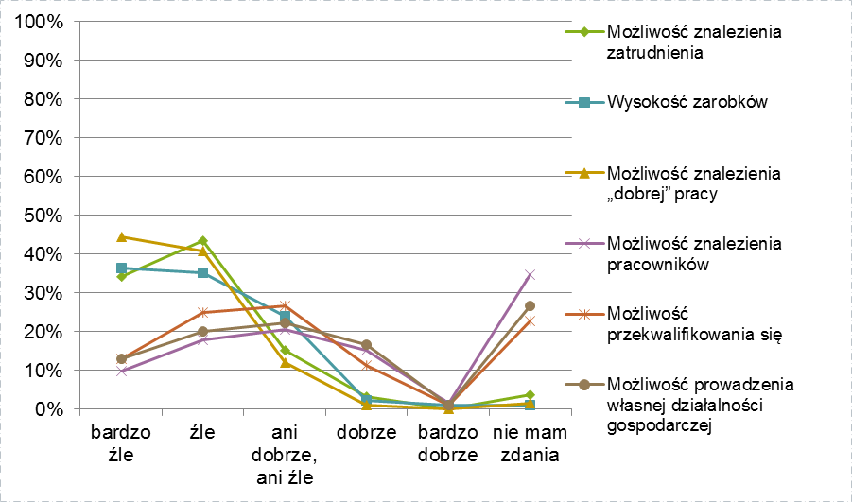
Źródło: opracowanie własne na podstawie przeprowadzonej ankietyzacji
Pytanie piętnaste i szesnaste dotyczyło obawy ankietowanych utraty pracy i rozwiązania jakie wybraliby ankietowani w przypadku zaistnienia sytuacji utraty pracy.
Większość respondentów obawia się utraty pracy. W przypadku zaistnienia takiej ewentualności ankietowani najczęściej odpowiadali:
- wyjechał(a)bym z miejscowości, w której mieszkam obecnie (20,1%),
- szukał(a)bym pracy za granicą (20,1%),
- zarejestrował(a)bym się jako osoba bezrobotna (16,8%),
- wziąłbym / wzięłabym taką pracę jaka jest, nieważne w jakim zawodzie, nawet poniżej moich kwalifikacji (14,1%),
- zmienił(a)bym zawód, zdobywał(a)bym nowe umiejętności (10,9%),
- zapisał(a)bym się na kursy dokształcające, rozwijał(a) dotychczasowe umiejętności (7,6%),
- założył(a)bym własną firmę (3,8%).
Wykres 53. Pytanie 15: Czy czuje się Pan(i) zagrożona/zagrożony perspektywą utraty pracy?
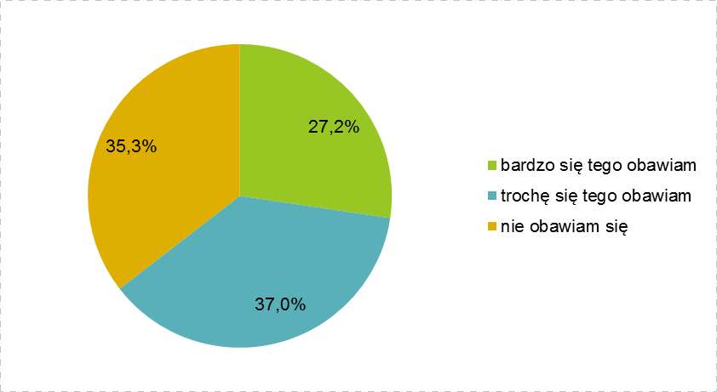
Źródło: opracowanie własne na podstawie przeprowadzonej ankietyzacji
Ostatnia, czwarta sekcja pytań w ramach badania ankietowego dotyczyła czasu wolnego i spraw społecznych.
Większość mieszkańców objętych badaniem jest przekonana o swoim niewielkim wpływie na otoczenie – aż 62%. Z kolei 24,5% respondentów uważa, że ich zdanie jest ważne, jednak nie ma większego wpływu na wprowadzanie zmian.
Wykres 54. Pytanie 18: Czy uważa Pan(i), że ma Pan(i) realny wpływ na to, co dzieje się w Pani/Pana najbliższym otoczeniu (miejscowości, gminie)?
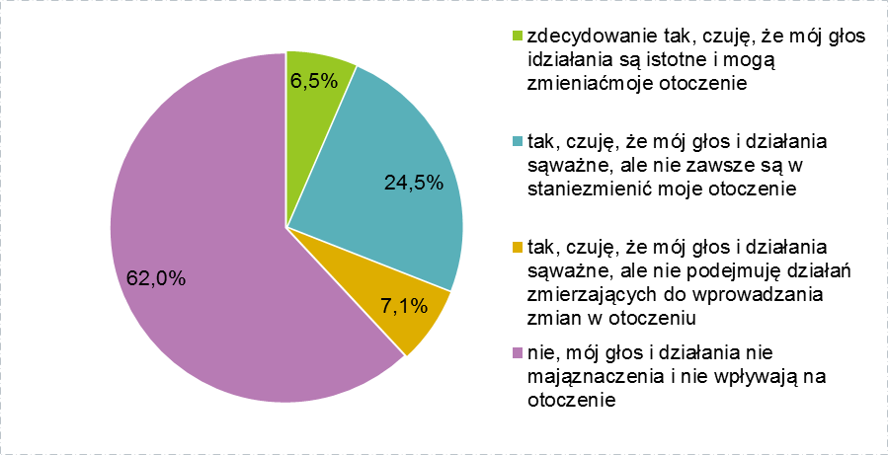
Źródło: opracowanie własne na podstawie przeprowadzonej ankietyzacji
Następne z pytań dotyczyły oceny własnej sytuacji materialnej i planów dotyczących miejsca zamieszkania respondentów. Większość ankietowanych swoją (swojej rodziny) sytuację materialną określa przeciętnie (50,5%) lub dobrze (35,9%). W kwestii miejsca zamieszkania badani odpowiadali najczęściej tu gdzie mieszkam obecnie (47,8%), w innej miejscowości poza terenem województwa lubelskiego, ale w Polsce (15,8%), za granicą (8,2%), w innej miejscowości województwa lubelskiego (6%). Jako przyczynę ewentualnej zmiany miejsca zamieszkania ankietowani wskazywali najczęściej nie planuję, brak pracy, brak możliwości rozwoju, brak perspektyw.
Jak można wnioskować z przeprowadzonego badania ankietowego, mieszkańcom bardzo zależy na rozwoju ich miejsca zamieszkania. Mimo, iż w ważnych obszarach funkcjonowania Powiatu, wpływających bezpośrednio na jakość życia jego mieszkańców, wypowiadają się negatywnie, to nie chcą opuszczać miejscowości, w których być może ich rodziny mieszkają od pokoleń. Tym bardziej podejmowanie działań rozwojowych, w szczególności bezpośrednio wpływających na poprawę jakości życia mieszkańców, nabiera na znaczeniu.

Proces strategicznej oceny oddziaływania dokumentu na środowisko
Prognoza oddziaływania na środowisko wykonana została zgodnie z wymogami ustawy z dnia 3 października 2008 r. o udostępnieniu informacji o środowisku i jego ochronie, udziale społeczeństwa w ochronie środowiska oraz o ocenach oddziaływania na środowisko (tj. tekst jedn. Dz. U. z 2021 r. poz. 247) w myśl której przeprowadzenia strategicznej oceny oddziaływania na środowisko wymagają projekty polityk, strategii, planów lub programów w określonych obszarach, wyznaczających ramy dla późniejszych realizacji przedsięwzięć, mogących znacząco oddziaływać na środowisko.
Dnia 8.12.2020 do Regionalnego Dyrektora Ochrony Środowiska w Lublinie (Wydział Spraw Terenowych II w Chełmie), zostało wysłane pismo (znak pisma: PR.061.01.2020) w sprawie wyrażenia opinii w sprawie odstąpienia od przeprowadzenia strategicznej oceny oddziaływania na środowisko dla projektu „Strategii Rozwoju Powiatu Chełmskiego na lata 2021-2026”. Podobne pismo zostało wysłane do Lubelskiego Państwowego Wojewódzkiego Inspektora Sanitarnego w Lublinie (odpowiedź na przedmiotowe pismo otrzymano w dniu 18.12.2020 r., znak pisma: DNS-NZ.7016.222.2020).
Regionalny Dyrektor Ochrony Środowiska w Lublinie (RDOŚ w Lublinie, Wydział Spraw Terenowych II w Chełmie) w dniu 5 stycznia 2021 r. (znak pisma: WSTII.410.91.2020.DB) wyraził stanowisko, iż zachodzi konieczność przeprowadzenia strategicznej oceny oddziaływania na środowisko dla projektu dokumentu „Strategia Rozwoju Powiatu Chełmskiego na lata 2021-2026”, przedstawiając zakres prognozy oddziaływania na środowisko.
Przygotowano Prognozę oddziaływania na środowisko projektu Strategii Rozwoju Powiatu Chełmskiego na lata 2021-2026, którą wraz z projektem Strategii wysłano do zaopiniowania do RDOŚ w Lublinie oraz LPWIS w Lublinie. Jednocześnie dnia 16 lutego 2021 r. rozpoczęły się konsultacje społeczne poprzez podanie do wiadomości publicznej informacji o przystąpieniu do strategicznej oceny oddziaływania na środowisko oraz o wszczęciu postępowania z udziałem społeczeństwa dla projektu dokumentu pn. Strategia Rozwoju Powiatu Chełmskiego na lata 2021-2026. oraz Prognozy oddziaływania na środowisko projektu Strategii Rozwoju Powiatu Chełmskiego na lata 2021-2026. W trakcie realizacji procesu strategicznej oceny oddziaływania na środowisko projektu dokumentu zgłoszono 1 uwagę dotyczącą załącznika 2 do projektu strategii, którą przeanalizowano i uwzględniono.
W dniu 16.02.2021 r. Starosta Chełmski zwrócił się z prośbą do Regionalnej Dyrekcji Ochrony Środowiska w Lublinie do Wydziału Spraw Terenowych II w Chełmie o wydanie opinii projektu Strategii Rozwoju Powiatu Chełmskiego na lata 2021-2026 wraz z prognozą oddziaływania na środowisko projektu dokumentu. Podobne pismo zostało skierowane do Wojewódzkiej Stacji Sanitarno-Epidemiologicznej w Lublinie w dniu 16.02.2021 r.
Pismem z dnia 15.03.2021 r. Lubelski Państwowy Wojewódzki Inspektor Sanitarny w Lublinie oraz pismem z dnia 15.03.2021 r. Regionalny Dyrektor Ochrony Środowiska w Lublinie (Wydział Spraw terenowych II w Chełmie) zaopiniowali pozytywnie dokument strategiczny wraz z prognozą.
Na podstawie przeprowadzonej analizy załączonej dokumentacji stwierdzono, że planowane działania nie wpłyną negatywnie na obszary chronione występujące na terenie powiatu chełmskiego, w tym na obszary Natura 2000. „Strategia...” ma na celu poprawę stanu środowiska przyrodniczego na terenie całego powiatu. Prace związane z realizacją poszczególnych inwestycji będą się ograniczać do terenów już zagospodarowanych i nie będą stanowić zagrożenia dla miejsc cennych przyrodniczo. W związku z tym, realizacja większości zadań przewidzianych w „Strategii...” będzie miała pośredni, długoterminowy i pozytywny wpływ na różnorodność występujących na tym terenie organizmów żywych i ich siedlisk.
Przekształcenia, a w związku z tym i oddziaływania na powierzchnię ziemi związane będą z rozbudową sieci wodno - kanalizacyjnej i dróg, w trakcie prowadzonych robót budowlanych nastąpią oddziaływania bezpośrednie i pośrednie, krótkotrwałe, negatywne (na etapie budowy i prac ziemnych, zdjęta warstwa ziemi). Realizacja przedsięwzięć zawartych w Strategii nie będzie wiązała się z wystąpieniem oddziaływań, które mogłyby przyczynić się do wystąpienia przekroczeń jakości standardów gleby i ziemi. Rozbudowa sieci kanalizacyjnych przyczyni się do poprawy jakości JCWP i zbliży do osiągnięcia celów środowiskowych, również w przypadku wód podziemnych.
Podobnie jak w przypadku środowiska gruntowego i wód podziemnych, podczas wykonywania prac budowlanych mogą mieć miejsce jedynie potencjalne, krótkookresowe negatywne oddziaływania na wody powierzchniowe. Działania te związane będą z potencjalnymi zagrożeniami dla jakości wód powierzchniowych na skutek przenikania do nich substancji chemicznych z pracujących maszyn i pojazdów, w szczególności w przypadku ich awarii. Podczas realizacji inwestycji przestrzegane będą zakazy i nakazy nałożone na obszary ochronne oraz strefy ochronne ujęć wód podziemnych, a także uwzględniona będzie obowiązująca na danym terenie odpowiednia polityka planowania przestrzennego z dominującą funkcją ochronną. Pomimo wymienionych negatywnych oddziaływań „Strategia. rekomenduje działania związane z ochroną gleb przed negatywnym oddziaływaniem antropogenicznym, erozją oraz niekorzystnymi zmianami klimatu. Ze względu na znaczący wpływ rolnictwa na gleby oraz inne powiązane z glebą komponenty środowiska istotne jest stosowanie dobrych praktyk rolniczych. Przestrzeganie przez rolnika zasad dobrej praktyki w powiązaniu z odpowiednią infrastrukturą techniczną gospodarstwa pozwoli zminimalizować ujemne oddziaływanie rolnictwa na środowisko. Istotne znaczenie ma tu zachowanie minimalnych standardów dotyczących przede wszystkim racjonalnej gospodarki nawozami, stosowania środków ochrony roślin, ochrony gleb i wód, zachowania cennych siedlisk i gatunków występujących na obszarach rolnych. Pozytywny wpływ na gleby i powierzchnię ziemi będą mieć niektóre zadania z obszaru gospodarki odpadami. Zadania organizacyjne i kontrolne będą skutkować ograniczeniem niewłaściwej gospodarki odpadami i przyczynią się do zmniejszenia presji na środowisko glebowe oraz powierzchnię ziemi. Pozytywny wpływ na jakość gleb będą miały inwestycje związane z selektywną zbiórką odpadów oraz ich recyklingiem. Inwestycje te przynoszą wymierne korzyści w postaci ograniczenia masy odpadów zanieczyszczających środowisko oraz wydłużenia żywotności składowisk.
Przewidywane oddziaływanie pozytywne efektów realizacji „Strategii..." wystąpią w zmianach krajobrazu na terenach miejskich czy innych już zmienionych antropogenicznie. Na takich obszarach działania związane z rewitalizacją budowli prowadzić będą do poprawy estetyki przestrzeni. Także inne działania związane z budową różnych obiektów, wkomponowując się w przestrzeń miejską, nie powinny wykazać negatywnego oddziaływania na krajobraz (jeżeli charakter budowli został dopasowany do aktualnej zabudowy). Realizacja tego typu inwestycji sprzyja uporządkowaniu przestrzeni na wybranych obszarach. Poprawa estetyki przestrzeni następuje w przypadku remontu istniejącej infrastruktury lub budowy nowych elementów tej infrastruktury. Przekształcenia krajobrazu, nawet w przypadku budowy nowych obiektów, dotyczą zwykle przestrzeni silnie zmienionej antropogenicznie (np. przestrzeni miejskiej), dlatego ewentualne dysonanse krajobrazowe będą niewielkie. Pozytywny bezpośredni i długoterminowy wpływ będą mieć działania mające na celu przywrócenie funkcji społecznych, gospodarczych, edukacyjnych, turystycznych, kulturowych bądź rekreacyjno-wypoczynkowych terenom i obiektom zdegradowanym, które stanowią znaczący negatywny element krajobrazu. Inicjatywy służące rozwiązywaniu problemów środowiskowych powinny również pośrednio przynieść pozytywne oddziaływanie na krajobraz, w zakresie dbałości o ten komponent środowiska. Niewątpliwie wszystkie kierunki interwencji związane z poprawą środowiska w powiecie, związane z zachowaniem wysokiej jakości zasobów przyrodniczych oraz poprawą ładu przestrzennego pozytywnie oddziaływają na ochronę krajobrazu i zachowanie jego lokalnego charakteru.
Realizacja przedsięwzięć i kierunków interwencji „Strategii” ma wpływ na jakość powietrza w zakresie wiążącym się z pracami budowlanymi oraz ziemnymi i związanym z tym użyciem ciężkiego sprzętu budowlanego. Oddziaływanie to będzie się charakteryzowało lokalnym i krótkoterminowym oddziaływaniem na stan powietrza. Kierunki interwencji związane ze zmniejszeniem emisji zanieczyszczeń (podnoszenie efektywności energetycznej w budynkach, modernizacja systemów grzewczych, stosowanie paliw wysokiej jakości i wzrost wykorzystania odnawialnych źródeł energii) maja pozytywny wpływ na jakość powietrza i klimat. Główny udział w niskiej emisji ma emisja spalin towarzyszących spalaniu w paleniskach kotłów domowych paliw o niskiej jakości oraz odpadów. Alternatywą jest zastosowanie OZE, które wiąże się również z oszczędnością surowców naturalnych. W celu zracjonalizowania zużycia energii należy zmniejszyć zapotrzebowanie, m.in. poprzez termomodernizację budynków. Modernizacja systemów oświetleniowych (w tym również ulicznego) i wymiana energochłonnego oświetlenia na energooszczędne, wpłynie na zmniejszenie zapotrzebowania na energię. Pośredni długoterminowy pozytywny wpływ na powietrze i klimat może mieć upowszechnianie edukacji ekologicznej. Kierunki związane z podnoszeniem świadomości społecznej w zakresie inwestycji prośrodowiskowych powinny z wysokim prawdopodobieństwem przyczynić się do poprawy jakości powietrza w przyszłości. Ograniczenie emisji do atmosfery dwutlenku węgla, który jest jednym z gazów powstających w efekcie spalania paliw stałych i z transportu, będzie miało pozytywny wpływ na warunki klimatyczne. Zmiany klimatu i towarzyszące im czynniki antropogeniczne związane są z sytuacjami ekstremalnymi, m.in. huraganami i powodziami. Zmiany klimatyczne mają wpływ na zasięg występowania gatunków, cykle rozrodcze, okresy wegetacji i interakcje ze środowiskiem. Pod wpływem zmian parametrów klimatycznych stopniowym przekształceniom ulega różnorodność biologiczna. Realizacja „Strategii” niewątpliwie będzie miała pozytywny wpływ na klimat, gdyż przyczyni się do ograniczania niekorzystnych skutków zmian klimatycznych.
W prognozie stwierdzono, że realizacja „Strategii...” nie wskazuje na możliwość negatywnego transgranicznego oddziaływania na środowisko, mogącego objąć terytorium innych państw.

Spis rycin, wykresów i tabel
Spis rycin:
Rycina 1. Położenie powiatu chełmskiego na tle województwa lubelskiego 9
Rycina 2. Powiat chełmski – gminy wchodzące w skład powiatu 10
Rycina 3. Położenie komunikacyjne powiatu chełmskiego 13
Rycina 4. Położenie powiatu chełmskiego na tle podziału fizjograficznego 14
Rycina 5. Obszary prawnie chronione na terenie powiatu chełmskiego 18
Rycina 6. Drewniany młyn wodno-gazowy w miejscowości Pobołowice, gmina Żmudź, powiat chełmski 20
Rycina 7. Atrakcyjność inwestycyjna gmin w Polsce w 2017 r. 38
Rycina 8. Sieć szerokopasmowego Internetu na terenie powiatu chełmskiego 56
Rycina 9. Rodzaje kryteriów ewaluacyjnych w odniesieniu do rodzaju ewaluacji 100
Rycina 10. Schemat powiązania głównych procesów w ramach realizacji Strategii Rozwoju Powiatu Chełmskiego na lata 2021-2026 102
Spis wykresów:
Wykres 1. Drogi gminne i powiatowe o twardej nawierzchni na 100 km² 11
Wykres 2. Liczba ludności na terenie powiatu chełmskiego w podziale na miasto i wieś 21
Wykres 3. Zmiana liczby ludności na 1000 mieszkańców 21
Wykres 4. Przyrost naturalny na 1000 mieszkańców 23
Wykres 5. Ludność wg ekonomicznych grup wieku na terenie powiatu chełmskiego 24
Wykres 6. Współczynnik salda migracji w grupie osób w wieku produkcyjnym 25
Wykres 7. Prognoza zmian liczby ludności w powiecie chełmskim w latach 2020-2050 (opracowane na bazie NSP 2011) 26
Wykres 8. Prognoza zmian liczby ludności w powiecie chełmskim w latach 2020-2050 wg ekonomicznych grup wieku (opracowane na bazie NSP 2011) 26
Wykres 9. Udział ludności wg ekonomicznych grup wieku w % ludności ogółem na terenie powiatu chełmskiego 27
Wykres 10. Nowe budynki mieszkalne na 1000 ludności 29
Wykres 11. Pracujący wg grup sekcji na terenie powiatu chełmskiego w 2018 r. 30
Wykres 12. Pracujący wg grup sekcji w podziale na płeć na terenie powiatu chełmskiego w 2018 r. 31
Wykres 13. Pracujący na 1000 ludności 31
Wykres 14. Bezrobotni zarejestrowani wg poziomu wykształcenia w powiecie chełmskim w 2019 r. 33
Wykres 15. Bezrobotni zarejestrowani wg stażu pracy (lewy) oraz wieku (prawy) 34
Wykres 16. Stopa bezrobocia rejestrowanego 34
Wykres 17. Gospodarstwa rolne wg grup obszarowych użytków rolnych na terenie powiatu chełmskiego 35
Wykres 18. Rodzaje upraw na terenie powiatu chełmskiego wg powierzchni zasiewów 36
Wykres 19. Liczba podmiotów gospodarczych wpisanych do rejestru REGON na terenie powiatu chełmskiego 38
Wykres 20. Liczba podmiotów gospodarczych według sekcji PKD 2007 na terenie powiatu chełmskiego w 2019 r. 40
Wykres 21. Podmioty wpisane do rejestru REGON na 10 tys. ludności 41
Wykres 22. Korzystający z instalacji w % ogółu ludności – sieć wodociągowa 49
Wykres 23. Korzystający z instalacji w % ogółu ludności – sieć kanalizacyjna 50
Wykres 24. Zebrane zmieszane odpady w ciągu roku w przeliczeniu na 1 mieszkańca 52
Wykres 25. Zużycie energii elektrycznej na 1 mieszkańca 53
Wykres 26. Korzystający z instalacji w % ogółu ludności – sieć gazowa 55
Wykres 27. Liczba przychodni na 10 tys. mieszkańców 61
Wykres 28. Beneficjenci środowiskowej pomocy społecznej na 10 tys. ludności 64
Wykres 29. Przestępstwa stwierdzone przez Policję ogółem na 1 000 mieszkańców 66
Wykres 30. Dochody własne budżetu Powiatu Chełmskiego – procentowy udział 67
Wykres 31. Wydatki budżetu Powiatu Chełmskiego – procentowy udział 68
Wykres 32. Dochody i wydatki w przeliczeniu na 1 mieszkańca 68
Wykres 33. Wartość zrealizowanych projektów unijnych z podziałem na poszczególne Programy Operacyjne w ramach perspektywy finansowej 2007-2013 70
Wykres 34. Wartość zrealizowanych projektów unijnych w ramach perspektywy finansowej 2007-2013 zrealizowanych przez Powiat Chełmski wraz ze swoimi jednostkami organizacyjnymi 72
Wykres 35. Wartość zrealizowanych projektów unijnych z podziałem na typ beneficjenta w ramach perspektywy finansowej 2007-2013 72
Wykres 36. Wartość zrealizowanych projektów unijnych z podziałem na poszczególne Programy Operacyjne w ramach perspektywy finansowej 2014-2020 74
Wykres 37. Wartość zrealizowanych projektów unijnych z podziałem na typ beneficjenta w ramach perspektywy finansowej 2014-2020 74
Wykres 38. Nowo zarejestrowane fundacje, stowarzyszenia oraz organizacje społeczne na 10 tys. mieszkańców 76
Wykres 39. Pytanie 1: Proszę wskazać, którą z gmin Powiatu Chełmskiego Pan(i) zamieszkuje. 107
Wykres 40. Pytanie 2: Czy uważa Pan(i), że Powiat Chełmski jest dobrym miejscem do życia? 108
Wykres 41. Pytanie 3: Czy uważa Pan(i), że gmina, w której Pan(i) mieszka jest dobrym miejscem do życia? 108
Wykres 42. Pytanie 4: Od jak dawna zamieszkuje Pan(i) teren Powiatu Chełmskiego – łącznie z czasem zamieszkiwania w obecnej miejscowości? 109
Wykres 43. Ocena dostępności infrastruktury na terenie zamieszkiwanej gminy 110
Wykres 44. Ocena jakości życia na terenie zamieszkiwanej gminy 110
Wykres 45. Ocena sfery gospodarczej na terenie zamieszkiwanej gminy 111
Wykres 46. Ocena dostępności komunikacyjnej i dostępności usług komunikacyjnych na terenie Powiatu Chełmskiego 112
Wykres 47. Ocena dostępności edukacji na terenie Powiatu Chełmskiego 113
Wykres 48. Ocena jakości opieki społecznej na terenie Powiatu Chełmskiego 114
Wykres 49. Ocena oferty kulturalnej i spędzania czasu wolnego na obszarze Powiatu Chełmskiego 114
Wykres 50. Ocena poziomu bezpieczeństwa i działalności instytucji odpowiedzialnych za bezpieczeństwo mieszkańców Powiatu Chełmskiego 115
Wykres 51. Ocena działalności organów administracji powiatowej 116
Wykres 52. Ocena elementów związanych z rynkiem pracy na terenie Powiatu Chełmskiego 118
Wykres 53. Pytanie 15: Czy czuje się Pan(i) zagrożona/zagrożony perspektywą utraty pracy? 119
Wykres 54. Pytanie 18: Czy uważa Pan(i), że ma Pan(i) realny wpływ na to, co dzieje się w Pani/Pana najbliższym otoczeniu (miejscowości, gminie)? 119
Spis tabel:
Tabela 1. Wskaźniki do monitorowania i oceny stopnia osiągania celów głównych Strategii Rozwoju Powiatu Chełmskiego do 2020 roku 7
Tabela 2. Wykaz dróg wojewódzkich z terenu powiatu chełmskiego 10
Tabela 3. Obszary prawnie chronione na terenie powiatu chełmskiego w 2018 r. 17
Tabela 4. Przyrost naturalny na terenie powiatu chełmskiego 22
Tabela 5. Małżeństwa i rozwody na 1000 ludności na terenie powiatu chełmskiego 22
Tabela 6. Migracje na pobyt stały międzypowiatowe wg typu, kierunku na terenie powiatu chełmskiego 24
Tabela 7. Migracje na pobyt stały międzypowiatowe i zagraniczne wg ekonomicznych grup wieku 24
Tabela 8. Wyposażenie mieszkań w instalacje techniczno-sanitarne na terenie powiatu chełmskiego w 2018 r. 29
Tabela 9. Rynek pracy na terenie powiatu chełmskiego 32
Tabela 10. Bezrobotni zarejestrowani wg typu na terenie powiatu chełmskiego 33
Tabela 11. Ranking atrakcyjności inwestycyjnej woj. lubelskiego i podregionu chełmsko-zamojskiego 37
Tabela 12. Podmioty gospodarki narodowej wg sektorów własnościowych na terenie powiatu chełmskiego 39
Tabela 13. Podmioty gospodarcze według sekcji PKD 2007 na terenie powiatu chełmskiego w latach 2014-2019 40
Tabela 14. Tereny inwestycyjne zlokalizowane na terenie powiatu chełmskiego 43
Tabela 15. Wykaz dróg powiatowych na terenie poszczególnych gmin wchodzących w skład powiatu chełmskiego 47
Tabela 16. Długość sieci gazowej i liczba przyłączy na terenie powiatu chełmskiego 54
Tabela 17. Liczba uczniów w Zespole Szkół w Siedliszczu 57
Tabela 18. Liczba uczniów w Zespole Szkół w Dubience 58
Tabela 19. Infrastruktura sportowo-rekreacyjna i tereny zielone pełniące takie funkcje na terenie powiatu chełmskiego 59
Tabela 20. Infrastruktura kultury na terenie powiatu chełmskiego 60
Tabela 21. Opieka zdrowotna na terenie powiatu chełmskiego 61
Tabela 22. Liczba osób korzystająca ze środowiskowej pomocy społecznej wg kryterium dochodowego na terenie powiatu chełmskiego 62
Tabela 23. Dane z pomocy społecznej na terenie powiatu chełmskiego 63
Tabela 24. Przestępstwa stwierdzone przez Policję w zakończonych postępowaniach przygotowawczych 65
Tabela 25. Syntetyczne zestawienie budżetu Powiatu Chełmskiego w latach 2014-2019 67
Tabela 26. Wartość aktywów trwałych Powiatu Chełmskiego w oparciu o roczne sprawozdania finansowe 69
Tabela 27. Aktywa obrotowe, środki pieniężne i wynik finansowy Powiatu Chełmskiego w oparciu o sprawozdania finansowe 70
Tabela 28. Wartość zrealizowanych projektów unijnych z podziałem na poszczególne Programy Operacyjne w ramach perspektywy finansowej 2007-2013 71
Tabela 29. Wartość zrealizowanych projektów unijnych z podziałem na typ beneficjenta w ramach perspektywy finansowej 2007-2013 73
Tabela 30. Wartość zrealizowanych projektów unijnych z podziałem na typ beneficjenta w ramach perspektywy finansowej 2014-2020 75
Tabela 31. NGO z terenu powiatu chełmskiego 76
Tabela 32. Cele operacyjne wyznaczone w ramach celu strategicznego 1. Sprawne funkcjonowanie gospodarki oraz lokalnego rynku pracy wraz z przykładowymi kierunkami działań (interwencji) 84
Tabela 33. Cele operacyjne wyznaczone w ramach celu strategicznego 2. Aktywne społeczeństwo oraz wyższa jakość życia mieszkańców powiatu wraz z przykładowymi kierunkami działań (interwencji) 85
Tabela 34. Cele operacyjne wyznaczone w ramach celu strategicznego 3. Czyste środowisko naturalne oraz uporządkowana przestrzeń do życia wraz z przykładowymi kierunkami działań (interwencji) 86
Tabela 35. Cele operacyjne wyznaczone w ramach celu strategicznego 4. Sprawna i otwarta na współpracę administracja publiczna wraz z przykładowymi kierunkami działań (interwencji) 87
Tabela 36. Podsumowanie indykatywnego wykazu zadań/projektów planowanych do realizacji w ramach Strategii Rozwoju Powiatu Chełmskiego na lata 2021-2026 90
Tabela 37. Dwuwymiarowa macierz z czterema obszarami interpretacyjnymi analizy WiP 91
Tabela 38. Obszar pokrywający ważność i prawdopodobieństwo poszczególnych działań w ramach celu strategicznego 1 92
Tabela 39. Obszar pokrywający ważność i prawdopodobieństwo poszczególnych działań w ramach celu strategicznego 2 92
Tabela 40. Obszar pokrywający ważność i prawdopodobieństwo poszczególnych działań w ramach celu strategicznego 3 93
Tabela 41. Obszar pokrywający ważność i prawdopodobieństwo poszczególnych działań w ramach celu strategicznego 4 93
Tabela 42. Wskaźniki monitoringowe Strategii Rozwoju Powiatu Chełmskiego na lata 2021-2026 97
Tabela 43. Plan ewaluacji 99
Tabela 44. Zestawienie przykładowych pytań badawczych odpowiadającym danym kryteriom i rodzajom ewaluacji 100
Tabela 45. System informacji i promocji na etapie opracowywania Strategii Rozwoju Powiatu Chełmskiego na lata 2021-2026 103

Załączniki
Załącznik Nr 1 do Strategii Rozwoju Powiatu Chełmskiego na lata 2021-2026:
- Zabytki nieruchome i archeologiczne powiatu chełmskiego
- Wykaz projektów w zakresie infrastruktury drogowej zrealizowanych na terenie powiatu chełmskiego w latach 2015-2020
- Wykaz projektów w zakresie infrastruktury drogowej realizowanych na terenie powiatu chełmskiego w latach 2020-2021
- Wykaz infrastruktury sportowo-rekreacyjnej i terenów zielonych pełniących takie funkcje na terenie powiatu chełmskiego
- Wykaz infrastruktury kultury na terenie powiatu chełmskiego
- Wykaz infrastruktury ochrony zdrowia i pomocy społecznej na terenie powiatu chełmskiego
- Wykaz infrastruktury bezpieczeństwa publicznego na terenie powiatu chełmskiego

Załącznik Nr 2 do Strategii Rozwoju Powiatu Chełmskiego na lata 2021-2026:
- Indykatywny wykaz zadań/projektów planowanych do realizacji w ramach Strategii Rozwoju Powiatu Chełmskiego na lata 2021-2026

Podział statystyczny obowiązujący od 1 stycznia 2018 r.
Droga krajowa nr 12 (klasy S, ekspresowa, Ruchu głównego przyspieszonego) biegnąca równoleżnikowo przez cały obszar kraju od granicy z Niemcami w Łęknicy do granicy z Ukrainą w Dorohusku-Berdyszczach; przebiega przez 6 województw: lubuskie, dolnośląskie, wielkopolskie, łódzkie, mazowieckie i lubelskie.
Podawane odległości są mierzone pomiędzy Lublinem a siedzibą Starostwa Powiatowego w Chełmie, ze względu na znaczny obszar powiatu, odległości pomiędzy poszczególnymi miejscowościami z terenu powiatu a ww. miejscami będzie się nieznacznie różnić.
Dopływ Narwi, przepływająca przez zachodnią Ukrainę, wschodnią Polskę i zachodnią Białoruś, długość Bugu wynosi 772 km, a powierzchnia dorzecza 39 420 km² - z tego większość leży na terenie Polski – 19,4 tys. km², (49,2%).
Prawy dopływ Wisły, o długości 303 km i powierzchni dorzecza ponad 10 tysięcy km².
Wartość nie obejmująca długości rzek: Bug i Wieprz.
Przyjęty Uchwałą Nr XX/201/2017 RADY POWIATU W CHEŁMIE z dnia 3 marca 2017 r. w sprawie przyjęcia Programu Ochrony Środowiska dla Powiatu Chełmskiego na lata 2017-2020 z perspektywą na lata 2021-2024 r.
Związane z biologicznym funkcjonowaniem i fizjologicznymi czynnościami organizmu człowieka (należą do nich np.: konieczność odżywiania się, zamieszkania czy odpoczynku).
Wynikające z psychiki ludzi oraz ich stosunku do środowiska i społeczeństwa (np. potrzeba bezpieczeństwa, pracy, kultury).
http://wkz.lublin.pl/images/stories/obwieszczenia_nr%201_z_23_stycznia_2020.pdf
Współczynnik salda migracji: saldo migracji na pobyt stały ludności o określonym wieku na 10 tys. osób w tym wieku. Wskaźniki odnoszące się do liczby i struktury ludności (płeć, grupy wieku) od 2010 roku zostały przeliczone zgodnie z bilansem przygotowanym w oparciu o wyniki NSP 2011. Ze względu na niedostateczną jakość danych dotyczących migracji zagranicznych na pobyt stały za 2015 r., dane te, a także dane o migracjach długookresowych, nie zostały opublikowane.
Mężczyźni pomiędzy 18. a 64. rokiem życia, kobiety pomiędzy 18. a 59. rokiem życia.
18–44 lata mężczyźni i kobiety.
45–64 lata mężczyźni i 45–59 lat kobiety.
W celu przeliczenia pogłowia zwierząt w sztukach fizycznych na sztuki przeliczeniowe duże (SD) wykorzystano następujące współczynniki: 1. bydło, tj. cielęta ogółem w wieku poniżej 1 roku - 0,40; byczki i jałówki razem w wieku 1-2 lata - 0,70; samce bydła w wieku 2 lat i więcej - 1,0; jałówki w wieku 2 lat i więcej - 0,80; krowy mleczne - 1,0, krowy "mamki" - 0,80; 2. trzoda chlewna, tj. prosięta o wadze do 20 kg - 0,027; lochy ogółem - 0,50; pozostała trzoda chlewna razem (warchlaki o wadze 20-50 kg, knury i knurki o wadze 50 kg i więcej, trzoda chlewna na ubój o wadze 50 kg i więcej, tj. tuczniki) - 0,30; 3. owce ogółem - 0,10; 4. kozy ogółem - 0,10; 5. konie ogółem - 0,80; 6. drób, tj. łącznie brojlery kurze oraz kury i koguty dorosłe na rzeź - 0,007; nioski kurze razem - 0,014; łącznie indyki, gęsi, kaczki, drób pozostały (bez strusi) - 0,030; strusie - 0,35; 7.króliki ogółem - 0,020.
Atrakcyjność inwestycyjna województw i podregionów Polski 2016, Instytut Badań nad Gospodarką Rynkową, Gdańsk 2016 r.
Wyjaśnienie skrótów sekcji PKD 2007: A – Rolnictwo, leśnictwo, łowiectwo i rybactwo, B – Górnictwo i wydobywanie, C – Przetwórstwo przemysłowe, D – Wytwarzanie i zaopatrywanie w energię elektryczną, gaz, parę wodną, gorącą wodę i powietrze do układów klimatyzacyjnych, E – Dostawa wody; gospodarowanie ściekami i odpadami oraz działalność związana z rekultywacją, F – Budownictwo, G – Handel hurtowy i detaliczny; naprawa pojazdów samochodowych, włączając motocykle, H – Transport i gospodarka magazynowa, I – Działalność związana z zakwaterowaniem i usługami gastronomicznymi, J – Informacja i komunikacja, K – Działalność finansowa i ubezpieczeniowa, L – Działalność związana z obsługą rynku nieruchomości, M – Działalność profesjonalna, naukowa i techniczna, N – Działalność w zakresie usług administrowania i działalność wspierająca, O – Administracja publiczna i obrona narodowa; obowiązkowe zabezpieczenia społeczne, P – Edukacja, Q – Opieka zdrowotna i pomoc społeczna, R – Działalność związana z kulturą, rozrywką i rekreacją, S – Pozostała działalność usługowa, T – Gospodarstwa domowe zatrudniające pracowników; gospodarstwa domowe produkujące wyroby i świadczące usługi na własne potrzeby, U – Organizacje i zespoły eksterytorialne.
Podział stosowany przez Stowarzyszenie Organizatorów Ośrodków Innowacji i Przedsiębiorczości (SOOIP).
Przykładem takiej instytucji może być Biłgorajska Agencja Rozwoju Regionalnego (BARR), której udziałowcami są przedsiębiorcy i władze lokalne, zaś cele statutowe zakładają wspieranie przedsiębiorców w gminach powiatu biłgorajskiego.
Brak wartości projektów zrealizowanych i realizowanych w ramach PROW 2014-2020, ponadto w zestawieniu nie ma danych dotyczących Powiatu Chełmskiego i jego jednostek organizacyjnych w związku z czym dane pozyskano bezpośrednio ze Starostwa Powiatowego w Chełmie i przedstawiono poniżej.
jw.
https://wybory.gov.pl/index/?language=pl&tab=wybory&accessibility=off

